Электронный конспект лекций по курсу
«Системы ввода - вывода и интерфейсы»

ВВЕДЕНИЕ 3
Глава 1. Основные принципы построения систем ввода-вывода и интерфейсов 5
1.1. Роль и место систем ввода-вывода и интерфейсов в компьютере 5
1.2. Основные принципы организации передачи информации в вычислительных системах 10
1.3. Компьютерные коммуникации и интерфейсы 15
1.4. Системные интерфейсы и шины расширения 17
1.5. Интерфейсы периферийных устройств 22
1.6. Структура систем ввода-вывода 26
1.7. Основные функции и принципы построения интерфейсов 36
1.8. Протоколы передачи данных в компьютерных интерфейсах 47
1.8.1. Алгоритмы протоколов передачи данных 47
1.8.2. Протокол параллельных интерфейсов 49
1.8.3. Протоколы последовательных интерфейсов 51
1.8.4. Принципы взаимодействия шин расширения и интерфейсов периферийных устройств 54
Глава 2. Шины расширения 56
2.1. Шина ISA 56
2.1.1. Введение 56
2.1.2. Характеристики задатчиков на шине 57
2.1.3. Общее описание шины ISA 61
2.1.4. Описание сигналов на шине ISA 63
2.1.5. Циклы шины 70
2.2. Шина PCI 75
2.2.1. Архитектура шины PCI 75
2.2.2. Описание сигналов шины 76
2.2.3. Команды шины 79
2.2.4. Разновидности операций на шине 80
2.3. Шина 3GIO и Hyper Transport 88
2.3.1. Arapahoe (3GIO) 90
2.3.2. HyperTransport 95
Глава 3. Интерфейсы периферийных устройств 103
3.1. Параллельный интерфейс: LPT-порт 103
3.1.2. Традиционный LPT-порт 104
3.1.3. Функции BIOS для LPT-порта 106
3.1.4. Стандарт IEEE 1284-1994 106
3.1.5. Физический и электрический интерфейс 107
3.1.6. Режим ЕРР 108
3.1.7. Режим ЕСР 110
3.1.8. Конфигурирование LPT-портов 112
3.1.9. Использование параллельных портов 113
3.1.10. Параллельный порт и РпР 113
3.2. Последовательные интерфейсы: COM-порт 115
3.2.1. Интерфейс RS-232С 116
3.2.2. Электрический интерфейс 117
3.2.3. Управление потоком передачи 118
3.2.4. Микросхемы асинхронных приемопередатчиков 120
3.3. Интерфейс SCSI 125
3.3.1. Введение 125
3.3.2. Описание сигналов 130
3.3.3. Описание сообщений и управление интерфейсом 134
3.3.4. Описание команд 137
3.3.5. Типы ПУ 145
3.3.6. Конфигурирование устройств SCSI 149
3.4. Интерфейс USB 151
3.4.1. Общая информация 151
3.4.2. Обзор архитектуры 152
3.4.3. Модель передачи данных 156
3.4.4. Протокол 159
Глава 4. Схема для построения интерфейса 168
4.1. Таймер 168
4.1.1. Введение 168
4.1.2. Программирование таймера 171
4.1.3. Режимы работы таймера 174

ВВЕДЕНИЕ
^{в начало}
При изучении систем ввода-вывода и интерфейсов необходимо представлять основные принципы построения средств вычислительной техники, которые в основном определяются той элементной базой, на которой строятся компьютеры. С этой точки зрения весь период развития вычислительной техники от первого компьютера до современных вычислительных машин можно разбить на два этапа. Первый – это этап до появления современных интегральных схем и микропроцессоров. Второй – после их появления и начала выпуска персональных компьютеров (ПК).
На первом этапе компьютеры разрабатывались и изготовлялись на своей собственной элементной базе, их устройства (процессор, ОЗУ, устройства управления и т.п.) имели архитектуру и структуру, присущую только данному компьютеру, связь между устройствами и узлами осуществлялась с помощью интерфейсов, используемых только этим типом вычислительной машины. Стандарты применялись, но в основном касались ПУ, а не внутренних устройств. Поэтому машины разных фирм были не совместимы по элементной базе, устройствам и конструктиву. Это относилось как к большим, так и к малым вычислительным машинам. Это машины типа IBM 360 (370) , DEC PDP-11, БЭСМ-1 (2,6), ЕС ЭВМ-1033 (1040, 1060), СМ-1 (2,3,4), «Урал», «Наири» и т.д. Каждый тип компьютера был в определенной степени уникален.
На втором этапе изменился принцип построения вычислительной техники. Она стала основываться на правиле трех «М»: модульность, микропрограммируемость и магистральность. Модуль представляет из себя функционально полное и конструктивно законченное устройство, серийно выпускаемое и программно (микропрограммно) управляемое (настраиваемое). Компьютеры собираются на основе этих модулей с помощью стандартных каналов связи – интерфейсов. В этом случае модули (устройства) выпускают одни фирмы, а изготовляют компьютер – другие. Модули конструктивно и функционально разнообразны, но совместимы по своим интерфейсам. Модули выпускаются в виде микросхем различного типа (МП, память, ChipSet), съемных плат (материнская плата, платы расширения), различных типов ПУ. Функционально они соответствуют тем устройствам, которые реализуют преобразование, хранение и передачу информации: процессор, ОЗУ, схема управления, устройства ввода и вывода и т.п.
На втором этапе существенно возросла роль стандартизации, без которой разработка и выпуск компьютеров стал невозможен.
Роль и значение систем ввода-вывода и интерфейсов в последнее время существенно возросла. Это связано, прежде всего, с быстрым ростом производительности микропроцессоров. Частота их работы имеет значение в сотни мегагерц (Pentium III), увеличивается их разрядность: 32, 64, 128, 256 бита. Растет емкость оперативных запоминающих устройств, достигая сотен мегабайт и гигабайт. Уменьшается время доступа ОЗУ, составляя единицы и доли наносекунд. Увеличивается количество ПУ, подключаемых к компьютеру, растет их скорость работы. Емкость модуля жестких магнитных дисков уже составляет десяток гигабайт. Увеличивается объем графической информации, выводимый на монитор, широко используется 3- мерная графика, «живое видео».
Все это требует соответствующего увеличения скорости передачи информации до сотен мегабайт в секунду и более и такой организации взаимосвязи устройств в вычислительной системе, которая бы исключала потери процессорного времени и равномерно загружала бы работой все устройства компьютера.
Учебное пособие посвящено рассмотрению роли и места систем ввода-вывода и интерфейсов в вычислительных системах, изложению принципов их построения и функционирования. Оно содержит материалы о наиболее широко используемых интерфейсах ISA, PCI, AGP, SCSI,USB, а также компьютерные лабораторные работы, облегчающие и помогающие изучению этих материалов.
Учебное пособие предназначено для студентов, специализирующихся в области вычислительной техники и программирования. Знание интерфейсов позволит разработчику аппаратуры более грамотно подойти к выбору варианта, соответствующего поставленной задаче. Знания материалов этого пособия необходимы системным интеграторам. Без этих знаний они не смогут подобрать требуемый набор устройств и оптимально объединить их в систему. Сведения учебного пособия помогут системным программистам при разработке собственных драйверов ПУ или адаптировать чужие разработки.
В основе учебного пособия лежат курсы лекций «Компьютерные коммуникации и периферия», «Система ввода-вывода и интерфейсы», читаемые студентам дневных и вечерних форм обучения МИФИ, а также материалы книги Гук М. «Интерфейсы ПК»: Справочник – С.-П.: Питер-Ком,1999 и Web-серверов www.ixbt.ru, www.citforum.ru.

Глава 1. Основные принципы построения систем ввода-вывода и интерфейсов

1.1. Роль и место систем ввода-вывода и интерфейсов в компьютере
^{в начало}
Компьютер выполняет три основные функции: преобразование, хранение и передачу информации.
В соответствии с этим компьютер условно делится на три части. Процессор, который предназначен для преобразования информации. Память, выполняющую функцию хранения информации. Процессор и оперативную память обычно называют центральным процессором (ЦПр). Средства передачи информации, которые целесообразно разделить на две части: внутренние – систему ввода-вывода и внешние – периферийные устройства (см. рисунок 1.1а).
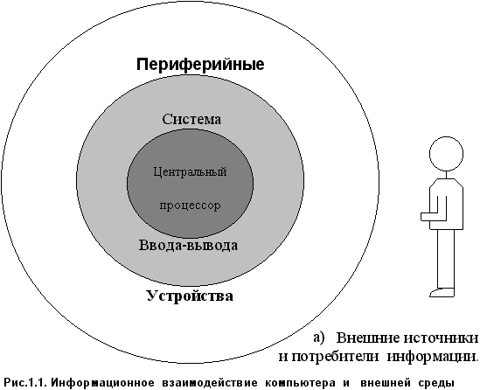
Такое разделение средств передачи информации позволяет выделить ту часть вычислительной системы, которая реализует процессы передачи данных и в значительной степени определяет производительность работы компьютера, т.е. определяет его качество.
Система ввода-вывода предназначена для обеспечения передачи информации между электронными устройствами при реализации функций преобразования и хранения данных и, главное, для связи этих устройств с периферийными устройствами. Система ввода-вывода реализуется с помощью соответствующих аппаратных и программных средств.
Периферийные устройства (ПУ) предназначены для передачи информации между компьютером и внешним миром (см. рисунок 1.1а). Их основное назначение заключается в преобразовании многообразия форм представления информации во внешнем мире в электрические сигналы, воспринимаемые устройствами компьютера и обратного преобразования электронного представления информации в формы понятные объектам внешнего мира. ПУ связываются с центральным процессором посредством системы ввода-вывода.
Часто процессы и устройства ввода-вывода сводят к понятию «периферия», в результате из рассмотрения исчезают вопросы организации взаимосвязи устройств в компьютере и роль этой взаимосвязи при оценке его производительности.
Вопросам организации ввода-вывода информации в вычислительной системе иногда оказывают недостаточное внимание. Это приводит к тому, что при оценке производительности системы часто используют только оценку производительности центрального процессора, а оценкой системы ввода-вывода пренебрегают.
Это противоречит здравому смыслу. Очевидно, одной из наиболее правильных оценок производительности системы является время ответа (время между моментом ввода задания и получения результата), которое учитывает все накладные расходы, связанные с выполнением задания в системе, включая процессы передачи информации, т.е. ввод-вывод.
О важности системы ввода-вывода говорит также и то, что в настоящее время стоимость и производительность компьютеров различного ценового класса от персональных компьютеров до суперкомпьютеров (суперсерверов) определяется в основном организацией систем памяти и ввода-вывода (а также количеством процессоров).
Производительность процессоров растет со скоростью 50-100% в год. Если одновременно не улучшались бы характеристики систем ввода/вы - вода, то очевидно разработка новых систем зашла бы в тупик.
Функции компьютера, описанные выше, реализуются с помощью устройств, которые создаются на базе различных по своему конструктивному выполнению, стандартных, серийно выпускаемых изделий, которые будем для общности рассмотрения называть модулями. Таким образом, модуль – это функционально полное и конструктивно законченное устройство.
Примерами таких модулей могут быть следующие. Интегральные микросхемы (микропроцессоры, микросхемы управления, адаптеры, микросхема памяти и т.п.). Внешние запоминающие устройства (ВЗУ), выпускаемые в виде модулей жестких и гибких магнитных дисков, оптических и магнитооптических дисководов. Модули периферийных устройств (см. рисунок 1.1б): мониторы, клавиатуры, печатающие устройства, сканеры и т.п. В качестве отдельных модулей используются платы расширения, на которых располагаются специальные микросхемы и разъемы для сопряжения с другими модулями компьютера.
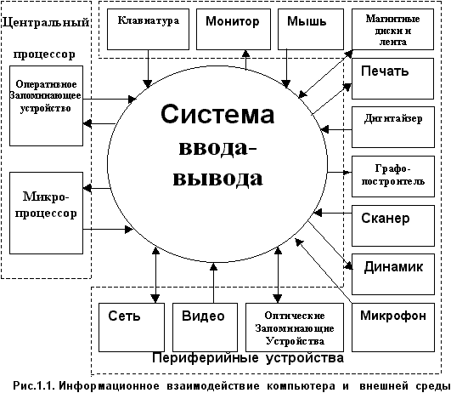
Основой компьютера является плата, на которой расположены МП, память, основная часть устройств системы ввода-вывода, такую плату называют системной или материнской платой.
При изготовлении компьютера модули соединяются между собой с помощью стандартных конструктивных средств. Следует подчеркнуть, что модули по скорости работы очень разнородны, время выполнения ими операций лежит в очень широких пределах – от долей секунды до наносекунд, т.е. меняется на 8 порядков. Если эту скорость измерять временем обработки одного слова, т.е. временем его преобразования, временем доступа к памяти, временем его передачи, временем ввода или вывода, то получим следующие цифры: микропроцессор – от 1 нсек до нескольких наносекунд, ОЗУ – от нескольких до десятков наносекунд, ВЗУ – от сотен наносекунд до сотен микросекунд, Устройства ввода-вывода – от сотен микросекунд до долей секунд.
В процессе работы компьютера идет постоянная передача информации между модулями. И время передачи информации от модуля к модулю существенно влияет на производительность работы компьютера, а иногда определяет ее.
Огромная разница в скоростях работы взаимосоединяемых модулей создает серьезные трудности для систем ввода-вывода и требует выработки определенных оптимальных решений, обеспечивающих минимизацию простоев центрального процессора и полной загрузки работой других устройств при функционировании вычислительной системы.
Конструктивно компьютер, как правило, представляет из себя системный блок, выполненный в виде отдельного корпуса, где располагается системная плата, и нескольких периферийных устройств, подключенных к системному блоку с помощью специальных кабелей и шнуров.
Компоновка компьютера, т.е. соединение всех модулей между собой, производится с учетом выполнения трех главных требований:
- Обеспечения максимальной производительности работы компьютера в целом при малой стоимости с учетом времени передачи информации.
- Конструктивной простоты и минимальной стоимости средств взаимосоединений модулей.
- Возможности подключения максимального числа ПУ и простота изменения конфигурации ПУ в период эксплуатации компьютера.
Рассмотрим, как реализуется взаимосвязь модулей, с учетом вышеперечисленных требований. Имеются три основных способа соединения модулей между собой (см. рисунок 1.2): «каждый с каждым», радиальный и магистральный.
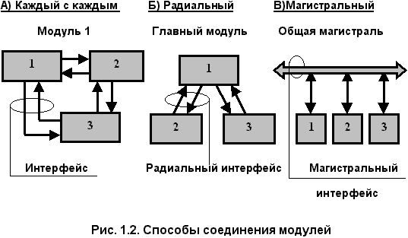
При соединении типа «каждый с каждым» взаимосвязь модулей ни чем не ограничена из-за огромного количества линий связи, поэтому легко выполняются требования высокой производительности, но остальные требования реализовать нельзя из-за сложности взаимных соединений. Поэтому этот способ на уровне модулей не используется.
Радиальный – при этом способе имеется главный модуль, с которым связаны все остальные и они могут взаимодействовать между собой только через главный модуль, что также снижает производительность, но меньше чем при магистральном способе. Такой способ соединения эффективен для соединения модулей, которые в основном работают только с главным. Достоинство – простота каналов связи каждого модуля, что позволяет увеличивать их длину на много больше, чем у магистральных. Радиальный способ позволяет к одному разъему подключать всего одно ПУ или, при соответствующей организации канала, несколько ПУ. Этот способ также нашел широкое применение в компьютерах.
Магистральный – это способ, когда все модули взаимодействуют через общую магистраль. Он является наиболее простым по реализации, но снижает производительность, т.к. все модули делят магистраль между собой. К недостатком этого способа можно отнести также и то, что высокоскоростные магистрали все же дороги и могут быть реализованы только при их ограниченной длине. При определенной организации взаимосвязи, магистральный способ позволяет к одному разъему подсоединить несколько ПУ. Этот способ наиболее широко используется в компьютерах.
Взаимосоединение модулей в компьютере, с помощью рассмотренных выше способов, возможно только при определенной унификации этих соединений.
Средства и правила, обеспечивающие взаимосвязь модулей между собой, называются интерфейсом.
Главное требование к интерфейсам – их стандартизация. Только использование стандартных интерфейсов может обеспечить массовый выпуск компьютеров и их эффективное производство и эксплуатацию. Именно интерфейсы определяют те правила, по которым строятся каналы передачи информации между модулями вычислительной системы.
Физически интерфейс реализуется в виде электрических линий для передачи сигналов и набора микросхем, обеспечивающих выполнение основных функций интерфейса.
В интерфейсе стандартизируются следующие параметры:
- Структура интерфейса, т.е. количество и назначение линий интерфейса.
- Параметры электрических сигналов в линиях.
- Протоколы обмена информацией в интерфейсах, циклы (команды) интерфейса, реализуемые в виде временных диаграмм сигналов, зависящих от архитектуры и структуры интерфейса.
- Конструктивные параметры интерфейса.
- Таким образом, стандартный интерфейс – это совокупность унифицированных аппаратных, программных и конструктивных средств и правил, необходимых для реализации взаимодействия различных функциональных элементов в автоматических системах сбора и обработки информации.
В пособии в основном рассматриваются структура и протоколы работы интерфейсов.

1.2. Основные принципы организации передачи информации в вычислительных системах
^{в начало}
В процессе работы компьютера передача информации по одному и тому же интерфейсу в один и тот же момент времени идет только между двумя устройствами (модулями) по принципу «точка-точка». При этом одно из устройств является активным (ведущим, задатчиком), другое – пассивным (исполнителем, ведомым). Активное устройство начинает процедуру обмена и управляет ею. Пассивное устройство выполняет предписания активного. В компьютере одни устройства всегда является задатчиками (активными), другие только исполнителями (пассивными), третьи в разные моменты времени могут быть как задатчиками, так и исполнителями. Процессор всегда активное устройство, оперативная память (ОЗУ) – пассивное устройство. Периферийные устройства при работе с процессором являются исполнителями, а при работе с ОЗУ (прямой доступ к памяти) – задатчиками. Возможна передача между двумя ПУ, тогда одно – задатчик, другое – исполнитель (см. рисунок 1.3а).
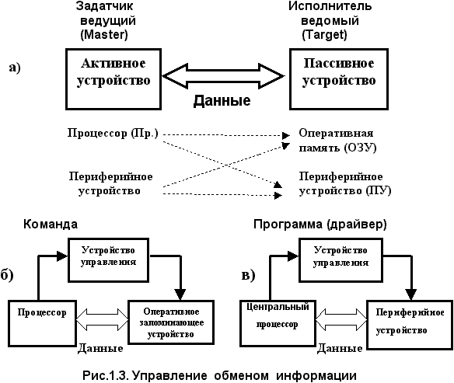
Таким образом, пассивными устройствами являются либо ОЗУ, либо ПУ. Со стороны процессора средства управления этими двумя типами устройств существенно различны. Это обусловлено тем, что для передач процессор-ОЗУ заранее известны все типы и параметры устройств, которые должны соединяться между собой, т.к. эти устройства однотипны, в то время как ПУ существенно различаются, как по задержке, так и по пропускной способности. Кроме того, процесс управления ПУ намного сложнее и требует большего времени и учета специфики работы.
Поэтому управление передачей процессор-ОЗУ реализуется в рамках одной компьютерной команды на уровне микрокоманд (см. рисунок 1.3б), а управление процессом ввода-вывода с учетом специфики ПУ с помощью специальной подпрограммы, которая называется драйвером и содержит как команды компьютера, так и команды управления, специфичные для каждого типа ПУ (см. рисунок 1.3в). Поэтому интерфейс, связывающий устройства при передаче данных должен учитывать эти особенности.
Передача информации от задатчика к исполнителю реализуется операцией записи, а обратная – операцией чтения. Процесс передачи между ПУ и ЦПр называют вводом-выводом информации.
Ввод реализуется с помощью операции чтения, а вывод – операцией записи.
Если на процессор возложить функции управления вводом-выводом, то у него не хватит времени для выполнения своей главной функции – преобразования информации. Это обусловлено широким диапазоном скоростей работы ПУ, сложностью их управления и большим разнообразием и количеством разных ПУ (см. рис.1.1б).
Для минимизации загрузки процессора при выполнении процессов ввода-вывода функции управления распределяются на несколько устройств: процессор, главный контроллер (канал) ввода-вывода, контроллер ПУ и блок управления ПУ.
Главный контроллер и контроллеры различного типа ПУ вместе с соответствующим программным обеспечением образуют Систему ввода-вывода.
Процессор, главный контроллер, контроллеры ПУ находятся в системном блоке, а блок управления ПУ – в самом периферийном устройстве, в ряде случаев контроллер ПУ может находиться в самом ПУ. Такое распределение позволяет оптимизировать загрузку каждого вида устройств присущими ему функциями при мультипрограммном режиме работы компьютера. Это происходит за счет совмещения во времени работы различных по функциям устройств. Функциональная схема передачи информации в компьютере показана на рисунке 1.4.
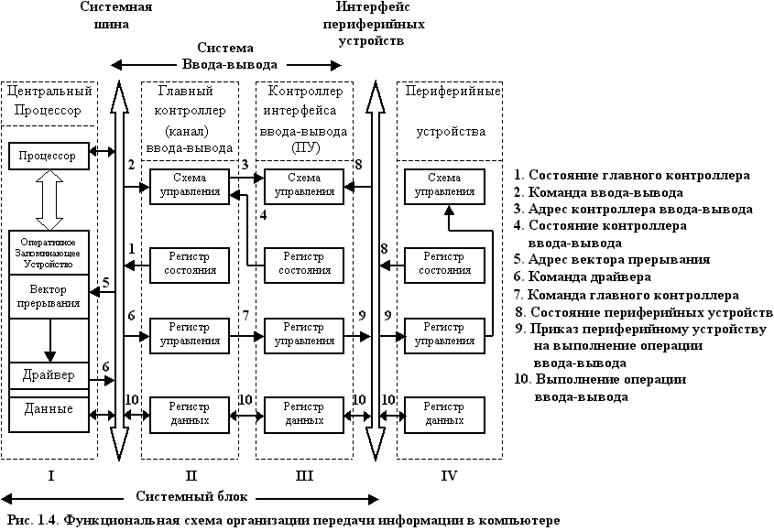
Операцию ввода-вывода начинает процессор, выдавая в главный контроллер ввода-вывода соответствующую команду (2). Предварительно, с помощью слова состояния канала, процессор должен убедиться, что он готов к работе (1).
Канал приступает к управлению вводом-выводом с помощью специальной программы канала. После чего процессор отключается от процесса ввода-вывода и функции управления принимает на себя канал.
Канал, после анализа слова состояния (4) соответствующего контроллера о его готовности, передает ему управляющий приказ (команду канала) (6,7) и может переходить к работе с контроллером другого ПУ. Контроллер ПУ принимает эстафету управления вводом-выводом, формирует и передает в блок управления ПУ необходимый управляющий код (сигнал) (8,9), получив который ПУ преступает к процессу передачи данных (10).
Как следует из рассмотрения (см. рисунок 1.4), каждый уровень управления вводом-выводом должен иметь регистры управления, состояния и данных для реализации своих действий по передаче информации.
При реализации такой многоуровневой системы управления вводом-выводом для связи устройств между собой используется два вида интерфейсов: системные интерфейсы (внутренние) для взаимосвязи модулей в системном блоке и внешние интерфейсы ПУ (интерфейс периферийных устройств) для подсоединения ПУ к системному блоку (см. рисунок 1.4).
Для учета особенностей реализации процессов ввода-вывода и специфики различного типа ПУ используются три режима ввода-вывода информации: программный ввод-вывод, ввод-вывод в режиме прерываний и с прямым доступом к памяти.
Интерфейсы должны учитывать возможность реализации всех 3-х режимов ввода-вывода.
Программный ввод-вывод. Здесь инициализация и управление процессом ввода-вывода осуществляет процессор. Имеется три способа его выполнения (см. рисунок 1.5).
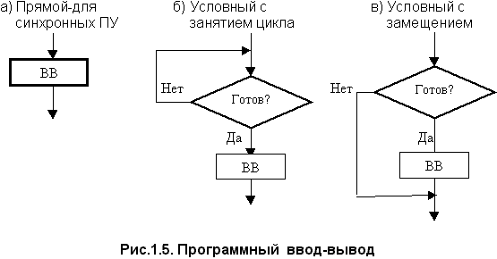
Первый способ – прямой, используется для синхронных ПУ, т.е. устройств, которые всегда готовы к работе и циклов ожидания не требуется. Второй – условный с занятием цикла, когда при не готовности ПУ, процессор ждет до тех пор, пока наступит его готовность. Третий – условный с совмещением. В отличие от предыдущего, процессор не ждет готовности ПУ, а переходит к продолжению программы с периодической проверкой готовности ПУ.
Ввод-вывод в режиме прерываний. В этом случае инициатором начала процесса ввода-вывода является ПУ. Оно, когда готово, подает сигнал процессору "запрос на прерывание". Процессор, если ПУ разрешен такой режим, завершает текущую команду и переходит к выполнению процесса ввода-вывода (см. рисунок 1.6). Сначала он осуществляет контекстное переключение, т.е. запоминает свое состояние, чтобы можно было после продолжить программу, идентифицирует ПУ и передает управление драйверу данного ПУ (ПП), который и осуществляет ввод или вывод информации. Идентификация ПУ производится с помощью адреса вектора прерывания, который содержит номер ячейки, где хранится первая команда этого драйвера. Адрес вектора прерывания ПУ передается процессору от контроллера прерываний (см. рисунок 1.4, сигнал 5).
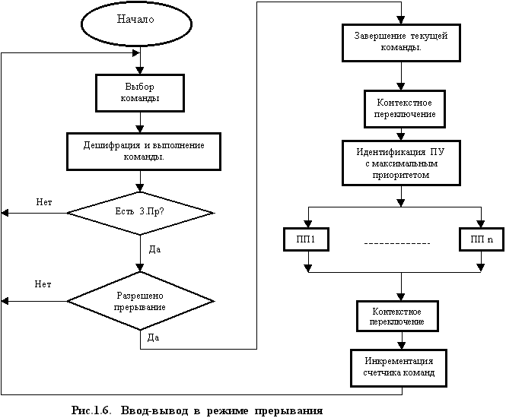
Следует отметить два момента. Во-первых, ПУ должно иметь, предварительно установленное, разрешение на работу в режиме прерываний. Во-вторых, возможны коллизии, когда несколько ПУ выставляют процессору запрос прерывания. Эта коллизия разрешается с помощью механизма задания уровня приоритетов для каждого ПУ. Возможна организация вложенных прерываний, когда ПУ с большим приоритетом прерывает работу ПУ с меньшим приоритетом. Все эти моменты должен учитывать стандарт на интерфейс.
Прямой доступ к памяти (см. рисунок 1.7). Этот режим используется для высокоскоростных ПУ, имеющих скорость передачи более 50 Кбит/сек. В этом режиме активным устройством является контроллер прямого доступа к памяти (КПДП). Процессор, получив от КПДП заявку на прямой доступ, прерывает свою работу и отключается от интерфейса, передавая его задатчику, т.е. КПДП. Процессор при этом не выполняет контекстного переключения, а может продолжать свою работу, если она не требует интерфейса. Управление интерфейсом переходит к КПДП, который посредством выполнения операций чтения и записи передает информацию между ОЗУ и ПУ с соответствующим заданием адресов памяти. В этом режиме используется механизм задания уровня приоритетов для тех ПУ, которые работают с прямым доступом к памяти. Этот режим также должен быть предусмотрен в интерфейсах.
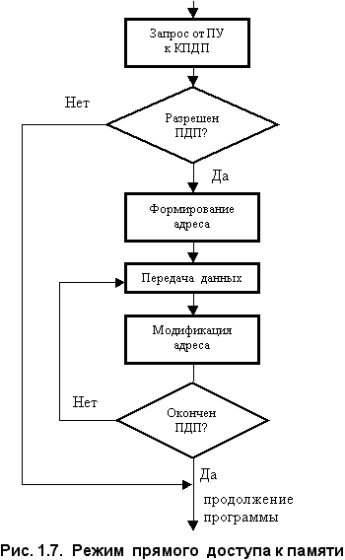
Как следует из вышеизложенного, канал ввода-вывода (главный контроллер) реализует функции управления общие для всех ПУ, а контроллер внешнего интерфейса учитывает специфику интерфейса, связывающего его с соответствующим ПУ.
В компьютерах, которые работают с малой интенсивностью ввода-вывода, главный контроллер (канал) ввода-вывода обычно отсутствует, а его функции берет на себя микропроцессор. В этом случае процессор работает непосредственно с контроллером ввода-вывода ПУ, что упрощает структуру компьютера.
При работе с высокоскоростным ПУ обычно используется режим прямого доступа к памяти. Для этого режима аппаратно реализуется специальный канал ввода-вывода в виде КПДП.
Изложенный в данном разделе материал, дает возможность понять, почему интерфейсы имеют такую структуру, функции и протоколы работы.

1.3. Компьютерные коммуникации и интерфейсы
^{в начало}
Интерфейсы, используемые при построении вычислительных систем, весьма разнообразны и различаются между собой по определенным критериям и характеризуются рядом свойств и параметров. В области интерфейсов существует своя терминология, которая задается теми или иными определениями и понятиями, которые с развитием компьютерной техники постоянно трансформируются, что вызывает необходимость рассматривать их в определенной ретроспективе.
Кратко остановимся на некоторых понятиях и определениях.
Канал – среда передачи информации, представляемой в виде определенных сигналов. Канал реализуется с помощью тех или иных средств, зависящих от физической природы сигналов (ток, напряжение, радиосигнал, оптический сигнал и т.п.). Компьютерный интерфейс является каналом передачи информации с помощью электрических сигналов (импульсов и потенциалов).
Линия интерфейса – это электрический проводник (провод, линия печатного монтажа, контакт разъема платы), по которому распространяется электрический сигнал.
Магистраль – это совокупность всех линий интерфейса.
Шина – группа линий интерфейса, соответствующая определенному функциональному назначению (шина данных, шина адреса и т.п.)
В дальнейшем термин «магистраль» стали заменять термином «шина». В свою очередь понятие «шина» стало в определенной мере синонимом термина «интерфейс», хотя понятие шины более узкое, чем общее понятие интерфейса.
В компьютерах, по причинам, изложенным выше, система ввода-вывода строится на основе магистральных и радиальных способов соединения модулей (устройств), оформленных в виде стандартных интерфейсов, называемых соответственно магистральными и радиальными.
По способу передачи информации интерфейсы делятся на параллельные и последовательные. Разряды данных могут передаваться в интерфейсах одновременно, т.е. параллельно. Такие интерфейсы называются параллельными, и они имеют шину данных из стольких линий, сколько разрядов передается одновременно. При передаче данных по одной линии последовательно разряд за разрядом, интерфейс называют последовательным.
Кажется очевидным, что при одной и той же скорости работы линий интерфейса, пропускная способность параллельного интерфейса выше, чем у последовательного. Однако повышение производительности за счет увеличения тактовой частоты передачи и количества линий данных упирается в волновые свойства соединительных кабелей. Задержка сигналов в различных линиях не одинакова, и это особенно сказывается при увеличении длины линий, что требует для надежной передачи данных дополнительных временных и аппаратных затрат, сдерживая этим рост пропускной способности параллельного интерфейса. Кроме того, в параллельных интерфейсах с увеличением числа параллельных линий и их длины труднее реализовать компенсацию помех, наводимых за счет электрического взаимодействия линий между собой.
В последовательных интерфейсах есть свои проблемы повышения производительности, но т.к. в них используется меньшее число линий, повышение пропускной способности канала связи обходится дешевле.
Поэтому важным параметром интерфейсов является допустимое удаление соединяемых устройств. Оно определяется как частотными свойствами, так и помехозащищенностью используемых каналов связи.
Для интерфейса, соединяющего два устройства (модуля), различаются три возможных режима обмена: дуплексный, полудуплексный и симплексный.
Дуплексный режим позволяет по одному каналу связи, но имеющему две группы линий «туда» и «обратно», одновременно передавать информацию в обоих направлениях. Он может быть асимметричным, если пропускная способность в направлении «туда» и «обратно» имеет существенно различающееся значения, или симметричным. Полудуплексный режим позволяет передавать информацию по одним и тем же линиям «туда» и «обратно» поочередно в разные моменты времени, при этом интерфейс имеет средства переключения направлений канала. Симплексный (односторонний) режим предусматривает только одно направление передачи информации (во встречном направлении могут передаваться только вспомогательные сигналы интерфейса).
Все модули внутри системного блока, а это электронные модули (микропроцессор, оперативная память, контроллеры ввода-вывода и т.д.), соединяются между собой с помощью так называемого внутреннего интерфейса, являющегося параллельным и построенного по магистральному способу. Внутренние интерфейсы предназначены для быстрой связи на короткие расстояния. Причем важна не только высокая пропускная способность, но и малое время доступа активного устройства к исполнителю.
ПУ соединяются с системным блоком по радиальным или магистральным интерфейсам, последовательным и параллельным, называемым внешними. Разъем системного блока, предназначенный для подсоединения к нему внешнего интерфейса и соответствующие ему электронные схемы, называют портом ввода-вывода.
Так как через внутренний интерфейс соединяются в систему все модули компьютера, этот интерфейс стали называть системным интерфейсом (системной шиной). Хотя в дальнейшем это понятие несколько изменилось, о чем речь пойдет ниже. Внешние интерфейсы стали называть малыми интерфейсами или интерфейсами периферийных устройств (см. рисунок 1.4).
Важным отличительным свойством интерфейсов является топология соединения модулей (устройств) с шиной интерфейса.
Шины внутренних интерфейсов, являясь параллельными и магистральными, размещаются на системной (материнской) плате, а взаимосоединяемые модули являются электронными, изготовленными в виде микросхем или плат расширения (процессор, ОЗУ, ROMBIOS и т.п.), поэтому каждый модуль имеет свое собственное соединение с шиной. Это соединение реализуется разными способами: печатным монтажем, с помощью слотов, сокетов и разъемов. Причем допустимое удаление модулей друг от друга мало и определяется размерами материнской платы.
Слот (Slot) представляет собой щелевой разъем, в который вставляется какая-либо печатная плата. Слот расширения (Expansion Slot) - это разъем системной шины, куда вставляется плата или карта расширения (Expansion Card).
Платой (картой) расширения называют печатную плату с краевым разъемом, устанавливаемую в слот расширения, платы, обеспечивающие дополнительный интерфейс, называют интерфейсными картами (Interface Card)
Сокет (Socket) – гнездо, в которое устанавливается микросхема.
Внешние интерфейсы ПУ имеют более разнообразную топологию. Для радиальных интерфейсов – это двухточечная топология: порт системного блока – разъем ПУ (шины RS-232,Centronics) или топология типа дерева (шины USB). Двухточечная топология позволяет к порту подключать только одно ПУ. При древовидной топологии основой (корнем) дерева является порт ввода-вывода компьютера, а ПУ могут быть либо конечным устройством, либо новым центром ветвления. Эта топология позволяет подключать множество устройств к одному порту компьютера.
Для магистральных интерфейсов используется шлейфовая топология (шины SCSI). При шлейфовой топологии шина подключается к одному порту компьютера, а от него последовательно проходит по всем ПУ. В ПУ один разъем подключается к предыдущему ПУ (первое – к порту ввода-вывода), а другой разъем шины используется для подключения следующего ПУ, если его нет, то к этому разъему подключается терминатор (согласующая схема). В этом случае, как правило, контроллер внешнего интерфейса размещается в самом ПУ, а шиной SCSI управляет главный контроллер (адаптер), который фактически является каналом ввода-вывода (см. рисунок 1.4).

1.4. Системные интерфейсы и шины расширения
^{в начало}
Основой высокой производительности вычислительной машины любого типа является центральный процессор (ЦПр), состоящий из микропроцессора (МП) и оперативной памяти, связанных шиной передачи информации. Из этих трех составляющих определяющим является МП, т.к. он преобразует информацию и управляет передачей данных. Процессор – активное устройство, а ОЗУ и шина – пассивные. Если обозначить скорость работы МП – UМП, ОЗУ – UОЗУ, а шины – UШ, то наилучшим (оптимальным) соотношением скоростей будет UМП =UОЗУ=UШ. Пропускная способность шины зависит от ее разрядности, частоты работы и числа синхроимпульсов на передачу одного слова.
Поэтому внутренние шины делят на шины, обеспечивающие связь процессора с памятью и шины ввода-вывода. Шины процессор-память сравнительно короткие, обычно высокоскоростные и соответствуют организации системы памяти для обеспечения максимальной пропускной способности канала память-процессор. Такие шины стали называть системными шинами, а бывшие системные - шинами ввода-вывода. Шины ввода-вывода длиннее и могут поддерживать подсоединение многих типов устройств и обычно следуют одному из стандартов. Шины ввода-вывода стали называть шинами расширения, подразумевая то, что эта шина как бы расширяет системную шину с точки зрения количества подключаемых устройств. ПУ подсоединяют к шине ввода-вывода посредством интерфейсов ПУ, которые, как правило, стандартизированы.
Шинам процессор-память заранее известны все типы и параметры устройств, которые должны соединяться между собой, шина ввода-вывода имеет дело с устройствами, различающимися по задержке и пропускной способности.
Рассмотрим, как изменялась пропускная способность системной шины (МП-память) в зависимости от скоростей работы МП и памяти.
В таблице 1 приведены некоторые характеристики микропроцессоров фирмы Intel, расположенных по годам, начиная с 1978г., года появления ПК.
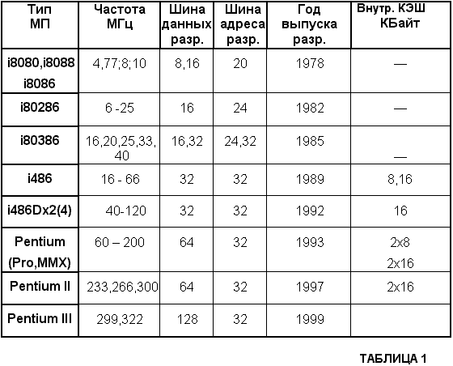
В таблице 2 даны характеристики памяти (время доступа) и системной шины процессор-память (частота шины данных, максимальная и реальная пропускная способность). Под пропускной способностью понимают скорость передачи по шине, измеряемой количеством байт в секунду. Как видно из таблицы 1, тактовая частота МП с 1980г. возросла в 60 раз. За тоже время частота, на которой работает системная память со страничной организацией (FPM), возросла в 5 раз. Применение EDORAM и SDRAM увеличило производительность памяти всего в 10 раз. Таким образом, между производительностью МП и памяти образовался разрыв.
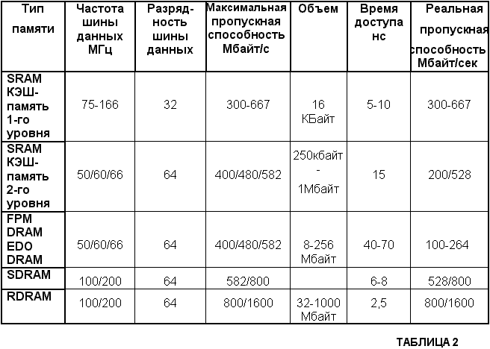
Из этой таблицы также видно, что частота работы системной шины, соединяющей МП и память, возросла в 8 раз и достигла 66 МГц. В перспективе планируется увеличить эту частоту до 100, 133, 200 МГц.
Но вместе с тем эти цифры показывают, что имеется постоянный разрыв между частотой работы МП и частотой системной шины, кратность соотношения этих частот, начиная с МП i486 составляет 1,5; 2; 2,5; 3.
Для повышения пропускной способности системной шины увеличивают ее ширину, т.е. число одновременно передаваемых байт. За весь период число разрядов шины данных увеличился с 8 до 64. Все эти меры довели пропускную способность системной шины до 528 Мбайт/сек, в перспективе оно возрастет до 800, 1600 и более Мбайт/сек. Это увеличение связано также с появлением новых технологий памяти основанных на синхронных DRAM: SDRAM II (DDR), SLDRAM и принципиально новой архитектуре памяти RAMBUS (RDRAM, Concurrent, RAMBUS, Direct RAMBUS).
Чтобы МП не простаивал, используют дополнительную высокоскоростную КЭШ-память на основе SRAM, располагаемую как на кристалле МП (КЭШ-память 1-го уровня), так и вне кристалла (КЭШ-память 2-го уровня). В последних МП типа Pentium II КЭШ-память 2-го уровня располагается в одном корпусе с МП, что позволяет увеличивать частоту работы шины связи этой памяти с ядром МП.
Производительность и качество работы компьютера определяется не только высокой скоростью центрального процессора и емкостью ОЗУ, но и скоростью и качеством работы ПУ. Очень важными являются такие параметры, как емкость, время доступа, скорость передачи данных у внешних запоминающих устройств, возможность отображения на экране монитора трехмерной графики со сложными ее преобразованиями в реальном масштабе времени, показ "живого видео" и т.п. Поэтому в компьютере требуется организация оптимального взаимодействия ЦПр и ПУ, чем и занимаются шины ввода-вывода.
Рассмотрим их развитие и трансформацию, начиная с первых компьютеров IBM PC. Следует подчеркнуть, что развитие шин ввода-вывода шло таким образом, чтобы сохранить преемственность с ранее разработанными и выпускаемыми аппаратными и программными средствами.
Важным свойством интерфейсов ввода-вывода является поддержка режима автоконфигурации (Plug and Play). При конфигурации систем, каждому ПУ задается определенный уровень прерываний и диапазон адресов для регистров этого устройства. Этот процесс требует времени и определенной квалификации пользователя. Введение режима Plug and Play автоматизирует этот процесс, существенно облегчая конфигурирование с подключением нового ПУ.
В таблице 3 приведены характеристики шин ввода-вывода (шин расширения), используемых в персональных компьютерах типа IBM PC и др. типа, начиная с начала 80-х годов. В таблице приведена пиковая пропускная способность (теоретически возможная), реальная примерно в 2 раза ниже за счет прерываний, регенерации, протокольных процедур. Пропускная способность зависит от частоты работы шины, разрядности шины данных и количества тактов на передачу одного слова. Шина использует все свои возможности, если слово передается за один синхроимпульс шины.
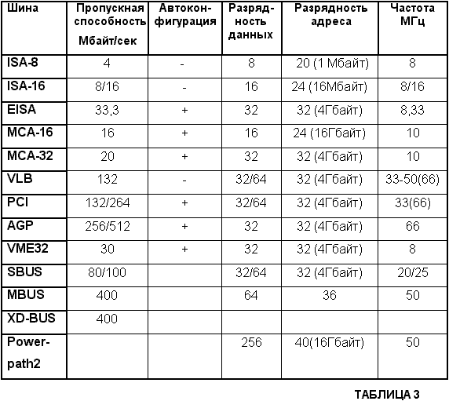
Одной из первых шин персональных компьютеров была системная шина IBM PC/XT, обеспечивавшая передачу 8 бит данных. Кроме того, эта шина включала 20 адресных линий, которые ограничивали адресное пространство пределом в 1 Мбайт. Для работы с внешними устройствами в этой шине были предусмотрены также 4 линии аппаратных прерываний (IRQ) и 4 линии для требования внешними устройствами прямого доступа к памяти (DMA). При этом системная шина и микропроцессор синхронизировались от одного тактового генератора с частотой 4.77 МГц. Таким образом, теоретическая скорость передачи данных могла достигать немногим более 4 Мбайт/с.
Системная шина ISA (Industry Standard Architecture) впервые стала применяться в персональных компьютерах IBM PC/AT на базе процессора i286. В этой системной шине количество адресных линий было увеличено на 4, а данных - на 8, что позволило передавать параллельно 16 бит данных и обращаться к 16 Мбайт системной памяти. Количество линий аппаратных прерываний в этой шине было увеличено до 15, а каналов прямого доступа - до 7. Системная шина ISA полностью включала в себя возможности старой 8-разрядной шины. Шина ISA позволяет синхронизировать работу процессора и шины с разными тактовыми частотами. Она работает на частоте 8 МГц, что соответствует максимальной скорости передачи 16 Мбайт/с.
С появлением процессоров i386, i486 и Pentium шина ISA стала узким местом персональных компьютеров. Новая системная шина EISA (Extended Industry Standard Architecture), появившаяся в конце 1988 года, обеспечивает адресное пространство в 4 Гбайта, 32-битовую передачу данных (в том числе и в режиме DMA), улучшенную систему прерываний и арбитраж DMA, автоматическую конфигурацию системы и плат расширения. Устройства шины ISA могут работать на шине EISA.
Шина EISA тактируется частотой около 8 МГц и имеет максимальную теоретическую скорость передачи данных 33 Мбайт/с.
Шина MCA также обеспечивает 32-разрядную передачу данных, тактируется частотой 10 МГц, имеет средства автоматического конфигурирования и арбитража запросов. В отличие от EISA она не совместима с шиной ISA и используется только в компьютерах компании IBM.
Шина PCI (Peripheral Component Interconnect) также поддерживает 32-битовый канал передачи данных между процессором и периферийными устройствами, работает на тактовой частоте 33 МГц и имеет максимальную пропускную способность 132 Мбайт/с. Шина PCI является процессорно независимой (шина VL-bus подключается непосредственно к процессору i486 и только к нему). Ee легко подключить к различным центральным процессорам. В их числе Pentium, Alpha, R4400 и PowerPC.
Шина PCI вытеснила шину VLB и стала самой популярной. Она постоянно развивается, вышли версии 2.0; 2.1; 2.2, сейчас готовится версия PCI-Х. Скорость шины возросла до 528 Мбайт/сек при частоте 66 Мгц и использовании 64 разрядной шины. Шина поддерживает режим автоконфигурации, «горячую» замену адаптеров, управление энергопотреблением.
Шина PCI не устранила «узкое место» обмена памяти компьютера с видеокартой. Поэтому фирма Intel на базе стандарта PCI 2.1 разработала новую шину AGP (R1.0 затем 2.0). AGP – Accelerated Graphic Port – предназначена для подключения графических адаптеров. Эта шина 32-х разрядная с тактовой частотой 66 МГц, по составу сигналов напоминающая шину PCI. В обычном режиме шина AGP имеет пропускную способность в 256 Мбайт/сек. В версии 1.0 имеется режим AGP2Х, когда за один такт передается два 32-х разрядных слова по фронту и спаду сигнала синхронизации. Этот режим обеспечивает скорость 528 Мбайт/сек. В 1998г. появилась версия 2.0, где за один такт передается 4 слова. Это обеспечивает пропускную способность в 2 Гбайт/сек.
Но вместе с тем, шина AGP не заменяет полностью шину PCI, т.к. в ней не поддерживается ряд операций PCI, и она обладает своей рекордной пропускной способностью только в одну сторону от процессора к видеокарте, обратно данные пересылаются со скоростью обычной PCI.
Шина VME приобрела большую популярность как шина ввода/вывода в рабочих станциях и серверах на базе RISC-процессоров. Эта шина высоко стандартизована, имеется несколько версий этого стандарта. В частности, VME32 - 32-битовая шина с производительностью 30 Мбайт/с, а VME64 - 64-битовая шина с производительностью 160 Мбайт/с.
В однопроцессорных и многопроцессорных рабочих станциях и серверах на основе микропроцессоров SPARC одновременно используются несколько типов шин: SBus, MBus и XDBus, причем шина SBus применяется в качестве шины ввода/вывода, а MBus и XDBus - в качестве шин для объединения большого числа процессоров и памяти.
Шина SBus (известная также как стандарт IEEE-1496) имеет 32-битовую и 64-битовую реализацию, работает на частоте 20 и 25 МГц и имеет максимальную скорость передачи данных в 32-битовом режиме равную соответственно 80 или 100 Мбайт/с. Шина предусматривает режим групповой пересылки данных с максимальным размером пересылки до 128 байт. Она может работать в двух режимах передачи данных: режиме программируемого ввода/вывода и в режиме прямого доступа к виртуальной памяти (DVMA). Последний режим особенно эффективен при передаче больших блоков данных.
Шина MBus работает на тактовой частоте 50 МГц в синхронном режиме с мультиплексированием адреса и данных. Общее число сигналов шины равно 100, а разрядность шины данных составляет 64 бит. По шине передаются 36-битовые физические адреса. Шина обеспечивает протокол поддержания когерентного состояния кэш-памяти нескольких (до четырех) процессоров, имеет максимальную пропускную способность в 400 Мбайт/с, а типовая скорость передачи составляет 125 Мбайт/с. Отличительными свойствами шины MBus являются: возможность увеличения числа процессорных модулей, поддержка симметричной мультипроцессорной обработки, высокая пропускная способность при обмене с памятью и подсистемой ввода/вывода, открытые (непатентованные) спецификации интерфейсов.
Шина MBus была разработана для относительно небольших систем (ее длина ограничивается десятью дюймами, что позволяет объединить до четырех процессоров с кэш-памятью второго уровня и основной памятью). Для построения систем с большим числом процессоров нужна большая масштабируемость шины. Одна из подобного рода шин - XDBus, используется в серверах SPARCserver 1000 (до 8 процессоров) и SPAR Server 2000 (до 20 процессоров) компании Sun Microsystems и SuperServer 6400 компании Cray Research (до 64 процессоров). XDBus представляет собой шину, работающую в режиме расщепления транзакций. Это позволяет ей, имея пиковую производительность в 400 Мбайт/с, поддерживать типовую скорость передачи на уровне более 310 Мбайт/с.
В современных компьютерах часто применяются и фирменные (запатентованные) шины, обеспечивающие очень высокую пропускную способность для построения многопроцессорных серверов. Одной из подобных шин является системная шина POWERpath-2, которая применяется в суперсервере Chellenge компании Silicon Graphics. Она способна поддерживать эффективную работу до 36 процессоров MIPS R4400 (9 процессорных плат с четырьмя 150 МГц процессорами на каждой плате) с общей расслоенной памятью объемом до 16 Гбайт (коэффициент расслоения памяти равен восьми). POWERpath-2 имеет разрядность данных 256 бит, разрядность адреса 40 бит, и работает на частоте 50 МГц с пониженным напряжением питания. Она поддерживает методику расщепления транзакций, причем может иметь до восьми отложенных транзакций чтения одновременно. При этом арбитраж шины адреса и шины данных выполняется независимо. POWERpath-2 поддерживает протокол когерентного состояния кэш-памяти каждого процессора в системе.
В последующих разделах пособия достаточно подробно рассматриваются шины ISA и PCI, которые являются наиболее распространенными, в них отражаются все основные принципы построения интерфейсов ввода-вывода.

1.5. Интерфейсы периферийных устройств
^{в начало}
Шины ввода-вывода взаимодействуют с ПУ не непосредственно, а с помощью внешних интерфейсов (интерфейсов периферийных устройств).
В отличие от шин расширения, шины внешних интерфейсов имеют большую длину и позволяют подключать к системному блоку компьютера ПУ, находящиеся на расстоянии до нескольких метров.
Внешние интерфейсы ПУ можно разделить на две группы: специализированные интерфейсы и универсальные интерфейсы.
Специализированные интерфейсы обслуживают только один тип ПУ. К ним можно отнести: интерфейсы клавиатуры, интерфейс манипуляторов, аудиоинтерфейсы, интерфейсы мониторов, интерфейс игрового адаптера, интерфейс флоппи-дисков.
Универсальные интерфейсы позволяют подключать различные типы ПУ (печать, сканер, графопостроитель, видеокамера и т.д.). К этим интерфейсам относятся: последовательные интерфейсы RS-232c, USB, Fire Wire и др., параллельные интерфейсы Centronics (стандарт IEEE1284), SCSI, ATA и др.
С развитием шин ввода-вывода и совершенствования самих ПУ изменяются и внешние интерфейсы.
Модифицируются старые, появляются новые.
Но эволюция интерфейсов ПУ идет меньшими темпами, чем системных интерфейсов и шин расширения. В таблице 4 приведены характеристики наиболее распространенных универсальных интерфейсов ПУ в их ретроспективе, начиная с интерфейсов, использовавшимися в первых ПК.
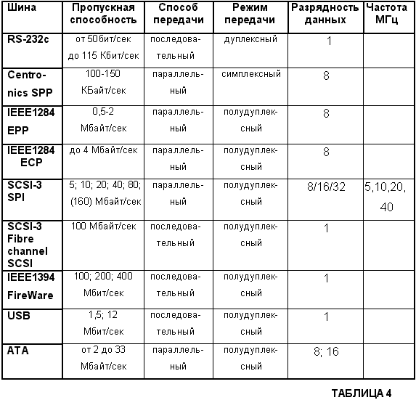
Практически не изменился за весь период развития ПК интерфейс RS-232, который появился в 1969г. Это наиболее простой и дешевый интерфейс. Он является дуплексным интерфейсом с последовательной передачей данных в асинхронном и синхронном режимах со скоростью до 115 Кбит/сек и топологией "точка-точка".
Интерфейс RS-232 чаще всего используется для подключения различного типа манипуляторов, для связи двух компьютеров, подключения принтеров и плоттеров, а также электронных ключей (Security Devices), предназначенных для защиты от нелицензированного использования программного обеспечения. Этот интерфейс позволяет эмулировать специальные терминалы (UT-52, UT-100 и т.д.). Он используется для беспроводных коммуникаций с применением излучателей и приемников инфракрасного диапазона - IR Connection.
Centronics – параллельный, симплексный интерфейс с побайтной передачей данных со скоростью до 150 КБайт/сек, предназначенный для подсоединения механических печатающих устройств, имеющий топологию "точка-точка". Он был разработан фирмой Epson в начале 80-х годов. С появлением новых видов ПУ и повышения их быстродействия произошло развитие Centronics. В 1994 году появился стандарт IEEE1284, где определялось три вида портов. SPP – начальный вариант Centronics.
EPP (Enchanted Parallel Port) – улучшенный параллельный порт. ECP (Extended Capability Port) – порт с расширенными возможностями. Последние варианты портов повысили быстродействие до 4-х Мбайт/сек, сделали интерфейс полудуплексным, что дало возможность использовать его для других видов ПУ, например, плоттеров, сканеров, видеокамер и т.п., а также использовать режим прямого доступа к памяти.
Наиболее быстродействующим, но и дорогим, является интерфейс SCSI (Small Computer System Interface), который был стандартизирован в 1986г. Этот интерфейс предназначен для подключений ПУ различных классов: жестких дисков, стримеров, CD-ROM, принтеров, сканеров и т.п. Это параллельный полудуплексный интерфейс со шлейфовой топологией соединения ПУ. С момента его появления прошло три его модификации. В 1994 году появились SCSI-2, а 1997 – SCSI-3. Скорость его возросла с 5 до 80 (160) Мбайт/сек, разрядность стала 8,16, (32) бита. 32-х разрядная шина практически не применяется. SCSI сейчас самый быстрый внешний интерфейс.
В последние годы появилась тенденция по созданию последовательных интерфейсов, не уступающих по скорости и количеству подключаемых ПУ SCSI, но имеющий более низкую стоимость.
В 1996г. появился последовательный интерфейс USB (Universal Serial Bus), работающий на скорости до 12 Мбит/сек и позволяющий подключать до 128 ПУ. Шина USB имеет древовидную структуру и требует специальные разветвители – хабы.
В 1995 был принят стандарт IEEE 1394, основанный на шине Fire Wire. В этом интерфейсе нет хабов и возможно подключение до 63 ПУ, скорость обмена 100 - 400 Мбит/сек.
Основные достоинства этого интерфейса по сравнению с USB определяются тем, что Fire Wire ориентирован на интенсивный обмен между любыми подключенными к ней устройствами, а USB – на взаимосвязь ПУ и ПК. Изохронный трафик Fire Wire позволяет передавать "живое видео", высокая скорость обмена позволяет даже на скорости 100 Мбит/сек передавать одновременно два канала видео (30 кадров в секунду), широковещательное качество и стереоаудио сигнал с качеством CD. Возможно использование шины для объединения нескольких ПК и ПУ в локальную сеть. Скорость передачи до 400 Мбит/сек.
В настоящее время интенсивно продвигается на рынок шина USB, как дешевый и универсальный интерфейс для любого типа ПУ. Он постепенно захватывает и область специальных интерфейсов.
Интерфейс АТА (AT Attachment for Disk Driver), разработанный в 1986-1990 годах для подключения накопителей на жестких магнитных дисках к компьютерам IBM PC AT с шиной ISA . С развитием этого интерфейса сфера его использования стала шире, включив другие виды внешних ЗУ. Развитие АТА шло совместно с появлением новых шин расширения, таких как PCI.
В настоящее время существует несколько разновидностей этого интерфейса для подключения устройств IDE (Integrated Device Electronic). Это варианты АТА IDE, E-IDE, АТА-2, Fast АТА-2, АТА-3 и АТА/ АТАPI-4. Наиболее широко распространен интерфейс АТА-2.
Специальные интерфейсы реализуются проще, чем универсальные из-за их узкой специализации, т.к. они ориентированы только на один вид ПУ.
Для подключения клавиатуры используется последовательный синхронный интерфейс, содержащий 2 обязательных сигнала: данных (КВ-DATA) и импульсов синхронизации (KB-Clock). Клавиатура использует прерывание IRQ2. Интерфейс клавиатуры построен на программируемом контроллере i8042, обеспечивающим двунаправленную передачу информации от клавиатуры и к ней.
Интерфейсы манипуляторов зависят от типа устройства. В компьютерах используются три основных вида устройств ввода "мышь"(mouse): Bus Mouse, Serial Mouse, PS/2 Mouse. Ожидается появление мышей с интерфейсом USB.
Bus Mouse применялась в первых ПК, в настоящее время практически не используется.
Serial Mouse – мышь с последовательным интерфейсом подключается через 25- или 9-штырьковый разъем к последовательному порту (COM-порт), имеет встроенный микроконтроллер, который обрабатывает сигналы от координатных датчиков и кнопок. Каждое событие кодируется по интерфейсу RS-232C.
PS/2 Mouse – мышь, появившаяся с компьютерами PS/2. Ее интерфейс и 6-ти штырьковый DIN мини-разъем аналогичен клавиатурному. Контроллер такой мыши входит в контроллер клавиатуры i8042. Для PS/2 Mouse использует прерывание IRQ12.
Для реализации аудиоканалов используются три вида интерфейсов: PC Speaker, цифровой аудиоканал и канал MIDI – устройств (Musical Instrument Device Interface).
PC Speaker – стандартный однонаправленный канал управления звуком рассчитан на подключение высокоомного малогабаритного динамика. Звук формируется из тонального сигнала от второго канала системного таймера. Роль этого звукового канала сводится к подаче гудков при загрузке, идентификация ошибок во время POST, а также к сопровождению сообщений об ошибках.
Цифровой аудиоканал реализуется с помощью средств работы с аудиосигналом, имеющимся на плате Sound Blaster фирмы Creative Labs. Звуковые карты имеют обычно 16 битную шину ISA, PCI или PC Card. Звуковая карта имеет в своем составе цифровой канал записи-воспроизведения моно- и стереофонических сигналов, микшер, синтезатор и MIDI-порт.
Цифровой интерфейс музыкальных инструментов MIDI является двунаправленным последовательным асинхронным интерфейсом с частотой передачи 31, 25 Кбит/сек. Этот интерфейс, разработанный в 1983 г., стал фактически стандартом для сопряжения с компьютером, синтезаторов, записывающих и воспроизводящих устройств, микшеров, устройств специальных эффектов и другой электромузыкальной техники. В интерфейсе применяется токовая петля 10 ма с гальванической развязкой входной цепи. Токовая петля по принципам передачи информации аналогична интерфейсу RS-232C.
Интерфейс видеомониторов между видеоадаптером и монитором может быть как дискретным, так и аналоговым. Для мониторов с высоким разрешением можно использовать только прямую подачу сигналов на входы видеоусилителей базовых цветов – RGB – вход (Red, Green, Blue – красный, зеленый и синий).
Дискретный интерфейс RGBTTL использовал преобразователи цифра-аналог, расположенные в самом мониторе. Это ограничивало качество цветного изображения из-за малого числа кодируемых цветов (до 64-х). Поэтому перешли на аналоговый интерфейс.
Аналоговый интерфейс RGB перенес цифроаналоговые преобразователи сигналов базовых цветов из монитора на графический адаптер. Такой интерфейс с 8 разрядными ЦАП для каждого цвета позволяет выводить 16,7 миллионов цветов (True Color). Этот интерфейс называется RGB Аналог. Кроме передачи изображения по интерфейсу передают информацию, необходимую для автоматизации согласования параметров и режимов монитора и компьютера. Со стороны компьютера имеется специальный дисплейный адаптер, к которому подключается монитор. С его помощью обеспечивается идентификация монитора, необходимая для автоконфигурации и управления энергопотребления монитора.
В настоящее время для передачи управляющей информации используют последовательные интерфейсы I2C (DDC2B) или ACCESS Bus (DDC2AB), которые имеют всего два сигнала данных (DA) и синхронизации (SCL).
Для расширения частотного диапазона, учитывая тенденцию к использованию последовательных шин USB и Fire Wire для подключения монитора, предложен новый тип разъема EVC (Enhanced Video Connector). Кроме обычного аналогового интерфейса RGB и канала управления DDC2 этот разъем имеет контакты для видеовхода, входные и выходные стереоаудиосигналы шин USB и Fire Wire.
В последующих главах пособия будут рассмотрены только универсальные интерфейсы SCSI и USB.

1.6. Структура систем ввода-вывода
^{в начало}
Структура систем ввода-вывода представляет из себя совокупность взаимосвязанных внутренних и внешних интерфейсов (шин), посредством которых все устройства (модули) объединены в единую систему, называемую компьютером.
Причем каждая шина имеет определенную скорость передачи информации, и к ней подсоединяются устройства с соответствующим быстродействием. Все шины, как правило, могут работать параллельно, обеспечивая высокую производительность вычислительной системы. Шины соединяются между собой с помощью специальных устройств – мостов.
Кроме того, в структуру систем ввода-вывода входят устройства управления шинами и схемы организации процессов передачи информации при различных режимах ввода-вывода.
В процессе развития вычислительной техники формировалась структура самого компьютера и его систем ввода-вывода, разрабатывались и внедрялись различные типы интерфейсов.
Из поколения в поколение менялась элементная база и архитектура компьютеров. К моменту появления микропроцессоров (МП), больших интегральных схем (БИС) и персональных компьютеров уже сформировались определенные принципы построения и структуры систем ввода-вывода (см. рисунок 1.8).
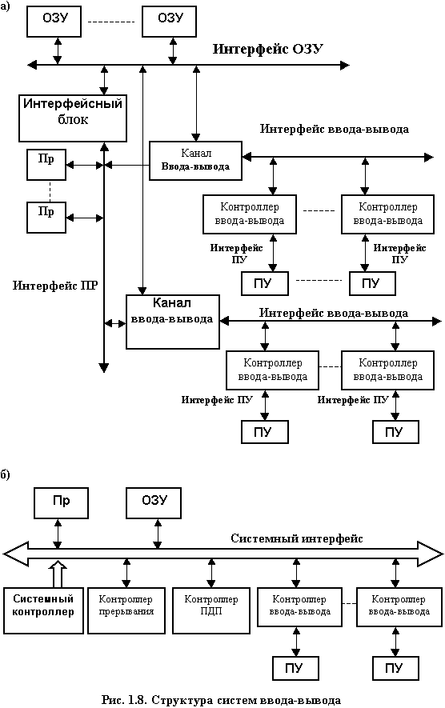
В больших компьютерах (Мейнфрейм) типа IBM-360(370), ЕС ЭВМ-1033 (1040,1060), работающих в мультипрограммном режиме и имеющих мощный процессор с сопроцессором, большой емкости ОЗУ и много разнообразных ПУ, использовалась многомагистральная структура с выделенными каналами ввода-вывода и каскадно-магистральным подключением ПУ (см. рисунок 1.8а). В таких машинах, как правило, использовались два типа аппаратно реализованных каналов ввода-вывода: мультиплексный, работающий с медленными ПУ и селекторный, обслуживающий быстродействующие ПУ. Такая структура позволила максимально использовать вычислительную мощность компьютера за счет одновременного решения нескольких задач и параллельной работы процессора и каналов ввода-вывода.
В таких компьютерах аппаратно реализовывались все функции, показанные на рисунке 1.4. В них система ввода-вывода содержала оптимальный набор из нескольких типов интерфейсов. Высокоскоростные интерфейсы процессора и ОЗУ, через которые взаимодействовали основной процессор, специализированные процессоры, блоки оперативной памяти обеспечивали максимальное использование процессорного времени. Интерфейсы ввода-вывода, аппаратно реализованные каналы ввода-вывода и контроллеры ПУ, освобождали центральный процессор от процедур управления вводом-выводом. Интерфейсы ПУ предназначались для подключения ПУ к компьютеру.
В малых вычислительных машинах типа DEC PDP-11, СM-1(2,3,4), которые были намного дешевле больших, система ввода-вывода строилась по одномагистральной структуре с распределенным каналом ввода-вывода и радиально-магистральным подключением ПУ (см. рисунок 1.8б). Мультиплексный канал, как отдельное устройство, отсутствовал, его функции выполнял процессор. В качестве селекторного канала применялся контроллер прямого доступа к памяти с ограниченными функциями канала. Существовали стандарты на используемые внутримашинные системные шины, например, Unibus фирмы DEC (общая шина).
С появлением МП и БИС наступил новый этап развития структур систем ввода-вывода, обусловленный новым принципом построения вычислительных машин на основе модульности, микропрограммируемости и магистральности, о чем говорилось во введении. Новый этап повторял стадии развития предыдущего, но на качественно новой элементной базе и других подходах к компоновке компьютеров.
С развитием элементной базы компьютеров, повышением скорости работы микропроцессоров и микросхем памяти, увеличением емкости ОЗУ совершенствовалась и изменилась структура системы ввода-вывода информации, повышалась скорость работы интерфейсов. Развитие интерфейсов и систем ввода-вывода было направлено на минимизацию потерь в производительности компьютера, вызванных задержками в передаче информации между его модулями (устройствами), т.е. передач процессор-ОЗУ, процессор-ПУ, ПУ-ОЗУ. Особенно остро проблемы по увеличению скорости работы интерфейсов и систем ввода-вывода в целом встала в связи с появлением нового поколения МП типа Pentium и с использованием в компьютерах средств мультимедиа. В частности узким местом стало обеспечение качественной 3-х мерной графики и «живого» видео, требующих скоростей передачи более 500 Мбайт/сек.
Наиболее наглядно и полно можно проследить и прочувствовать проблемы и тенденции развития систем ввода-вывода при рассмотрении ретроспективы эволюции интерфейсов и структур систем ввода-вывода на примере персональных компьютеров типа IBM PC (см. рисунок 1.9).
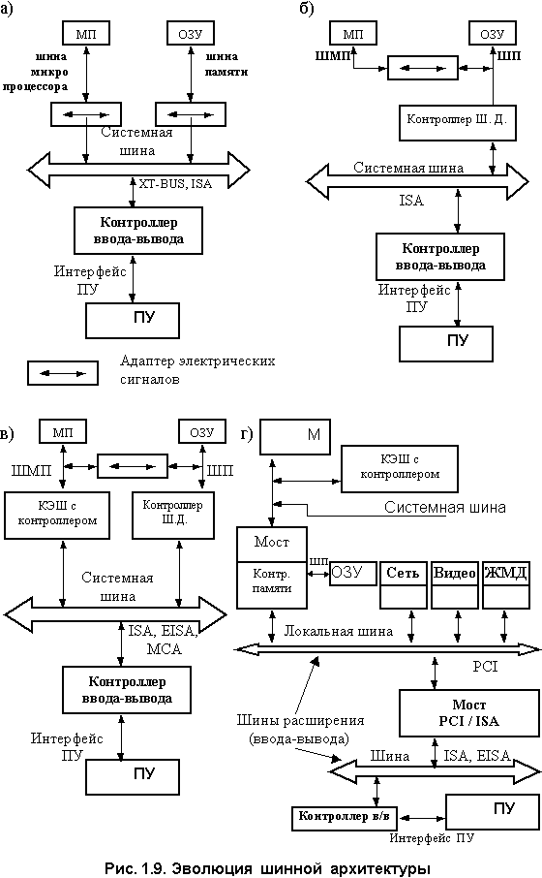
В начале эры персональных компьютеров частота работы процессора составляла 10 МГц, при этом на выполнение даже самых простейших операций процессор затрачивал несколько тактов. В таких условиях для обеспечения бесперебойной работы процессора было достаточно всего 4 миллионов обращений к памяти в секунду, что соответствовало циклу работы в 250 нсек. Этим условиям удовлетворяла одношинная структура систем ввода-вывода, когда все устройства компьютера, включая ОЗУ, общались с процессором через общую шину (см. рисунок 1.9а), которую называли системной. Все интерфейсы ПУ подключались к этой шине. Наиболее распространенной системной шиной в этот период стала сначала 8 разрядная, затем 16 разрядная шина ISA, работающая на частоте 8 МГц.
С ростом частоты работы ПК (см. таблицу 3) и изменения времени доступа к ОЗУ пропускная способность шины ISA в 8 Мбайт/сек стала тормозить работу процессора. Решение проблемы нашли в выделении канала передачи данных МП-ОЗУ в отдельную шину, построенную на базе внешнего интерфейса МП, и изолированную от медленной шины ISA посредством контроллера шины данных. Это повысило производительность работы центрального процессора. Все ПУ продолжали взаимодействовать с центральным процессором через системную шину (см. рисунок 1.9б).
С дальнейшим ростом частоты работы МП тормозом в работе стало ОЗУ. Тогда ввели дополнительную высокоскоростную КЭШ-память (см. рисунок 1.9в), что уменьшило простои МП. Все ПУ продолжали работать через системную шину, но кроме ISA появились более скоростные шины EISA и MCA (см. таблицу 3).
На определенном этапе развития компьютеров стали широко использовать мультимедиа. Сразу выявилось узкое место во взаимодействии центрального процессора и видеокарты. Потребовалась пропускная способность более 100 Мбайт/сек.
Имеющиеся системные шины ISA, ЕISA, МСА не удовлетворяли этим условиям. Их пропускная способность составляла от 16 до 30 Мбайт/сек.
Выход был найден с разработкой и внедрением высокоскоростных локальных шин, посредством которых можно было связаться с памятью, на этой же шине работали жесткие диски, что также повышало качество вывода графической информации. Первой такой шиной была шина VL-bus, практически повторявшая интерфейс МП i486. Затем появилась локальная шина РСI. Она была процессорно-независимой и поэтому получила наибольшее распространение для последующих типов МП. Эта шина имела частоту работы 33 МГц и при 32-х разрядных данных обеспечивала пропускную способность в 132 Мбайт/сек (см. рисунок 1.9г). Системная шина ISA по-прежнему использовалась в компьютерах, что позволяло применять в новых компьютерах огромное количество ранее разработанных аппаратных и программных средств.
В такой системе ввода-вывода различные ПУ подключались к разным шинам. Медленные - к ISA, а высокоскоростные - к PCI. С появление шины PCI стало целесообразным использовать высокоскоростные параллельные и последовательные интерфейсы ПУ (SCSI, ATA, USB). На этом этапе системной стали называть шину МП, через которую он взаимодействовал с ОЗУ. Шина РСI и ISA и подобные другие назвали шинами ввода-вывода или шинами расширения. Действительно, эти шины как бы расширяли число устройств (см. рисунок 1.9г), работающих с ЦПр, и их основной функцией стало обеспечение процессов ввода и вывода информации.
Появление шины PCI не сняло всех проблем по качественному выводу визуальной информации для 3-х мерных изображений, "живого" видео. Здесь уже требовались скорости в сотни Мбайт/сек. В 1996г. фирма Intel разработала новую шину AGP, предназначенную только для связи ОЗУ и процессора с видеокартой монитора. Эта шина обеспечивала пропускную способность в сотни Мбайт/сек. Она непосредственно связывала видеокарту с ОЗУ минуя шину РСI.
На рисунке 1.10 изображена обобщенная структура системы ввода-вывода современного компьютера. Как видно из рисунков 1.9г и 1.10, через 20 лет снова пришли к многомагистральной структуре ввода-вывода с радиально-магистральными интерфейсами ПУ (см. рисунок 1.8).
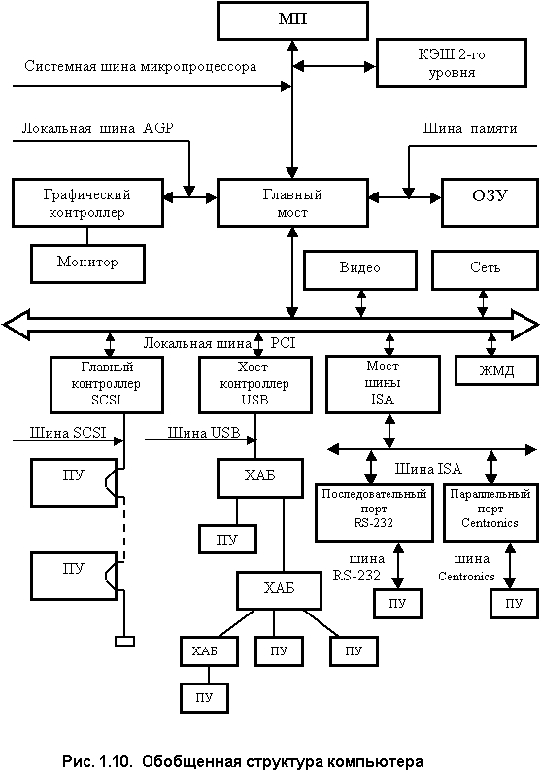
Следует также отметить то, что шина ISA присутствует во всех структурах систем ввода-вывода. Это обусловлено стремлением пользователей сохранить преемственность новых компьютеров с ранее созданными и широко распространенными аппаратными и программными средствами. Хотя фирмам Intel и Microsoft предрекали, что с 1998г. шина ISA исчезнет, и все перейдут на соответствующее устройства для шины РСI, но шина ISA к 2000 году сохранила свои позиции.
Все шины систем ввода-вывода объединяются в единую транспортную среду передачи информации с помощью специальных устройств: мостов и контроллеров ввода-вывода.
Мост – устройство, применяемое для объединения шин, использующих разные или одинаковые протоколы обмена. Мост – это сложное устройство, которое осуществляет не только коммутацию каналов передачи данных, но и производит управление соответствующими шинами. В структуре компьютера, использующего шину РСI, применяются три типа мостов (см. рисунок 1.10). Мост шины (РСI Bridge), производящий подключение шины РСI к другим шинам, например, ISA или ЕISA. Главный мост (Host Bridge), соединяющий шину РСI с системной шиной, кроме того, этот мост содержит контроллер ОЗУ, арбитр и схему автоконфигурации. Одноранговый мост (Peer-to-Peer) для соединения двух шин РСI между собой. Это делается для увеличения числа устройств, подключаемых к шине.
Контроллер ввода-вывода управляет обменом информацией с ПУ. Он практически представляет из себя мост между шиной ввода-вывода и интерфейсом ПУ. В контроллер ввода-вывода могут входить специальные схемы-адаптеры, предназначенные для преобразования представления и скорости передачи информации. Примерами таких адаптеров могут служить асинхронные приемопередатчики типа i8250/16450/1656A, используемые в интерфейсах типа RS-232C, адаптер параллельного интерфейса 8255 и др.
Для управления шинами и обеспечения выполнения функций интерфейсов, входящих в систему ввода-вывода, применяются специальные контроллеры и схемы. К ним можно отнести контроллеры прерываний 8259А и прямого доступа к памяти 8237А, таймер 8254А, часы реального времени, буферы шин данных, дешифраторы, мультиплексоры, регистры и другие логические устройства.
В первых компьютерах, построенных с использованием микропроцессоров, контроллер и другие устройства строились на базе набора интегральных схем малой, средней и большой степени интеграции. Адаптеры, таймер и др. выпускались в виде отдельных микросхем (8250, 8255, 8259, 8237 и т.д.)
С повышением производительности компьютеров и увеличением степени интеграции все вышеперечисленные устройства и схемы стали объединяться в микросхемы со сверхбольшой степенью интеграции, образуя специальные наборы интегральных схем, называемых «чипсет» (ChipSet).
В настоящее время управление потоками передаваемых данных производится с помощью мостов и контроллеров, входящих в ChipSet. Именно ChipSet определяет основные особенности архитектуры компьютера и, соответственно, достигаемый уровень производительности в условиях, когда лимитирующим фактором становится не процессор, а его окружение – память и система ввода-вывода.
Первым серьезным шагом на пути повышения эффективности передачи информации в компьютерах на основе Pentium стал ChipSet третьего поколения 430FX (Triton) фирмы Intel, состоящий из 3-х микросхем. Чипсет первого поколения – 450GX/GX (Orion) был выполнен на 7 микросхемах. В 1999 году фирма Intel приступила к выпуску нового чипсета 440LXAGPset (см. рисунок 1.11) с технологией ускоренного графического порта (AGP), двойной независимой шиной (DIB) процессора Pentium II и поддержкой памяти типа SDRAM. Этот чипсет состоял из 2-х микросхем.
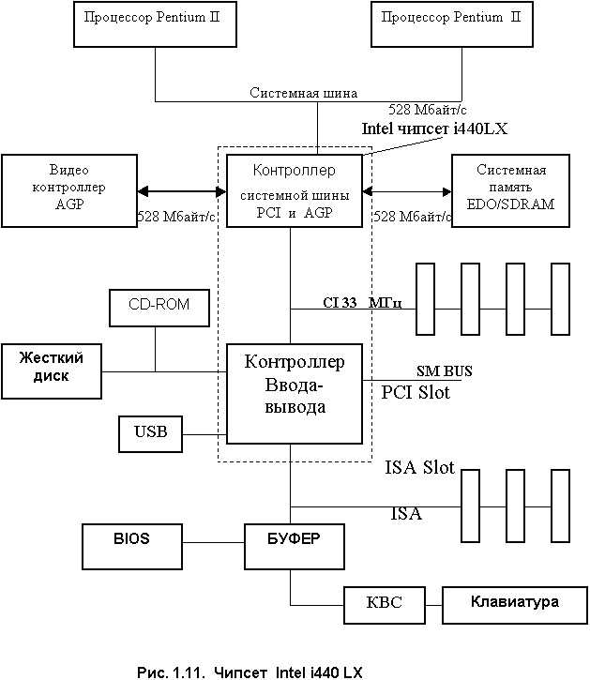
Через полгода появился новый чипсет Intel 440BX, предназначенный для материнских плат для процессора Pentium II и поддерживающий частоту системной шины в 100 МГц. На этой частоте работает системная память. Его отличие от чипсет 440LX в основном заключается в поддержке 100-мегагерцовой шины. Он состоит также из 2-х микросхем. Он характеризуется следующими свойствами:
- возможностью подключения двух процессоров Pentium II;
- поддерживает память типа EDORAM и SDRAM;
- 64 битная системная шина, работающая на частоте 66 и 100 МГц;
Сейчас принято называть две главные микросхемы южный мост и северный мост. Северный мост обслуживает системную шину, шину памяти, AGP и является главным контроллером PCI. Южный мост обслуживает работу с ПУ (шины PCI, ISA, IDE).
Для компьютеров среднего класса, использующих процессоры Celeron, Pentium II и Pentium III, фирма Intel выпустила чипсет с новой архитектурой i810, состоящий из 3-х микросхем.
Особенностями чипсета этого типа являются следующие:
- использование хабовой архитектуры, в чипсете имеется три микросхемы – хаба, которые объединяются не с помощью медленной шины PCI, как в предыдущих случаях, а с помощью специальной внутренней шины, работающей на частоте 266 МГц;
- встроенное, интегрированное в микросхему 2Д/3Д графическое ядро, с использованием в качестве видеопамяти быстродействующей (800 Мбайт/сек и более) системной памяти, работающей по новым технологиям – Direct AGP и Dynamic Video Memory Technology (D.V.M.T.), что обеспечивает большую пропускную способность по сравнению с обычной шиной AGP, работающей со скоростью 528 Мбайт/сек, это существенно удешевляет стоимость видеокарт;
- отсутствие шины PCI, как внутренней шины, для чипсета она является внешней шиной, подобной ISA.
На рисунке 1.12 показана система ввода-вывода на основе чипсета i810. Функции микросхем чипсета следующие: контроллер памяти и видео, контроллер ввода-вывода и хаб фирменного программного обеспечения.
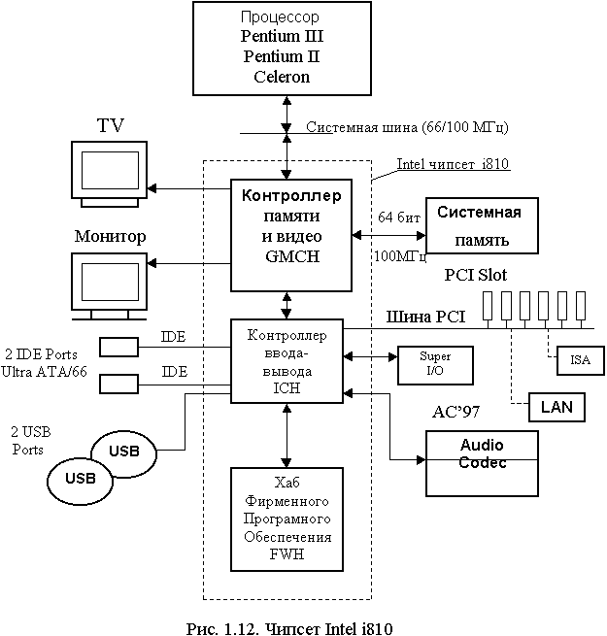
Этот чипсет имеет следующие характеристики:
- поддержка однопроцессорной конфигурации;
- системная шина 66 и 100 МГц 64 разряда;
- интерфейс памяти SDRAM на 100 МГц;
- интегрированное 2Д/3Д графическое ядро;
- поддержка шины PCI на 33 МГц, совместимой со спецификацией версии 2.2 с числом слот 4 или 8;
- управление энергопотреблением;
- интегрированный IDE контроллер с поддержкой Ultra ATA/66;
- поддержка интерфейса LPC (Low Pin Count), шина 4 бита, 33 МГц, заменяет ISA при подключении контроллера гибкого диска и портов ввода-вывода;
- хранение системного и видео BIOS и аппаратный датчик случайных чисел;
- отсутствие ISA.
Планируется выпуск последующих версий данного типа чипсетов i820 и др.
Как следует из вышеизложенного, системы ввода-вывода и соответствующие им чипсеты являются главными средствами, позволяющими реализовать потенциальные возможности центральных процессоров.

1.7. Основные функции и принципы построения интерфейсов
^{в начало}
Интерфейсы, используемые в вычислительных системах, очень разнообразны (см. таблицы 3 и 4), но их функции и основы построения являются достаточно общими, поэтому целесообразно остановиться на них, что облегчит в дальнейшем изучение конкретных, стандартных интерфейсов, как внутренних, так и внешних.
Для большей конкретности рассматривать все вопросы будем на примере параллельных магистральных интерфейсов, но такой подход не исключает общность рассмотрения, т.к. он в значительной степени может быть распространен и на радиальные последовательные интерфейсы, особенности которых будут по необходимости специально оговариваться.
Главная задача интерфейса заключается в организации надежной передачи информации от источника к приемнику в заданный момент времени. К одному интерфейсу с помощью специальных средств (печатного монтажа, слотов, сокетов, разъемов, см. раздел 1.3) физически подключается множество взаимодействующих между собой устройств. В каждый момент времени передача информации идет только между двумя устройствами от источника к приемнику информации (иногда возможна передача от одного источника к нескольким приемникам).
Такая передача возможна, если между этими двумя устройствами в данный момент времени существует электрическая цепь (электрическая взаимосвязь), соединяющая выходы источника со входами приемника, по которой передаются электрические сигналы, соответствующие данной информации. Такое соединение обычно называют соединением типа "точка-точка". Другие устройства в этот момент времени должны быть электрически отключены от общей шины с помощью специальных схем.
Поэтому говорят, что между устройствами на общей шине существует логическая взаимосвязь, которая может преобразовываться в электрическую типа "точка-точка" для двух конкретных устройств в заданный момент времени. Можно представить на логическом уровне магистральный способ соединения, как логическое соединение устройств способом "каждый с каждым" (см. рисунок 1.2а).
Таким образом, в интерфейсах между двумя взаимосвязанными устройствами постоянно существует логический канал, который преобразуется в заданный момент времени в электрическое соединение между этими устройствами типа "точка-точка". Отсюда следует, что для преобразования логического канала в электрический требуется определенное время. Как правило, передача информации происходит между двумя регистрами. Один из которых находится в источнике, а другой в приемнике. Поэтому при образовании соединений типа "точка-точка", выходы регистра источника соединяются со входами регистра приемника.
Все устройства, подсоединенные к общей шине, делятся на два типа: активные, задатчики, главные устройства (muster device) и пассивные, исполнители (target device).
Активное устройство захватывает шину, выставляет адрес и управляет шиной, пассивное выполняет задания активного.
Шина может иметь несколько задатчиков, если имеется несколько ЦПр или некоторые устройства ввода-вывода могут также являться активными устройствами. При наличии нескольких задатчиков возникают коллизии, когда более одного активного устройства требуют для себя шину. В этом случае необходимо специальное устройство "Арбитр шины", который решает какому устройству ее передать. Если на шине число задатчиков мало, и они фиксированы, т.е. не могут меняться, то специальный арбитр не нужен, его функции выполняет ЦПр.
Задатчик, подав запрос на захват шины, получает ее в свое распоряжение не сразу, а через некоторое время, зависящее от времени арбитрации и времени ожидания момента, когда текущий задатчик освободит шину. Это время называют временем доступа к шине.
Интерфейс должен предусматривать в своей работе возможность выполнения процесса ввода-вывода информации в трех режимах: программного ввода-вывода, ввода-вывода в режимах прерываний и прямого доступа к памяти.
При выполнении ввода-вывода в режиме прерываний или прямого доступа к памяти возможны коллизии при обращении нескольких ПУ к задатчику при их готовности начать процесс передачи информации. В этом случае эти коллизии разрешает сам задатчик, выбирая то ПУ, с которым он будет работать. При обращении к процессору эту функцию выполняет сам процессор совместно с контроллером прерываний, при прямом доступе к памяти это делает контроллер прямого доступа к памяти.
Для разрешения коллизий при арбитрации, вводе-выводе в режимах прерываний и прямого доступа к памяти используется механизм задания уровня приоритетов для каждого устройства, участвующего в этих процедурах. В настоящее время применяют многоуровневую систему задания приоритетов с параллельным поиском устройства с наивысшим приоритетом.
При передаче информации активное устройство всегда предварительно выставляет адрес того устройства куда записывается или откуда посылаются данные. Любая передача состоит из двух этапов: на первом всегда выдается адрес, на втором передаются сами данные. Передаваться могут или одиночные данные (по одному слову) или блок данных (несколько слов в блоке). Блочную передачу обычно называют шинной транзакцией или просто транзакцией. Транзакция состоит из начального адреса, который стоит вначале транзакции, и данных, располагаемых за ним. В последнее время практически во всех видах интерфейсов используют передачу информации в виде транзакций, т.к. это повышает скорость передачи за счет того, что адрес устанавливается всего один раз.
Передача информации между задатчиком и исполнителем реализуется в виде двух операций: операции записи – передача от задатчика к исполнителю и операции чтения – от исполнителя к задатчику.
При транзакции типа «Чтение» по шине сначала посылается адрес вместе с соответствующими сигналами управления, идентифицирующими чтение, в ответ исполнитель выставляет на шину данные с соответствующими сигналами управления. Обычно ЦПр вынужден простаивать во время интервала между посылкой адреса и получением данных при выполнении чтения, при транзакции «Запись», ЦПр или другой задатчик после выставления адреса и данных не ожидают возврата данных.
В настоящее время, с точки зрения организации транзакций, используется два типа шин: шины с коммутацией цепей (Circuit– Switched bus) и шины с коммутацией пакетов (Packet – Switched bus), получившие свои названия по аналогии со способами коммутации в сетях передач данных. Шины с коммутацией пакетов при наличии нескольких задатчиков на шине (muster bus) обеспечивают значительно большую пропускную способность по сравнению с шиной с коммутацией цепей за счет разделения транзакции на две логические части: запроса шины и ответа. Такая методика получила название «расщепления» транзакций (split transaction). Иногда ее называют шиной соединения/разъединения (connect/disconnect) или конвейерной шиной (pipeling bus). Транзакция называется расщепленной, поскольку произвольное количество других пакетов или транзакций могут использовать шину между запросом и ответом.
Транзакция чтения разбивается на транзакцию запроса чтения, которая содержит адрес, и транзакцию ответа исполнителя, которая содержит данные. Каждая транзакция теперь должна быть помечена (тегирована) соответствующим образом, чтобы ЦПр и исполнители могли сообщить, что есть что.
Шина с коммутацией цепей не делает расщепления транзакций, любая транзакция на ней есть неделимая операция. Задатчик запрашивает шину, после арбитрация помещает на ней адрес и блокирует шину до окончания обслуживания запроса. При этом большая часть времени обслуживания тратиться не на выполнение операций на шине, а на ожидание, вследствие чего это время просто теряется. Расщепление транзакций делает шину доступной для других задатчиков, пока исполнитель читает слово по запрашиваемому адресу. Но это также означает, что ЦПр должен бороться за шину, чтобы вернуть данные. Шина с расщеплением транзакций имеет более высокую пропускную способность, но обычно имеет и большую задержку доступа к шине, по сравнению с шиной с коммутацией цепей, т.к. эта шина захватывается задатчиком на все время выполнения транзакции.
В настоящее время в компьютерах поле памяти, величина которого задается количеством разрядов адреса в команде, разбивается на три адресных пространства: адресное пространство ОЗУ (памяти), адресное пространство ввода-вывода и адресное пространство автоконфигурации. Такое разбиение обусловлено особенностями построения и организации доступа к соответствующим запоминающим устройствам. ОЗУ строится на соответствующих микросхемах памяти (см. таблицу 2), память ввода-вывода реализуется на адресуемых регистрах контроллеров и адаптеров системы ввода-вывода, а память автоконфигурации строится на регистрах автоконфигурации, расположенных в соответствующих ПУ.
Интерфейс учитывает эту ситуацию путем создания циклов записи и чтения отдельно для каждого адресного пространства.
В частности, при работе с пространством ввода-вывода, обращение идет к портам ввода-вывода. Понятие порта имеет двойной смысл. С одной стороны – это разъем, к которому подключается кабель интерфейса ПУ, с другой стороны порт – это набор адресуемых регистров контроллера ввода-вывода, с которым работают команды компьютера (In Port, Out Port). Каждый контроллер ввода-вывода имеет дешифратор адреса, который работает с диапазоном адресов регистров этого контроллера, и в случае обращения к регистру он выбирает его, а затем этот регистр подключается к шине.
Важнейшим моментом в работе интерфейсов является синхронизация передачи информации.
Синхронизация – это согласование процессов взаимодействия между устройствами, заключающееся в передаче информации источником и ее приема приемником (одним или несколькими).
Существуют два основных принципа синхронизации: синхронный и асинхронный.
При синхронном принципе смена состояний источника и приемника взаимонезависимы и выполняются через одинаковые фиксированные интервалы времени.
В этом случае приемник должен успеть принять данные до момента времени, когда источник выставит новые данные.
Величина фиксированного интервала времени синхронизации определяется суммой времен (Т): распространения сигнала в линии связи, распознавания его приемником и временем фиксации данных в приемнике.
Если источник взаимодействует с разными приемниками, то его частота работы определяется частотой работы самого медленного устройства, включая сам источник, что естественно замедляет общий процесс передачи данных.
Для надежной передачи данных необходимо выполнение условия > Тmax, где – это период следования импульсов синхронизации, задающих моменты переключения сигналов в приемнике и источнике.
При асинхронном принципе смена состояний источника и приемника взаимозависимы, момент времени изменения состояния источника зависит от момента времени, когда приемник зафиксирует данные.
Асинхронный принцип реализуется с помощью обратной связи от приемника к источнику (см. рисунок 1.13). Обратная связь может быть однопроводной и двухпроводной. При однопроводной используется сигнал "готовности приемника" (ГП), при двухпроводной добавляется сигнал "данные приняты" (ДП).
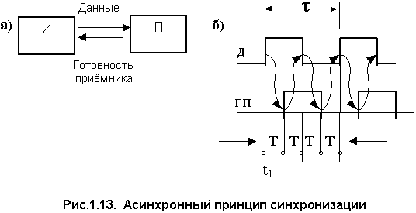
На рисунке 1.13б показана временная диаграмма переключения состояний источника и приемника при однопроводной связи. Сигнал ГП является инверсным. Он имеет низкий уровень, когда приемник свободен и может принимать данные от источника, переход ГП в высокий уровень означает, что приемник зафиксировал данные, поэтому занят, и не может принимать новые данные от источника.
В момент t1 источник выставляет данные, через время Т они фиксируются в приемнике, и он устанавливает сигнал ГП в высокое состояние. Источник, получив этот сигнал через время Т, сбрасывает данные и ждет установки ГП в низкое состояние, чтобы выставить новые данные. Приемник через время Т после сброса данных устанавливает ГП в низкое состояние, сигнализируя источнику, что он может выставлять новые данные. Таким образом, для надежной работы источник должен держать данные на шине данных время 2Т. Период смены информации на выходе источника 2, но величина переменная, она зависит от характера линии связи и скорости работы приемников. Асинхронный принцип при работе источника со многими приемниками, имеющими широкий диапазон скоростей передачи информации, обеспечивает большую общую пропускную способность, чем синхронный.
Асинхронный принцип не означает, что синхронизация отсутствует, при асинхронном принципе период синхронизации является переменным, а при синхронном этот период постоянен и определяется частотой работы самого медленного устройства.
Синхронизация может осуществляться не только с помощью импульсов синхронизации, но и программным способом с помощью определенных кодов синхронизации (меток, маркеров и т.д.).
В соответствии с используемыми принципами синхронизации интерфейсы могут быть синхронные и асинхронные.
Если шина синхронная, то переключение всех сигналов на линиях шины производится по фронту импульсов синхронизации. Эти шины могут быть быстрыми и дешевыми. Но частота работы параллельных интерфейсов ограничивается из-за проблем перекоса сигналов на разных линиях шины, что накладывает серьезные ограничения на длину этих шин. Обычно системные шины синхронные, шины расширения могут быть синхронные (PCI) или асинхронные (ISA). В последовательных интерфейсах такие ограничения существенно меньше.
В асинхронных интерфейсах переключение сигналов на линиях шины не привязана к фронтам импульсов синхронизации. Эта шина позволяет гораздо проще приспособить широкое разнообразие устройств и удлинить шину без беспокойства о перекосе сигналов синхронизации и о системе синхронизации. Асинхронная шина легче масштабируется.
Следует отметить, что в синхронных и асинхронных шинах могут быть как синхронные, так и асинхронные передачи данных, т.к. система ввода-вывода строится по многошинной архитектуре, то возникают проблемы взаимосинхронизации шин, работающих на разных частотах.
Как видно из вышеизложенного, процессы передачи информации между задатчиком и исполнителем на шине весьма сложные. Они включают преобразование логического канала в электрический, захват шины задатчиком, установка адреса, передача данных, синхронизация передачи и др.
Все передачи информации на шине оформляются в виде команд или циклов шины. Каждой команде соответствует определенный протокол передачи, состоящий из набора взаимосвязанных сигналов, идущих в определенной последовательности.
В этот набор сигналов, кроме сигналов адреса и данных, включаются сигналы управления, идентификации, синхронизации и др.
Каждому сигналу отводится определенная линия, а все вместе они образуют определенную структуру линий интерфейса. Имеется две основных структуры: трехшинная и двухшинная структуры.
В трехшинной структуре имеется три вида шин: шина адреса, шина данных и шина управления. В двухшинной структуре – две шины: шина адреса/данных и шина управления. В этой структуре адрес и данные передаются по одной и той же шине, но в разные моменты времени.
Двухшинный интерфейс проще, но его производительность ниже по сравнению с трехшинным из-за необходимости мультиплексирования шины адреса/данных. На шине адреса линии нумеруются от младшего разряда (А0) до последнего старшего, а на шине данных указывается порядок расположения байт. Поэтому к шине данных примыкают линии, указывающие номера передаваемых по шине байта.
Кодирование команд интерфейса производится двумя способами. В первом, каждой команде отводится своя линия интерфейса. Например, линии операций чтения (Read) и записи (Write). Такой подход приемлем при малом числе команд, он используется в шине ISA.
Во втором способе, для кода команды отводится определенное небольшое количество линий, с помощью которых формируется код команды. Например, четыре линии позволяют закодировать 16 разных команд, как на шине PCI.
В шине управления имеются линии, реализующие асинхронный принцип передачи информации. К ним относятся сигналы готовности (Ready), являющиеся сигналами обратной связи, идущими от приемника.
Кроме того, в интерфейсах предусматриваются сигналы арбитрации: сигналы REQi – запроса на захват шины (Request) и GRNi (Grant) – разрешения на захват шины. При прямом доступе к памяти: DRQi – запрос на прямой доступ к памяти (Direct Request) и DACK – разрешение на прямой доступ к памяти (Direct Acknolidge). Для ввода-вывода в режиме прерываний: IRQi – запрос на прерывание (Interrupt Request).
Шина управления имеет и другие линии, которые будут рассмотрены в разделах, посвященных конкретным интерфейсам.
В настоящее время интерфейсы выполняют следующие основные функции:
- Проведение синхронизации интерфейса, используя синхронный или асинхронный принципы.
- Передачу информации между источником и приемником с помощью операций чтения и записи.
- Арбитрацию активных устройств на шине и селекция ПУ при вводе-выводе в режимах прямого доступа к памяти и прерываний.
- Контроль передачи информации и функционирования самой шины и устройств на ней.
- Преобразование информации из параллельного в последовательное представление и обратно.
- Поддержку режима автоконфигурации.
- Управление питанием компьютера.
- Поддержку режима горячего подключения ПУ к системному блоку.
Рассмотрим способы реализации функций интерфейсов.
Функция синхронизации. Синхронизация является той функцией, которая определяет скорость и надежность передачи информации. Функция синхронизации реализуется либо по синхронному, либо по асинхронному принципу, используя аппаратные или программные средства. При аппаратной синхронизации она осуществляется с помощью специальных сигналов синхронизации (синхронизирующих импульсов, сигналов стробирования). Программная синхронизация использует специальные маркеры и метки, представляющие из себя либо коды синхронизации, либо пакеты-маркеры, содержащие соответствующую информацию.
В процесс синхронизации включается механизм стробирования данных. По линии шины данных передаются либо «1» либо «0» или на ней информация отсутствует, что соответствует паузе на шине или, как говорят, «холостому ходу шины». Для того, чтобы приемник надежно различал эти события, используют специальный стробирующий сигнал, который подается одновременно с данными в момент времени, когда на линии устанавливаются действительное значение данных. В качестве стробирующих используют различные сигналы интерфейса, в том числе и импульсы синхронизации. При синхронном принципе стробирующий сигнал подается синхронно с импульсами синхронизации шины, а при асинхронном – он может образовываться не синхронно с этими импульсами.
Передача информации от источника к приемнику осуществляется либо последовательно (последовательный интерфейс), либо параллельно (параллельный интерфейс).
При последовательной передаче синхронизация производится на уровне бит, символов, транзакций и массивов.
Синхронизация на уровне бит осуществляется аппаратным способом путем стробирования каждого бита данных синхроимпульсом.
Синхроимпульс либо генерируется специальным генератором, либо используется самосинхронизация. В первом случае передача «1» и «0» может сопровождаться переключением сигнала только для одной из цифр («1» или «0»), а для другой отсутствовать. В случае самосинхронизации передача «1» и «0» должна сопровождаться переключением сигнала для обеих цифр и «1» и «0», что дает возможность формировать синхроимпульс непосредственно из сигналов информации. Например, код Манчестер II, где «1» изображается током в одном направлении, а «0» - током в обратном направлении (см. рис. 1.14).
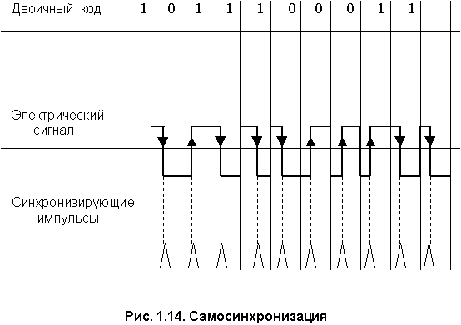
Синхронизация на уровне символов, транзакций и массивов осуществляется по асинхронному принципу с помощью меток, которые идут в начале и конце информации, между ними располагаются данные.
В случае символа (см. рисунок 1.15) его начало обозначается старт-битом, имеющим 0-ое значение, конец – одним, полутора или двумя стоп-битами, имеющими 1-ое значение, между ними находятся от 5 до 8 информационных бита и может присутствовать разряд контроля по четности.
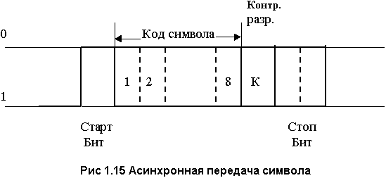
Синхронизация на уровне транзакций производится с помощью специальных маркер-пакетов, которые идут в начале транзакций от источника, за ними идут данные, а завершается транзакция выдачей приемником пакета-квитирования, подтверждающего, что данные приняты. Массив синхронизируется таким же образом.
При параллельной передаче информации синхронизация производится на уровне слов (байт) при одновременной передаче всех разрядов слова, а также на уровне транзакций и массивов.
Синхронизация передачи на уровне слов производится по синхронному и асинхронному принципам с помощью сигналов стробирования (Strob), и готовности (Ready). При параллельной передаче имеется определенный разброс в установке и снятити сигналов данных на линиях шин.(t1, t2)
Стробирующий импульс фиксирует момент времени, когда на всех линиях шины устанавливается действительное значение разрядов слова и по стробу приемник может считывать информацию с линий интерфейса (см. рисунок 1.16). При асинхронном принципе передачи приемник выдает сигнал квитирования (готовности, Ready), подтверждающий прием, а строб имеет переменную длительность (см. рисунок 1.17). При синхронной передаче строб имеет фиксированную длительность, сигнал квитирования отсутствует (рисунок 1.16).
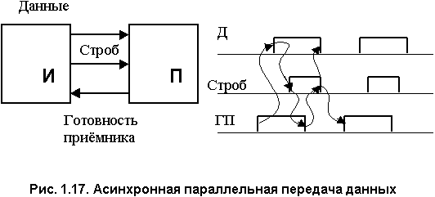
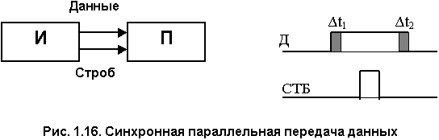
Транзакции передаются по асинхронному принципу, начало и конец транзакций фиксируется наличием или отсутствием тех или иных сигналов управления и синхронизации. Передача на уровне массивов производится по асинхронному принципу с помощью пакетов-маркеров.
Функция передачи информации. Передача информации осуществляется в 3-х режима: программный ввод-вывод, ввод-вывод в режиме прерываний и прямого доступа к памяти.
Программный ввод-вывод (PIO) сильно загружает процессор и имеет малую скорость передачи, т.к. все управляющие сигналы и строб формируются процессором программно.
В режиме прерываний тип передачи задает подключенное устройство. Это так называемый PIO с аппаратным контролем потока. В частности, этот режим используется в интерфейсе IDE, это режим PIO Mode.
Прямой доступ к памяти в наименьшей степени загружает процессор, т.к. он только инициализирует DMA. Но надо отметить, что скорость стандартных каналов DMA ограничен значениями 2/4 Мбайт/сек. Прогрессивные режимы DMA (Ultra DMA) обеспечивают более высокие скорости обмена (33 Мбайта/сек).
Передача информации между источником и приемником выполняется в виде циклов (команд) шины. Обычно используется четыре типа циклов обмена: циклы памяти, циклы ввода-вывода, циклы прямого доступа к памяти и цикла автоконфигурации. Управление передачей осуществляет активное устройство.
Активное устройство совместно с адресом выдает команду обмена данными. Эти команды различают пространства памяти, ввода-вывода и автоконфигурации. Инструкции ввода-вывода процессора порождают шинные циклы обмена, в которых вырабатываются сигналы IORD (Input-Output read, чтение порта) и IOWR (Input-Output write, запись в порт), которые отличают пространства ввода-вывода от пространства памяти, где вырабатывают соответствующие сигналы чтения и записи MEMRD (Memory Read, чтение памяти) и MEMWR (Memory Write, запись в память). В цикле обмена участвуют сигналы стробирования и квитирования. В случае кодирования команд в виде сигналов на линиях RD (Read) и WR (Write), они являются многофункциональными и обычно указывают направление передачи, адресное пространство и выполняют функции стробирования.
Перед передачей данных активное устройство указывает номера байт, передаваемых в цикле обмена, с помощью специальных сигналов и кодов.
Сигналы IORD, MEMWR и IOWR, MEMRD вырабатываются и в циклах прямого доступа к памяти. В этом случае активным является контроллер прямого доступа к памяти, он выдает на шину адрес памяти, к которой производится доступ, а адрес порта не выдается.
Функции арбитрации и селекции. Функции арбитрации и селекции используются для выбора устройств с наибольшим приоритетом и предоставления им прав работать на шине. Эти функции обслуживают режим работы на шине нескольких активных устройств и ввод-вывод в режиме прерываний и прямого доступа к памяти.
Функция селекции при вводе-выводе в режиме прерываний включает также процесс идентификации периферийного устройства, получившего право работать с активным устройством.
Задание уровней приоритетов производится двумя способами: на основе одноуровневой и многоуровневой систем задания приоритетов. При одноуровневой системе все запросы на прерывание работы шины (IRQi) подаются по одной линии, а устройство с наибольшим приоритетом выбирается с помощью процесса последовательного поллинга программными (см. рисунок 1.18а) или аппаратными (см. рисунок 1.18б) средствами. Эта система проще, но требует большего времени на проведение поллинга.
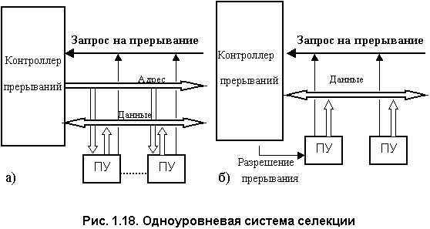
Многоуровневая система имеет несколько входных линий для запросов. Каждая линия обладает своим уровнем приоритета, который присваивается устройству, подсоединенному к этому уровню. В этом случае производится параллельный поллинг устройства с наивысшем приоритетом, который намного быстрее последовательного (см. рисунок 1.19).
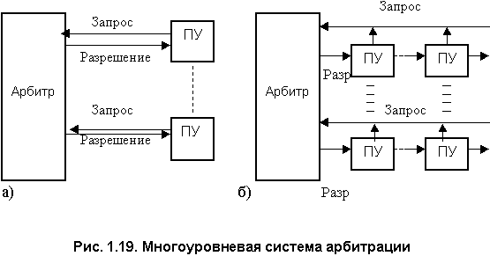
Для уменьшения времени доступа к шине устройств с наибольшим приоритетом используют линии разрешения захвата шины или прямого доступа к памяти (GRNi, DACK), идущие от блока арбитрации (селекции) к устройствам. При одноуровневой системе такая линия одна и проходит через все устройства, сигнал разрешения распространяется до первого устройства, подавшего запрос на прерывание. В этом случае уровень приоритета задается местом расположения устройства на шине по отношению к арбитру, ближе всех расположено устройство с наибольшим приоритетом (см. рисунок 1.18).
В многоуровневой системе каждой линии запроса (IRQi, DRQi) соответствует своя линия разрешения (GRNi, DACK) (см. рисунок 1.19а).
Могут быть комбинированные системы, использующие как параллельный, так и последовательный способы задания уровней приоритетов (см. рисунок 1.19б).
При вводе-выводе в режиме прерываний необходимо кроме определения устройства с наивысшем приоритетом произвести его идентификацию. Идентификация реализуется с помощью адреса вектора прерывания, выдаваемого блоком селекции процессору. С помощью этого вектора идет обращение к ячейке памяти, где он хранится и задает номер ячейки первой команды драйвера, управляющего работой данным устройством (см. рисунок 1.8). Передача вектора прерываний осуществляется по шине данных.
Как правило, функции арбитрации и селекции поддерживают режим вложенных прерываний, когда устройство с большим приоритетом может прервать работу текущего устройства, обладающего меньшим приоритетом.
Процессы арбитрации и селекции основываются либо на схеме фиксированного приоритета, либо на более «справедливых» схемах с циклическим приоритетом или схеме со случайным выбором активного устройства, требующего шину.
Арбитрация реализуется с помощью специальных схем арбитра в главном мосту или с помощью котроллеров прямого доступа к памяти, построенных на микросхемах типа i8237A, имеющих четыре линии запросов ПДП. Функция селекции использует контроллеры прерываний типа i8259A, с 8 линиями запросов прерывания.
Функция контроля. Эта функция используется для контроля передачи адреса и данных, контроля выдачи сигналов обратной связи (квитирования) и улучшения ремонтопригодности компьютера при локализации неисправностей.
При параллельной передаче адрес и данные контролируются методом проверки на четность (нечетность) ЕСС, для чего вводится специальная линия контрольного разряда.
При последовательной передаче, как правило, используется избыточные циклические коды (метод CRC) и каждый блок данных сопровождается контрольным кодом.
Контроль выполнения циклов на шине осуществляется методом тайм-аут. При этом методе для каждого контролируемого цикла задается максимально возможное время длительности цикла, если цикл не завершается за это время, выдается сигнал ошибки.
Для проведения диагностики работоспособности устройств в интерфейсах используется специальная последовательная шина JTAG, предназначенная для тестирования PCI-устройств с помощью встроенного порта ТАР (Test Access Port).
Функция преобразования информации. В компьютерах используются одновременно и параллельные и последовательные интерфейсы, кроме того, применяются ПУ с последовательной записью и считыванием информации на носителе (магнитные и оптические диски, магнитные ленты). Все это приводит к необходимости при передаче информации производить преобразование последовательного ее представления в параллельное и наоборот. Эти функции реализуются в соответствующих контроллерах ввода-вывода.
Функция автоконфигурации. Эта функция в интерфейсе реализуется специальными операциями конфигурационного чтения и записи (Configuration Read and Write), сигналами выбора устройств при конфигурации и выделенным адресным пространством автоконфигурации. Сигналы выбора являются индивидуальными для каждого устройства. С их помощью производится последовательная выборка устройств шины, подлежащих автоконфигурации. Конфигурируемые устройства сообщают блоку автоконфигурации о потребностях в ресурсах и возможных диапазонах памяти, эти данные хранятся в регистрах автоконфигурации. После распределения ресурсов, выполняемого программой конфигурирования (во время POST), в устройство передаются параметры конфигурирования, которые записываются в пространство памяти автоконфигурации, расположенной в самих устройствах. ПУ, использующие автоконфигурацию, должны иметь соответствующие средства для проведения этих процедур.
Функция управлением питанием (Power Management). В настоящее время многие компьютеры круглосуточно включены и работают. Поэтому в интерфейсах вводят специальные функции управления электропотреблением, работающие в соответствии со спецификациями ACPI и PC97.
Кратко о спецификации ACPI (Advanced Configuration and Power Interface) Задача ACPI обеспечить взаимодействие между операционной системой, аппаратным обеспечением и BIOS системной платы. В полном объеме спецификация ACPI к настоящему времени (2000 год) не реализована. На основе этой спецификации реализуется технология OnNow.
С точки зрения ACPI, всего имеется 4 состояния РС:
- G0 – обычное рабочее состояние
- G1 – suspend, спящий режим
- G2 – soft-off, режим, когда питание отключено, но блок питания находится под напряжением, и машина готова включиться в любой момент
- G3 – mechanical off – питание отключено напрочь
Инициатива OnNow заключается в расширении состояния G1. Вместо простого засыпания, реализованного непонятно как, вводятся 4 режима:
- S1: (standby 1) останавливаются тактовые генераторы CPU и всей системы, но при этом состояние памяти остается неизменным. Выход из S1 осуществляется мгновенно.
- S2: (standby 2) также останавливаются тактовые генераторы CPU и всей системы, но к тому же отключается питание кэша CPU и , а данные, хранившиеся там, сбрасываются в основную память. Включение также происходит достаточно быстро.
- S3: (suspend-to-memory) по замыслу, именно этот режим должен был быть OnNow, но по воле разработчиков пока так не получилось. Должны обесточиваться все компоненты системы, кроме памяти, в которой сохраняются необходимые данные о состоянии CPU и кэша. Включение с восстановлением предыдущего состояния РС действительно происходит Now, т.е. практически сразу.
- S3: (suspend-to-disk) то, что реализовано в каком-то виде сейчас. Все компоненты системы обесточиваются, данные о состоянии процессора и содержимое кэша и памяти записываются в специальное отведенное место на жестком диске. При этом пробуждение может занимать значительное время.
Функция горячего подключения ПУ. Эта функция позволяет отключать и подключать ПУ без остановки компьютера. При этом происходит автоконфигурирование включенного устройства без участия оператора.

1.8. Протоколы передачи данных в компьютерных интерфейсах

1.8.1. Алгоритмы протоколов передачи данных
^{в начало}
Управление передачей информации при выполнении процессов ввода или вывода с помощью того или иного стандартного интерфейса (шины) осуществляется посредством специальных команд или циклов шины (интерфейса). Каждая команда интерфейса реализуется по определенным правилам, называемыми протоколами интерфейса. Эти протоколы регламентируются стандартом соответствующего интерфейса и должны выполняться независимо от типа компьютера или периферийного устройства. За одну команду от источника к приемнику передается одна порция или блок информации, имеющих определенную структуру.
Несмотря на большое разнообразие интерфейсов, их протоколы строятся на основе достаточно общего алгоритма процесса передачи данных или алгоритма взаимодействия задатчика (устройства-инициализатора) и исполнителя (целевого устройства).
Прежде чем рассматривать алгоритмы процессов передачи информации на шине, определим основные состояния, в которых может находиться интерфейс.
Шина может находиться в двух главных состояниях:
• состояние холостого хода (Idle State), когда шина свободна и по ней нет передачи информации;
• активное состояние, когда шина занята текущим задатчиком, и идет процесс передачи данных между ним и соответствующим исполнителем.

Если состояние холостого хода одно, активных состояний может быть несколько, и они определяются теми этапами передачи данных, с помощью которых реализуется процесс чтения или записи информации.
Следует подчеркнуть, что новый задатчик может захватывать шину только тогда, когда ее освободит текущий задатчик, и шина будет находиться в состоянии холостого хода.
Состояние холостого хода и активное состояние задают определенным набором управляющих сигналов или определенным физическим состоянием линии передачи данных.
Процесс передачи информации на шине состоит из двух основных этапов: этап захвата шины и этап передачи информации от источника к приемнику.
На первом этапе задатчик должен захватить шину. Алгоритм захвата состоит из следующих шагов:
1. Задатчик подает запрос арбитру на захват шины.
2. Арбитр через определенное время (задержка арбитрации t_{зарб}), которое в основном зависит от уровня приоритета задатчика, выдает задатчику разрешение на захват шины.
3. Задатчик, получив разрешение, через время t_{ЗШ}, захватывает шину в момент, когда текущий задатчик освобождает шину, и она переходит в состояние холостого хода.
На втором этапе идет собственно передача информации под управлением задатчика, т.е. на этом этапе задается вид команды и способ ее выполнения.
Процесс ввода/вывода может реализоваться как в режиме программного ввода/вывода, так и в режиме прерываний (см. §1.2). В том и другом случаях управление процессом передачи информации осуществляет задатчик (активное устройство).
Алгоритм передачи при программном вводе/выводе включает в себя выполнение следующих шагов:
1. Задатчик в начале передачи данных выставляет специальный сигнал занятости шины.
2. Задатчик устанавливает адрес исполнителя.
3. Задатчик устанавливает код (сигнал) соответствующей команды.
4. Когда задатчик и исполнитель готовы, начинается передача данных, передача идет слово за словом. В параллельном интерфейсе разряды слова передаются параллельно, в последовательном – разряд за разрядом.
5. После передачи последнего слова в блоке данных задатчик заканчивает процесс передачи информации и шина переходит в состояние холостого хода.
Алгоритм передачи при режиме прерываний отличается тем, что инициатором процесса ввода/вывода является исполнитель (периферийное устройство). Причем задатчик может работать сразу с несколькими ПУ. Если задатчик получил одновременно несколько запросов от разных ПУ, то он проводит селекцию и идентификацию устройства с наибольшим приоритетом и начинает работать с ним по вышеописанному алгоритму. Т.е. предварительно задатчик по требованию исполнителей выполняет шаг селекции и идентификации (см. §1.7), а затем уже переходит к процессу передачи данных в соответствии с вышеизложенным алгоритмом.
Первый и второй этапы имеют определенные протоколы их реализации.
Как правило, протоколы первого этапа и протокол шага селекции и идентификации второго этапа достаточно просты и являются одинаковыми для всех задатчиков и не зависит от типа команд интерфейса.
На рисунке 1.20 показан протокол захвата шины задатчиком В при условии, что на шине уже работает текущий задатчик А. В момент t₁ задатчик В подает арбитру запрос на захват шины. Арбитр сбрасывает разрешение для задатчика А и устанавливает в момент t₂ разрешение для задатчика В. В момент t₃ задатчик А освобождает шину, и она переходит в состояние холостого хода, после чего задатчик В захватывает шину и начинает передачу информации.
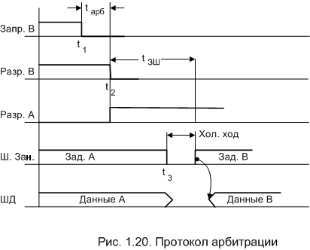
Линии запроса и разрешения, которые идут к арбитру от всех задатчиков, могут реализоваться либо в виде отдельных проводников, либо с использованием линий шины адреса/данных. В первом случае этап арбитрации может выполняться параллельно с передачей информации, а во втором этап арбитрации должен предшествовать этапу передачи данных.
На рисунке 1.21 показан протокол этапа селекции и идентификации при вводе/выводе в режиме прерываний. Он выполняется стандартной микросхемой 8259А программируемого контроллера прерываний фирмы Intel.
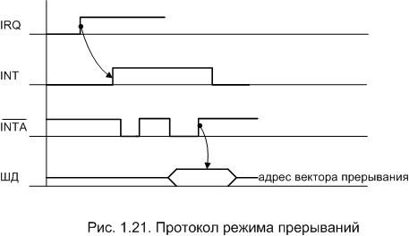
Периферийное устройство подает на контроллер прерываний запрос прерывания IRQ, контроллер проводит селекцию (выбор устройства с наибольшим приоритетом) и подает на микропроцессор сигнал INT, запрашивая у микропроцессора разрешение на прерывание.
Микропроцессор разрешает процедуру ввода/вывода в режиме прерываний выдав сигнал разрешения INTA на контроллер прерываний. Сигнал INTA двойной.
По первому импульсу контроллер прерываний фиксирует разрешение на работу, а по второму – выдает на шину данных адрес вектора прерываний, по которому микропроцессор идентифицирует ПУ и передает управление драйверу этого ПУ.
Протоколы второго этапа по передаче информации различаются в зависимости от типа передаваемых данных, архитектуры шины, направления передачи и других характеристик.
Но вместе с тем второй этап характеризуется некоторыми основными принципами его реализации, которые являются общими для многих интерфейсов.
В данном параграфе будут рассмотрены протоколы второго этапа сначала для параллельных, затем последовательных интерфейсов, для операций чтения и записи в синхронном и асинхронном режимах передачи данных, для трехшинной и двухшинной архитектур.
Перед рассмотрением протоколов следует отметить два существенных момента, которые являются общими для всех протоколов и их необходимо учитывать при дальнейших рассмотрениях.
Первый момент заключается в том, что шина работает на определенной частоте, которая задается синхронизирующими импульсами интерфейса (CLK) и все временные параметры шины измеряются количеством импульсов и величиной периода их следования (τ).
Второй момент связан с тем, что протокол команды интерфейса реализуется поэтапно, в виде определенных шагов, в течение которых, как правило, передается или не передается та или иная информация. Эти этапы в параллельных интерфейсах часто называют фазами шины, а в последовательных интерфейсах информацию, передаваемую на каждом этапе, называют пакет.
Совокупность фаз или пакетов одной команды часто называют транзакцией.

1.8.2. Протокол параллельных интерфейсов
^{в начало}
Рассмотрим протокол параллельных интерфейсов при трех и двух шинной архитектуре, при синхронной и асинхронной передаче данных, для операций записи (выводе) и чтении (ввода). Эти протоколы соответствуют алгоритму второго этапа процесса передачи информации, изложенному выше, и действуют как при режиме программного ввода/вывода, так и при работе в режиме прерываний.
В режиме прерываний этапу передачи данных предшествует этап селекции и идентификации ПУ с наибольшим приоритетом, который выполняется параллельно с передачей информации по шине данных и реализуется с помощью специальной схемы контроллера прерываний.
На рисунке 1.22 приведены протоколы записи и чтения для трехшинной архитектуры при синхронной передаче данных. Задатчик выставляет адрес на ША, с помощью строба адреса АЕ исполнитель читает адрес, после чего задатчик выставляет сигнал 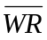 (при записи) и 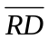 (при чтении). По заднему фронту этих сигналов данные передаются в соответствующие регистры задатчика (РДЗа) или исполнителя (РДИс). Сигналы и имеют двоякое назначение: они указывают тип команды (запись или чтение) и являются стробом при передаче данных.
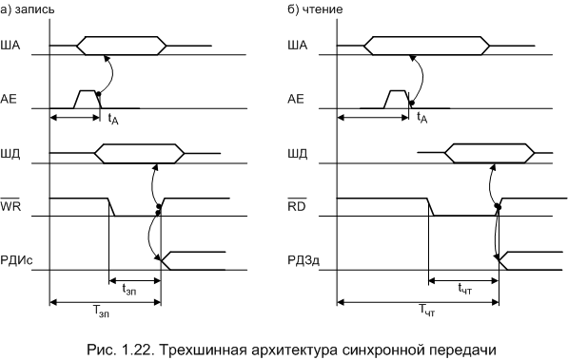
При синхронной передаче данных времена t_{ЗП} и t_{ЧТ} строго фиксированы и приемник должен считать данные за это время.
При записи данные могут выставляться почти одновременно с адресом, при чтении они, как правило, выставляются на шину данных исполнителем с определенной задержкой (время доступа к исполнителю), поэтому шина данных на это время остается не занятой.
На рисунке 1.23 приводится протокол записи и чтения для синхронной передачи данных, но при двухшинной архитектуре, когда шина АД мультиплексируется во времени. В этом случае t_{ЗП} и t_{ЧТ} также строго фиксированы, но длительность циклов (T_{ЗП}, T_{ЧТ}) больше, чем при трехшинной архитектуре.
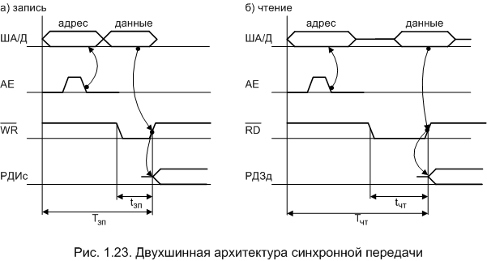
На рисунке 1.24 показан протокол при асинхронной передаче данных. В отличие от предыдущих протоколов здесь используется дополнительный сигнал обратной связи RDY от исполнителя. Он устанавливается тогда, когда исполнитель готов завершить операцию. Задатчик выставляет сигнал или и держит его до тех пор, пока не устанавливается в активное состояние сигнал RDY, только после этого он сбрасывает сигнал записи (чтения), задним фронтом которого производится считывание данных в соответствующий регистр, после чего заканчивает выполнение команды.
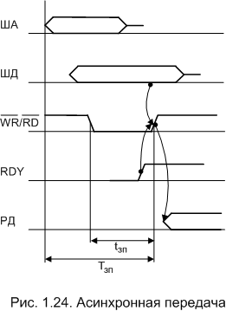
Здесь время t_{ЗП} (t_{ЧТ}) зависит от типа ресурса, с которым работает задатчик (оперативная память, регистры ввода/вывода, тип ПУ и т.п.).

1.8.3. Протоколы последовательных интерфейсов
^{в начало}
В случае последовательных компьютерных интерфейсов взаимосвязь устройств по этому интерфейсу осуществляется по принципу «точка-точка» или по схеме многоуровневой звезды, подобным сетевым структурам.
В связи с этим протоколы последовательных интерфейсов используют те же принципы построения, что и сетевые протоколы. Если использовать термины модели взаимодействия открытых систем (OSI), то последовательный интерфейс можно представить в виде трехуровневой модели, содержащей прикладной, канальный и физический уровни.
Последовательный интерфейс, как правило, соединяет главный контроллер (хост-контроллер) или просто контроллер системного блока компьютера с контроллером или адаптером периферийного устройства. Главный контроллер или просто контроллер взаимодействует с центральным процессором посредством интерфейса ввода/вывода (шина расширения, например, PCI).
Прикладной уровень на стороне центрального процессора представляет из себя программное обеспечение, которое управляет работой ПУ, реализуя ту или иную функцию. На стороне ПУ этот уровень соответствует тому функциональному назначению, которое имеет данное ПУ (вывод на печать, ввод с клавиатуры, указатель типа «мыши» и т.п.).
Канальный уровень реализует протокол передачи данных между главным контроллером и ПУ. В общем случае между задатчиком и исполнителем.
Канальный уровень функционирует с блоками (кадрами или пакетами) данных и обеспечивает синхронизацию между приемником и передатчиком на уровне блоков. При такой синхронизации приемник должен распознать начало первого байта блока, распознавать границы полей блока и распознавать признаки конца блока.
Физический уровень представляет аппаратные и программные средства подключения ПУ к главному контроллеру или просто контроллеру, который находится в системном блоке компьютера через соответствующие порты ввода/вывода.
На физическом уровне в последовательном интерфейсе единицей информации является бит, поэтому средства физического уровня всегда поддерживают побитовую синхронизацию между приемником и передатчиком.
В данном параграфе рассматриваются протоколы канального уровня, принципы их построения и функционирования.
Основными режимами передачи информации по последовательному интерфейсу являются асинхронная и синхронная передача данных, которым соответствует асинхронные и синхронные протоколы. Данные передаются последовательно бит за битом, биты образуют байты (определенные символы), а байты образуют блоки передаваемых данных.
Тип протокола (асинхронный, синхронный) определяется по принципу синхронизации байта (символа) и блока. Асинхронный протокол: асинхронная передача байт (символов) и синхронный байт в байте. Синхронный протокол: синхронная передача байт, асинхронный – блоков.
Асинхронные протоколы представляют собой наиболее старый способ связи типа «точка-точка». Эти протоколы оперируют не с блоками, а с отдельными символами, которые представлены байтами и старт-стопными битами. Примером асинхронного последовательного интерфейса может служить интерфейс RS-232C. По таким интерфейсам подключаются низкоскоростные ПУ.
Такой режим работы называют асинхронным или старт-стопным.
В старт-стопным (асинхронном) режиме каждый байт данных сопровождается специальными сигналами «старт» (начало байта) и «стоп» (конец байта). Назначение этих сигналов состоит в том, чтобы известить приемник о начале и конце передачи байта, а также для того, чтобы дать приемнику достаточно времени для выполнения некоторых функций, связанных с синхронизацией, до поступления следующего байта. Сигнал «старт» имеет длительность в один такт, сигнал «стоп» может длиться один, полтора или два такта (см. §1.7, рисунок 1.15).
В синхронных протоколах обмен данными осуществляется блоками (кадрами, пакетами), которые имеют в общем случае заголовок, поле данных и концевик. Все биты блока передаются непрерывным синхронным потоком, что значительно ускоряет передачу данных.
При синхронном режиме передачи старт-стопные биты между байтами отсутствуют, Пользовательские данные собираются в блоки, которые предваряются байтами синхронизации. Байт синхронизации содержит заранее известный код, например, 01111110, который оповещает приемник о приходе блока данных. При его получении приемник должен войти в байтовый синхронизм с передатчиком, т.е. правильно понимать начало очередного байта блока.
Байты в этих протоколах не отделяются друг от друга служебными сигналами. Поэтому приемник должен распознавать границы байт, далее он должен найти начало и конец блока, а также определить границы каждого поля блока- адреса назначения, поля данных, контрольной суммы и т. п.
Синхронные протоколы канального уровня бывают двух типов: символьно-ориентированные (байт-ориентированные) и бит-ориентированные.
Для обоих используются одни и те же методы синхронизации бит. Главное различие заключаются в методе синхронизации символов и блоков.
Символьно-ориентированный протокол использует для синхронизации специальные служебные символы. Символ SYN передатчик добавляет перед каждым блоком данных, а затем для обозначения начала и конца данных вставляет символ STX (Start of Text) и ЕТХ (End of Text) соответственно.
Этот способ неудобен тем, что требует добавление много избыточных данных для реализации синхронизации.
В настоящее время наиболее широко используются бит-ориентированные протоколы, которые являются более универсальными.
В этом случае (см. рисунок 1.25) при не занятом канале по нему не передается никаких символов.
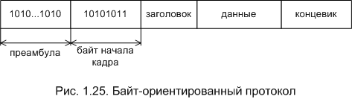
Перед началом передачи кадра передатчик начинает передавать последовательность бит (101010...10) для того, чтобы приемник вошел в битовую синхронизацию. Эту последовательность называют преамбулой. Войдя в битовую синхронизацию приемник исследует входной поток на побитовой основе, пока не обнаружит байт начала кадра (10101011). За этим байтом следует заголовок кадра, затем идут поле данных и концевик. В качестве концевика используется либо специальный байт, либо определенное физическое состояние линии передачи данных
Протоколы последовательной передачи данных используют две процедуры организации взаимодействия передатчика и приемника: без установления соединения и с предварительным установлением логического соединения.
Передача кадра без установления соединения называется дейтаграммной процедурой. В этом случае передатчик никакой ответственности за утерю передаваемого кадра не несет.
Дейтаграммный метод работает быстро, но он не гарантирует доставки пакета.
Передача с установлением соединения более надежна, но требует большего времени для передачи данных и вычислительных затрат от конечных узлов.
В случае метода с установлением соединения передача данных состоит из трех основных этапов, на каждом этапе передаются соответствующие пакеты информации (см. рисунок 1.26).
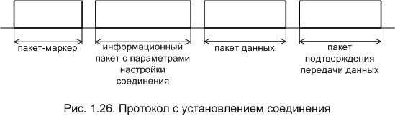
Сначала идет служебный пакет (маркерный пакет), посредством которого начинается процесс установки логического соединения. Затем в рамках установленного соединения передается пакет данных. После передачи данных инициируется разрыв данного логического соединения и передается пакет, сообщающий о том успешно или нет проведена передача данных.
Протокол дейтаграммного типа поддерживает только один тип кадра – информационный. Протокол с установлением соединений должен поддерживать несколько типов кадров (пакетов) – служебные и информационные.

1.8.4. Принципы взаимодействия шин расширения и интерфейсов периферийных устройств
^{в начало}
При передаче информации между ПУ и ЦПр данные проходят по двум интерфейсам: внутреннему (шина расширения, например, PCI) и внешнему (интерфейс периферийных устройств, например Centronics, USB) (см. рисунок 1.27).
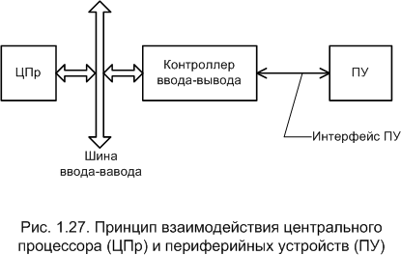
Взаимодействие этих интерфейсов происходит с помощью специальных сигналов, флагов ввода (IBF) и вывода (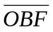). На рисунке 1.28 показаны протоколы взаимодействия при выполнении операций записи и чтения для параллельных интерфейсов.
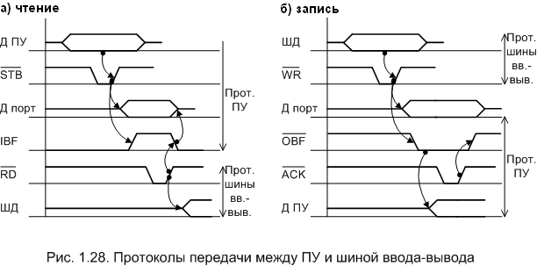
При чтении (см. рисунок 1.28а) ПУ выставляет данные на шину данных внешнего интерфейса (ДПУ), сопровождая их сигналом стробирования (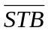). По фронту этого сигнала данные считываются в регистр контроллера ввода/вывода (ДПорт), а в соответствующем разряде регистра состояния контроллера флаг IBF устанавливается в активное состояние. Центральный процессор проверяет состояние этого флага и при установлении его в «1» выдает сигнал чтения на линиях управления внутреннего интерфейса. По этому сигналу данные попадают на шину данных этого интерфейса и считываются процессором.
При записи (см. рисунок 1.28б) процессор выставляет данные на шину данных (ШД) внутреннего интерфейса и подает сигнал записи по линии управления. Фронтом этого сигнала данные записываются в регистр контроллера ввода/вывода, одновременно в соответствующем разряде регистра состояния контроллера устанавливается флаг вывода . ПУ, обнаружив активное состояние , считывает данные из регистра контроллера по шине данных внешнего интерфейса (ДПУ), после чего выдает на контроллер сигнал обратной связи 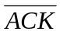, который говорит о том, что передача данных закончена.
Таким образом, ЦПр и ПУ взаимодействуют между собой с помощью своих интерфейсов, используя флаги ввода IBF и вывода , которые говорят о наличие данных в регистре данных контроллера.

Глава 2. Шины расширения

2.1. Шина ISA

2.1.1. Введение
2.1.1.1. Виды устройств, работающие на шине ISA
^{в начало}
Шина ISA (Industrial Standart Arhitecture) является фактически стандартной шиной для персональных компьютеров типа IBM PC/AT и совместимых с ними. Шина EISA, с которой ряд фирм выпускал персональные компьютеры, уступила шине PCI и в настоящее время используется редко.
Основные отличия шины ISA персонального компьютера IBM PC/AT от своей предшественницы - шины компьютера IBM PC/XT заключаются в следующем:
- шина AT компьютеров позволяет использовать на внешних платах как 16-разрядные устройства ввода/вывода, так и 16-разрядную память;
- цикл доступа к 16-разрядной памяти на внешней плате может быть выполнен без вставки тактов ожидания;
- объем непосредственно адресуемой памяти на внешних платах может достигать 16 Мб;
- внешняя плата может становиться хозяином (задатчиком) на шине и самостоятельно осуществлять доступ ко всем ресурсам как на шине, так и на материнской плате.

2.1.1.1. Виды устройств, работающие на шине ISA
^{в начало}
При описании шины целесообразно представить компьютер как состоящий из материнской платы (motherboard) и внешних плат, которые взаимодействуют между собой и ресурсами материнской платы через шину. Все пассивные устройства (не могущие стать задатчиками) на шине можно разделить на две группы - память и устройства ввода/вывода (порты). Циклы доступа для каждой из групп отличаются друг от друга как по временным характеристикам, так и по вырабатываемым на шине сигналам.
Чисто условно, для удобства понимания функционирования шины ISA, будем считать, что на материнской плате компьютера существуют следующие устройства, способные быть владельцами (задатчиками) шины: центральный процессор (ЦП), контроллер прямого доступа в память (ПДП), контроллер регенерации памяти (КРП). Кроме этого, задатчиком на шине может быть и внешняя плата. При выполнении цикла доступа на шине задатчиком может быть только одно из устройств. Рассмотрим подробнее функции этих устройств на шине ISA.
Центральный процессор (ЦП) - является основным задатчиком на шине. По умолчанию именно ЦП будет считаться задатчиком на шине. Контроллер ПДП, а также контроллер регенерации памяти запрещают работу ЦП на время своей работы.
Контроллер ПДП - это устройство связано с сигналами запроса на режим ПДП и сигналами подтверждения режима ПДП. Активный сигнал запроса на ПДП будет разрешать последующий захват шины контроллером ПДП для передачи данных из памяти в порты вывода или из портов ввода в память.
Контроллер регенерации памяти - становится владельцем шины и генерирует сигналы адреса и чтения памяти для регенерации информации в микросхемах динамической памяти как на материнской памяти, так и внешних платах.
Внешняя плата - взаимодействует с остальными устройствами через разъем на шине ISA. Может становиться задатчиком на шине для доступа к памяти или устройствам ввода/вывода.
Кроме этого, на материнской плате компьютера имеется ряд устройств, которые не могут быть задатчиками на шине, но тем не менее взаимодействуют с ней. Это следующие устройства:

Часы реального времени (Таймер-счетчик) - это устройство состоит из часов реального времени для поддержки даты и времени и таймера, как правило, на базе микросхемы Intel 8254A. Один из таймеров-счетчиков этой микросхемы вырабатывает импульсы с периодом 15 микросекунд для запуска контроллера регенерации памяти на регенерацию.
Кросс материнской платы - часть материнской платы, которая соединяет разъемы шины ISA для подключения внешних плат с другими ресурсами на материнской плате.
Память на материнской плате - часть или все микросхемы памяти прямого доступа (ОЗУ), используемые для хранения информации ЦП. На внешних платах также могут быть размещены микросхемы дополнительной памяти.
Контроллер прерываний - это устройство связано с линиями запросов прерываний на шине. Прерывания требуют дальнейшего обслуживания ЦП.
Устройства ввода/вывода - часть или все устройства ввода/вывода (такие как параллельные или последовательные порты) могут размещаться как на материнской плате, так и на внешних платах.
Перестановщик байтов данных - это устройство позволяет обмениваться данными между собой 16-разрядными и 8-разрядными устройствами.
Внешние платы, устанавливаемые в разъемы шины, могут быть 8- и/или 16-разрядными. 8-разрядная плата имеет только один интерфейсный разъем и может оперировать только с 8-разрядными данными. 8-разрядный слот также не может быть задатчиком на шине. 16-разрядная плата обязательно имеет два интерфейсных разъема - один основной, такой же, как в 8-разрядных платах, и один дополнительный. Такая плата может оперировать как с 8-, так и с 16-разрядными данными и, кроме этого, она может быть задатчиком на шине. Общее число устанавливаемых в разъемы шины плат ограничивается как нагрузочной способностью шины, так и конструктивным исполнением материнской платы. Как правило, допускается устанавливать не более 8 (пять 16-разрядных и три 8-разрядных) внешних плат на шину. Такое ограничение вызвано также и относительно небольшим количеством свободных линий запросов на ПДП и запросов на прерывания, имеющихся на шине.

2.1.2. Характеристики задатчиков на шине
2.1.2.1. Центральный процессор
2.1.2.2. Контроллер ПДП
2.1.2.3. Внешняя плата
2.1.2.4. Режимы прямого доступа к памяти или к устройствам ввода/вывода
2.1.2.5. Режим сброса
2.1.2.6. Контроллер регенерации памяти

2.1.2.1. Центральный процессор
^{в начало}
Центральный процессор по умолчанию является основным владельцем шины, контроллер ПДП и контроллер регенерации памяти могут стать задатчиками на шине, только предварительно запретив работу ЦП. Процесс запрещения работы ЦП состоит в выработке сигнала запроса на ПДП и приема сигнала подтверждения ПДП.
Центральный процессор может быть источником как 16-разрядных операций, так и 32-разрядных. Когда ЦП является 16-разрядным ресурсом, он может выполнять операции как с 16-, так и с 8-разрядными ресурсами на шине. При выполнении ЦП команды, оперирующей с 16-разрядными данными, если ресурс доступа 8- разрядный, то специальными аппаратными средствами на материнской плате в этом случае выполняются два цикла доступа. Если же ЦП является 32-разрядным, то аппаратно на материнской плате компьютера один 32-разрядный цикл работы ЦП с внешним ресурсом должен быть преобразован в два индивидуальных 16-разрядных цикла доступа.

ОСОБЕННОСТИ ДЛЯ ВНЕШНИХ ПЛАТ. Если ЦП является задатчиком на шине, то внешние платы могут функционировать только в режиме памяти или устройства ввода/вывода.

2.1.2.2. Контроллер ПДП
^{в начало}
Сигналы для поддержки ПДП заводятся с разъема непосредственно на контроллер ПДП, выполненный, как правило, на микросхеме Intel 8237A. Когда режим ПДП запрашивается каким-либо устройством (хотя бы один из сигналов DRQ становится активным), контроллер ПДП осуществляет захват шины у ЦП. Выдача затем соответствующего сигнала -DACK означает, что контроллер ПДП начал передачу данных. Циклы ПДП не будут выполняться на шине, если сигнал -MASTER будет разрешен с какой-либо внешней платы.
Если запрос на ПДП требуется устройству ввода/вывода, то следует учесть, что каналы 0...3 ПДП поддерживают передачу только 8-разрядных данных; все данные должны передаваться только по линиям SD<7...0>. Перестановка байтов в этом случае выполняется аппаратно на материнской плате в соответствии с сигналами SA0 и -SBHE. Такая перестановка может потребоваться, например, при передаче данных из старшего байта 16-разрядной памяти в 8-разрядный порт. Каналы ПДП 5...7 поддерживают передачу только 16-разрядных данных; все данные должны передаваться как 16-разрядные по линиям SD<15...0>. Память, участвующая в работе в режиме ПДП по этим каналам, должна быть только 16-разрядной. Перестановщик байтов на материнской плате не будет корректировать несоответствие размеров данных.
ПРИМЕЧАНИЕ: 8-разрядная память со своей стороны может передавать данные в режиме ПДП только 8-разрядным устройствам ввода/вывода; использование 8-разрядной памяти с 16-разрядными устройствами ввода/вывода не допускается.
ВНИМАНИЕ! Контроллер регенерации памяти не может захватить шину до тех пор, пока контроллер ПДП ей владеет. Это означает, что любой цикл ПДП не должен превышать 15 мкс. В противном случае может произойти потеря информации в микросхемах динамической памяти.
ОСОБЕННОСТИ ДЛЯ ВНЕШНИХ ПЛАТ. Сигналы запроса и подтверждения режима ПДП заведены на все внешние платы и эти сигналы вырабатываются обычными ТТЛ выходами, поэтому все внешние платы должны использовать и анализировать различные каналы ПДП. В противном случае возможен конфликт внешних слотов между собой или с устройствами на материнской плате.
Внешние слоты могут быть или памятью прямого доступа или устройством ввода/вывода, когда они взаимодействуют с контроллером ПДП.

2.1.2.3. Внешняя плата
^{в начало}
Внешние платы могут функционировать в 5 различных режимах: задатчика шины, памяти и устройств ввода/вывода прямого доступа, памяти и устройств ввода/вывода, регенерации памяти или сброса. Платы могут поддерживать любую комбинацию из первых четырех режимов; сигналу сброса должны подчиниться все платы одновременно.
Только 16-разрядные платы с двумя интерфейсными разъемами могут становиться задатчиками на шине. Для захвата шины внешняя плата должна разрешить сигнал -DRQ и, получив сигнал -DACK от контроллера ПДП, разрешить сигнал -MASTER. На этом процедура захвата шины заканчивается.
Внешняя плата, захватив шину, может выполнять любые циклы доступа, так же как центральный процессор. Единственное ограничение - невозможность выполнять циклы ПДП, так как все интерфейсные сигналы, управляющие работой контроллера ПДП, заведены на материнскую плату и не могут быть использованы контроллером ПДП, находящимся на внешней плате. Когда внешняя плата является задатчиком на шине, контроллер ПДП запрещает сигнал AEN и это позволяет устройствам ввода/вывода нормально дешифрировать адрес и быть доступными для внешней платы. При запрещенном сигнале AEN циклы передачи ПДП невозможны (подробнее в разделе описания сигнала AEN). Кроме этого, циклы ПДП не могут быть выполнены на шине также и потому, что у контроллера ПДП канал, через который был осуществлен захват шины, занят, а другие каналы контроллера ПДП не могут быть использованы до освобождения ранее занятого, т.е. до освобождения шины захватившей ее внешней платой.
ПРИМЕЧАНИЕ: Программное обеспечение, поддерживающее работу внешней платы в качестве задатчика шины, должно обеспечивать использование каналов ПДП только в режиме каскадирования. В противном случае внешняя плата не сможет осуществить захват шины.
ПРИМЕЧАНИЕ: Внешняя плата начинает любой цикл доступа как 16-разрядная, однако если сигнал -MEM CS16 или -I/O CS16 не будет разрешен, цикл будет завершен как 8-разрядный. При этом перестановщик байтов на материнской плате будет определять, по каким линиям данных (SD<15...8> или SD<8...0>) передается байт информации, исходя из анализа сигналов -SBHE и SA0.
ВНИМАНИЕ! Захватившая шину внешняя плата обязана не реже, чем через 15 мкс, вырабатывать сигнал -REFRESH для запроса контроллеру регенерации на регенерацию памяти. Контроллер регенерации при выполнении цикла регенерации памяти вырабатывает сигналы адреса, команд и анализирует сигнал I/O CH RDY, но внешняя плата, выработавшая сигнал -REFRESH, по завершении цикла регенерации снимает этот сигнал и продолжает оставаться задатчиком на шине. При необходимости выполнить несколько циклов регенерации сигнал -REFRESH может быть удержан внешней платой на все время требуемого количества циклов регенерации.
Контроллер регенерации памяти не может захватить шину сам до тех пор, пока контроллер ПДП (а именно через него внешняя плата становится задатчиком на шине) не освободит ее на время регенерации по сигналу -REFRESH.

2.1.2.4. Режимы прямого доступа к памяти или к устройствам ввода/вывода
^{в начало}
Внешняя плата может работать в режиме ПДП только в том случае, если контроллер ПДП является задатчиком на шине. В режиме прямого доступа к памяти данные всегда передаются между устройством ввода/вывода и памятью на внешней плате. В режиме прямого доступа к устройству ввода/вывода данные передаются между памятью и устройством ввода/вывода на внешней плате. Внешняя плата, отвечающая на шине как 8- или 16-разрядное устройство, должна соответственно использовать 8- или 16- разрядные каналы контроллера ПДП.
ВНИМАНИЕ! Следует специально обратить внимание на некоторые особенности при выполнении циклов передачи данных между 8-разрядными устройствами ввода/вывода и 16-разрядной памятью на внешней плате. Во-первых, внешняя плата должна анализировать сигналы -SBHE и SA0 для правильного определения передаваемых данных.
Во-вторых, при записи в УВВ из памяти на внешней плате перестановщик байтов на материнской плате будет определять, по какой половине шины данных (SD<15...8> или SD<7...0>) следует направить байт; внешняя плата после анализа -SBHE и SA0 должна определить, по какой половине шины данных ей направить байт данных. В-третьих, при чтении УВВ в память на внешней плате перестановшик байтов направляет в память байт данных также либо по старшей половине шины данных SD<15...8>, либо по младшей половине SD<7...0>. Внешняя плата по сигналам -SBHE и SA0 должна определять, когда следует переводить в третье состояние свои выходы по младшей половине шины данных SD<7...0> во избежание столкновений на шине.
Внешняя плата может как 16-разрядная память обмениваться в режиме ПДП как с 8-ми разрядными устройствами ввода/вывода, так и с 16-разрядными. Но, если внешняя плата является 8-разрядной памятью, то в режиме ПДП она может обмениваться данными только с 8-разрядными устройствами ввода/вывода. Другая особенность относится к тому случаю, когда контроллер ПДП выполняет запись данных в 8-разрядное устройство вывода на внешней плате из 16-разрядной памяти. Если такая внешняя плата установлена в 16-разрядный слот и может работать в 16-разрядном режиме, она должна для такого случая поддерживать старшую половину шины данных SD<15...8> в третьем состоянии во избежание столкновения сигналов на шине.
ВНИМАНИЕ! Когда контроллер ПДП является задатчиком на шине, он игнорирует сигнал -0WS, поэтому если внешняя плата используется как 16-разрядная память и обмен с ней выполняется контроллером ПДП, применение быстрых микросхем памяти в такой плате лишено смысла.
Обычный доступ к внешней плате как к памяти или устройству ввода/вывода. Внешняя плата становится обычным ресурсом памяти иливвода/вывода, если задатчиком на шине является центральный процессор или другая внешняя плата.
ВНИМАНИЕ! Существуют особенности такого использования внешней платы, если она устанавливается в [8/16] слот, а участвует в обмене данными как 8-разрядная память или УВВ в течении всего цикла доступа. При чтении данных в такую внешнюю плату перестановщик байтов будет переставлять данные между шинами SD<15...8> или SD<7...0> для правильного приема данных внешней платой. Внешняя плата при этом должна поддерживать свои выходы SD<15...8> в третьем состоянии, так как иначе неизбежно столкновение сигналов на шине данных.
ВНИМАНИЕ! Когда некоторые внешние платы становятся задатчиками на шине, они могут игнорировать сигнал I/O CH RDY или -0WS и выполнять цикл доступа как цикл обращения к 8- или 16-разрядной памяти. Но любые внешние платы обязаны возвращать задатчику на шине ISA эти сигналы при необходимости, так как если центральный процессор является задатчиком на шине, то он использует эти сигналы для определения продолжительности цикла доступа.

2.1.2.5. Режим сброса
^{в начало}
Все внешние платы оказываются в режиме сброса при разрешенном сигнале RESET DRV; иначе этот режим невозможен. Все выходы с тремя состояниями на плате должны быть в третьем состоянии и все выходы с открытым коллектором должны быть в состоянии логической единицы на время не менее 500 нс после разрешения сигнала RESET DRV. Все внешние платы должны завершить свою инициализацию за время не более 1 мс после разрешения сигнала RESET DRV и быть готовыми к выполнению циклов доступа на шине. Любые операции на шине возможны только после запрещения сигнала RESET DRV.

2.1.2.6. Контроллер регенерации памяти
^{в начало}
Контроллер регенерации памяти выполняет циклы чтения памяти по специальным адресам на материнской плате и внешних платах для регенерации информации в микросхемах динамической памяти. Каждые 15 мкс контроллер пытается овладеть шиной для запуска цикла регенерации. Если в этот момент задатчиком на шине является центральный процессор, то он освобождает шину для контроллера регенерации. Если в этот момент шина захвачена внешней платой, то контроллер регенерации выполнит цикл регенерации только при выработке внешней платой сигнала -REFRESH. Если в этот момент задатчиком на шине являлся контроллер ПДП, то до освобождения им шины цикл регенерации не может быть выполнен.
Когда выполняется цикл регенерации, контроллер регенерации вырабатывает сигналы адреса SA<7...0> с одним из 256 возможных адресов регенерации. Другие адресные линии не определены и могут находиться в третьем состоянии. Этот цикл может выполняться с задержкой по сигналу I/O CH RDY с разрешенными сигналами -SMEMR и -MEMR.

ВНИМАНИЕ! Циклы регенерации должны выполняться каждые 15 мкс для перебора всех 256 адресов за 4 мс. Если это условие не выполняется, данные, хранящиеся в динамической памяти, могут быть утеряны.

2.1.3. Общее описание шины ISA
2.1.3.1. Адресное пространство при обращении к памяти
2.1.3.2. Адресное пространство для устройств ввода/вывода
2.1.3.3. Структура прерываний
2.1.3.4. Перестановщик байтов
^{в начало}
В данной главе рассматриваются характеристики шины, не зависящие от типа устройства, захватившего шину.

2.1.3.1. Адресное пространство при обращении к памяти
^{в начало}
Максимальное адресное пространство при обращении к памяти, поддерживаемое шиной ISA, 16 Мб (24 линии адреса), но не все слоты поддерживают полностью это адресное пространство. Когда задатчик на шине осуществляет доступ к памяти на материнской плате или к памяти, установленной в слот, он должен разрешать сигналы -MEMR или -MEMW; аппаратно на материнской плате дополнительно разрешаются сигналы -SMEMR и -SMEMW, если требуемый адрес находится в пределах первого мегабайта адресного пространства. К 8-разрядным слотам подведены только линии -SMEMR и -SMEMR, SD<7...0> и SA<19...0>; поэтому внешние платы, установленные в 8-разрядные слоты, могут быть либо только 8-разрядными устройствами ввода/вывода, либо 8-ми разрядной памятью в первом мегабайте адресного пространства. Внешние платы, устанавливаемые в 8/16-разрядные слоты, принимают все командные сигналы, адреса и данные; они могут быть как 8-, так и 16-разрядными и адресное пространство памяти на них может быть любым в пределах 16 Мб. Цикл доступа к таким внешним платам завершается как 16-разрядный, если плата разрешает сигнал -I/O CS16 или -MEM CS16.
ПРИМЕЧАНИЕ: Память на материнской плате или внешней плате считается 16- разрядным ресурсом только в том случае, если разрешается сигнал -MEM CS16. Этот сигнал вырабатывается из сигналов адреса LA<23...17>; поэтому 16-разрядная память может быть выбрана только блоками по 128 Кб; внутри такого блока память не может быть частично 8-разрядной, а частично 16-разрядной, так как невозможно по обращению к меньшему блоку однозначно выработать сигнал -MEM CS16. Разрядность внутри такого блока должна быть одинаковой при обращении по любому адресу внутри 128 Кб.
ВНИМАНИЕ! Микросхемы динамической памяти требуют циклов регенерации через каждые 15 мкс. Если циклы регенерации выполняются реже, чем через 15 мкс, то данные в памяти могут быть потеряны.
ОСОБЕННОСТИ ДЛЯ ВНЕШНИХ ПЛАТ. Динамическая память на материнской плате может иметь два вида своей организации - 16- или 32-разрядная. Но разрядность памяти на материнской плате принимается во внимание только центральным процессором, для внешних плат динамическая память на материнской плате всегда только 16-разрядная. ПЗУ на материнской плате, содержащее BIOS (Base Input/Output System - Базовая Система Ввода/Вывода), также всегда 16-разрядное.

2.1.3.2. Адресное пространство для устройств ввода/вывода
^{в начало}
Максимально адресное пространство для устройств ввода/вывода, поддерживаемое шиной ISA составляет 64 Кб (16 адресных линий). Все слоты поддерживают 16 адресных линий. Первые 256 адресов зарезервированы для устройств, расположенных, как правило, на материнской плате - регистры контроллера ПДП, контроллера прерываний, часов реального времени, таймера-счетчика и других устройств, требующихся для AT совместимости различных компьютеров.
ОСОБЕННОСТИ ДЛЯ ВНЕШНИХ ПЛАТ. Несмотря на то, что для выбора адреса УВВ доступны все 16 сигналов адреса, традиционно для адресов УВВ в компьютерах серии IBM PC/XT/AT использовались только первые 10 разрядов адреса. Это означает, что адреса из следующих килобайтных блоков будут декодироваться также как адреса в первом килобайте адресов УВВ. Поэтому для вновь разрабатываемых внешних плат следует использовать "окна" в существующем сейчас распределении адресов стандартных УВВ для компьютеров IBM PC/AT. Для увеличения количества используемых адресов УВВ (при необходимости) можно использовать адресное пространство выбранного окна со сдвигом на 1 Кб или кратное ему значение. Очевидно, что внешняя плата в этом случае должна декодировать более чем 10 линий адреса.

2.1.3.3. Структура прерываний
^{в начало}
Линии запроса на прерывания непосредственно заведены на контроллеры прерываний типа Intel 8259A. Контроллер прерываний будет реагировать на запрос по такой линии в случае, если сигнал на ней перейдет из низкого уровня в высокий. Шина ISA не имеет линий, подтверждающих прием запроса на прерывание, поэтому запрашивающее прерывание устройство должно само определять по реакции ЦП подтверждение приема своего запроса.
ОСОБЕННОСТИ ДЛЯ ВНЕШНИХ ПЛАТ. Линии запроса на прерывания заведены на все слоты и обрабатываются контроллером прерывания по нарастающему фронту сигнала. До установки новой внешней платы, если она использует в своей работе контроллер прерываний, следует определить, есть ли свободная линия запроса на прерывание и именно ее использовать для новой внешней платы. При не соблюдении этого условия возможно возникновение конфликтных ситуаций на шине.

2.1.3.4. Перестановщик байтов
^{в начало}
Центральный процессор или внешняя плата могут выполнить как 8- так и 16-разрядные циклы доступа, причем все циклы всегда начинаются как 16-разрядные, а завершаются как 8- или 16-разрядные. Цикл доступа будет завершен как 8-разрядный, если устройство, к которому осуществляется доступ, запретит сигнал -I/O CS16 или -MEM CS16.
Перестановщик байтов всегда находится на материнской плате. Его задача - точно согласовать размер данных, которыми обмениваются устройства. В таблице 2.1 суммируется вся информация по перестановке байтов во время циклов доступа. Перестановка байтов осуществляется с шины SD<15...0> (HIGH BYTE - старший байт) на SD<7...0> (LOW BYTE - младший байт) или наоборот. В таблице перенос байта с шины SD<15...0> на SD<7...0> обозначается как H > L, наоборот - L < H. LL означает, что байт по младшей половине шины данных не переставляется, HH - что байт по старшей половине шины не переставляется. HH/LL - и старший и младший байт передаются каждый по своей половине шины данных и не переставляются.
Таблица 2.1.
Задатчик на шине |  |  | Ресурс, к которому  осуществляется доступ |  | Завершение цикла
Размер данных | -SBHE | SA0 | Размер данных | CS16 | Размер данных | Маршрут  чтение/запись
8 | 1 | 0 | 8 | 1 | 8 | LL | LL
 | 0 | 1 | 8 | 1 | 8 | H<L | H>L
 | 1 | 0 | 16 | 0 | 8 | LL | LL
 | 0 | 1 | 16 | 0 | 8 | HH | HH
16 | 0 | 0 | 8 | 1 | 8 | LL | LL
 | 0 | 0 | 16 | 0 | 16 | HH/LL | HH/LL

В таблице 2.2 суммируется вся информация по перестановке байтов во время циклов ПДП. Перестановка байтов осуществляется с шины SD<15...0> (HIGH BYTE) на SD<7...0> (LOW BYTE) или наоборот. В таблице перенос байта с шины SD<15...0> на SD<7...0> обозначается как H > L, наоборот - L < H. LL означает, что байт по младшей половине шины данных не переставляется, HH - что байт по старшей половине шины не переставляется. HH/LL - и старший и младший байт передаются каждый по своей половине шины данных и не переставляются.
Таблица 2.2.
УВВ | Контроллер ПДП |  | Память |  | Завершение цикла
Размер данных | -SBHE | SA0 | Размер данных | -MEMCS16 | Размер данных | Маршрут чтение/запись
8 | 1 | 0 | 8 | 1 | 8 | LL | LL
 | 1 | 0 | 16 | 0 | 8 | LL | LL
 | Х | 1 | 8 | 1 | 8 | LL | LL
 | Х | 1 | 16 | 0 | 8 | H>L | H<L
16 | 0 | 0 | 8 | 1 | 8 | Запрещено
 | 0 | 0 | 16 | 0 | 16 | HH/LL | HH/LL

2.1.4. Описание сигналов на шине ISA
2.1.4.1. Сигналы адреса
2.1.4.2. Командные сигналы
2.1.4.3. Центральные сигналы управления
2.1.4.4. Сигналы прерывания
2.1.4.5. Сигналы режима ПДП
2.1.4.6. Питание
^{в начало}
В этой главе описываются все сигналы на шине ISA. Для лучшего понимания функционирования шины целесообразно разбить все сигналы на 7 групп: АДРЕСА, ДАННЫЕ, СИНХРОСИГНАЛЫ, КОМАНДНЫЕ СИГНАЛЫ, СИГНАЛЫ РЕЖИМА ПДП, ЦЕНТРАЛЬНЫЕ СИГНАЛЫ УПРАВЛЕНИЯ, СИГНАЛЫ ПРЕРЫВАНИЯ, ПИТАНИЕ. Информация о направленности сигналов (вход, выход или двунаправленный) приводится относительно задатчика на шине.

2.1.4.1. Сигналы адреса
^{в начало}
Группа сигналов адреса включает в себя адреса, вырабатываемые текущим задатчиком на шине. На шине ISA есть два вида сигналов адреса, SA<19...0> и LA<23...17>.
SA<19...0> [8] [8/16]
Адресные сигналы этого типа поступают на шину с регистров адреса, в которых адрес "защелкивается". Сигналы SA<19...0> позволяют осуществлять доступ к памяти только в младшем мегабайте адресного пространства. При доступе к устройству ввода/вывода только сигналы SA<15...0> имеют действительное значение, а состояние сигналов SA<19...16> не определено.

Во время выполнения циклов регенерации адреса только сигналы SA<7...0> имеют действительное значение, а состояние сигналов SA<19...8> не определено и эти выводы должны быть в третьем состоянии для всех устройств на шине.
ОСОБЕННОСТИ ДЛЯ ВНЕШНИХ ПЛАТ. Внешняя плата, ставшая задатчиком на шине, должна разрешать сигнал -REFRESH для регенерации памяти, при этом внешняя плата должна перевести свои выходные формирователи сигналов адреса в третье состояние.
LA<23...17> [8/16]
Сигналы этого типа поступают на шину без "защелкивания" в регистрах. Когда центральный процессор является задатчиком на шине, то значения сигналов на линиях LA<23...17> истинны во время выработки сигнала BALE и они могут иметь произвольное значение в конце цикла доступа. Если задатчиком на шине является контроллер ПДП, сигналы LA<23...17> истинны до начала сигнала -MEMR или -MEMW и сохраняются до конца цикла. При выполнении циклов доступа к памяти сигналы LA<23...17> всегда истинны, а при доступе к устройствам ввода/вывода эти сигналы имеют уровень логического "0".
При выполнении циклов регенерации состояние линий LA<23...17> не определено и все ресурсы на шине должны поддерживать свои выходы по этим линиям в третьем состоянии.
РЕКОМЕНДАЦИИ: Для "защелкивания" сигналов LA следует использовать только регистры с потенциальным входом. Это вызвано тем, что в этом случае новый истинный адрес появится на выходе регистра по началу сигнала BALE (а не по его заднему фронту) и, кроме этого, во время циклов доступа к памяти каким-либо другим задатчиком, а не ЦП, сигнал BALE поддерживается в состоянии логической "1" и регистр с потенциальным входом станет просто повторителем сигналов LA (что и требуется в таком случае).
ОСОБЕННОСТИ ДЛЯ ВНЕШНИХ ПЛАТ. Если внешняя плата является задатчиком на шине, то сигналы LA<23...17> должны быть истинны до начала сигнала -MEMR или -MEMW и сохраняться таковыми до завершения цикла. Если внешняя плата разрешает сигнал -REFRESH (следует помнить, что внешняя плата может это сделать, только будучи задатчиком на шине), то вырабатывать сигналы адреса будет контроллер регенерации, поэтому внешней плате следует перевести свои адресные выходы в третье состояние.
-SBHE
Сигнал -SBHE (System Bus High Enable - Разрешение старшего байта на системной шине) разрешается центральным процессором для указания всем ресурсам на магистрали о том, что по линиям SD<15...8> пересылается байт данных. Сигналы -SBHE и SA0 используются для определения того, какой байт и по какой половине шины данных пересылается (в соответствии с табл. 2.1).
Сигнал -SBHE не вырабатывается контроллером регенерации при захвате им шины, так как никаких перестановок байтов нет и нет реального чтения данных.
ОСОБЕННОСТИ ДЛЯ ВНЕШНИХ ПЛАТ. Если внешняя плата становится задатчиком на шине, то она должна вырабатывать сигнал -SBHE так же как центральный процессор. Если внешняя плата, являющаяся задатчиком на шине, вырабатывает сигнал -REFRESH, то ее выход сигнала -SBHE должен быть переведен в третье состояние.
BALE [8] [8/16]
Сигнал BALE (Bus Address Latch Enable - Разрешение на "защелкивание" адреса на шине) является стробом для записи адреса по линиям LA<23...17> и сообщает ресурсам на шине, что адрес является истинным и его можно "защелкнуть" в регистре. Этот сигнал также информирует ресурсы на шине о том, что сигналы SA<19...0> и -SBHE истинны. При захвате шины контроллером ПДП сигнал BALE всегда равен логической "1" (вырабатывается на материнской плате), так как сигналы LA<23...17> и SA<19...0> истинны до выработки командных сигналов. Если контроллер регенерации становится задатчиком на шине, то на линии BALE также поддерживается уровень логической единицы, поскольку сигналы адреса SA<19...0> истинны до начала командных сигналов.

ОСОБЕННОСТИ ДЛЯ ВНЕШНИХ ПЛАТ. При захвате шины внешней платой сигнал BALE поддерживается материнской платой в состоянии логической "1" на все время захвата шины. Адресные сигналы LA<23...17> и SA<19...0> должны быть при этом истинны в течении времени разрешения платой командных сигналов.
Если центральный процессор является задатчиком на шине и выполняет цикл доступа к ресурсу на внешней плате, то сигналы LA<23...17> истинны только в течении короткого времени, поэтому сигнал BALE должен быть использован для "защелкивания" адреса в регистре. При захвате шины любым устройством, кроме ЦП, на линии BALE поддерживается уровень логической "1".
AEN [8] [8/16]
Сигнал AEN (Address Enable - Разрешение адреса) разрешается тогда, когда контроллер ПДП становится задатчиком на шине и сообщает всем ресурсам на шине о том, что на шине выполняются циклы ПДП. Разрешенный сигнал AEN также информирует все устройства ввода/вывода о том, что контроллер ПДП установил адрес памяти и УВВ следует запретить на время сигнала AEN декодирование адреса.
Этот сигнал запрещается, если задатчиком на шине является центральный процессор или контроллер регенерации.
ОСОБЕННОСТИ ДЛЯ ВНЕШНИХ ПЛАТ. Если внешняя плата, выполняя процедуру захвата шины, вырабатывает сигнал -MASTER, сигнал AEN запрещается контроллером ПДП для того, чтобы позволить внешней плате доступ к устройствам ввода/вывода.
SD<7...0> и SD<15...8>
Линии SD<7...0> и SD<15...8>, как правило, еще называют шиной данных, причем по линии SD15 передается старший значащий бит, а по линии SD0 - младший значащий бит. Линии SD<7...0> - младшая половина шины данных, SD<15...0> - старшая половина шины данных. Все 8-ми разрядные ресурсы могут обмениваться данными только по младшей половине шины данных. Поддержка обмена данными между 16-ти разрядным задатчиком на шине и 8-ми разрядным ресурсом осуществляется перестановщиком байтов на материнской плате.
ОСОБЕННОСТИ ДЛЯ ВНЕШНИХ ПЛАТ. Если сигнал -REFRESH разрешен, то внешние платы должны перевести свои выходы по шине данных в третье состояние, так как нет пересылок данных во время циклов регенерации памяти.

2.1.4.2. Командные сигналы
^{в начало}
Сигналы этой группы управляют как продолжительностью, так и типами циклов доступа, выполняемых на шине. Группа состоит из шести
командных сигналов, двух сигналов готовности и трех сигналов, которые определяют размеры и тип цикла.
Командные сигналы определяют вид устройства (память или УВВ) и направление пересылки (запись или чтение).
Сигналы готовности управляют продолжительностью цикла доступа, укорачивая его или, наоборот, удлиняя.
-MEMR [8/16] и -SMEMR [8] [8/16]
Сигнал -MEMR (Memory Read - Чтение памяти) разрешается задатчиком на шине для чтения данных из памяти по адресу, определяемому сигналами по линиям LA<23...17> и SA<19...0>. Сигнал -SMEMR (System Memory Read - Системное чтение памяти) функционально идентичен -MEMR, за исключением того, что сигнал -SMEMR разрешается при чтении памяти, находящейся в пределах первого мегабайта адресного пространства. Сигнал -SMEMR вырабатывается на материнской плате из сигнала -MEMR и, поэтому, задерживается относительно сигнала -MEMR на 10 или менее наносекунд.

ОСОБЕННОСТИ ДЛЯ ВНЕШНИХ ПЛАТ. Если внешняя плата становится задатчиком на шине, то она может разрешать только сигнал -MEMR, так как сигнал -SMEMR может разрешаться только материнской платой при чтении из памяти в первом мегабайте адресного пространства. Если внешняя плата разрешает сигнал -REFRESH, то она должна перевести свой выход по сигналу -MEMR в третье состояние, так после разрешения сигнала -REFRESH контроллер регенерации будет разрешать этот сигнал.
-MEMW [8/16] и -SMEMW [8] [8/16]
Сигнал -MEMW (Memory Write - Запись в память) разрешается задатчиком на шине для записи данных в память по адресу, определяемому сигналами по линиям LA<23...17> и SA<19...0>. Сигнал -SMEMW (System Memory Write - Системная запись в память) функционально идентичен -MEMW, за исключением того, что сигнал -SMEMW разрешается при записи в память, находящейся в пределах первого мегабайта адресного пространства. Сигнал -SMEMW вырабатывается на материнской плате из сигнала -MEMW и, поэтому, задерживается относительно сигнала -MEMR на 10 нс или менее.
ОСОБЕННОСТИ ДЛЯ ВНЕШНИХ ПЛАТ. Если внешняя плата становится задатчиком на шине, то она может разрешать только сигнал -MEMW, так как сигнал -SMEMW может разрешаться только материнской платой при записи в память в первом мегабайте адресного пространства. Если внешняя плата разрешает сигнал -REFRESH, то она должна перевести свой выход по сигналу -MEMW в третье состояние.
-I/OR [8] [8/16]
Сигнал -I/OR (I/O Read - Чтение устройства ввода/вывода) разрешается задатчиком на шине для чтения данных из устройства ввода/вывода по адресу, определяемому сигналами SA<15...0>.
ОСОБЕННОСТИ ДЛЯ ВНЕШНИХ ПЛАТ. Если внешняя плата разрешает сигнал -REFRESH, то она должна перевести свой выход по сигналу -I/OR в третье состояние.
-I/OW [8] [8/16]
Сигнал -I/OW (I/O Write - Запись в устройства ввода/вывода) разрешается задатчиком на шине для записи данных в устройство ввода/вывода по адресу, определяемому сигналами SA<15...0>.
ОСОБЕННОСТИ ДЛЯ ВНЕШНИХ ПЛАТ. Если внешняя плата разрешает сигнал -REFRESH, то она должна перевести свой выход по сигналу -IOW в третье состояние.
-MEM CS16
Сигнал -MEM CS16 (Memory Cycle Select - Выбор цикла для памяти) разрешается 16-разрядной памятью для сообщения задатчику шины о том, что память, к которой он обращается, имеет 16-разрядную организацию и ему следует выполнить 16-разрядный цикл доступа. Если этот сигнал запрещен, то только 8-разрядный цикл доступа может быть выполнен на шине. Память, к которой выполняется цикл доступа, должна выработать этот сигнал из адресных сигналов LA<23...17>.
ПРИМЕЧАНИЕ: Контроллер ПДП и контроллер регенерации игнорируют сигнал -MEM CS16 при выполнении циклов ПДП и регенерации памяти.
РЕКОМЕНДАЦИИ: Декодировав сигналы LA на внешней плате 16-разрядной памяти, следует разрешить сигнал -MEM CS16, если установленный на шине адрес является адресом этой внешней платы. Так как этот сигнал фиксируется на материнской плате, как правило, по заднему фронту сигнала BALE, то схема дешифрации сигналов LA и последующего формирования -MEM CS16 должна иметь минимально возможную задержку (для компьютеров с тактовой частотой ЦП 20 МГц не более 20 нс).
ОСОБЕННОСТИ ДЛЯ ВНЕШНИХ ПЛАТ. Если внешняя плата является 16-разрядной памятью, то она должна информировать об этом задатчика на шине, разрешив сигнал -MEM CS16. Если внешняя плата, являясь задатчиком на шине, выработает сигналы адреса SA<15...0> и какое-либо устройство ввода/вывода случайно при декодировании этого адреса разрешит сигнал -I/O CS16, то внешняя плата должна игнорировать его в течении цикла доступа к памяти.
-I/O CS16
Сигнал -I/O CS16 (I/O Cycle Select - Выбор цикла для УВВ) разрешается 16- разрядным УВВ для сообщения задатчику шины о том, что УВВ, к которому он обращается, имеет 16-разрядную организацию и ему следует выполнить 16-разрядный цикл доступа. Если этот сигнал запрещен, то только 8-разрядный цикл доступа к УВВ может быть выполнен на шине. УВВ, к которому выполняется цикл доступа, должна выработать этот сигнал из адресных сигналов SA<15...0>.
ПРИМЕЧАНИЕ: Контроллер ПДП и контроллер регенерации игнорируют сигнал -I/O CS16 при выполнении циклов ПДП и регенерации памяти.
ОСОБЕННОСТИ ДЛЯ ВНЕШНИХ ПЛАТ. Если внешняя плата является 16-разрядным УВВ, то она должна информировать об этом задатчика на шине, разрешив сигнал -I/O CS16.
Если внешняя плата, являясь задатчиком на шине, выработает сигналы адреса LA<23...17> и какое-либо устройство памяти случайно при декодировании этого адреса разрешит сигнал -MEM CS16, то внешняя плата должна игнорировать его в течении цикла доступа к УВВ.
I/O CH RDY [8] [8/16]
Сигнал I/O CH RDY (I/O Channel Ready - Готовность канала ввода/вывода) является асинхронным сигналом, вырабатываемый тем устройством, к которому осуществляется доступ на шине. Если этот сигнал запрещен, то цикл доступа удлиняется, так как в него будут добавлены такты ожидания на время запрещения. Когда задатчиком на шине является центральный процессор или внешняя плата, то каждый такт ожидания по длительности - половина периода частоты SYSCLK (для тактовой частоты SYSCLK=8 МГц длительность такта ожидания - 62.5 нс). Если задатчиком на шине является контроллер ПДП, то каждый такт ожидания - один период SYSCLK (для SYSCLK=8 МГц - 125 нс). При обращении к памяти на внешней плате ЦП всегда автоматически вставляет один такт ожидания (если сигнал -0WS запрещен), поэтому, если внешней плате достаточно времени цикла с одним тактом ожидания, то запрещать сигнал I/O CH RDY не требуется.
ПРИМЕЧАНИЕ: При выполнении циклов ПДП устройства ввода/вывода не должны вырабатывать этот сигнал, так как УВВ разрешает сигнал DRQ только после того, как истинные данные могут быть приняты или посланы УВВ и необходимости в дополнительном управлении длительностью цикла по сигналу I/O CH RDY нет. Только устройства памяти во время циклов ПДП могут разрешать этот сигнал.
ВНИМАНИЕ: Сигнал I/O CH RDY не может быть запрещен на время больше чем 15 мкс, так как при нарушении этого требования возможна потеря данных в микросхемах динамической памяти.
ОСОБЕННОСТИ ДЛЯ ВНЕШНИХ ПЛАТ. Если внешняя плата является задатчиком на шине, то она должна принимать и анализировать сигнал I/O CH RDY при выполнении ей циклов доступа к другим ресурсам. При работе внешней платы в других режимах она должна разрешать этот сигнал в том случае, когда она готова завершить цикл.
ВНИМАНИЕ! К сожалению, некоторые внешние платы, став задатчиком на шине, игнорируют сигнал I/O CH RDY и выполняют все циклы доступа как обычные циклы доступа к 8- или 16-разрядной памяти. Поэтому, устанавливая в компьютер внешнюю плату, которая требует удлинения цикла доступа по сигналу I/O CH RDY, следует обязательно убедиться в отсутствии в компьютере такой некорректно разработанной внешней платы.
-0WS [8] [8/16]
Сигнал -0WS (0 Wait States - 0 тактов ожидания) является единственным на всей шине сигналом, который требует при приеме его задатчиком на шине синхронизации с частотой SYSCLK. Он разрешается ресурсом, к которому осуществляется доступ центральным процессором или внешней платой, и информирует задатчика на шине о том, что цикл доступа должен быть завершен без вставки такта ожидания.
ПРИМЕЧАНИЕ: Несмотря на то, что этот сигнал присоединен к слоту для 8- разрядных плат, он не может быть использован 8-разрядным ресурсом. Он может быть использован только при доступе к 16-разрядной памяти, установленной в [8/16] слот, когда центральный процессор или внешняя плата являются задатчиком на шине. Этот сигнал игнорируется при доступе к УВВ или когда контроллер ПДП или контроллер регенерации являются задатчиком на шине.
ОСОБЕННОСТИ ДЛЯ ВНЕШНИХ ПЛАТ. Если внешняя плата является задатчиком на шине, то она должна принимать сигнал -0WS от ресурсов, к которым она осуществляет доступ и выполнять циклы доступа с такими ресурсами без дополнительных тактов ожидания. Когда внешняя плата является 16-разрядной памятью, то она должна разрешать сигнал -0WS, если быстродействие этой памяти позволяет выполнять циклы доступа к ней без вставки дополнительного такта ожидания.
ВНИМАНИЕ! К сожалению, некоторые внешние платы, став задатчиком на шине, игнорируют сигнал -0WS и выполняют все циклы доступа как обычные циклы доступа к 8- или 16-разрядной памяти.
-REFRESH [8] [8/16]
Сигнал -REFRESH (Refresh - регенерация) разрешается контроллером регенерации для информирования всех устройств на шине о том, что выполняются циклы регенерации памяти.
ОСОБЕННОСТИ ДЛЯ ВНЕШНИХ ПЛАТ. Если внешняя плата является задатчиком на шине, то она должна разрешать сигнал -REFRESH для запроса на регенерацию памяти. При этом цикл регенерации будет выполнен даже несмотря на то, что контроллер регенерации не является задатчиком на шине.

2.1.4.3. Центральные сигналы управления
^{в начало}
Группа центральных сигналов управления состоит из сигналов различных частот, сигналов управления и ошибок.
-MASTER
Сигнал -MASTER (Master - Ведущий) должен вырабатываться только той внешней платой, которая желает стать задатчиком на шине.
ВНИМАНИЕ! Если сигнал -MASTER разрешен на время более 15 мкс, то внешняя плата должна запросить цикл регенерации памяти, разрешив сигнал -REFRESH.
ОСОБЕННОСТИ ДЛЯ ВНЕШНИХ ПЛАТ. Сигнал -MASTER разрешается внешней платой, становящейся задатчиком на шине, только после приема ей соответствующего сигнала -DACK от контроллера ПДП. После того, как сигнал -MASTER будет разрешен, внешняя плата должна ждать минимум один период частоты SYSCLK, прежде чем начать выработку сигналов адреса и данных и минимум два периода SYSCLK до выработки командных сигналов.
-I/O CH CK [8] [8/16]
Сигнал -I/O CH CK (I/O Channel Check - Проверка Канала Ввода/вывода) может быть разрешен любым ресурсом на шине как сообщение о фатальной ошибке, которая не может быть исправлена. Типичный пример такой ошибки - ошибка четности при доступе к памяти. Сигнал - I/O CH CK должен быть разрешен на время не менее 15 нс. Если в момент выработки этого сигнала задатчиком на шине являлся контроллер ПДП или контроллер регенерации, то сигнал -I/O CH CK будет записан в регистр на материнской плате, а обработан только после того, как центральный процессор станет задатчиком на шине.
Этот сигнал, как правило, соединен со входом немаскированного прерывания ЦП и его выработка приводит к прекращению нормальной работы компьютера.

ОСОБЕННОСТИ ДЛЯ ВНЕШНИХ ПЛАТ. Если сигнал -I/O CH CK разрешается в тот момент, когда задатчиком на шине является внешняя плата, то он записывается в регистр на материнской плате и будет обработан только после захвата шины центральным процессором.
RESET DRV [8] [8/16]
Сигнал RESET DRV (Reset Driver - Сброс Устройства) вырабатывается центральным процессором для начальной установки всех ресурсов доступа на шине после включения питания или падения его напряжения. Минимальное время разрешения этого сигнала - 1 мс.
ОСОБЕННОСТИ ДЛЯ ВНЕШНИХ ПЛАТ. Внешние платы на все время выработки этого сигнала должны перевести свои выходы в третье состояние.
SYSCLK [8] [8/16]
Сигнал SYSCLK (System Clock - системная частота) в данной книге принимается равной 8 МГц, хотя, как правило, эта частота такая же, как и тактовая частота центрального процессора на материнской плате, но с 50% (по длительности) уровнем логической "1". Все циклы шины пропорциональны SYSCLK, но все сигналы на шине, за исключением -0WS, не синхронизированы с SYSCLK.
ОСОБЕННОСТИ ДЛЯ ВНЕШНИХ ПЛАТ. Когда внешняя плата является задатчиком на шине, она может использовать SYSCLK для задания длины цикла, но кроме как для выработки-0WS любой сигнал для синхронизации может быть использован.
OSC [8] [8/16]
Сигнал OSC вырабатывается материнской платой всегда фиксированной частотой 14.3818 МГц с 45-55% (по длительности) уровнем логической "1". Сигнал OSC не синхронизирован ни с SYSCLK ни с каким-либо другим сигналом на шине и поэтому не может быть использован для применений, требующих синхронизации с другими сигналами. Исторически этот сигнал появился для поддержки первых контроллеров цветных мониторов для персональных компьютеров серии IBM PC. Этот сигнал удобен для использования внешними платами, поскольку он одинаков для всех моделей компьютеров, совместимых с IBM PC/AT.

2.1.4.4. Сигналы прерывания
^{в начало}
Группа сигналов прерывания используется для запроса на прерывание центрального процессора.
ПРИМЕЧАНИЕ: Обычно сигналы запроса на прерывания присоединены к контроллеру прерываний типа Intel 8259A. Несмотря на то, что доступ к контроллерам прерываний (как к УВВ) имеет любой задатчик на шине, для совместимости программного обеспечения только центральный процессор может обслуживать контроллер прерываний.
IRQ<15,14,12,11,10> [8/16] IRQ<9,7...3> [8]
Прерывание может быть запрошено ресурсами как на материнской плате, так и на внешних платах разрешением соответствующего сигнала IRQ. Сигнал должен оставаться разрешенным до подтверждения прерывания центральным процессором, которое, как правило, заключается в доступе ЦП к ресурсу, запросившему прерывание.
ОСОБЕННОСТИ ДЛЯ ВНЕШНИХ ПЛАТ. Запрос на прерывание записывается в триггер в контроллере прерываний по нарастающему фронту сигнала запроса на прерывание и должен вырабатываться микросхемами с обычными ТТЛ выходами. Поэтому, выбирая линию запроса на прерывание для своей внешней платы, следует убедиться, что эта линия не занята какой-либо другой внешней платой.

2.1.4.5. Сигналы режима ПДП
^{в начало}
Эти сигналы поддерживают циклы пересылки данных при прямом доступе в память.
ПРИМЕЧАНИЕ: Каналы ПДП <3...0> поддерживают только пересылки 8-разрядных данных. Каналы ПДП <7...5> поддерживают пересылки только 16-разрядных данных.
DRQ<7...5,0> [8] [8/16] DRQ<3,2,1> [8]
Сигналы DRQ (DMA Request - запрос на ПДП) разрешаются ресурсами на материнской плате или внешними платами для запроса на обслуживание контроллером ПДП или для захвата шины. Сигнал DRQ должен быть разрешен до тех пор, пока контроллер ПДП не разрешит соответствующий сигнал -DACK.
ОСОБЕННОСТИ ДЛЯ ВНЕШНИХ ПЛАТ. Сигналы DRQ вырабатываются с выходов обычных ТТЛ микросхем, поэтому при установке внешней платы в слот шины ISA следует правильно выбрать канал ПДП, который не должен быть занят другими внешними платами.
-DACK<7...5,0> [8] [8/16] -DACK<3,2,1> [8]
Сигналы -DACK (DMA Acknowledge - подтверждение ПДП) разрешаются контроллером ПДП как подтверждение сигналов запросов DRQ<7...5,3...0>. Разрешение соответствующего сигнала -DACK означает, что либо циклы ПДП будут начаты, либо внешняя плата захватила шину.
T/C [8] [8/16]
Сигнал T/C (Terminal Count - Окончание счета) разрешается контроллером ПДП тогда, когда по какому-либо из каналов ПДП будет окончен счет числа пересылок данных, то есть все пересылки данных выполнены.

2.1.4.6. Питание
^{в начало}
Для питания внешних плат на шине ISA используются 5 напряжений питания постоянного тока: +5 В, -5 В, +12 В, -12 В, 0 В (корпус - Ground). Все линии питания заведены на 8-разрядный разъем, кроме одной линии по +5 В и одной линии корпуса на дополнительном разъеме.
Максимально допустимые токи потребления для внешней платы по каждому напряжению питания приведены в таблице 2.3.
Таблица 2.3. Максимальные токи потребления внешней платой
Напряжение | [8] | [8/16]
+5В | 3,0 А | 4,5А
+12В | 1,5А | 1,5А
-5В | 1,5А | 1,5А
-12В | 1,5А | 1,5А

ВНИМАНИЕ! Данные, приведенные в таблице 2.3, не означают, что каждая из установленных в слоты внешних плат может потреблять такие токи. Таблица информирует только о том, какие токи разрешается пропускать через разъем (разъемы) внешней платы. Общие допустимые токи потребления для всех внешних плат как правило, ограничиваются источником питания компьютера. Поэтому, до установки новой внешней платы в слот шины следует определить наличие соответствующего резерва по токам потребления для этой платы у источника питания компьютера.

2.1.5. Циклы шины
2.1.5.1. Цикл Доступа к Ресурсу
2.1.5.1.1. Цикл Доступа к Ресурсу - 0 тактов ожидания
2.1.5.1.2. Цикл Доступа к Ресурсу - Нормальный цикл
2.1.5.1.3. Цикл Доступа к Ресурсу - Удлиненный цикл
2.1.5.2. Цикл Регенерации - Введение
2.1.5.2.1. Цикл Регенерации - Нормальный цикл
2.1.5.2.2. Цикл Регенерации - Удлиненный цикл
2.1.5.3. Цикл ПДП
2.1.5.3.1. Цикл ПДП - Нормальный цикл
2.1.5.3.2. Цикл ПДП - Удлиненный цикл
2.1.5.4. Цикл Захвата Шины
^{в начало}
Циклы шины ISA всегда асинхронны по отношению к SYSCLK. Различные сигналы разрешаются и запрещаются в любое время; внутри допустимых интервалов сигналы отклика могут также быть выработаны в любое время. Исключением является только сигнал -0WS, который должен быть синхронизирован с SYSCLK.
На шине существуют 4 индивидуальных типа циклов: Доступ к Ресурсу, ПДП, Регенерация, Захват Шины. Цикл Доступа к Ресурсу выполняется, если центральный процессор или внешняя плата в качестве задатчиков обмениваются данными с различными ресурсами на шине. Цикл ПДП выполняется, если контроллер ПДП является задатчиком на шине и выполняет циклы передачи данных между памятью и УВВ. Цикл Регенерации выполняется только контроллером регенерации для регенерации микросхем динамической памяти. Цикл Захвата Шины выполняется внешней платой для того, чтобы стать задатчиком на шине.
Структурно циклы отличаются по типу задатчика на шине и видами ресурсов доступа на ней. Внутри типа цикла существуют различные виды его, обусловленные различной продолжительностью каждого вида.
Существуют три типа цикла Доступа к Ресурсу:
- цикл с 0 тактов ожидания - этот цикл наиболее короткий из всех возможных;
- нормальный цикл - при выполнении такого цикла ресурс доступа не запрещает сигнал готовности I/O CH RDY - далее цикл такого вида будет называться просто нормальным;
- удлиненный цикл - при выполнении такого цикла ресурс доступа запрещает сигнал готовности I/O CH RDY на время, необходимое ресурсу для приема или передачи данных - далее цикл такого вида будет называться удлиненным.
В циклах ПДП и Регенерация тоже существуют два вида: нормальный и удлиненный, исходя из таких же, описанных выше условий. Ниже все типы циклов будут подробно описаны и, кроме этого, в гл. 6 приведены временные диаграммы всех типов циклов.

2.1.5.1. Цикл Доступа к Ресурсу
^{в начало}
Центральный процессор начинает цикл Доступа к Ресурсу выработкой сигнала BALE, сообщающего всем ресурсам об истинности адреса на линиях SA<19...0>, а также для фиксации ресурсами адреса по линиям LA<23...17>. Ресурсы должны сообщать ЦП разрешением сигнала -MEM CS16 или -I/O CS16 о том, что цикл должен быть 16- разрядным; иначе цикл будет завершен как 8-разрядный. ЦП также вырабатывает команды -MEMR, -MEMW, -IORC и -IOWC определяющие тип ресурса (память или УВВ), а также направление передачи данных. Если доступ к памяти в первом мегабайте адресного пространства, то также будет разрешаться сигнал -SMEMR или -SMEMW. Ресурс доступа, которому необходимо изменить время цикла, должен отвечать сигналом -0WS или I/O CH RDY для информирования ЦП о продолжительности цикла доступа.
ОСОБЕННОСТИ ДЛЯ ВНЕШНИХ ПЛАТ. Внешняя плата, захватившая шину, также начинает цикл доступа с выработки адресных сигналов, но, в отличии от ЦП, не подтверждает адрес сигналом BALE. На линии этого сигнала поддерживается материнской платой на все время захвата шины внешней платой уровень логической "1". Поэтому внешняя плата должна выработать истинные сигналы как по линиям SA<19...0> так и по линиям LA<23...17> до начала разрешения командных сигналов, сохраняя адрес до конца цикла. Внешняя плата также должна иметь возможность анализа сигналов -MEM CS16 и -I/O CS16 и в соответствии с этими сигналами завершать цикл как 16- или 8-разрядный.

2.1.5.1.1. Цикл Доступа к Ресурсу - 0 тактов ожидания
^{в начало}
Цикл доступа с 0 тактов ожидания - наиболее короткий цикл из всех возможных на шине. Этот цикл может быть выполнен только при доступе ЦП или внешней платы (когда она задатчик на шине) к 16-разрядной памяти. В начале цикла задатчик должен установить адрес на линиях LA<23...17> для выбора блока памяти в 128 Кб. Если затем не будет разрешен сигнал -MEM CS16, то цикл будет завершен как 8-разрядный (нормальный или удлиненный) и цикл с 0 тактов ожидания не будет выполнен. Если ресурсом будет разрешен сигнал -MEM CS16, то затем он должен разрешить сигнал -0WS в соответствующее время после выдачи командного сигнала -MEMR или -MEMW для завершения цикла с 0 тактов ожидания. При запрещении сигнала -0WS цикл завершается как нормальный или удлиненный.
ПРИМЕЧАНИЯ: Если сигнал -0WS разрешается ресурсом доступа, то задатчик не требует разрешения сигнала I/O CH RDY - он игнорируется. Только сигнал -0WS является на шине ISA синхронным по отношению к SYSCLK сигналом.
ОСОБЕННОСТИ ДЛЯ ВНЕШНИХ ПЛАТ. Внешняя плата, захватившая шину, выполняет цикл доступа с 0 тактов ожидания точно также как центральный процессор.

2.1.5.1.2. Цикл Доступа к Ресурсу - Нормальный цикл
^{в начало}
Нормальный цикл может быть выполнен ЦП или внешней платой (если она владеет шиной) при доступе к 8- или 16-разрядному УВВ или к памяти. После выдачи на шину сигналов адреса задатчик разрешает командные сигналы -MEMR, -MEMW, -I/OR или -I/OW. В ответ ресурс должен разрешить сигнал I/O CH RDY в соответствующее время, так как иначе цикл будет завершен как удлиненный. Разрешение I/O CH RDY заставляет задатчика завершить цикл за фиксированный период времени (этот период кратен периоду SYSCLK, но не синхронизирован с ним). Длительность нормального цикла определяется временем разрешения сигналов -MEMR, -MEMW, -I/OR или -I/OW которое, в свою очередь, зависит от размера данных и адреса ресурса доступа.

2.1.5.1.3. Цикл Доступа к Ресурсу - Удлиненный цикл
^{в начало}
Удлиненный цикл может быть выполнен ЦП или внешней платой (если она владеет шиной) при доступе к 8- или 16-разрядному УВВ или к памяти. Задатчик на шине выполняет удлиненный цикл в том случае, если ресурс, к которому осуществляется доступ, не разрешает в соответствующее время после разрешения командного сигнала сигнал I/O CH RDY. Задатчик продолжает разрешать командный сигнал до тех пор, пока ресурс не разрешит сигнал I/O CH RDY. Период времени удлиненного цикла также кратен SYSCLK, но не синхронизирован с ним.

2.1.5.2. Цикл Регенерации - Введение
^{в начало}
Контроллер регенерации пытается захватить шину по истечении 15 мкс с последнего цикла регенерации двумя способами: если шиной владеет центральный процессор, то он по завершении выполнения текущей команды передает шину контроллеру регенерации; если шиной владеет контроллер ПДП, то шина будет передана контроллеру регенерации только по завершении циклов пересылки данных контроллером ПДП.
Назначение следующих сигналов во время цикла регенерации имеют оригинальную интерпретацию:
-REFRESH - разрешение этого сигнала сообщает о начале цикла регенерации;
Адрес - контроллер регенерации вырабатывает только сигналы по линиям адреса SA<7...0>, остальные сигналы адреса не определены;
-MEMR - сигнал -MEMR разрешается контроллером регенерации, при этом сигнал -SMEMR будет разрешен материнской платой;
SD<15...0> - линии данных игнорируются контроллером регенерации и все ресурсы на шине обязаны перевести свои выходы по линиям данных в третье состояние;
эти сигналы игнорируются контроллером регенерации:
-0WS
-MEM CS16
-I/O CS16
ОСОБЕННОСТИ ДЛЯ ВНЕШНИХ ПЛАТ. Когда внешняя плата является задатчиком на шине, она должна самостоятельно разрешать сигнал -REFRESH для запуска цикла регенерации памяти.

2.1.5.2.1. Цикл Регенерации - Нормальный цикл
^{в начало}
Нормальный цикл регенерации контроллер регенерации начинает с разрешения сигнала -MEMR, в ответ ресурс должен разрешить сигнал I/O CH RDY в соответствующее время, так как иначе цикл будет завершен как удлиненный. Длину цикла фактически определяет только продолжительность сигнала -MEMR.

2.1.5.2.2. Цикл Регенерации - Удлиненный цикл
^{в начало}
Удлиненный цикл контроллер регенерации выполняет в том случае, если хотя бы один ресурс доступа не разрешает сигнал I/O CH RDY в соответствующее время после разрешения сигнала -MEMR. Контроллер регенерации продолжает разрешать сигнал -MEMR до того, как сигнал I/O CH RDY будет разрешен всеми ресурсами на шине. Период времени удлиненного цикла также кратен SYSCLK, но не синхронизирован с ним.

2.1.5.3. Цикл ПДП
^{в начало}
Цикл ПДП подобен циклу доступа, который выполняет другой владелец шины. Циклы ПДП запускаются после разрешения сигнала -DACK контроллером ПДП. Размер передаваемых данных зависит от используемого канала ПДП: каналы с 0 по 3 определены для 8-разрядных пересылок данных, а каналы с 5 по 7 для 16-разрядных пересылок данных. Сигналы -MEM CS16 и -I/O CS16 игнорируются самим контроллером ПДП, но эти сигналы использует перестановщик байтов на материнской плате.
Циклы ПДП выполняются только между памятью и устройствами ввода/вывода. Сигналы адреса, вырабатываемые контроллером ПДП, содержат только адрес памяти и не содержат адрес УВВ. Процесс пересылки данных в цикле ПДП выполняется так: источник данных выставляет данные на шине, а приемник данных должен быть готов их принять в это же самое время. Команды записи и чтения также разрешаются одновременно для правильного выбора направления пересылки. При этом сигнал чтения обязательно разрешается раньше, чем сигнал записи во избежание столкновения между буферами данных в двух ресурсах.
УВВ, запрашивающее режим ПДП на шине, разрешает сигнал DRQ соответствующего канала. Если задатчиком на шине является центральный процессор, то он освобождает шину контроллеру ПДП, который, в свою очередь, извещает УВВ разрешением сигнала -DACK о том, что начинается цикл ПДП. Так как контроллер ПДП вырабатывает только адрес памяти, УВВ должно использовать сигналы -I/OR, -I/OW и -DACK для приема или передачи данных в режиме ПДП.
Цикл ПДП начинается с разрешения сигнала -DACK соответствующего канала, а также сигнала AEN. Разрешением сигнала AEN контроллер ПДП извещает все ресурсы на шине о том, что адреса и командные сигналы вырабатываются контроллером ПДП, а не центральным процессором, контроллером регенерации или внешней платой. После разрешения командных сигналов контроллер ПДП анализирует сигнал I/O CH RDY для определения длительности цикла.
Если цикл удлиняется, то период удлинения кратен удвоенному периоду SYSCLK, хотя и не синхронизирован с SYSCLK.
ПРИМЕЧАНИЕ: Данные, которые записываются в память или УВВ, должны быть истинны до разрешения команды записи и оставаться истинными до запрещения команды записи.

2.1.5.3.1. Цикл ПДП - Нормальный цикл
^{в начало}
Нормальный цикл выполняется контроллером ПДП для 8- или 16-разрядных пересылок данных. Контроллер ПДП разрешает сигналы -MEMR, -MEMW, -I/OR и -I/OW, а память, с которой выполняется обмен, должна разрешить сигнал I/O CH RDY в соответствующее время, иначе цикл будет завершен как удлиненный. Разрешение сигнала I/O CH RDY заставляет контроллер завершить цикл за фиксированный период времени; этот период кратен периоду SYSCLK, но не синхронизирован с ним.
Продолжительность разрешения сигналов -MEMR, -MEMW, -I/OR и -I/OW определяет продолжительность всего цикла, причем эта продолжительность зависит от размера данных для различных адресных пространств.

2.1.5.3.2. Цикл ПДП - Удлиненный цикл
^{в начало}
Удлиненный цикл ПДП выполняется контроллером ПДП также как и нормальный цикл, за исключением того, что при удлиненном цикле сигнал I/O CH RDY не разрешается в соответствующее время после того, как командный сигнал будет разрешен. Контроллер ПДП продолжает разрешать командные сигналы до тех пор, пока УВВ не разрешит сигнал I/O CH RDY. Период времени, на который удлиняется цикл, в этом случае кратен удвоенному периоду SYSCLK, хотя и не синхронен с SYSCLK.
ПРИМЕЧАНИЕ: Сигналы адреса LA<23...0> во время обычного цикла доступа должны записываться в регистр ресурсами доступа для запоминания адреса в течении всего цикла. В отличие от обычных циклов, при выполнении циклов ПДП эти адресные сигналы истинны в течении всего цикла ПДП.
ВНИМАНИЕ! Каналы ПДП, которые используются внешними платами для захвата шины, должны быть запрограммированы в каскадном режиме.

2.1.5.4. Цикл Захвата Шины
^{в начало}
Любая внешняя плата, установленная в [8/16] слот, может стать задатчиком на шине ISA. Захват шины внешняя плата должна начать с разрешения сигнала DRQ канала ПДП, предварительно запрограммированного в каскадный режим. Канал ПДП, запрограммированный в каскадном режиме, считает, что все циклы ПДП были выполнены внешним ресурсом - в данном случае внешней платой. Контроллер ПДП отвечает внешней плате разрешением сигнала -DACK; внешняя плата в ответ на -DACK разрешает сигнал -MASTER. После разрешения сигнала -MASTER внешняя плата должна ждать некоторое время, после чего может начинать свои циклы доступа.

2.2. Шина PCI

2.2.1. Архитектура шины PCI
^{в начало}
Интерфейс PCI имеет двухшинную структуру: мультиплексированную шину адреса данных (АД) и шину управления. Интерфейс использует два набора сигналов: базовый и расширенный. Базовый поддерживает минимальную конфигурацию, а расширенный дополнительно - 64 разрядные операции, тестирование плат через порт JTAG (IEEE 1149.1), кэш-память и прерывания. В минимальной конфигурации имеется 49 сигналов. В данном электронном учебнике рассматривается только базовая конфигурация.
Шина PCI процессорно независимая и взаимодействует с главным процессором и памятью через главный мост (Host bus). Интерфейс PCI может иметь иерархическую структуру, взаимодействуя с шиной расширения типа ISA, EISA или MCA через соответствующий контроллер. К шине PCI подсоединены два типа объектов: задатчики и исполнители. Основной операцией на шине является блочный обмен последовательностью данных между задатчиком и исполнителем при выполнении операций чтения и записи данных.
Блок или пакет передаваемых данных в спецификации PCI называется транзакцией (transaction), в начале транзакции идет адрес исполнителя (фаза адреса), а за ним произвольное число 32 битовых данных (последовательность фаз данных), двойных слов (DWORD). Задатчик-объект, который захватывает в свое распоряжение шину, начинает транзакцию и адресует исполнителя. Исполнитель - объект, который адресуется задатчиком и отрабатывает транзакцию, принимая (запись) или выдавая (чтение) данные.
Объект может быть только задатчиком или только исполнителем, но может быть и задатчиком, и исполнителем одновременно, но в разные моменты времени.
На шине могут работать несколько задатчиков. Для разделения во времени шины между ними используется арбитр, который соединяется с каждым задатчиком с помощью двух индивидуальных линий типа точка-точка. Одна идет от задатчика - линия запроса шины (REQ), другая от арбитра - линия разрешения подключения задатчика к шине (GRN).
На шине могут работать несколько задатчиков. Для разделения во времени шины между ними используется арбитр, который соединяется с каждым задатчиком с помощью двух индивидуальных линий типа точка-точка. Одна идет от задатчика - линия запроса шины (REQ), другая от арбитра - линия разрешения подключения задатчика к шине (GRN).
В спецификации шины PCI предполагается реализация алгоритмов вложенных прерываний при операциях арбитрации, когда задатчик с более высоким уровнем приоритета прерывает работу текущего задатчика на шине, обладающего меньшим приоритетом.
В случае, если задатчик с большим приоритетом прерывает работу текущего задатчика в момент получения им разрешения на захват шины, то задатчики с меньшим приоритетом будут очень долго ждать доступа к шине. Если же текущий задатчик будет прерывать свою работу только после завершения транзакции, то долго ждать придется задатчику с большим приоритетом.
Чтобы уйти от таких неприятностей, на шине PCI предусмотрен механизм Таймера задержек (Latency Timer). Он заключается в том, что для любого задатчика вводится фиксированное время, в течении которого прерывать транзакцию нельзя. Это время задается Таймером задержки, который включается в начале транзакции. Время задается в виде количества импульсов CLK. После исчерпания времени, задаваемого Таймером задержки, выдается сигнал Тайм-аут. Если в момент Тайм-аута сигнал разрешения GNT# текущего задатчика был сброшен, то он сразу завершает транзакцию не дожидаясь ее окончания. Если в момент Тайм-аута сигнал GNT# не сброшен, то транзакция продолжается до момента Тайм-аута, после чего транзакция прерывается. Если сигнал Тайм-аут отсутствует, то транзакция продолжается до конца.
Этот механизм отслеживает максимальную задержку доступа к шине не более N+1 тактов шины, где N - это число импульсов записываемое в Таймер задержки.
Шина PCI поддерживает автоматическую конфигурацию устройств ввода/вывода (plug and play). С этой целью, для выбора устройств в процессе конфигурации на шине предусмотрена индивидуальная линия типа точка-точка для каждого объекта (IDSEL). Она идет как задатчикам, так и к исполнителям, осуществляя выбор устройства при операции конфигурации.
На шине PCI используются два метода адресации.
Положительное декодирование (positiv decoding) - когда объекту задается диапазон адресов, и он отвечает на операцию, когда выставленный на шину адрес попадает в этот диапазон. Здесь каждое устройство имеет свой дешифратор адреса.
Вычитательное декодирование (subtractiv decoding) - когда объект отвечает на операцию, которую не опознали другие объекты. Такой адрес может быть только у одного объекта на шине. Этот метод используется при построении стандартных шин расширения, например, ISA.
В спецификации PCI определены три адресных пространства: памяти, устройств ввода-вывода и регистров конфигурации.
Инициируемые процессором циклы обращения к устройствам ввода-вывода, как правило выполняются в виде одиночных фаз передачи данных.
На шине PCI не предусмотрен процесс перестановки байт. Указатель байта (byte enable) используется для определения, какие байты данных передаются в данной фазе данных.
Интерфейс PCI реализует контроль передачи данных по нечетности, используя дополнительную линию PAR для разряда контроля. Контроль производится для всех разрядов группы сигналов "Адрес и данные", которая включает 32 разряда адреса данных и 4 разряда идентификации команды или данных.

2.2.2. Описание сигналов шины
^{в начало}
В интерфейсе используются два набора сигналов: базовый для минимальной конфигурации и расширенный, поддерживающий 64-разрядные операции, тестирование плат через порт JTAG (IEEE 1149.1), кэш-память и прерывания. В минимальной конфигурации исполнитель имеет 47 контактов, а задатчик - 49.

Линии | Характеристика | Функции
 |  | Группа сигналов «Адреса и данные»
AD[31::00] | Вход-выход | Адрес/данные
Сигналы адресов и данных передаются мультиплексно по одним и тем же линиям АD[31::00] . Цикл передачи состоит из одной (для 32-разрядной передачи данных) или двух (для 64-разрядной передачи) адресных фаз и следующих затем одной или более фаз передачи данных. Фаза адреса идентифицируется подачей сигнала FRAME#. При этом по
шине AD[31::00] передается 32-разрядный физический адрес, причем для операций ввода-вывода это адрес байта, а для операций конфигурирования и обмена с памятью - адрес двойного слова. В течение фазы передачи данных по линиям AD[7::00] передается младший байт данных, а по линиям AD[31::24] - старший байт. При записи данные действительны в момент действия сигнала IRDY#, а при чтении - сигнала TRDY#.
C/BE[3::0]# | Вход-выход | Идентификация команд или данных
Сигналы С/ВЕ[3::0]# (Bus Control and Byte Enables) также мультиплексированы. Во время адресной фазы они идентифицируют тип операции, а во время фазы передачи данных указывают действующие байтовые тракты 32-разрядного канала.
PAR | Вход-выход | Дополнение до нечётности шины адрес/данные
Сигнал PAR дополняет до нечетности все сигналы этой группы и генерируется всеми агентами (абонентами) РСI, причем задатчик устанавливает его во время адресной фазы и фазы записи данных, а исполнитель - только во время фазы чтения.
 |  | Группа сигналов «Управление шиной»
FRAME# | Вход-выход | Цикл передачи
Сигнал FRAME# (Cycle Frame) вырабатывается текущим задатчикам и индицирует начало и течение операции передачи данных. Сброс сигнала сообщает об окончании фазы передачи последнего слова данных.
TRDY# | Вход-выход | Готовность исполнителя
Сигнал TRDY# (Target Ready) индицирует готовность исполнителя завершить фазу данных текущей блочной передачи. Во время чтения этот сигнал подтверждает действительность данных (на шинах АО[31::00]), а во время операции записи - готовность исполнителя к приему данных.
IRDY# | Вход-выход | Готовность задатчика
Сигнал IRDY# (Indicator Ready) индицирует готовность задатчика завершить фазу данных текущей блочной передачи последовательности данных. Во время записи этот сигнал подтверждаем действительность данных (на шинах AD[31::00]), а во время чтения - готовность задатчика к приему данных.
STOP# | Вход-выход | Останов операции
Сигнал STOP# возбуждается текущим исполнителем, чтобы сообщить задатчику о необходимости завершения текущей блочной передачи.
DEVSEL# | Вход-выход | Выбор устройства при операциях конфигурации
Сигнал DEVSEL# (Device Select) вырабатывается устройством - исполнителем текущей операции доступа, сообщающий о том, что исполнитель найден.
IDSEL | Вход | Разрешение выбора устройства
Сигнал IDSEL (Initialization Device Select) используется для выборки устройства при операциях чтения и записи конфигурации.
 |  | Группа сигналов сообщений об ошибках
PERR# | Вход-выход | Ошибка чётности
Сигнал PERR# (Parity Error) используется для сообщения об ошибке по четности во время любых операций на шине РСI за исключением специальных циклов (Special Cycle). Агент не должен сообщать об ошибке четности до тех пор, пока не получен сигнал выбора устройства и не завершена фаза передачи данных.
SERR# | Вход-выход | Системная ошибка
Сигнал SERR# (System Error) сообщает об ошибках четности адресов или данных во время исполнения специальных циклов или о других ошибках, которые могут быть катастрофическими для системы в целом. Если агент не желает генерировать немаскируемое прерывание, то сообщение об ошибке должно быть передано другим способом. Агент, вырабатывающий этот сигнал, должен иметь возможность возбуждать его в произвольный момент времени.
 |  | Группа сигналов арбитража (только для задатчика)
REQ# | Выход | Запрос на обслуживание
Сигнал REQ# (Request) передается в арбитр шины агентом, которому требуется шина. Для каждого задатчика шины предусмотрена отдельная линия REQ#.
GNT# | Вход | Разрешение захвата шины
Сигнал GNT# (Grant - разрешение) передается из арбитра каждому агенту шины по отдельной линии.
 |  | Группа системных сигналов
CLK | Вход | Общая синхронизация
Сигнал CLK (Clock) предназначен для синхронизации всех операций на шине РСI и является входным для всех устройств шины. Его максимальная частота равна 33 МГц.
RST# | Вход | Сброс
Сигнал RST# (Reset) используется для приведения всех специальных регистров устройств РСI, сигналов и их последовательностей в исходное состояние. Может подаваться асинхронно относительно сигнала CLK.
 |  | Группа сигналов 64-разрядного расширения
AD[64::32] | Входы-выходы | Адрес/данные 64-разряда
Шина АD[64::32] является мультиплексированной. Во время фазы адреса передаются не только младшие, но и 32 старших разряда адреса, однако они являются резервными и их состояние не определено. Когда сигналы REQ64# и ACK64# активны, в фазе данных передаются 32 дополнительных разряда данных.
C/BE[7::4]# | Входы-выходы | Идентификация команд или данных 64-разряда
Сигналы С/ВЕ[7::4]# используются главным образом для указания действующих байтовых трактов 32 старших разрядов данных: С/ВЕ[4] идентифицирует байт 4, С/BЕ[7] - байт 7.
PAR64 | Вход-выход | Дополнение до нечётности шины адрес/данные
Сигнал PAR64 (Parity Upper DWORD) дополняет до нечетности расширенные сигналы шин адрес/данные и идентификации команд и байтов данных, Действителен после второй фазы адреса и в фазе данных при готовности задатчика или исполнителя к осуществлению
соответствующих операций.
REQ64# | Вход | Запрос задатчика на 64-разрядную операцию
Сигнал REQ64# (Request 64-bit Transfer) индицирует способность задатчика вести 64-разрядный обмен данными.
ACK64# | Вход | Подтверждение исполнителем 64-разрядной операции
Сигнал ACK64# (Acknowledge 64-bit Transfer) подается устройством, правильно дешифрировавшим адрес исполнителя и подтверждающим возможность обмена 64-разрядными данными.
 |  | Группа специальных сигналов
LOCK# | Вход-выход | Управление интерфейсом
Сигнал управления интерфейсом LOCK# вырабатывается при выполнении операций, которым для полного завершения может потребоваться большое количество передач данных.
INT# | Вход-выход | Сигналы прерываний
Сигналы прерываний действуют по уровню и являются асинхронными по отношению к сигналу CLK. В спецификации РСI определены однофункциональные (имеющие одну линию прерывания INTA#) и многофункциональные устройства, которые могут использовать до четырех сигналов запроса прерываний (INTA#, INTB#, INTC# и INTD#).
Каждая функция может генерировать не более одного сигнала прерывания. Соответствие номеров прерываний каждому конкретному сигналу определяется содержимым регистра сигналов прерывания (Interrupt Pin register).
Спецификация PCI даст возможность разработчику системы произвольным образом комбинировать сигналы прерывания (с помощью «проводного ИЛИ», программного переключения или их комбинаций). При этом любое устройство должно обеспечивать возможность использования линии прерывания в режиме разделения (chaining) с другими логическими устройствами.
SBO#,SDONE | Вход-выход | Сигналы поддержки кэш-памяти
Сигналы поддержки кэш-памяти SBO# и SDONE используются для поддержки кэш-памяти двух типов (со сквозной записью и с обратной записью), подключенной к мостовой схеме шины РСI.
JTAG | Вход-выход | Сигналы интерфейса JTAG
Сигналы интерфейса JTAG предназначены для тестирования PCI-устройств с помощью встроенного тестового порта ТАР (Test Access Port).
К ним относятся:
- сигнал ТCK (Test Clock), используемый для тактирования передаваемой и принимаемой из тестируемого устройства информации состояния и тестовых данных;
- сигнал TDI (Test Data Input), служащий для последовательного ввода данных и тестовых инструкций в порт ТАР;
- сигнал ТDО (Test Data Output) - для последовательного вывода данных и тестовых инструкций из порта ТАР;
- сигнал TMS (Test Mode Select) - для управления состоянием контроллера порта ТАР тестируемого устройства;
- сигнал TRST# (Test Reset), обеспечивающий инициализацию контроллера ТАР (асинхронно). По отношению к стандарту IEEE 1149.1 является дополнительным.

2.2.3. Команды шины
^{в начало}
Команды шины передаются в фазе адреса по линиям С/ВЕ[3::0]#. Они дешифрируются исполнителем и выполняются в соответствии с таблицей.
Все устройства должны (в качестве исполнителя) отвечать на команды конфигурации. Другие команды являются для них дополнительными и применяются по мере необходимости. Если используются команды работы с памятью, должны поддерживаться все их типы.
Все передачи данных осуществляются с использованием трех сигналов: FRAME#, TRDY#, IRDY#. Фаза адреса инициируется по фронту синхросигнала при возбуждении сигнала FRAME#, затем по следующим фронтам синхросигнала выполняются одна, две или несколько фаз передачи данных. Данные передаются при одновременном действии сигналов IRDY# и TRDY#, Если хотя бы один из них находится в пассивном состоянии, вставляются такты ожидания.
Шина поддерживает два способа декодирования адресов: позитивный (каждое устройство имеет свой дешифратор адреса) и вычитающий (может применяться только одним устройством). В последнем случае устройство участвует во всех операциях обмена, "не опознанных" остальными устройствами. Это более медленный способ декодирования, но в некоторых случаях он может быть полезен. Он используется при построении стандартных шин расширения (например, ISA), которые должны "откликаться" на обращения к сильно фрагментированному адресному пространству.
В спецификации РСI определено три адресных пространства: памяти, устройств ввода-вывода и регистров конфигурации (последнее применяется для настройки устройств РСI).
Основным режимом передачи данных по шине РСI является монопольный, поддерживаемый для памяти и устройств ввода-вывода. При необходимости главный мост, расположенный между процессором и шиной, может объединять циклы записи в память в одну блочную последовательность.
Инициируемые процессором циклы обращения к устройствам ввода-вывода, как правило, выполняются в виде одиночных фаз передачи данных. Все сигналы запоминаются по срезу синхроимпульса.

C/BE[3::0]# | Команда
0000 | Подтверждение прерывания
Обеспечивает чтение вектора прерывания из неявно адресуемого контроллера прерываний
0001 | Специальный цикл
Обеспечивает простой механизм передачи сообщений всем устройствам шины.
0010 | Чтение из порта ввода-вывода
Чтение из пространства адресов ввода/вывода шины PCI.
0011 | Запись в порт ввода-вывода
Запись в пространство адресов ввода/вывода шины PCI.
0100 | Резервная
Исполнитель не должен отвечать на коды резервных команд. При выдаче резервных команд текущая операция аварийно завершается задатчиком.
0101 | Резервная
Исполнитель не должен отвечать на коды резервных команд. При выдаче резервных команд текущая операция аварийно завершается задатчиком.
0110 | Чтение из памяти
Чтение из пространства адресов памяти шины PCI.
0111 | Запись в память
Запись в пространство адресов памяти шины PCI.
1000 | Резервная
Исполнитель не должен отвечать на коды резервных команд. При выдаче резервных команд текущая операция аварийно завершается задатчиком.
1001 | Резервная
Исполнитель не должен отвечать на коды резервных команд. При выдаче резервных команд текущая операция аварийно завершается задатчиком.
1010 | Чтение конфигурации (каждого агента)
Чтение из конфигурационного пространства адресов шины PCI для каждого объекта.
1011 | Запись конфигурации (в область конфигурации каждого агента)
Запись в конфигурационное пространство адресов шины PCI в область конфигурации каждого объекта.
1100 | Множественное чтение из памяти
Выполняется аналогично чтению из памяти, но указывает, что задатчик может считывать более одной строки данных из кэш-памяти, прежде чем завершит блочную передачу данных.
1101 | Двойной адресный цикл
Используется для передачи 64-разрядного адреса в устройство, поддерживающие 64-разрядную адресацию.
1110 | Линейное чтение из памяти
Выполняется аналогично чтению из памяти, но указывает, что задатчик намеревается выполнить более двух фаз 32-разрядной передачи данных по шине.
1111 | Запись в память и прекращение операции
Выполняется аналогично записи в память, но указывает, что задатчик намеревается записать все байты в пределах адресуемой строки кэш-памяти посредством одной блочной передачи.

2.2.4. Разновидности операций на шине
2.2.4.1. Начало и продолжение транзакции
2.2.4.2. Окончание транзакции
2.2.4.3. Способы завершения транзакций Способы завершения транзакций
2.2.4.4. Цикл чтения
2.2.4.5. Цикл записи
2.2.4.6. Арбитрация
2.2.4.7. Цикл конфигурации
^{в начало}
Все сигналы базовой конфигурации шины PCI устанавливаются и сбрасываются по переднему фронту CLK.
AD - единице соответствует высокий уровень, нулю - низкий. Активному значению управляющего сигнала соответствует 0 – низкий уровень.
Установка сигнала - это переход его по переднему фронту CLK в 0 - низкий уровень.
Сброс сигнала - это переход его по переднему фронту CLK в 1 - высокий уровень.
Установка и сброс сигнала на линии интерфейса происходит с задержкой по отношению к фронту CLK. Задержка установки – время предустановки (t пу), задержка сброса - время удержания (t уд).
Считывание сигнала с линии производится тогда, когда этот сигнал принял стабильное, постоянное значение. Поэтому момент установки сигнала и его считывания разнесены во времени как минимум на один такт CLK.
Считывание сигнала и его сброс могут производиться одним и тем же импульсом CLK за счёт времени удержания. Поэтому минимальное время передачи данных составляет 1 такт.
В процессе выполнения операций на шине на ее линиях может возникнуть ситуация, когда на одном и том же импульсе CLK меняются объекты, управляющие этими линиями. Один объект снимает свои сигналы (адреса, данных, управления), другой начинает управлять этими линиями, подавая на них собственные сигналы (адреса, данных, управления), что приводит к возникновению состязаний на этих линиях и появлению помех. Чтобы исключить эти состязания, вводится специальный цикл длительностью в один такт импульсов CLK, который разносит во времени сброс (установку) сигналов при смене объектов, управляющих такими линиями. Один объект снимает свои сигналы в начале такого цикла, другой выставляет сигнал в его конце.
Этот цикл называют Т-циклом (turnaround cycle). Т-цикл для разных сигналов использует разные такты в транзакции. Например, для сигналов IRDY#, TRDY#, DEVSEL#, STOP# как их Т-цикл используют адресную фазу. Сигналы FRAME#, С/BE[3::0]#, AD[31::0] используют такт холостого хода на шине между транзакциями, как их Т-цикл. Такт холостого хода на шине (IDLE цикл) появляется тогда, когда сброшены и FRAME# и IRDY#.
При выполнении любой транзакции используются следующие сигналы шины: REQ#, GRN#, FRAME#, AD[31::0], C/BE[3::0]#, IRDY#, TRDY#, DEVSEL#, STOP#. Непосредственно процессом передачи данных в процессе выполнения транзакции управляют три сигнала FRAME#, IRDY# и TRDY#.
Рассмотрим назначение и действие этих сигналов в процессе передачи данных между задатчиком и исполнителем.

2.2.4.1. Начало и продолжение транзакции
^{в начало}
Транзакцию начинает задатчик, предварительно получив разрешение на работу на шине. Это разрешение задатчик получает от арбитра, послав ему сигнал запроса REQ# и получив разрешение GRN# от него.
Если на шине состояние холостого хода (IDLE),то начинает транзакцию с адресной фазы путем установки по 1-ому импульсу транзакции сигналов FRAME#, адреса AD[31::0] и команды C/BE[3::0]#. Эти сигналы становятся достоверными ко 2-ому импульсу транзакции.
По второму импульсу, в соответствии с установленным адресом, определяется исполнитель и соответствующая команда. По этому импульсу задатчик выставляет сигнал IRDY#.
Сигнал DEVSEL# должен устанавливаться после декодирования адреса перед или вместе с сигналами TRDY#, STOP# и данных. Исполнитель не должен сбрасывать DEVSEL#, пока не закончится последняя фаза данных.
Передача данных происходит при наличие активных значений сигналов FRAME#, IRDY#, TRDY# и DEVSEL#. Если отсутствует сигнал IRDY# или TRDY#, то передачи данных нет, а идет такт ожидания. Если отсутствует сигнал DEVSEL#, то задатчик прекращает транзакцию по инициативе исполнителя.
Фаза данных может занимать один такт при отсутствии тактов ожидания, или несколько тактов при наличие тактов ожидания.
Задатчик или исполнитель могут менять значения данных на шине AD только при активных значениях сигналов IRDY# и TRDY# соответственно. Если эти сигналы сброшены, то на шине AD удерживаются старые значения данных.
При операции записи, значения сигналов на шине C/BE# меняется на каждой фазе данных. При чтении значения C/BE# не меняется в течение всех фаз данных транзакции.

2.2.4.2. Окончание транзакции
^{в начало}
На последней фазе данных обязательно сбрасывается FRAME# и устанавливается IRDY#. FRAME# может быть сброшен только тогда, когда IRDY# установлен. После того как исполнитель на последней фазе данных установит TRDY#, выполняется последняя передача данных от исполнителя к задатчику, транзакция закончивается сбросом на последнем импульсе транзакции сигнала IRDY#. Т.к. сброшены сигналы FRAME# и IRDY#, то следующий такт будет тактом холостого хода (IDLE циклом).
По последнему импульсу транзакции также сбрасываются сигналы TRDY# и DEVSEL#.

2.2.4.3. Способы завершения транзакций
^{в начало}
Транзакция может быть завершена либо задатчиком, либо исполнителем. Пока ни тот ни другой не инициализируют останов, транзакция продолжается.
1. Способ завершения транзакции задатчиком: заключается в следующем. Задатчик инициализирует завершение транзакции, когда сигнал FRAME# сброшен, а IRDY# установлен. Это указывает исполнителю, что наступает последняя фаза данных. Последняя передача данных происходит, когда установлены и IRDY#, и TRDY#. Транзакция завершается, когда и FRAME#, и IRDY# сброшены (состояние холостого хода шины).
Задатчик может прекращать транзакцию этим способом по двум причинам:
- когда задатчик заканчивает начатую им транзакцию;
- когда линия разрешения захвата шины задатчиком GRN cброшена и наступил момент Тайм-аут, когда исчерпано время, задаваемое Таймером задержки и транзакция прерывается.
Модифицированная версия этого способа завершения транзакции задатчиком используется тогда, когда исполнитель не отвечает на его адресацию сигналом DEVSEL#.
2. Способ завершения транзакции исполнителем: заключается в следующем. В этом случае используется сигнал STOP#. Исполнитель выдает сигнал STOP#, чтобы запросить завершение транзакции от задатчика. После установки, STOP# сохраняет активное значение до момента сброса FRAME#. Взаимосвязь между IRDY# и TRADY# не зависит от взаимодействия между STOP# и FRAME#. Поэтому данные могут быть переданы или не переданы до конца в текущей транзакции. Это зависит единственно от состояния IRDY# и TRDY#. Однако, когда STOP# установлен, а TRDY# сброшен, это указывает на невозможность дальнейшей передачи данных исполнителя. В этом случае, задатчик не ждет последней передачи данных, а немедленно завершает транзакцию.

2.2.4.4. Цикл чтения
^{в начало}
Транзакцию начинает задатчик, при наличие на шине холостого хода (IDLE) и разрешения на работу на шине. Это разрешение задатчик получает от арбитра, послав ему сигнал запроса REQ# и получив разрешение GRN# от него.
После этого задатчик начинает транзакцию с адресной фазы путем установки по 1-ому импульсу транзакции сигналов FRAME#, адреса AD[31::0] и команды C/BE[3::0]#. Эти сигналы становятся достоверными ко 2-ому импульсу транзакции.
По второму импульсу, в соответствии с установленным адресом определяется сполнитель и соответствующая команда. По этому импульсу задатчик выставляет сигнал IRDY#, который говорит исполнителю, что задатчик готов принять данные. На втором импульсе задатчик устанавливает сигналы указателя байт при передаче данных C/BE[3::0]#. После 2-го импульса задатчик не управляет линиями AD[31::0], ими управляет исполнитель.
Поэтому исполнитель ко 2-ому импульсу организует Т-цикл для сигналов AD[31::0], задерживая установку сигнала TRDY#.
По 2-ому импульсу он может установить, если успеет, сигнал DEVSEL#, сообщающий задатчику, что исполнитель найден и имеет право проводить транзакцию, если не успевает из-за Т-цикла на шине АD, то установка DEVSEL# происходит на 3-м импульсе. На 2-ом импульсе заканчивается фаза адреса и начинается фаза данных.
На 3-ем импульсе исполнитель определяет, что задатчик готов (по сигналу IRDY#) к приему данных, и выставляет первые данные на AD[31::0] и устанавливает сигнал TRDY#, который сообщает задатчику, что на линиях AD[31::0] имеются первые достоверные данные. На этом такте может устанавливаться сигнал DEVSEL#, если исполнитель не успел его установить на втором импульсе.
Сигнал DEVSEL# должен устанавливаться после декодирования адреса и перед или вместе с сигналами IRDY#, STOP# и данных. Исполнитель не должен сбрасывать DEVSEL#, пока не закончится последняя фаза данных. Т.к. на 3-м импульсе фазы данных передачи данных от исполнителя к задатчику не произошло, то этот такт называется тактом ожидания.
Только на 4-м импульсе задатчик определяет (по сигналу TRDY#), что на шине AD[31::0] находятся достоверные данные и считывает их, завершая первую фазу данных. На 4-м импульсе начинается вторая фаза данных.
На временной диаграмме (рисунок 2.1) показана транзакция чтения, имеющая три фазы данных длительностью в 7 импульсов CLK. Данные передаются на импульсах 4, 6, и 8, а циклы ожидания наступают на импульсах 3 и 5 по сбросу сигнала TRDY# и на импульсе 7 по сбросу сигнала IRDY#. На 7 импульсе задатчик узнает, что наступает последняя фаза данных, он сбрасывает на этом импульсе FRAME# и устанавливает IKDY#, т.к. он был сброшен. Транзакция заканчивается на 8-м импульсе сбросом IRDY#, TRDY# и DEVSEL#. Далее идет такт холостого хода.
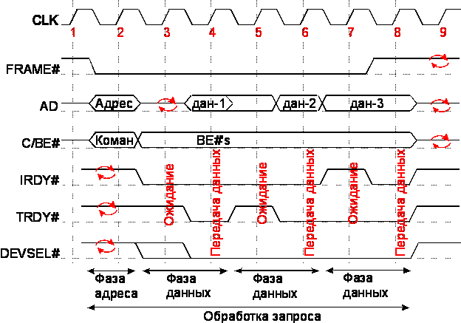
Рис.2.1. Временная диаграмма

2.2.4.5. Цикл записи
^{в начало}
Транзакцию начинает задатчик, при наличии на шине холостого хода (IDLE) и разрешения на работу на шине. Это разрешение задатчик получает от арбитра, послав ему сигнал запроса REQ# и получив разрешение GRN# от него.
После этого задатчик начинает транзакцию с адресной фазы путем установки по 1-ому импульсу транзакции сигналов FRAME#, адреса AD[31::0] и команды C/BE[3::0]#. Эти сигналы становятся достоверными ко 2-ому импульсу транзакции.
По второму импульсу, в соответствии с установленным адресом определяется исполнитель и соответствующая команда. По этому импульсу задатчик выставляет сигналы IRDY# данных и указатель байт BE[3::0]. Сигнал IRDY# указывает исполнителю, что на шине AD[31::00] достоверные данные и их можно считывать.
Исполнитель по 2-ому импульсу устанавливает сигнал TRDY#, говоря задатчику, что он может принять данные.
По 2-ому импульсу исполнитель устанавливает сигнал DEVSEL#, сообщающий задатчику, что исполнитель найден и имеет право проводить транзакцию. На 2-ом импульсе заканчивается фаза адреса и начинается фаза данных.
На 3-ем импульсе исполнитель определяет, что задатчик выставил первые данные на AD[31::0] и считывает их.
На 3-ем импульсе заканчивается первая фаза данных. На временной диаграмме приведен пример транзакции записи, содержащей 3 фазы данных.
Как видно из диаграммы (рисунок 2.2), первая и вторая фазы данных не имеют циклов ожидания и выполняются каждая за один такт. Третья и последняя фаза данных имеет три цикла ожидания и начинается на четвёртом импульсе, по фронту которого сбрасывается FRAME# и устанавливается IRDY#, т.к. он был сброшен. Циклы ожидания образуется сбросом сигнала TKDY#, а на первом - также сбросом сигнала IRDY#. Хотя FRAME# сброшен, а IRDY# установлен на шестом импульсе, только на 8-м импульсе установлен TKDY#, что позволяет завершить транзакцию. На 9-м импульсе шина находится в состоянии холостого хода (IDLE) и готова к новой транзакции.
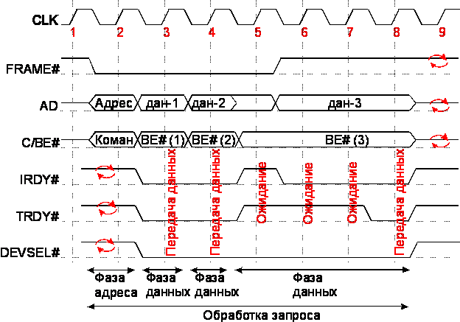
Рис.2.2. Временная диаграмма

2.2.4.6. Арбитрация
^{в начало}
Каждый задатчик на шине PCI получает доступ к шине только после разрешения на захват шины от Арбитра. Для этого используется специальные, индивидуальные для каждого задатчика линии (типа точка-точка) запроса REQ# к арбитру и разрешения GNT# к задатчику от арбитра.
Для доступа к шине, задатчик выдает арбитру сигнал запроса REQ# и может захватить шину только после получения от арбитра сигнала разрешения GNT#. Процесс арбитрации не требует дополнительных циклов шины, т.к. он совмещается с выполнением других операций, кроме случая, когда шина не занята и находится в состоянии холостого хода (IDLE цикл).
Захват шины задатчиком и выполнение транзакции идет в такой последовательности. Задатчик выдает запрос REQ#, через время задержки арбитрации арбитр выдает задатчику сигнал разрешения GNT#, через время задержки ожидания захвата шины задатчик начинает транзакцию, выставив сигнал FRAME#. Идет передача одной или нескольких транзакций, в конце последней транзакции производится сброс сигнала RQE#, затем GNT#.
Такой процесс происходит тогда, когда нет запросов шины от задатчиков с большим приоритетом.
Если во время работы текущего задатчика появляется запрос от объекта с большим приоритетом, то либо идет прерывание транзакции, либо она выполняется до конца, а затем шина переходит к задатчику с большим приоритетом.
Задатчик выдает сигнал REQ# по фронту любого импульса синхронизации шины (CLK).
Задатчик может сбросить сигнал REQ# на любом импульсе CLK, сброс этого сигнала арбитр интерпретирует как то, что задатчику больше шина не требуется и можно сбросить его сигнал разрешения GNT#.
Таким образом в одно и то же время могут быть установлены REQ# от нескольких задатчиков.
В ответ на запрос арбитр выдает сигнал разрешения GNT#. При нескольких запросах REQ# арбитр выдает сигнал разрешения GNT# задатчику, имеющему в данный момент времени наивысший приоритет.
На шине в любой момент времени может быть установлен только один сигнал GNT#, т.к. шиной в каждый момент времени управляет только один задатчик.
Арбитр выдает сигнал разрешения GNT# в ответ на запрос REQ# с некоторой задержкой арбитрации.
Типовая задержка арбитрации для задатчика с наивысшим приоритетом, при наличие на шине текущего задатчика, равна двум импульсам CLK.
Арбитр может сбросить GNT# одного объекта в момент установки GNT# другого с более высоким приоритетом, если на шине нет состояния холостого хода. В противном случае, требуется задержка в один импульс между сбросом одного GNT# и установкой другого, чтобы исключить состязания на шине по сигналам AD и PAR.
Получив сигнал GNT# задатчик не сразу захватывает шину, а через некоторое время, называемое задержкой ожидания захвата шины (задержкой захвата). Это время от получения GNT# задатчиком до установки стабильного значения сигнала FRAME#. Оно также измеряется количеством импульсов CLK.
На временной диаграмме (рисунок 2.3) показан пример протокола базовой арбитрации. В примере действуют два задатчика A и B, имеющие в своих транзакциях по одной фазе данных. Сигнал запроса шины от задатчика A - REQ#(A) уже установили. Задатчику А разрешен доступ к шине на 2-м импульсе, когда он получил сигнал GNT#(A). Т.к. шина ко 2-ому импульсу находится в состоянии холостого хода (FRAME# и IRDY# сброшены), то задатчик А может начинать транзакцию на этом импульсе с установки сигнала FRAME# (A), который примет стабильное значение на 3-м импульсе. Задатчик А требует шину для выполнения других транзакций, поэтому сигнал REQ#(A) не сбрасывается ко 2-ому импульсу и продолжается удерживаться задатчиком А.
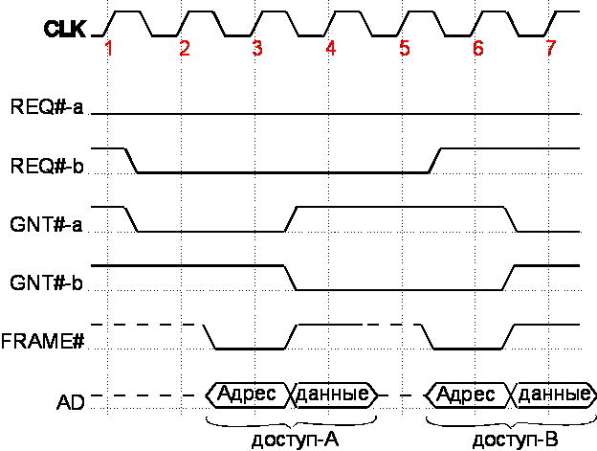
Рис.2.3. Временная диаграмма
На 1-м импульсе задатчик В с большим приоритетом выставляет свой запрос REQ#(B) арбитру и тот выдает разрешение по фронту 3-его импульса, этим же фронтом арбитр сбрасывает разрешение GNT#(A) задатчика А. Задатчик А сбрасывает FRAME#(A) на третьем импульсе и заканчивает свою транзакцию на 4-м импульсе, освобождая шину. На 5-м импульсе на шине состояние холостого хода, поэтому задатчик В может на этом импульсе начинать свою транзакцию, т.к. его GNT#(B) уже установлены. Задатчику В требуется всего одна транзакция, поэтому он сбрасывает свой запрос REQ#(B) в начале транзакции по фронту 5-ого импульса. На 7-м импульсе эадатчик В заканчивает свою транзакцию, предварительно сбросив FRAME#(B) на 6-м импульсе. Т.к. запрос на шину от объекта В сброшен, то арбитр по фронту 6-ого импульса сбрасывает разрешение GNT#(B) и устанавливает сигнал разрешения GNT(A) для задатчика А, который на 8-м импульсе может начинать следующую транзакцию.

2.2.4.7. Цикл конфигурации
^{в начало}
Шина PCI имеет две команды конфигурации: чтения и записи из адресного пространства конфигурации емкостью в 256 байт. Команды конфигурации, подобно другим командам чтения и записи разрешают доступ к байту, слову, двойному слову (32 р.) и пакетной передаче. Правила транзакций такие же, как в других командах, включая все условия завершения транзакций.
Особенностями команд конфигурации являются следующие.
Доступ в область адресов конфигурации устройства на шине производится с помощью специальных, индивидуальных для каждого устройства, линий типа точка-точка, идущих от главного моста к каждому устройству отдельно. По этим линиям передается специальный сигнал выбора устройства IDSEL. Каждое устройство имеет свой вход IDSEL, который работает подобно классическому входу "выбор кристалла" (chip select). Устройство PCI становится исполнителем команды конфигурации только тогда, когда его сигнал IDSEL установлен, и два младших разряда адреса AD[1::0] содержат код 00 в течении фазы адреса команды конфигурации.
Активное значение сигнала IDSEL имеет высокий уровень, т.е. соответствует 1.
Адресация внутри пространства конфигурации устройства, содержащего 64 регистра по 32 разряда каждый, осуществляется разрядами [7::2] шины AD(AD[7::2]) и разрядами выбора байта C/B[3::0].
В командах конфигурации используется только 11 младших разряда на шине AD[10::0], а разряд AD[31::11] не используется (являются резервными).
Спецификацией не определено как формируется сигнал IDSEL главным мостом шины PCI. Однако применяется способ задания линий IDSEL путем использования старших линий шины AD[31::11]. Это позволяет иметь 21 такую линию. В этом случае, одна из линий AD[31::11] соединяется со входом IDSEL устройства через большое сопротивление. Это снижает нагрузку на линию при выполнении других операций на шине, но приводит к затягиванию фронта установки сигнала IDSEL в активное состояние. В связи с этим необходима предустановка адреса в фазе адреса транзакции конфигурации. Адрес может быть предустановлен за несколько импульсов до FRAME# (число импульсов для предустановки определяется из постоянной времени входной цепочки сигнала IDSEL).
На временной диаграмме (рисунок 2.4) показана операция конфигурации-чтения. Транзакция содержит всего одну фазу данных.
Как видно из диаграммы, предустановка адреса производится 1-м импульсом. Сигнал IDSEL достигает своего номинального значения ко 2-му импульсу, поэтому фронтом этого импульса производится установка FRAME# и начинается фаза адреса. Сигнал FRAME# сбрасывается 3-м импульсом, т.к. с него начинается первая и последняя фаза данных. Фаза данных состоит из 2-х тактов, первый - такт ожидания. Ожидание инициируется исполнителем с помощью задержки установки сигнала TRDY#. Передача данных и завершение транзакции производится на 5-м импульсе.
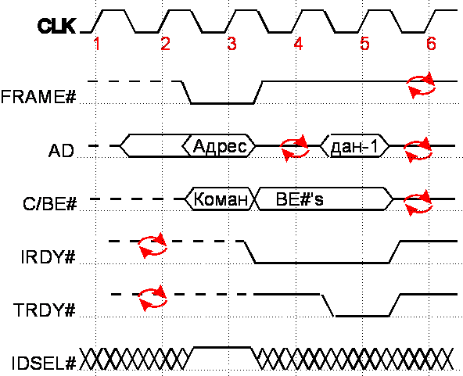
Рис.2.4. Временная диаграмма

2.3. Шина 3GIO и Hyper Transport
^{в начало}
Общая производительность компьютера, не беря во внимание работу с жесткими дисками, зависит от трех компонент — процессора, памяти и видеосистемы. Каждая из них в той или иной мере влияет на быстродействие в отдельных приложениях. Например, скорость работы с графическими данными зависит чаще всего от видеосистемы. Как же быть, если производительность этих трех компонент настолько велика, что системная шина, соединяющая их, не позволяет нарастить быстродействие системы в целом? Вместе с показателями процессорной шины растет пропускная способность памяти. Ведь набор микросхем обычно имеет хабовую архитектуру (рисунок 2.5), которая включает концентраторы памяти и подсистемы ввода-вывода. Причина такого разбиения в том, что шина памяти обычно изменяется вместе с приходом нового поколения процессоров. Не секрет, что одна из главных функций набора микросхем - служить неким буфером между быстро изменяющейся шиной памяти и практически не обновляемой шиной ввода-вывода.
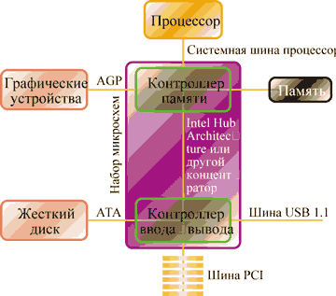
Рис. 2.5. Современный набор микросхем.
Именно этот факт побуждает производителей к изменениям спецификации шины PCI и увеличению ее пропускной способности. Внутренняя шина компьютера на текущий момент является "Узким местом" при передаче данных между компонентами; именно она не позволяет наращивать производительность. В настоящее время полным ходом ведутся работы над новыми стандартами системных шин, для того чтобы через 2 года они могли быть реализованы в железе. Спецификации некоторых из них уже сейчас практически готовы, и в ближайшее время появятся продукты, реализующие их преимущества. Как вы уже наверно поняли, далее речь пойдет о технологиях Arapahoe и HyperTransport, призванных заменить системную шину PCI, которая медленно, но уверенно устаревает и перестает удовлетворять современным требованиям.
Задача увеличения пропускной способности PCI (Peripheral Component Interconnect) встала перед инженерами достаточно давно. Появление спецификации AGP — это результат изменений в архитектуре, призванных увеличить производительность компьютера в целом за счет ускорения пересылки графических данных. В настоящий момент шина ISA практически закончила свое существование, передав свои функции шине PCI. Частично ее функции взяла на себя USB (Universal Serial Bus). Одна технология устаревает — на смену ей приходит другая, и вполне возможно, что не одна, а сразу несколько.
Современная системная шина — это не просто "проводочки", соединяющие отдельные устройства. Это прежде всего протокол, с помощью которого происходит обмен данными, и главная проблема состоит именно в разработке этого протокола. Увеличение тактовых частот процессоров, появление таких видов памяти как DDR RAM и Rambus с большой пропускной способностью накладывает свой отпечаток на работу компьютера. Шина перестает справляться с нагрузками, не позволяя наращивать производительность системы за счет увеличения скорости работы процессоров, видеокарт и памяти.
В настоящий момент мы являемся свидетелями изменения приоритетов в индустрии высоких технологий. После того как Intel и AMD оптимизировали свои CPU, они обратили внимание на то, что производительность компьютера можно увеличить еще и за счет оптимизации чипсетов. Следующей на очереди стала память, в результате чего были разработаны спецификации Rambus DRAM и DDR RAM (хотя разработки этих видов памяти велись сторонними фирмами, известно, какое влияние оказали Intel и AMD на их реализацию). Следующим же этапом этой гонки стала борьба за увеличение пропускной способности системной шины. А результатом ее станут, как можно предположить, не только денежные поступления, но и выигрыш в сражении между архитектурами.
Проблема увеличения пропускной способности системной шины затрагивает интересы многих фирм, но, прежде всего — производителей процессоров, памяти и видеочипов/видеокарт. Ранее решением проблем такого типа занималась неприбыльная организация PCI Special Interest Group (PCI SIG), в обязанности которой входила разработка, реализация и поддержка спецификации шины PCI. В настоящий момент на рынке образованы две группы, которые продвигают свои собственные стандарты. Первую, под названием HyperTransport Technology Consortium (HTTC), возглавляет AMD. Эта группа продвигает на рынок стандарт под названием HyperTransport. Вторая группа, возглавляемая Intel, имеет название Arapahoe Working Group. Стандарт Arapahoe, продвигаемый этой неприбыльной организацией, призван заменить шину PCI-X (таблица 2.4).

Таблица 2.4. Фирмы, входящие в группы поддержки стандартов Arapahoe и HyperTransport
Arapahoe SIG | HTTC
Intel  Compaq  Dell  IBM  Microsoft | AMD  API Networks  Apple  Cisco Systems  NVIDIA Corporation  PMC-Sierra  Sun Microsystems  Transmeta

Конкуренция между двумя полупроводниковыми гигантами с рынков процессоров и чипсетов перебросилась на рынок архитектур системных шин. В настоящий момент эти стандарты позиционируются на рынок как открытые, но за то время, которое пройдет до их реализации в железе, может многое измениться. Открытый стандарт может превратиться в закрытый, а это повлечет за собой лицензионные отчисления каждого производителя компонентов, который будет использовать этот стандарт. Поэтому вполне понятным становится желание ведущих производителей процессоров откусить лакомый кусочек от этого огромного денежного пирога. Ведь выгода от этого двойная: во-первых, это деньги, которые принесет спецификация в результате лицензионных соглашений, во-вторых — оптимизация архитектуры шины под свои CPU позволит более жестко играть и на процессорном рынке. Однако проблем от такого разделения рынка может быть больше, чем преимуществ. "Arapahoe, продвигаемая на рынок Arapahoe Working Group, и HyperTransport, продвигаемая на рынок HTTC, могут привести к разделению архитектур рынка компьютеров", — заявил Габриэль Сартори (Gabriele Sartori), президент HyperTransport Technology Consortium. Результаты такого разделения могут быть похлеще того, что мы получили в связи с различием между разъемами для процессоров от Intel и AMD.
Фактически, одновременное присутствие на рынке двух шин (причем весьма вероятно, что один отдельно взятый чипсет будет поддерживать либо одну, либо другую, но не обе вместе) может повлечь за собой переориентацию производителей компонентов на платформу только одного из двух производителей, с полным отказом от второго. И, к примеру, видеокарту от NVIDIA, ориентированную только на шину HyperTransport, нельзя будет использовать на платформе Intel или, вполне возможно, для ее корректной работы нужен будет переходник, что не только повысит цену компьютера, но и уменьшит производительность. Но не буду пугать читателя страшными прогнозами, для которых пока нет реальных оснований, так как о равноправной конкуренции этих архитектур говорить еще очень рано. Пожалуй, главным аргументом в борьбе шинных спецификаций является тот факт, что фирма AMD готова выпустить на рынок продукты, поддерживающие HyperTransport, в этом году. Intel же не готова к такому шагу, так как спецификация Arapahoe находится лишь на стадии разработки и сможет увидеть свет только в конце 2003 года. Но обо все по порядку. Хотя стандарты еще не реализованы, информации о них скопилось достаточно, чтобы попытаться сравнить их, что мы с вами и сделаем.

2.3.1. Arapahoe (3GIO)
^{в начало}
Стандарт системной шины, продвигаемый на рынок Arapahoe Working Group (также называемой Arapahoe Special Interest Group (Arapahoe SIG)), имеет второе название 3GIO (3D Generation Input/Output). Важным фактором, влияющим на продвижение этой архитектуры, является то, что входящие в Arapahoe SIG компании входили также и в PCI SIG и принимали активное участие в разработках шины PCI. Роджер Тайпли (Roger Tipley), президент PCI SIG, заявил, что переход с шины PCI на шину Arapahoe должен произойти так же плавно, как произошел переход с ISA на PCI. Столь самоуверенное заявление должно иметь под собой твердую почву. Тщательное исследование PCI-технологии передачи сигналов показало, что параллельная реализация шины близка к своему пределу производительности: в ней затруднено масштабирование вверх по частоте и вниз по напряжению, синхронизация передачи данных ограничена величиной расфазировки синхронизирующих импульсов, а правила маршрутизации импульсов находятся на пределе рентабельности технологии. Все попытки устранить эти ограничения и создать шину ввода-вывода с более широкой полосой пропускания ведут к росту стоимости, несоизмеримому с повышением производительности. Приложения зачастую создавались в расчете на промежуточные стандарты PCI, не предусмотренные конечной спецификацией, - варианты и расширения PCI можно найти в настольных, переносных, мобильных и встроенных системах.
Современные программные приложения чрезвычайно требовательны к оборудованию, особенно к подсистеме ввода-вывода. Обработка видео- и аудио-потоков на настольных и переносных машинах уже не в новинку, однако стандарты PCI 2.2 или PCI-X не предусматривают никакой базовой поддержки для таких критических по времени данных. Приложения, обеспечивающие видео по требованию или ретрансляцию аудиоданных, предъявляют к серверам определенные требования, связанные с обработкой данных в реальном времени. Многие коммуникационные приложения и встроенные системы управления на базе ПК также обрабатывают данные в реальном времени. Современные системы должны справляться со многими параллельными потоками данных, скорости передачи которых постоянно растут. Уже нельзя обрабатывать все данные одинаково - наиболее важные (например, потоковые данные) следует обрабатывать в первую очередь - ведь запоздавшая информация столь же бесполезна, как и ее отсутствие. Следует предусмотреть некую схему разметки данных, чтобы система ввода-вывода обслуживала их в соответствии с приоритетами.
Будущая архитектура ввода-вывода третьего поколения (3rd Generation Input Output, 3GIO) представляет собой универсальную архитектуру последовательного типа с малым количеством контактов, производительность которой будет ограничиваться исключительно технологическими особенностями соединений. Предполагается, что эта архитектура будет с равным успехом применяться в настольных и мобильных системах, серверах, коммуникационных устройствах и встроенных приложениях. Специалисты из Arapahoe Work Group (которая и занимается разработкой соответствующей спецификации) предварительно выработали определенные требования к межкомпонентным межсоединениям третьего поколения.
Поддержка множества рыночных сегментов и новых приложений. Унификация архитектуры ввода-вывода для настольных, переносных, серверных, коммуникационных, клиентских и встроенных устройств.
Низкая цена и массовое производство. Стоимость должна быть такой же или ниже, чем для систем на PCI.
Совместимая с PCI программная модель. Начальная загрузка существующих ОС без дополнительной модификации. Совместимая с PCI конфигурация и интерфейсы драйверов внешних устройств.
Производительность. Масштабируемость производительности путем изменения частоты и добавления дополнительных линий связи. Высокая пропускная способность в расчете на одну линию. Низкие непроизводительные издержки. Малое время ожидания.
Поддержка различных типов соединений. Соединения типа микросхема-микросхема, плата-плата через разъем, стыковочный узел и поддержка новых форм-факторов.
Дополнительные возможности. Поддержка различных типов данных. Управление питанием. Горячее подключение и замена. Целостность данных и обработка ошибок. Расширяемость. Базовые механизмы поддержки встроенных и коммуникационных приложений.
За рамками будущей спецификации разработчики оставили синхронную связь между процессорами, внутренние соединения в памяти и кабельные соединения в кластерах. Последние разработки в технологиях, призванных обеспечить высокоскоростные соединения типа точка-точка с минимальным количеством выводов на разъемах, демонстрируют новые возможности повышения пропускной способности.
Топология 3GIO подразумевает наличие ведущего моста (host bridge) и нескольких конечных точек (устройств ввода-вывода), как показано на рисунке 2.6. Множество соединений типа точка-точка потребовали ввести в топологию системы новый элемент - коммутатор ввода-вывода. Он заменил собой многоабонентскую шину и используется для расширения шины ввода-вывода. Коммутатор также может поддерживать одноранговую связь между конечными точками, причем соответствующий трафик (если только для него не требуется взаимодействие с памятью) не попадает на ведущий мост. На рисунке 2.5 коммутатор представлен как отдельный логический элемент, однако он может интегрироваться в ведущий мост.
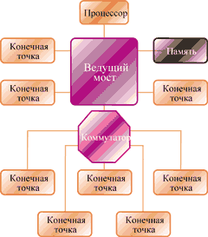
Рис.2.6. Топология системы с коммутатором.
Подключения с небольшим числом управляющих импульсов и соединениями типа точка-точка можно создавать с помощью соединителей и кабелей. Механическая конструкция 3GIO обеспечивает новые способы деления системы на блоки.
На рисунке 2.7 показана стандартная система для серверов и рабочих станций на базе архитектуры 3GIO. Множественные параллельные шины заменены на 3GIO-связи с одним или более путями (линиями). Каждую связь в отдельности можно масштабировать, добавляя дополнительные линии, что позволяет обеспечить большую пропускную способность там, где требуется (например, для графических приложений или на серверных мостах между шинами 3GIO - PCI-X).
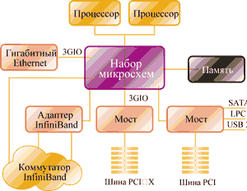
Рис.2.7. Сервер на базе 3GIO
Коммутатор 3GIO обеспечивает разветвление и позволяет добавить дополнительные высокопроизводительные встраиваемые устройства ввода-вывода. По мнению экспертов, PCI будет присутствовать во многих системах для поддержки нынешних приложений, которым достаточно более низкой пропускной способности, но только до того момента, когда новые требования, например перспективный форм-фактор, не заставят полностью перейти на 3GIO.
Серверные системы предъявляют высокие требования к производительности операций ввода-вывода и возможностям подключения, в том числе высокопроизводительных соединений 3GIO с шиной PCI-X, а также структур Gigabit Ethernet и InfiniBand. Из рисунке 2.7 видно, как преимущества 3GIO, доступные для настольных систем, используются на серверах. Комбинация 3GIO для "внутренних" операций ввода-вывода и структуры InfiniBand для "внешнего" ввода-вывода и внутрикластерных соединений, позволяет на серверах перейти от модели "параллельной общей шины" к высокоскоростным последовательном межкомпонентным соединениям.
Набор коммутаторов в сетевых платформах может применяться для улучшения связи и качества обслуживания QoS (Quality of Service) с дифференциацией различных типов трафика. Кроме того, дополнительные возможности предоставляет создание модульной системы ввода-вывода на основе множества 3GIO-соединений.

2.3.1.1. Архитектура 3GIO
^{в начало}
Архитектура 3GIO состоит из нескольких уровней (рисунке 2.8). Поддерживается совместимость с моделью адресации в PCI, чтобы обеспечить нормальную работу существующих приложений и драйверов. Процедуры конфигурирования в 3GIO используют стандартные механизмы Plug-and-Play, определенные в PCI. Созданные на программном уровне запросы на чтение и запись транспортируются уровнем транзакций на устройства ввода-вывода, работающие по протоколу, который поддерживает пакеты и транзакции. На канальном уровне к пакетам добавляются порядковые номера и циклический код коррекции ошибок (CRC), что обеспечивает высокую надежность передачи данных. Базовый физический уровень состоит из двойного симплексного канала, который реализован в виде принимающей и получающей пар проводников. Исходная скорость передачи 2,5 Гбит/с в каждом направлении обеспечивает канал связи со скоростью передачи данных 200 Мбайт/с, что в два раза выше, чем у стандартной шины PCI.
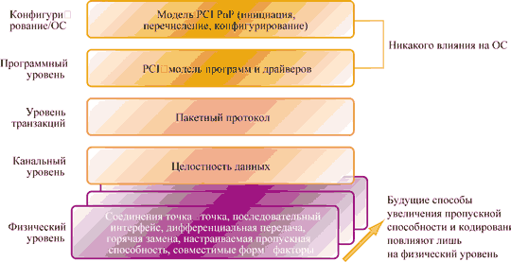
Рис.2.8. Деление 3GIO на уровни
Физический уровень.
Стандартное 3GIO-соединение состоит из двух низковольтных, раздельно управляемых сигнальных пар: передающей и принимающей (рисунок 2.9). Для достижения чрезвычайно высоких скоростей передачи данных применяется управляющий сигнал передачи данных со схемой кодировки 8b/10b. Базовая частота (скорость передачи) - 2,5 Гбит/с в каждом направлении; как ожидается, с развитием кремниевых технологий она возрастет до 10 Гбит/с (теоретический максимум для передачи сигналов с использованием медного носителя). Физический уровень пересылает пакеты между транспортными уровнями двух исполнительных устройств 3GIO.
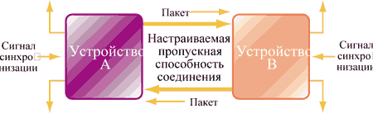
Рис.2.9. 3GIO-соединение
Пропускная способность 3GIO легко линейно масштабируется путем добавления сигнальных пар, обеспечивающих дополнительные линии. Физический уровень поддерживает линии следующих кратностей: x1, x2, x4, x8, x12, x16 и x32, при этом байты данных распределяются по ним определенным образом. Поскольку информация передается по линии с кодированием, то распределение и сборка байтов данных выполняются "прозрачно" для других уровней.
В процессе инициализации каждое 3GIO-соединение устанавливается после согласования ширины связи и частоты использования между двумя исполнительными устройствами на концах соединения. При этом не требуется никаких встроенных программ или кода операционной системы.
Поддержка будущих требований к производительности в 3GIO обеспечивается за счет возможности повышения быстродействия и передовым методам кодирования. Эти требования (к скоростям, методам кодирования или носителям) окажут влияние лишь на физический уровень.
Канальный уровень.
Основная задача канального уровня - гарантировать надежную доставку пакетов по 3GIO-соединениям. Чтобы обеспечить целостность данных, на канальном уровне к пакетам добавляются порядковые номера и код коррекции ошибок. Большинство пакетов создается на уровне транзакций (о нем чуть ниже). Основанный на разрешениях протокол управления потоком данных гарантирует, что пакеты передаются лишь при заведомой готовности буфера на принимающей стороне. Такой механизм устраняет повторения пакетов, а значит, и избыточную загрузку линии передачи. Канальный уровень автоматически повторяет передачу испорченных пакетов.
Уровень транзакций.
Уровень транзакций принимает от программного уровня запросы на чтение и запись и создает пакеты запроса для передачи по канальному уровню. Все запросы реализованы в виде расщепленных транзакций, поэтому при пересылке некоторых пакетов запроса требуется получение пакета ответа. Уровень транзакций также отвечает за прием пакетов ответа от канального уровня и сопоставление их исходным запросам программного уровня. Каждый пакет оснащен уникальным идентификатором, что позволяет направлять ответные пакеты стороне, создавшей пакет запроса. В формате пакета предусмотрена поддержка стандартной 32-разрядной и расширенной 64-разрядной адресации памяти. У пакетов также имеются атрибуты, например "защищенный" (no-snoop), "низкий приоритет" (relaxed-ordering) и "приоритетный" (priority), которые служат для оптимизации маршрутизации пакетов через подсистему ввода-вывода.
Уровень транзакций поддерживает четыре адресных пространства: три пространства PCI (память, ввод-вывод и конфигурирование) и пространство сообщений (Message Space). Как известно, в спецификации PCI 2.2 определен дополнительный метод передачи прерываний MSI (Message Signaled Interrupt - "прерывание с сообщением"), в котором вместо аппаратного сигнала задействовалась операция записи в память особой информации. В спецификации 3GIO подход MSI применяется как основной метод обработки прерываний, а пространство сообщений используется для обработки всех служебных сигналов (например, прерываний, запросов управления питанием, сбросов и т. д.) как основных сообщений. Другие возможности стандарта PCI 2.2, такие как подтверждение (квитирование) прерываний, также реализованы в виде основных сообщений. Заметим, что сообщения 3GIO следует рассматривать как "виртуальные" коммуникационные линии, поскольку их задача - устранить массу существующих в настоящее время служебных сигналов.
Программные уровни.
Программная совместимость исключительно важна для межкомпонентных соединений ввода-вывода третьего поколения. Существуют две ее стороны: совместимость при инициализации (или перечислении) и совместимость во время выполнения. PCI обладает надежной моделью инициализации, позволяющей операционной системе сначала обнаружить все установленные аппаратные устройства, а затем распределить между ними системные ресурсы, такие как память, пространство ввода-вывода и прерывания, для создания оптимальной системной среды. Конфигурационное пространство PCI и программируемость устройств ввода-вывода - базовые понятия, оставшиеся неизменными в архитектуре 3GIO; фактически все ОС будут загружаться в 3GIO-системе без каких-либо дополнительных модификаций.
Имеющаяся в PCI программная модель сохранена в архитектуре 3GIO, что позволит без проблем пользоваться существующим ПО. А новым программам будут доступны новые возможности.
Механическая конструкция.
Небольшое количество линий в 3GIO-соединениях позволит обеспечить эволюционный подход к конструкции подсистемы ввода-вывода и революционный подход к делению системы на модули. Начальные реализации плат-расширений на базе 3GIO будут сосуществовать с действующими платами с форм-фактором PCI (как полноразмерными, так и с высотой в половину стандартной). Существуют две возможности поддержки механически совместимого с PCI подключения: например, для низкопроизводительных подключений с одной или двумя линиями можно использовать стандартный PCI-разъем, а для высокопроизводительных подключений к графической плате (четыре линии) применить новый соединитель, размещенный рядом с существующим PCI-разъемом, там, где раньше располагался ISA-разъем. Система будущего будет состоять из вычислительного "кирпича", полностью отделенного от компонентов пользовательского интерфейса ввода-вывода.
Производительность.
Дифференциальные 3GIO-подключения по схеме точка-точка обеспечивают высокоскоростную связь между компонентами с минимумом управляющих сигналов. В 3GIO из пространства сообщений изъяты все существовавшие ранее служебные сигналы, что позволило сократить число сигналов до минимума. На рисунке 2.10 показаны результаты сравнительного изменения пропускной способности в расчете на вывод для различных шин. (Пропускная способность на вывод рассчитана как пиковая пропускная способность шины, деленная на общее количество выводов в компоненте, которое равно сумме числа выводов для передачи данных, адресных, управляющих, питающих выводов и заземления.)
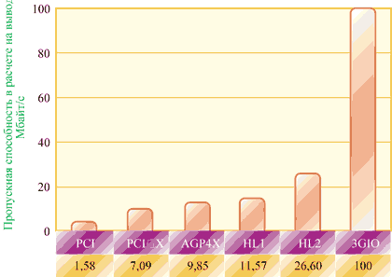
Рис.2.10. Сравнение пропускной способности различных шин
Достигаемая благодаря архитектуре 3GIO скорость 100 Мбайт/с позволит обеспечить самую низкую стоимость изготовления при удовлетворении практически любых требований по пропускной способности.
Рабочая группа Arapahoe, которая в настоящее время разрабатывает спецификацию 3GIO, сотрудничает с отраслевой группой PCI-SIG (PCI Special Interest Group), стремясь к тому, чтобы изделия на основе 3GIO появились во второй половине 2003 г. Однако, как показывает история индустрии, путь к окончательной спецификации может оказаться довольно тернистым.

2.3.2. HyperTransport
^{в начало}
Разработка шины Lightning Data Transfer (LDT) была начата AMD в 1997 году. Несколько позже к компании из Саннивэйл присоединились такие гиганты как API Networks, Apple Computer, Cisco Systems, Nvidia, PMC-Sierra, Sun Microsystems, немного позже Transmeta и Acer Laboratories и, буквально на днях, VIA Technologies, и другие компании, образовав HyperTransport Technology Consortium, который в настоящий момент насчитывает около 150 участников, больших и малых фирм, занимающихся разработкой программного и аппаратного обеспечения.
HyperTransport требует меньшее число контактов, позволяет реализовать большую скорость передачи данных и масштабируемость схем соединения, которые в свою очередь обратно совместимы с PCI. В то же время HyperTransport(tm) способна обеспечить более высокую пропускную способность, допускает большее число поддерживаемых топологий.
Технология HyperTransport была разработана для того, чтобы микросхемы внутри компьютеров, серверов, встроенных систем, сетевого и телекоммуникационного оборудования взаимодействовали друг с другом в 40 раз быстрее, чем позволяют существующие технологии шин.
Устройства, поддерживающие протокол HyperTransport (процессоры, наборы логики, контроллеры) соединены по принципу «точка-точка» (peer-to-peer), что теоретически означает, что между собой могут быть соединены любые компоненты системы, причем без применения каких-либо коммутаторов или мостов. Каждое соединение состоит из субсоединения Передачи (Tx) и субсоединения Получения (Rx), работающих асинхронно. Передача данных организована в виде пакетов длиной до 64 байт (значение должно быть кратно четырем). Протокол HyperTransport предполагает передачу данных по обоим фронтам сигнала.
Таким образом, HyperTransport предоставляет инженерам и разработчикам огромную гибкость: в случае устройств с высокими требованиями к пропускной способности (процессоры) используется пара 32-х битных соединений с частотой в 800 МГц, обеспечивающие 6.4 ГБ/сек для Tx и 6.4 ГБ/сек для Rx соединения (результирующая линейная пропускная способность - 12.8 ГБ/сек), тогда как для сообщения между менее требовательными к скорости передачи данных компонентами (например, внутри какого-либо переносного устройства), можно задействовать четырехбитную (2 по 2 бита) магистраль, работающую на 200 МГц, что даст по 100 МБ/сек для каждого направления. HyperTransport в 10 раз быстрее, чем InfiniBand (1.25 МБ/с в четырехканальной реализации), в 12 раз — чем PCI-X (1 ГБ/с), и в 48 раз — чем PCI (266 МБ/с).
В отличие от Arapahoe шина HyperTransport позволяет передавать асимметричные потоки данных от(к) периферийных(м) устройств(ам). Симметричная, то есть одинаковая в обоих направлениях, пропускная способность не всегда нужна в компьютере. Примером могут служить системы, преимущественно отображающие графическую информацию, или системы, активно посылающие запросы в сеть для получения больших объемов информации.
Следует отметить, что устройства с разными режимами передачи данных смогут работать вместе в режиме менее быстрого. Иными словами, предполагается возможность выбора режима работы компонента. Например, устройство с шиной в 16 бит может быть подключено к устройству с режимами работы от 2 до 8 бит. Это же самое устройство может быть подключено к более быстрому, с магистралью от 32 до 64 бит.
Мы также должны упомянуть, что HyperTransport программно совместим с текущим PCI, иначе говоря, все ПО, разработанное с учетом моделей адресации и инициализации протокола PCI, будет иметь возможность функционировать и на HyperTransport платформе.
В пользу HyperTransport говорит также и относительно небольшое количество выводов, требуемых для высокой скорости передачи данных. Пример показан на рисунке 2.11.

Ширина шины (в каждую сторону) | 2 | 4 | 8 | 16 | 32
Количество контактов для данных | 8 | 16 | 32 | 64 | 128
Количество контактов для задания несущей тактовой частоты (clock pins) | 4 | 4 | 4 | 8 | 16
Контрольные контакты | 4 | 4 | 4 | 4 | 4
Общее количество контактов для передачи данных | 16 | 24 | 40 | 76 | 148
VLDT (питание) | 2 | 2 | 3 | 6 | 10
GND (заземление) | 4 | 6 | 10 | 19 | 37
PWROK (power ok) | 1 | 1 | 1 | 1 | 1
RESET_L (reset) | 1 | 1 | 1 | 1 | 1
HyperTransport Device Stop_l (опционально, для мобильных устройств) | --- | --- | --- | --- | ---
Devreq_l (опционально, для мобильных устройств) | --- | --- | --- | --- | ---
Общее количество контактов | 24 | 34 | 55 | 103 | 197
Пиковая пропускная способность соединения (в обе стороны) при тактовой частоте в 800 МГц | 0.8 | 1.6 | 3.2 | 6.4 | 12.8
«---» - нет данных (судя по всему, требуется один дополнительный контакт для HyperTransport Device Stop_l и еще один для Devreq_l).
В дополнение к таблице приведена иллюстрация:
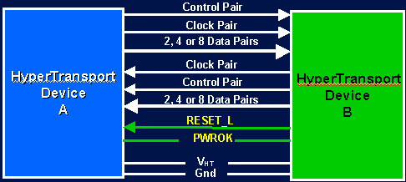
Рис.2.11. Взаимодействие двух устройств.

2.3.2.1. Топологии
^{в начало}
Существует три типа топологий, поддерживаемых стандартом HyperTransport(tm): хост, туннель и односвязное устройство. Хост – это прямое подключение периферийного устройства к процессору или свичу. Туннель – это ведомое устройство (slave device) с двумя портами HyperTransport(tm), которые позволяют подсоединять устройства последовательно. Односвязное устройство – это ведомое устройство, формирующее конечную точку подключения цепочки HyperTransport(tm). Ведомые устройства могут быть либо мостами к другим шинам, таким как PCI, либо контроллерами, наподобие контроллеров Gigabit Ethernet или SCSI.
Свитчи (switch - переключатель) позволяют производить подключение многих цепочек соединений, и каждый порт из этой цепочки может выполнять одну из двух ролей: хост или слэйв. Преимущество свитчей состоит в том, что они могут иметь не только различное число портов, но также эти порты могут быть как разной ширины, так и отличаться по скорости передачи. Что позволяет свитчам балансировать нагрузки при передаче больших потоков данных или соединять различные компоненты системы на разных скоростях передачи и при неодинаковой ширине шины.
Базовое соединение point-to-point может быть использовано в различных топологиях, необходимых при разработке того или иного устройства.
Простейшая и самая дешевая конфигурация соединения HyperTransport(tm) достигается за счет использования одной цепочки устройств с одним хостом и одним или более туннелирующим мостом, как это показано на рисунке 2.12.
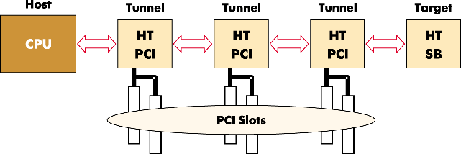
Рис.2.12. Конфигурация соединения HyperTransport(tm)
Такая конфигурация допускает подключение нескольких шин PCI для получения большей пропускной способности и большего количества слотов. Например, для конфигурации, использующей 6 слотов PCI на частотах в 66 МГц, в простейшем случае будет необходимо три последовательно соединенных друг с другом PCI моста. На самом деле, также можно установить «южный мост» в конце цепочки для предоставления смешанного доступа к процессору. В качестве шины, подключаемой к «южному мосту», может служить, например, USB.
Работа шины HyperTransport(tm) предусматривает использование двух или более процессоров, каждый из которых применяется для решения специфической задачи или для разделения одной-единственной задачи, требующей огромного количества процессорного времени. Схема такого подключения с двумя процессорами приводится на рисунке 2.13. Также свитчи на шине HyperTransport(tm) могут быть использованы для подключения контроллеров Gigabit Ethernet и SCSI к интерфейсу HyperTransport(tm), как показано на рисунке 2.14. Эта конфигурация состоит из двух свитчей, расположенных каскадом, что увеличивает количество доступных портов.
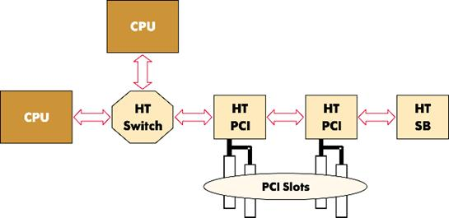
Рис.2.13. Схема подключения с двумя процессорами
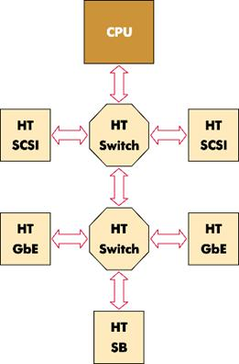
Рис.2.14. Использование свитчей на шине HyperTransport(tm) для подключения контроллеров
Для устройств, которым необходима избыточность и наибольшая надежность для предотвращения сбоев и ошибок, применяется конфигурация, показанная на рисунке 2.14.
При использовании этой конфигурации соединение каждого моста PCI — HyperTransport(tm) дублируется. Одно из этих соединений работает по назначению, другое — в нагруженном резерве. Данные, передаваемые по такому соединению, маршрутизируются через два различных свитча к двум независимым, выполняющим одинаковые функции процессорам. Система будет работать до тех пор, пока не произойдет сбой одновременно в двух дублирующих цепях. Если же один из процессоров или свитчей начинает сбоить, то передача и обработка данных происходит через другой свитч ко второму процессору. Если один из компонентов, ассоциированный с шиной PCI, дает сбой, то другой обеспечивает доступ к аналогичному элементу системы.
Устойчивость к ошибкам.
Устойчивость к ошибкам очень важна практически для всех коммуникационных систем, по которым осуществляется обмен данными. Шина HyperTransport(tm) позволяет, в помощь системным архитекторам, увеличить устойчивость к ошибкам при разработке соединений point-to-point, создать избыточные системы с повышенной надежностью эксплуатации, включая конфигурации с поддержкой горячего подключения. Использование соединений point-to-point значительно увеличивает возможность локализации ошибок в системе. Что касается шины PCI, то ошибка в отдельном компоненте может нарушить работу сегмента шины. Комбинируя мосты PCI — HyperTransport(tm) со свитчами HyperTransport(tm), системные разработчики выбирают между возможностью иметь несколько PCI слотов и возможностью максимальной локализации ошибок в системе. К тому же, в конфигурации, имеющей хотя бы один свитч, HyperTransport(tm) поддерживает возможность горячего подключения компонентов для устранения ошибок в системе прямо во время ее работы. За счет этого возможно без проблем, не отключая всю систему, произвести замену вышедшего из строя блока на новый.
Каждая цепочка HyperTransport(tm) может быть подключена к двум контроллерам (dual hosted), позволяя резервному контроллеру запускаться тогда, когда первичный вышел из строя. Благодаря этому достигается повышенная чрезмерность в конструкции системы. В результате этого можно избавиться от локализованных точек ошибок, поскольку абсолютно все в системе дублируется (рисунок 2.15).
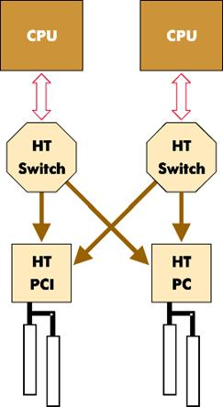
Рис.2.15. Цепочки HyperTransport(tm)
Электрическая модель.
Комбинация соединений point-to-point и дифференциального однонаправленного сигналирования упрощает разработку системных плат и позволяет устанавливать большие расстояния между компонентами, нежели это достигалось при использовании шины PCI. Соединение HyperTransport(tm) может применяться между чипами на материнской плате компьютера, между отдельными платами, а также между аппаратными блоками одной системы. Расстояния между соединениями при шине HyperTransport(tm) достигают иногда 0.6-0.75 метров, в зависимости от расположения плат и разводки между ними. Соединения также могут быть использованы в виде небольших кабелей для подсоединения периферийных устройств напрямую к системной шине компьютера.
Как пример высоких скоростей передачи данных на большие расстояния фирма API NetWorks продемонстрировала технологическую разработку, позволяющую использовать соединения HyperTransport(tm). Были достигнуты скорости передачи данных в 12.8 Гбит/c при длине соединения в 6 футов (~1.8 м). Поскольку одновременно шиной HyperTransport(tm) поддерживаются топологии цепь и звезда, то общая длина цепи может составлять несколько метров, в то же время, допуская достаточно высокую гибкость в конфигурировании системы.
Дифференциальное сигналирование использует амплитуду сигнала в 600 мВ, получаемое из 1.2 В напряжения питания. При работе шины HyperTransport(tm) оба конца цепи приводятся в соответствие к одному импедансу (одному полному сопротивлению). Поскольку для соединения используются двунаправленные линии с однонаправленным сигналированием, то для подключения служат два набора контактов, по одному в каждом направлении. Каждый из наборов соединений имеет в своем составе несколько проводов: один для передачи бита данных в одном определенном направлении, следующий — для сигналирования передачи 8 бит данных, и оставшийся — для контроля передачи информации. Всего в шине HyperTransport(tm) предусмотрено семь фиксированных сигнальных частот от 200 МГц до 800 МГц с шагом 100 МГц (от 400 МТ/c до 1.6 ГТ/c с шагом 200 МТ/c соответственно).
Длина соединения определяется во время его инициализации. При этом, чем большую ширину шины имеют устройства, тем уже для них нужно организовать интерфейс. После инициализации скорость передачи для всех соединений устанавливается в значение 400 MT/с, а потом уже конфигурируется программно, с помощью BIOS, в желаемое значение быстроты передачи данных и ширины шины, за счет возможностей двунаправленного соединения. Это значит, что можно увеличить ширину шины в одном направлении, например, при передаче данных от подключенного устройства, благодаря уменьшению ширины шины от передающего устройства, и наоборот.

2.3.2.2. Совместимость с шиной PCI
^{в начало}
Совместимость со стандартом локальной шиной передачи данных PCI была очень важна при разработке спецификации HyperTransport(tm), и именно это создает преимущества при распространении шины среди разработчиков. Чтобы позволить устройствам PCI и HyperTransport(tm) нормально взаимодействовать, нужно было сохранить общую программную модель для систем ввода/вывода PCI и HyperTransport(tm). Поддержка совместимости включала поддержку мостов на основе PCI, PCI-моделей для операций с памятью, поддержку всех трех адресных пространств PCI (конфигурация/ввод-вывод/память) и совместимость с заголовками устройств и мостов PCI. К тому же, к стандартным возможностям PCI добавляются дополнительные преимущества, которые служат для максимизации общей производительности системы. Примером таких преимуществ может быть, например, поддержка упреждающей передачи данных и распределение скорости передачи данных для каждого соединения. Упреждающая передача данных на PCI позволяет обеспечить более эффективную пакетную передачу данных, что влияет на общую производительность шины. Распределение скорости передачи данных используется для того, чтобы за счет медленных устройств повышать скорость передачи данных к другим, более быстрым устройствам. Это достигается благодаря динамическому контролю над скоростью передачи данных всех подключенных к системе устройств.
Принципиальная разница между операциями шин PCI и HyperTransport(tm) заключается в инициализации соединения и сигналах прерываний. Процесс инициализации HyperTransport(tm), включая определение частоты и ширины шины соединения, происходит перед инициализацией PCI-соединения и может осуществляться с помощью небольшой программной вставки к коду инициализации PCI-соединения в BIOS. Это связано с тем, что благодаря пакетной организации передачи данных прерывания от устройств посредством шины HyperTransport(tm) передаются быстрее, чем через соединения PCI. Пакеты прерываний переносят информацию, которая сгенерирована устройствами и должна быть проинтерпретирована хост-мостом.
Разработка устройств на основе шины HyperTransport(tm)
Мы рассмотрели различные топологии, которые можно использовать для разработки систем на основе шины HyperTransport(tm). Не менее пристальное внимание надо уделить «строительным блокам», применяемым для создания устройств на основе шины HyperTransport(tm). Производители, входящие в консорциум HyperTransport(tm), в настоящий момент ведут активные поиски в этом направлении. Одним из обязательных условий таких разработок является совместимость с продуктами других фирм, входящих в консорциум.
Что делает шину HyperTransport(tm) привлекательной для разработчиков аппаратного обеспечения? Во-первых, это явные ее преимущества над PCI, а также ее обратная совместимость с существующими шинами. Во-вторых, это поддержка стандарта многими производителями, входящими в HyperTransport(tm) Consortium. И, наконец, огромное количество доступных сегодня на рынке продуктов, которые совместимы с этим стандартом благодаря его удачным особенностям
Отметим несколько важных моментов:
HyperTransport при 55 контактах (pins) обеспечивает в 12 раз большую пропускную способность, чем PCI 33 МГц/32 бит (более 80 контактов, правда, далеко не все используются).
Отношение сигнал/земля – 4:1.
Опциональные контакты, внедряемые в мобильных системах для сбережения энергии.
В настоящий момент спецификация готова к реализации в отличие от своего конкурента от Intel, причем некоторые параметры реализации технологии ничем не хуже, а некоторые — значительно лучше, чем параметры аналогичной реализации от Intel.
Сравнительная характеристика стандартов Arapahoe и HyperTransport представлена в таблице 2.5.

Таблица 2.5. Сравнительная характеристика стандартов Arapahoe и HyperTransport
Параметры | Arapahoe | HyperTransport
Симметричная/асимметричная | симметричная | асимметричная
Двунаправленная/однонаправленная | двунаправленная | двунаправленная
Скорость передачи | 2.5 ГБ/с | 12.8 ГБ/с
Peer-to-peer подключение | + | +
Изменяемая пропускная способность | + | +
Адресация | 32- и 64-битная | 64-битная
Планируемый срок выхода | конец 2003 года | Вышла в 2001г.

Глава 3. Интерфейсы периферийных устройств

3.1. Параллельный интерфейс: LPT-порт
^{в начало}
Порт параллельного интерфейса был введен в РС для подключения принтера – отсюда и пошло его название LPT-порт (Line PrinTer – построчный принтер).
Адаптер параллельного интерфейса представляет собой набор регистров, расположенных в пространстве ввода/вывода. Регистры порта адресуются относительно базового адреса порта, стандартными значениями которого являются ЗВСh, 378h и 278h. Порт может использовать линию запроса аппаратного прерывания, обычно IRQ7 или IRQ5. Порт имеет внешнюю 8-битную шину данных, 5-битную шину сигналов состояния и 4-битную шину управляющих сигналов.
BIOS поддерживает до четырех (иногда до трех) LPT-портов (LPT1-LPT4) своим сервисом – прерыванием INT 17h, обеспечивающим через них связь с принтерами по интерфейсу Centronics. Этим сервисом BIOS осуществляет вывод символа (по опросу готовности, не используя аппаратных прерываний), инициализацию интерфейса и принтера, а также опрос состояния принтера.

3.1.1. Интерфейс Centronics
^{в начало}
Понятие Centronics относится как к набору сигналов и протоколу взаимодействия, так и к 36-контактному разъему, устанавливаемому на принтерах. Назначение сигналов приведено в таблице 3.1, а временные диаграммы обмена с принтером – на рисунке 3.1.

Таблица 3.1.
Сигнал | I/O* | Контакт | Назначение
Strobe# | I | 1 | Строб данных. Данные фиксируются по низкому уровню сигнала.
Data [0:7] | I | 2-9 | Линии данных. Data 0 (контакт 2) – младший бит
Ack# | O | 10 | Acknowledge – импульс подтверждения приема байта (запрос на прием следующего). Может использоваться для формирования запроса прерывания
Busy | O | 11 | Занято. Прием данных возможен только при низком уровне сигнала
PaperEnd | O | 12 | Высокий уровень сигнализирует о конце бумаги
Select | O | 13 | Сигнализирует о включении принтера (обычно в принтере соединяется резистором с цепью +5 В)
Auto LF# | I | 14 | Автоматический перевод строки. При низком символ CR (Carriage Return – возврат каретки), автоматически выполняет и функцию LF (Line Feed – перевод строки)
Error# | O | 32 | Ошибка: конец бумаги, состояние OFF-Line или внутренняя ошибка принтера
Init# | I | 31 | Инициализация (сброс в режим параметров умолчания, возврат к началу строки)
Slctln# | I | 36 | Выбор принтера (низким уровнем). При высоком уровне принтер не воспринимает остальные сигналы интерфейса
GND | - | 19-30  33 | Общий провод интерфейса
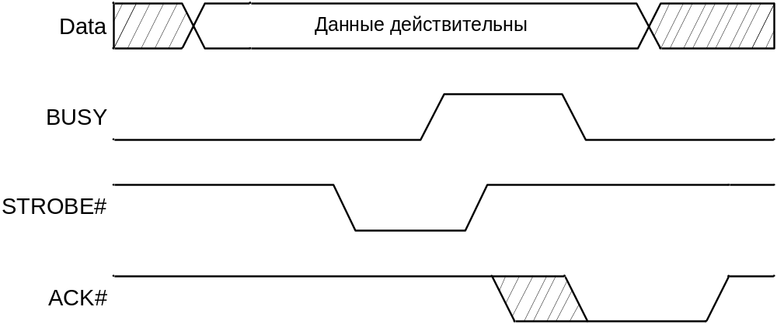
Рис.3.1. Временная диаграмма обмена с принтером

3.1.2. Традиционный LPT-порт
^{в начало}
Традиционный (стандартный) порт SPP (Standard Parallel Port) является однонаправленным портом, на базе которого программно реализуется протокол обмена Centronics. Порт обеспечивает возможность вырабатывания запроса аппаратного прерывания по импульсу на входе ACK#. Сигналы порта выводятся на разъем DB-25S (розетка), установленный непосредственно на плате адаптера (или системной плате) или соединяемый с ней плоским шлейфом. Название и назначение сигналов разъема порта (таблица 3.2) соответствует интерфейсу Centronics.

Таблица 3.2. Разъем стандартного LPT-порта
Контакт DB-25S | Провод шлейфа | Назначение
Контакт DB-25S | Провод шлейфа | I/O* | Reg. Bit** | Сигнал
1 | 1 | 0/1 | CR: 0\ | Strobe#
2 | 3 | 0(1) | DR: 0 | Data 0
3 | 5 | 0(1) | DR: 1 | Data 1
4 | 7 | 0(1) | DR: 2 | Data 2
5 | 9 | 0(1) | DR: 3 | Data 3
6 | 11 | 0(1) | DR: 4 | Data 4
7 | 13 | 0(1) | DR: 5 | Data 5
8 | 15 | 0(1) | DR: 6 | Data 6
9 | 17 | 0(1) | DR: 7 | Data 6
10 | 19 | I”* | SR: 6 | Ack#
11 | 21 | I | SR: 7\ | Busy
12 | 23 | I | SR: 5 | PaperEnd
13 | 25 | I | SR: 4 | Select
14 | 2 | 0/1 | CR: 1\ | Auto LF#
15 | 4 | I | SR: 3 | Error#
16 | 6 | 0/1 | CR: 2 | Init#
17 | 8 | 0/1 | CR: 3\ | Select In#
18-25 | 10, 12, 14, 16 | 18, 20, 22, 24, 26 | - | -

Data Register (DR) – регистр данных, адрес=BASE. Данные, записанные в этот порт, выводятся на выходные линии интерфейса. Данные, считанные из этого регистра, в зависимости от схемотехники адаптера соответствуют либо ранее записанные данным, либо сигналам на тех же линиях, что не всегда одно и то же.
Status Register (SR) – регистр состояния, представляющий собой 5-битный порт ввода сигналов состояния принтера (биты SR.4-SR.7), адрес BASE+1. Бит SR.7 инвертируется – низкому уровню сигнала соответствует единичное значение бита в регистре и наоборот.
Назначение бит регистра состояния (в скобках даны номера контактов разъема):
- SR.7 – Busy – инверсные отображения состояния линии Busy (11): на низком уровне на линии устанавливается единичное значение бита – разрешение на вывод очередного байта;
- SR.6 – ACK (Acknowledge) – отображение состояния линии Ack# (10);
- SR.5 – PE (Paper End) – отображения состояния линии Paper End (12). Единичное значение соответствует высокому уровню линии – сигналу (о конце бумаги в принтере);
- SR.4 – Select – отображения состояния линии Select (13). Единичное значение соответствует высокому уровню линии – сигналу о включении принтера;
- SR.3 – Error – отображения состояния линии Error (15). Нулевое значение соответствует низкому уровню линии – сигналу о любой ошибке принтера;
- SR.2 – PIRQ – флаг прерывания по сигналу Ack# (только для порта РS/2). Бит обнуляется, если сигнал Ack# вызвал аппаратное прерывание. Единичное значение устанавливается по аппаратному сбросу и после чтения регистра состояния;
- SR[1:0] – зарезервированы.
Control Register (CR) – регистр управления, адрес = ВАSЕ+2. Как и регистр данных, этот 4-битный порт вывода допускает запись и чтение (биты 0-3), но его выходной буфер обычно имеет тип “открытый коллектор”. Это позволяет более корректно использовать линии данного регистра как входные при программировании их в высокий уровень. Биты 0, 1, 3 инвертируются – единичному значению в регистре соответствует низкий уровень сигнала, и наоборот.
Назначение бит регистра управления:
- CR[7:6] – зарезервированы.
- CR.5 – Direction – бит управления направлением передачи (только для портов РS/2). Запись единицы переводит порт данных в режим ввода. При чтении состояние бита не определено;
- CR.4 – ACKINTEN (Ack Interrupt Enable) – единичное значение разрешает прерывание по спаду сигнала на линии Ack# – сигнал запроса следующего байта;
- CR.3 – Select In – единичное значение бита соответствует низкому уровню на выходе Select Inff (17) – сигналу, разрешающему работу принтера по интерфейсу Centronics;
- CR.2 – Init – нулевое значение бита соответствует низкому уровню на
выходе Init# (16) – сигнал аппаратного сброса принтера;
- CR.1 – Auto LF – единичное значение бита соответствует низкому уровню на выходе Auto LF (14) – сигналу на автоматический перевод строки (LF – Line Feed) по приему байта возврата каретки (CR – Carriage Return). Иногда сигнал называют AutoFD или AutoFDXT;
- CR.0 – Strobe – единичное значение бита соответствует низкому уровню на выходе Strobed (1) – сигналу стробирования выходных данных.
Запрос аппаратного прерывания (обычно IRQ7 или IRQ5) вырабатывается по отрицательному перепаду сигнала на выводе 10 разъема интерфейса (АСК#) при установке СR.4 = 1. Воизбежании ложных прерываний, контакт 10 соединен резистором с шиной +5 В. Прерывание вырабатывается, когда принтер подтверждает прием предыдущего байта. Как уже было сказано, BIOS это прерывание не использует и его не обслуживает.
Процедура вывода байта по интерфейсу Centronics через стандартный порт включает следующие шаги (в скобках приведено требуемое количество шинных операций процессора):
1)вывод байта в регистр данных (1 цикл IOWR#);
2)ввод из регистра состояния и проверка готовности устройства (бит SR.7 – сигнал BUSY). Этот шаг зацикливается до получения готовности или до срабатывания программного тайм-аута (минимум 1 цикл IORD#);
3)по получении готовности выводом в регистр управления устанавливается строб данных, а следующим выводом строб снимается (2 цикла IOWR$). Обычно для того, чтобы переключить только один бит (строб), регистр управления предварительно считывается, что добавляет еще один цикл 10Ш.
Из описания этой процедуры видно, что для вывода одного байта требуется по меньшей мере 4-5 операций ввода/вывода с регистрами порта (это в лучшем случае, когда готовность обнаружена по первому чтению регистра состояния). Отсюда и главный недостаток при выводе через стандартный порт – невысокая скорость обмена при значительной загрузке процессора. Стандартный порт удается разогнать лишь до скоростей порядка 100-150 Кбайт/с при полной загрузке процессора, что сегодня уже явно недостаточно для печати на лазерный принтер. Другой недостаток – функциональный – сложность использования в качестве порта ввода.

3.1.3. Функции BIOS для LPT-порта
^{в начало}
BIOS обеспечивает поддержку LPT-порта, необходимую для организации вывода по интерфейсу Centronics.
В процессе начального тестирования POST BIOS проверяет наличие параллельных портов по адресам ЗВСh, 378h и 278h и помещает базовые адреса обнаруженных портов в ячейки BIOS DATA AREA 0:0408h, 040Ah, 040Сh, 040eh. Эти ячейки хранят адреса портов с логическими именами LPT1-LPT4, нулевое значение адреса является признаком отсутствия порта с данным номером. В ячейки 0:0478, 0479, 047А, 047В заносятся константы, задающие выдержку тайм-аута для этих портов.
Поиск портов обычно ведется достаточно примитивно – по базовому адресу (в порт данных предполагаемого порта) выводится тестовый байт (ААh или 55h), затем производится ввод по тому же адресу. Если считанный байт совпал с записанным, считается, что найден LPT-порт, и его адрес помещают в ячейку BIOS DATA AREA. Базовые адреса портов могут быть впоследствии изменены программно. Адрес порта LPT4 BIOS самостоятельно установить не может, поскольку в списке стандартных адресов поиска имеются только три вышеуказанных.
Обнаруженные порты инициализируются – записью в регистр управления формируется и снимается сигнал Init#, после чего записывается значение ОСh, соответствующее исходному состоянию сигналов интерфейса. В некоторых случаях сигнал Init# активен с момента аппаратного сброса до инициализации порта во время загрузки ОС. Это можно заметить по поведению включенного принтера во время перезагрузки компьютера по включении или нажатии кнопки REET – у принтера надолго гаснет индикатор ON-Line. Следствие этого явления – невозможность распечатки экранов (например, параметров BIOS Setup) по клавише Print Screen до загрузки ОС.
Программное прерывание BIOS INT 17h обеспечивает следующие функции поддержки LPT-порта:
- 00h – вывод символа из регистра АL по протоколу Centronics (без аппаратных прерываний). Данные помещаются в выходной регистр, и, дождавшись готовности принтера (снятия сигнала BUSY), формируется строб;
- 01h – инициализация интерфейса и принтера (установка исходных уровней управляющих сигналов, формирование импульса Init#, запрет аппаратных прерываний и переключение на вывод двунаправленного интерфейса);
- 02h – опрос состояния принтера (чтение регистра состояния порта).
При вызове INT 17h номер функции задается в регистре АН, номер порта – в регистре DX (0 – LPT1, 1 – LPT2,..). При возврате после любой функции регистр АН содержит кой состояния – биты регистра состояния SR[7:3] (биты 6 и 3 инвертированы) и флаг тайм-аута в бите 0. Флаг тайм-аута устанавливается при неудачной попытке вывода символа, если сигнал BUSY не снимается в течение времени, определяемого для данного порта содержимым ячеек 0:0478, 0479, 047А, 047В BIOS DATA AREA. В этом случае, согласно протоколу Centronics, строб данных не вырабатывается.

3.1.4. Стандарт IEEE 1284-1994
^{в начало}
Стандарт на параллельный интерфейс IEEE 1284, принятый в 1994 году, определяет термины SPP, EPP и ECP. Стандарт определяет 5 режимов обмена данными, метод согласования режима, физический и электрический интерфейсы, Согласно IEEE 1284, возможны следующие режимы обмена данными через параллельный порт:
-Compatibility Mode – однонаправленный (вывод) по протоколу Centronics. Этот режим соответствует стандартному (традиционному) порту SPP;
-Nibble Mode – ввод байта в два цикла (по 4 бита), используя для приема линии состояния. Этот режим обмена может использоваться на любых адаптерах;
-Byte Mode – ввод байта целиком, используя для приема линии данных. Этот режим работает только на портах, допускающих чтение выходных данных (Bi-Directional или PS/2 Type 1;
-EPP (Enhanced Parallel Port) Mode – двунаправленный обмен данными, при котором управляющие сигналы интерфейса генерируются аппаратно во время цикла обращения к порту (чтения или записи в порт). Эффективен при работе с устройствами внешней памяти, адаптерами локальных сетей;
-ECP (Extended Capability Port) Mode – двунаправленный обмен данными с возможностью аппаратного сжатия данных по методу RLE (Run Length Encoding) и использования FIFO-буферов и DMA. Управляющие сигналы интерфейса генерируются аппаратно. Эффективен для принтеров и сканеров.

3.1.5. Физический и электрический интерфейс
^{в начало}
Стандарт IEEE 1284 определяет физические характеристики приемников и передатчиков сигналов. IEEE 1284 определяет два уровня интерфейсной совместимости. Первый уровень (Level I) определен для устройств, не претендующих на высокоскоростные режимы обмена, но использующих возможности смены направления передачи данных. Второй уровень (Level II) определен для устройств, работающих в расширенных режимах, с высокими скоростями и длинными кабелями.
К передатчикам предъявляются следующие требования:
- уровни сигналов без нагрузки не должны выходить за пределы -0,5...+5,5 В;
- уровни сигналов при токе нагрузки 14 мА должны быть не ниже +2,4 В для высокого уровня и не выше +0,4 В для низкого уровня на постоянном токе;
- выходной импеданс, измеренный на разъеме, должен составлять 50(±)5 Ом на уровне VoH-VoL. Для обеспечения заданного импеданса в некоторых случаях используют последовательные резисторы в выходных цепях передатчика. Согласование импеданса передатчика и кабеля снижает уровень импульсных помех;
- скорость нарастания (спада) импульса должна находиться в пределах 0,05-0,4 В/нc.
Требования к приемникам:
- допустимые пиковые значения сигналов -2,0…+7,0 В (выдерживаемые без разрушений и ошибок в работе);
- пороги срабатывания должны быть не выше 2,0 В для высокого уровня и не ниже 0,8 В для низкого;
- приемник должен иметь гистерезис в пределах 0,2-1,2 В (гистерезисом обладают специальные микросхемы – триггеры Шмидта, у обычных логических микросхем его нет);
- входной ток микросхемы (втекающий и вытекающий) не должен превышать 20 мкА, входные линии соединяются с шиной питания +5 В резистором 1,2 кОм;
- входная емкость не должна превышать 50 пФ.
При описании режимов обмена фигурируют следующие понятия:
- Хост–компьютер, обладающий параллельным портом.
- ПУ – периферийное устройство, подключаемое к этому порту (им может оказаться и другой компьютер). В обозначениях сигналов Ptr обозначает передающее периферийное устройство.
- Прямой канал – канал вывода данных от хоста в ПУ.
- Обратный канал – канал ввода данных в хост из ПУ.

3.1.6. Режим ЕРР
^{в начало}
Протокол ЕРР (Enhanced Parallel Port – улучшенный параллельный порт) был разработан задолго до принятия IEEE 1284 компаниями Intel, Xircom и Zenith Data Systems. Он предназначен для повышения производительности обмена по параллельному порту. ЕРР был реализован в чипсете Intel 386SL (микросхема 82360) и впоследствии принят множеством компаний как дополнительный протокол параллельного порта.
Протокол ЕРР обеспечивает четыре типа циклов обмена:
- Цикл записи данных.
- Цикл чтения данных.
- Цикл записи адреса.
- Цикл чтения адреса.
Назначение циклов записи и чтения данных ясно из их названия. Адресные циклы могут быть использованы для передачи адресной, канальной и управляющей информации. Циклы обмена данными явно отличаются от адресных циклов применяемыми стробирующими сигналами. Назначение сигналов порта EPP и их связь с сигналами SPP приведены в таблице 3.3.

Таблица 3.3. Сигналы порта в режиме ввода/вывода EPP
Контакт | Сигнал SPP | Имя в EPP | I/O | Описание
1 | STROBE# | WRITE# | O | Низкий уровень – признак цикл записи, высокий – чтения
14 | AUTOFEEM# | DATASTB# | O | Строб данных. Низкий уровень устанавливается в циклах передачи данных
17 | SELECTING# | ADDRSTB# | O | Строб адреса. Низкий уровень устанавливается в адресных циклах
16 | INIT# | RESET# | O | Сброс ПУ (низким уровнем)
10 | ACK# | INTR$ | I | Прерывание от ПУ
11 | BUSY# | WAIT# | I | Сигнал квитирования. Низкий уровень разрешает начало цикла (установку строба в низкий уровень), переход в высокий – разрешает завершение цикла (снятие)
2-9 | D[8:0] | AD[8:0] | I/O | Двунаправленная шина адреса/данных
12 | PE | AckDataReq | I | Используется по усмотрению разработчика периферии
13 | SELECT | Xflag | I | Используется по усмотрению разработчика периферии
15 | ERROR# | DataAvail# | I | Используется по усмотрению разработчика периферии

Цикл записи данных состоит из следующих фаз:
- Программа выполняет цикл записи (IOWR#) в порт 4 (EPP Data Port).
- Адаптер устанавливает сигнал Write# (низкий уровень), и данные помещаются на выходную шину LPT-порта.
- При низком уровне WAIT# устанавливается строб данных.
- Порт ждет подтверждения от ПУ (перевода WAIT# в высокий уровень).
- Снимается строб данных – внешний цикл завершается.
- Завершается процессорный цикл ввода/вывода.
- ПУ устанавливает низкий уровень WAIT#, указывая на возможность начала следующего цикла (рисунок 3.2).
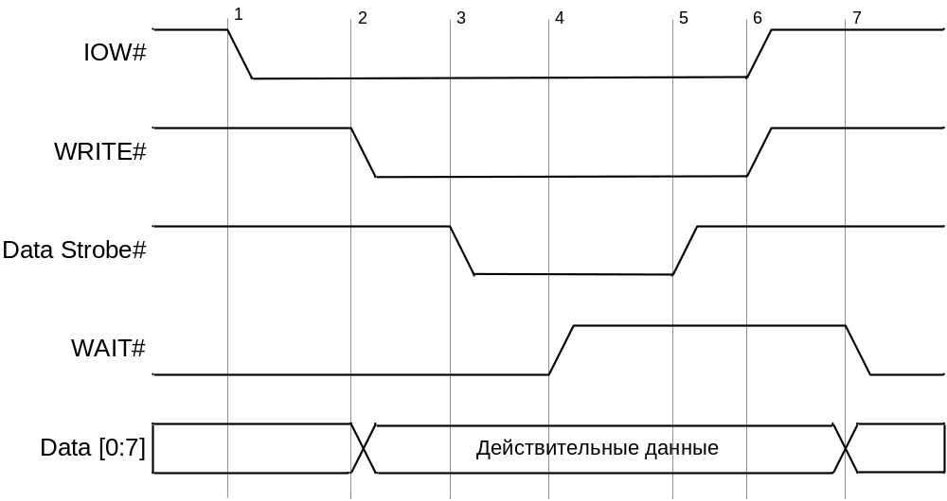
Рис.3.2. Временная диаграмма
Главной отличительной чертой ЕРР является выполнение внешней передачи во время одного процессорного цикла ввода/вывода. Это позволяет достигать высоких скоростей обмена (0,5-2 Мбайт/с). Периферийное устройство, подключенное к параллельному порту ЕРР, может работать на уровне производительности устройства, подключаемого через слот ISA. Прозрачный протокол блокированного квитирования (interlocked handshakes) позволяет автоматически настраиваться на скорость обмена, доступную и хосту, и периферийному устройству. Периферийное устройство может регулировать длительность всех фаз обмена с помощью всего лишь одного сигнала WAIT#. Протокол автоматически подстраивается и под длину кабеля – вносимые задержки только приведут к удлинению цикла.
Естественно, что периферийное устройство не должно иметь возможности вызвать “зависание” процессора на шинном цикле обмена. Этому препятствует механизм тайм-аутов РС, который принудительно завершает любой цикл обмена, длящийся более 15 мкс. В ряде реализации ЕРР за тайм-аутом интерфейса следит и сам адаптер – если ПУ не отвечает в течение определенного времени (5 мкс), цикл прекращается и в дополнительном регистре состояния адаптера фиксируется ошибка (состав и назначение дополнительных регистров не стандартизованы).
С программной точки зрения контроллер ЕРР-порта выглядит достаточно просто, К трем регистрам стандартного порта, имеющим смещение 0, 1 и 2 относительно базового адреса порта, добавлены два регистра (ЕРР Address Port и EPP Data Port), чтение и запись в которые вызывает генерацию связанных внешних циклов.
Назначение регистров стандартного порта сохранено, что обеспечивает совместимость ЕРР-порта с периферийными устройствами и программным обеспечением, рассчитанными на применение программно-управляемого обмена.
ЕРР-порт имеет расширенный набор регистров (таблица 3.4), который занимает в пространстве ввода/вывода 5-8 смежных байт.
Таблица 3.4. Регистры ЕРР-порта
Имя регистра | Смещение | Режим | R/W | Описание
SPP Data Port | +0 | SPP/EPP | W | Регистр данных стандартного порта
SPP Status Port | +1 | SPP/EPP | R | Регистр состояния стандартного порта
SPP Control Port | +2 | SPP/EPP | W | Регистр управления стандартного порта
EPP Address Port | +3 | ЕРР | R/W | Регистр адреса ЕРР. Чтение или запись в него генерирует связанный цикл чтения или записи адреса ЕРР
EPP Data Port | +4 | ЕРР | R/W | Регистр данных ЕРР. Чтение (запись) генерирует связанный цикл чтения (записи) данных ЕРР
Not defined | +5…+7 | ЕРР | N/A | В некоторых контроллерах могут использоваться для 16-32-битных операций ввода/вывода

Таким образом, при обмене данными и обеспечивается производительность, достигающая 2 Мбайт/с, вполне достаточная и для адаптеров локальных сетей, внешних дисков, стримеров и CD-ROM. Адресные циклы ЕРР всегда выполняются только в однобайтном режиме обращения.
Важной чертой ЕРР является то, что обращение процессора к периферийному устройству осуществляется в реальном времени – здесь нет никакой буферизации. Программный драйвер всегда способен наблюдать состояние и подавать команды в точно известные моменты времени.

3.1.7. Режим ЕСР
^{в начало}
Протокол ЕСР (Extended Capability Port – порт с расширенными возможностями) был предложен фирмами Hewlett-Packard и Microsoft как прогрессивный режим связи с периферией типа принтеров и сканеров. Как и ЕРР, данный протокол обеспечивает высокопроизводительный двунаправленный обмен данными хоста с периферийными устройствами.
Протокол ЕСР в обоих направлениях обеспечивает два типа циклов:
- Циклы записи и чтения данных.
- Командные циклы записи и чтения.
Командные циклы подразделяются на два типа: передача канальных адресов и счетчика RLC (Run-Length Count).
Как и в других режимах 1284, протокол ЕСР переопределяет сигналы SPP (таблица 3.5).

Таблица 3.5. Сигналы LPT-порта в режиме ввода/вывода ECP
Конт | Сигнал | Имя в ЕСР | I/O | Описание
1 | STROBE# | HostClk | O | Используется в паре с PeriphAck для передачи в прямом направлении (вывод)
14 | AUTOFEEDS | HostAck | O | Индицирует тип команда/данные при передаче в прямом направлении. Используется в паре с PeriphClk для передачи в обратном направлении
17 | SELECTING | 1284Active | O | Высокий уровень указывает на обмен в режиме ШЕЕ 1284. (В режиме SPP уровень низкий)
16 | INIT# | ReverseRequest# | О | Низкий уровень переключает канал на передачу в обратном направлении
10 | АСК# | PeriphClk | I | Используется в паре с HostAck для передачи в обратном направлении
11 | BUSY | PeriphAck | I | Используется в паре с HostClk для передачи в обратном направлении. Индицирует тип команда/данные при передаче в обратном направлении
12 | PE | AckReverse# | I | Переводится в низкий уровень как подтверждение сигналу ReverseRequest#
13 | SELECT | Xflag* | I | Флаг расширяемости Extensibility flag
15 | ERRORS | PeriphRequest#* | I | Устанавливается ПУ для указания на доступность (наличие) обратного канала передачи*
2-9 | Data[0:7] | Data[0:7] | I/O | Двунаправленный канал данных

На рисунке 3.3а приведена диаграмма двух циклов прямой передачи: за циклом данных следует командный цикл. Тип цикла задается уровнем на линии HostAck: в цикле данных – высокий, в командном цикле – низкий. В командном цикле байт может содержать канальный адрес или счетчик RLE. Отличительным признаком является бит 8 (старший): если он нулевой, то биты 1-7 содержат счетчик RLE (0-127), если единичный – то канальный адрес. На рисунке 3.3б приведена пара циклов обратной передачи.
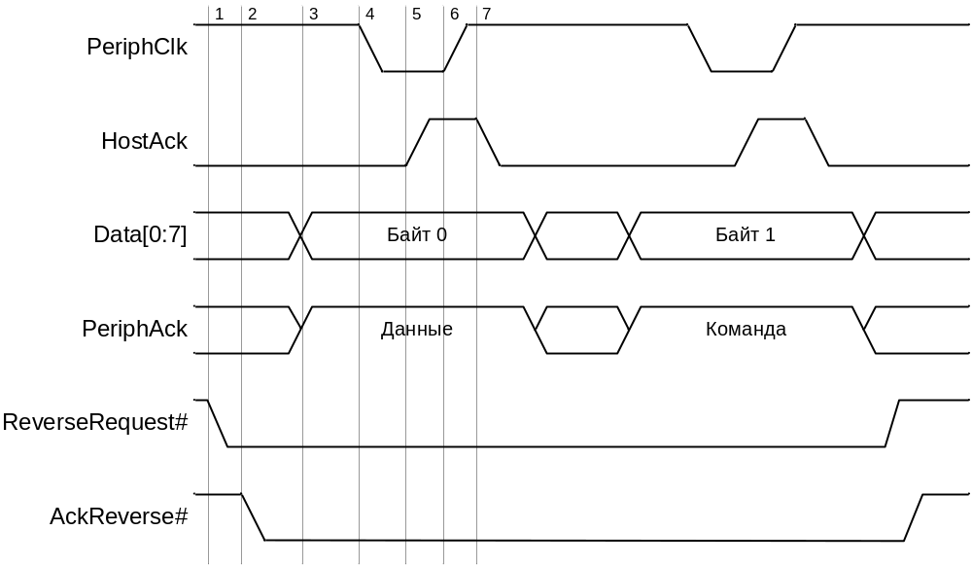а)
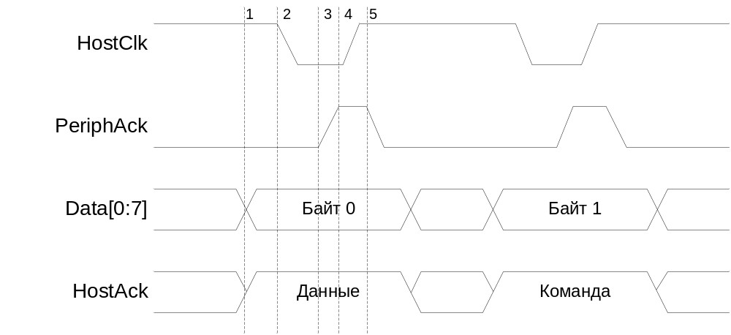б)
Рис.3.3. Диаграммы циклов передачи
Прямая передача данных на внешнем интерфейсе состоит из следующих шагов:
1) Хост помещает данные на шину канала и устанавливает признак цикла данных (высокий уровень) или команды (низкий уровень) на линии HostAck;
2) Хост устанавливает низкий уровень на линии HostClk, указывая на действительность данных.
3) ПУ отвечает установкой высокого уровня на линии PeriphAck.
4) Хост устанавливает высокий уровень линии HostClk, и этот перепад может использоваться для фиксации данных в ПУ.
5) ПУ устанавливает низкий уровень на линии PeriphAck для указания на готовность к приему следующего байта.
Из рис.3.3 видно и другое отличие ЕСР от ЕРР. Протокол ЕРР позволяет драйверу чередовать циклы прямой и обратной передачи, не запрашивая подтверждения на смену направления. В ЕСР смет направления должна быть согласована: хост запрашивает реверс установкой ReverseRequest#, после чего он должен дождаться его подтверждения сигналом AckReverse#. Только после этого возможна передача данных в другом направлении.
Обратная передача данных состоит из следующих шагов:
1) Хост запрашивает изменение направления канала, устанавливая низкий уровень на линии ReverseRequest#.
2) ПУ разрешает смену направления установкой низкого уровня на линии AckReverse#.
3) ПУ помещает данные на шину канала и устанавливает признак цикла данных (высокий уровень) или команды (низкий уровень) на линии PeriphAck.
4) ПУ устанавливает низкий уровень на линии PeriphClk, указывая на действительность данных.
5) Хост отвечает установкой высокого уровня на линии HostAck.
6) ПУ устанавливает высокий уровень линии PeriphClk, и этот перепад может использоваться для фиксации данных хостом.
7) Хост устанавливает низкий уровень на линии HostAck для указания на готовность к приему следующего байта.

3.1.8. Конфигурирование LPT-портов
^{в начало}
Управление параллельным портом разделяется на два этапа – предварительное конфигурирование (Setup) аппаратных средств порта и текущее (оперативное) переключение режимов работы прикладным или системным ПО. Оперативное переключение возможно только в пределах режимов, разрешенных при конфигурировании. Таким образом обеспечивается возможность согласования аппаратуры и программного обеспечения и блокирования ложных переключений, вызванных некорректными действиями программы.
Порт, расположенный на системной плате, обычно конфигурируется через BIOS Setup.
Конфигурированию подлежат следующие параметры:
- Базовый адрес, который может иметь значение 3ВСh, 378h и 278h. При инициализации BIOS проверяет наличие портов по адресам именно в этом порядке и, соответственно, присваивает обнаруженным портам логические имена LPT1, LPT2, LPTЗ. Адрес 3ВСh имеет адаптер порта, расположенный на плате MDA или HGC. Большинство портов по умолчанию конфигурируется на адрес 378h и может переключаться на 278h.
- Используемая линия запроса прерывания: для LPT1 обычно используется IRQ7, для LPT2 – IRQ5. Во многих “настольных” применениях прерывания от принтера не используются, и этот дефицитный ресурс РС можно сэкономить. Однако при использовании скоростных режимов ЕСР (или Fast Centronics) работа по прерываниям может заметно повысить производительность и снизить загрузку процессора.
- Использование канала ВМА для режимов ЕСР и Fast Centronics – разрешение и номер канала DMA.
Режим работы порта может быть задан в следующих вариантах:
- SPP – порт работает только в стандартном однонаправленном программно-управляемом режиме.
- PS/2, он же Bi-Directional – отличается от SPP возможностью реверса канала (с помощью установки CR.5=1).
- Fast Centronics – аппаратное формирование протокола Centronics с использованием FIFO-буфера и, возможно, DMA.
- ЕРР – в зависимости от использования регистров, порт работает в режиме SPP или ЕРР.
- ЕСР – по умолчанию включается в режим SPP или PS/2, записью в ЕСК может переводиться в любой режим ЕСР, но перевод в ЕРР записью в ЕСR кода режима 100 не гарантируется.
- ЕСР+ЕРР – то же, что и ЕСР, но запись в ЕСR кода режима 100 переводит порт в режим ЕРР.
Выбор режима ЕРР, ЕСР или Fast Centronics в BIOS Setup или джамперами на плате сам по себе не приводит к повышению быстродействия обмена с подключенной периферией, а только дает возможность драйверу и периферийному устройству установить оптимальный режим в пределах их “умений”. Однако большинство современных драйверов и приложений автоматически пытаются использовать эффективные режимы, так что “подрезать им крылья” установкой простых режимов без веских оснований не стоит.
Принтеры и сканеры могут пожелать использования режима ЕСР, причем Windows (3.1x, 95 и NT) имеет и системные драйверы для этого режима. В среде DOS печать через ЕСР поддерживается только специальным загружаемым драйвером.
Сетевые адаптеры, внешние диски и CD-ROM, подключаемые к параллельному порту, обычно могут использовать режим ЕРР. Для этого режима специальный драйвер пока еще не применяется, а возможность использования ЕРР обычно включена в драйвер самого подключаемого устройства.

3.1.9. Использование параллельных портов
^{в начало}
Наиболее распространенным применением LPT-порта является, естественно, подключение принтера. Не вдаваясь в проблемы установки и использования программных драйверов, остановимся на аппаратных аспектах – режиме порта и кабеле подключения. Практически все принтеры могут работать с портом в режиме SPP, но применение расширенных режимов дает дополнительные преимущества:
- Двунаправленный режим (Вi-Di) не повышает производительность, но дает дополнительные возможности для сообщения состояния и параметров принтера. Скоростные режимы (Fast Centronics) существенно повышают производительность практически любого принтера (особенно лазерного), но могут потребовать более качественного кабеля (см. ниже). От принтера этот режим не требует каких-либо дополнительных “интеллектуальных” способностей.
- Режим ЕСР потенциально самый эффективный, и он имеет системную поддержку во всех вариантах Windows. Однако он реализует свои способности (включая аппаратную компрессию) не на всех принтерах. Из распространенных семейств ЕСР поддерживают принтеры НР DeskJet моделей 6xx, LaserJet начиная с 4-го, современные модели фирмы Lexmark. Требует применения кабеля, по частотным свойствам соответствующего IEEE 1284.

3.1.10. Параллельный порт и РпР
^{в начало}
Большинство современных периферийных устройств, подключаемых к LPT-порту, поддерживает стандарт 1284 и функции РпР. Для поддержки этих функций компьютером с аппаратной точки зрения достаточно иметь контроллер интерфейса, поддерживающий стандарт 1284. Если подключаемое устройство поддерживает РпР, оно по протоколу согласования режимов 1284 способно “договориться” с портом, представляющим “интересы” компьютера, о возможных режимах обмена. Далее, для работы РпР подключенное устройство должно сообщить операционной системе все необходимые сведения о себе. Как минимум это идентификаторы производителя, модели и набор поддерживаемых команд. Более развернутая информация об устройстве может содержать идентификатор класса, подробное описание и идентификатор устройства, с которым обеспечивается совместимость, В соответствии с принятой информацией операционная система может предпринять действия по установке требуемого программного обеспечения поддержки данного устройства.

3.2. Последовательные интерфейсы: COM-порт
^{в начало}
Последовательный интерфейс для передачи данных в одну сторону использует одну сигнальную линию, по которой информационные биты передаются друг за другом последовательно. Такой способ передачи и определяет название интерфейса и порта, его реализующего. Эти названия соответствуют английским терминам Serial Interface и Serial Port (иногда в неудачном переводе их называют “серийными”, что звучит довольно странно). Последовательная передача данных может осуществляться как в асинхронном, так и синхронном режимах.
При асинхронной передаче каждому байту предшествует старт-бит, сигнализирующий приемнику о начале очередной посылки, за которым следуют биты данных и, возможно, бит паритета (контроля четности,). Завершает посылку стоп-бит, гарантирующий определенную выдержку между соседними посылками (рисунок 3.4).
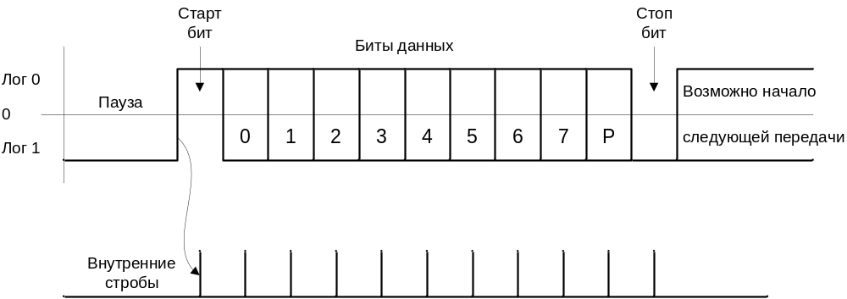
Рис.3.4. Формат асинхронной передачи
Старт-бит следующего посланного байта может посылаться в любой момент после окончания стоп-бита, то есть между передачами возможны паузы произвольной длительности. Старт-бит, имеющий всегда строго определенное значение (лог. 0), обеспечивает простой механизм синхронизации приемника по сигналу от передатчика. Подразумевается, что приемник и передатчик работают на одной скорости обмена, измеряемой в количестве передаваемых бит в секунду. Внутренний генератор синхронизации приемника использует счетчик-делитель опорной частоты, обнуляемый в момент приема начала старт-бита. Этот счетчик генерирует внутренние стробы, по которым приемник фиксирует последующие принимаемые биты. В идеале эти стробы располагаются в середине битовых интервалов, что обеспечивает возможность приема данных и при некотором рассогласовании скоростей приемника и передатчика. Нетрудно заметить, что при передаче 8 бит данных, одного контрольного и одного стоп-бита предельно допустимое рассогласование скоростей, при котором данные будут распознаны верно, не может превышать 5%. С учетом фазовых искажений (затянутых фронтов сигнала) и дискретности работы внутреннего счетчика синхронизации реально допустимо меньшее отклонение частот. Чем меньше коэффициент деления опорной частоты внутреннего генератора (тем выше частота передачи), тем больше погрешность привязки стробов к середине битового интервала, и, следовательно, требования к согласованности частот более строгие. Также, чем выше частота передачи, тем больше влияние искажений фронтов на фазу принимаемого сигнала. Такое «дружное» действие этих двух факторов приводит к повышению требований согласованности частот приемника и передатчика с ростом частоты обмена.
Для асинхронного режима принят ряд стандартных скоростей обмена: 50, 75, 110, 150,300,600, 1200,2400,4800,9600, 19200, 38400, 57600 и 115200 бит/с. Иногда вместо единицы измерения “бит/с” используют “бод” (baud), но в данном случае, при рассмотрении двоичных передаваемых сигналов, это некорректно. В бодах принято измерять частоту изменения состояния линии, а при недвоичном способе кодирования (широко применяемом в современных модемах) в одном и том же канале связи скорости передачи бит (бит/с) и изменения сигнала (бод) могут отличаться в несколько раз.
Количество бит данных может составлять 5, 6, 7 или 8 (5- и 6-битные форматы малораспространены). Количество стоп-бит может быть 1, 1,5 и 2 (“полтора бита” подразумевает, естественно, только длительность стопового интервала).
Асинхронный обмен в РС реализуется с помощью СОМ-порта с использованием протокола RS-232C.
Синхронный режим передачи предполагает постоянную активность канала связи. Посылка начинается с синхробайта, за которым вплотную следует поток информационных бит. Если у передатчика нет данных для передачи, он заполняет паузу непрерывной посылкой байтов синхронизации. Очевидно, что при передаче больших массивов данных накладные расходы на синхронизацию в данном режиме обмена будут ниже, чем в асинхронном. Однако в синхронном режиме необходима внешняя синхронизация приемника с передатчиком, поскольку даже малое отклонение частот приведет к быстро накапливающейся ошибке и искажению принимаемых данных. Внешняя синхронизация возможна либо с помощью отдельной линии для передачи сигнала синхронизации, либо с использованием самосинхронизирующего кодирования данных (например, манчестерский код или NRZ), при котором на приемной стороне из принятого сигнала могут быть выделены и импульсы синхронизации. В любом случае синхронный режим требует либо дорогих линий связи, либо дорогого оконечного оборудования (а может, и того и другого).

3.2.1. Интерфейс RS-232С
^{в начало}
Интерфейс RS-232С предназначен для подключения аппаратуры, передающей или принимающей данные (ООД оконечное оборудование данных или АПД – аппаратура передачи данных), к оконечной аппаратуре каналов данных (АКД). В роли АПД может выступать компьютер, принтер, плоттер и другое периферийное оборудование. Этой аппаратуре соответствует аббревиатура DTE – Data Terminal Equipment. В роли АКД обычно выступает модем, этой аппаратуре соответствует аббревиатура DCE – Data Communication Equipment. Конечной целью подключения является соединение двух устройств DTE. Интерфейс позволяет исключить канал удаленной связи вместе с парой устройств DTE (модемов), соединив устройства непосредственно с помощью нуль-модемного кабеля (рисунок 3.5).
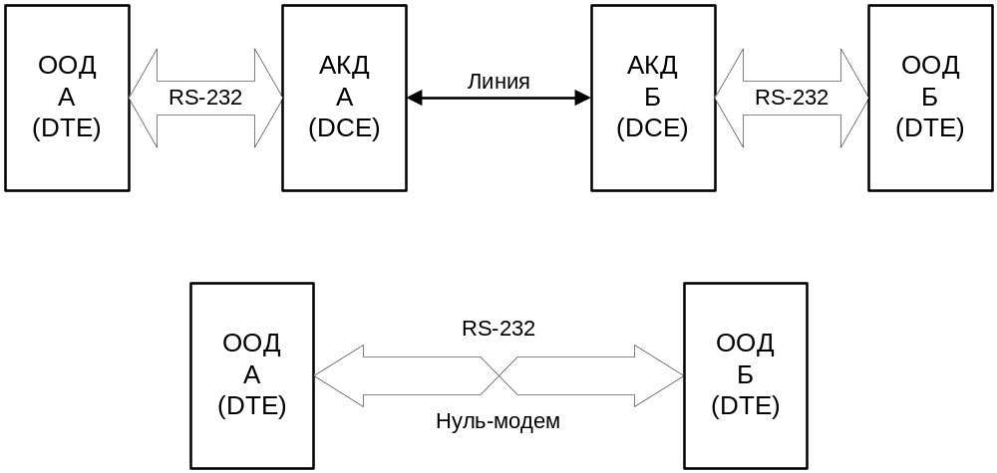
Рис.3.5. Соединение по RS-232C нуль-модемным кабелем.
Стандарт описывает асинхронный и синхронный режимы обмена, но COM-порты поддерживают только асинхронный режим. Функционально RS-232С эквивалентен стандарту MKKTT V.24/V.28 и стыку С2, но они имеют различные названия одних и тех же используемых сигналов.

3.2.2. Электрический интерфейс
^{в начало}
Стандарт RS-232С использует несимметричные передатчики и приемники – сигнал передается относительно общего провода – схемной земли (симметричные дифференциальные сигналы используются в других интерфейсах – например, RS-422). Интерфейс не обеспечивает гальванической развязки устройств. Логической единице соответствует уровень напряжения на входе приемника в диапазоне -12...-3 В. Для линий управляющих сигналов это состояние называется ON (“включено”), для линий последовательных данных называется MARK. Логическому нулю соответствует напряжение в диапазоне +3...+12 В. Для линий управляющих сигналов это состояние называется OFF (“выключено”), для линий последовательных данных называется SPACE. Между уровнями -3...+3 В имеется зона нечувствительности, обусловливающая гистерезис приемника: состояние линии будет считаться измененным только после пересечения соответствующего порога (рисунок 3.6). Уровни сигналов на выходах передатчиков должны быть в диапазонах -12...-5 В и +5...+12 В для представления единицы и нуля соответственно. Разность потенциалов между схемными землями (SG) соединяемых устройств должна быть менее 2В, при более высокой разности потенциалов возможно неверное восприятие сигналов.
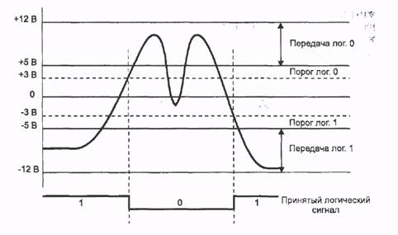
Рис.3.6.
Интерфейс предполагает наличие защитного заземления для соединяемых устройств, если они оба питаются от сети переменного тока и имеют сетевые фильтры. Подключение и отключение интерфейсных кабелей устройств с автономным питанием (не питающихся от интерфейса, таких как, например, мышь) должно производиться при отключении питания. В противном случае разность не выровненных потенциалов устройств в момент коммутации (присоединения или отсоединения разъема) может оказаться приложенной к выходным или входным (что опаснее) цепям интерфейса и вывести из строя микросхемы.
Для интерфейса RS-232С специально выпускаются буферные микросхемы приемников (с гистерезисом) и передатчиков двуполярного сигнала. При несоблюдении правил заземления и коммутации включенных устройств они обычно являются первыми (хорошо, если единственными) жертвами “пиротехнических” эффектов. Иногда их устанавливают в «кроватках», что сильно облегчает замену. Изображение популярных микросхем формирователей сигналов RS-232С приведено на рисуноке 3.7.
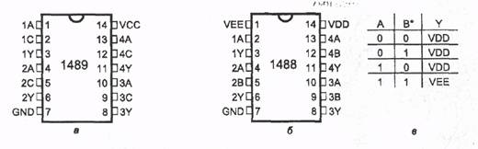
Рис.3.7. Формирование сигналов RS-232C: а – приемник 1489 (A – вход RS-232, C – управление гистерезисом (ТТЛ), Y – выход ТТЛ); б – передатчик 1488 (А, В – входы ТТЛ, Y – выход RS-232, VDD=+12 В, VEE=-12 В); в – таблица состояния выходов передатчика (*1 В=лог. 1).
Часто буферные схемы входят прямо в состав интерфейсных БИС. Это удешевляет изделие, экономит место на плате, но в случае аварии обычно оборачивается крупными финансовыми потерями.
Вывести из строя интерфейсные микросхемы замыканием сигнальных цепей маловероятно, поскольку ток короткого замыкания передатчиков обычно ограничен да уровне 20 мА.

3.2.3. Управление потоком передачи
^{в начало}
Для управления потоком данных (Flow Control) могут использоваться два варианта протокола – аппаратный и программный. Иногда управление потоком путают с квитированием, но это разные методы достижения одной цели – согласования темпа передачи и приема. Квитирование (Handshaking) подразумевает посылку уведомления о получении (квитанции) элемента, в то время как управление потоком предполагает посылку уведомления о невозможности последующего приема данных.
Стандарт RS-232С (таблица 3.6) регламентирует типы применяемых разъемов, что обеспечивает высокий уровень совместимости аппаратуры различных производителей. На аппаратуре DTE (в том числе, и на COM-портах РС) принято устанавливать вилки (male – “папа”) DB25-P или более компактный вариант – DB9-P. Девятиштырьковые разъемы не имеют контактов для дополнительных сигналов, необходимых для синхронного режима). На аппаратуре DСЕ (модемах) устанавливают розетки (female – “мама”) DB25-S или DB-9S.

Таблица 3.6. Назначение сигналов интерфейса RS-232С
Сигнал | Назначение
PG | Защитная земля, соединяется с корпусом устройства и экраном кабеля
SG | Сигнальная (схемная) земля, относительно которой действуют уровни сигналов
TD | Последовательные данные – выход передатчика
RD | Последовательные данные – вход приемника
RTS | Выход запроса передачи данных: состояние “включено” уведомляет модем о наличии у терминала данных для передачи. В полудуплексном режиме используется для управления направлением – состояние «включено» является сигналом модему на переключение в режим передачи
CTS | Вход разрешения терминалу передавать данные. Состояние “выключено” аппаратно запрещает передачу данных. Сигнал используется для аппаратного управления потоками данных
DTR | Выход сигнала готовности терминала к обмену данными. Состояние “включено” поддерживает коммутируемый канал в состоянии соединения
DSR | Вход сигнала готовности от аппаратуры передачи данных (модем в рабочем режиме подключен к каналу и закончил действия по согласованию с аппаратурой на противоположном конце канала)
DCD | Вход сигнала обнаружения несущей удаленного модема
RI | Вход индикатора вызова (звонка). В коммутируемом канале этим сигналом модем сигнализирует о принятии вызова

Аппаратный протокол управления потоком RTS/CTS (HardWare Flow Control) использует сигнал CTS, который позволяет остановить передачу данных, если приемник не готов к их приему. Передатчик “выпускает” очередной байт только при включенном состоянии линии CTS. Байт, который уже начал передаваться, задержать сигналом CTS невозможно (это гарантирует целостность посылки). Аппаратный протокол обеспечивает самую быструю реакцию передатчика на состояние приемника. Обычно микросхемы асинхронных приемопередатчиков имеют не менее двух регистров в приемной части – сдвигающий для приема очередной посылки и хранящий, из которого принятый байт считывается. Это позволяет реализовать обмен с аппаратным протоколом без потери данных, не прибегая к программной буферизации.
Аппаратный протокол управления потоком RTS/CTS (Hardware Flow Control) использует сигнал СТ8, который позволяет остановить передачу данных, если приемник не готов к их приему. Работу этого протокола иллюстрирует рисунок 3.8. Передатчик “выпускает” очередной байт только при включенном состоянии линии CTS. Байт, который уже начал передаваться, задержать сигналом CTS невозможно (это гарантирует целостность посылки).
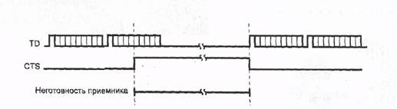
Рис.3.8
Аппаратный протокол обеспечивает самую быструю реакцию передатчика на состояние приемника. Обычно микросхемы асинхронных приемопередатчиков имеют не менее двух регистров в приемной части – сдвигающий для приема очередной посылки и хранящий, из которого принятый байт считывается. Это позволяет реализовать обмен с аппаратным протоколом без потери данных, не прибегая к программной буферизации.
Аппаратный протокол удобно использовать при подключении принтеров и плоттеров, если они поддерживают этот режим. При непосредственном (без модемов) соединении двух компьютеров аппаратный протокол требует перекрестного соединения линий RTS – CTS.
Программный протокол управления потоком XON/ХOFF предполагает наличие двунаправленного канала передачи данных. Работает он следующим образом:
Если устройство, принимающее данные, обнаруживает причины, по которым оно не может их дальше принимать, оно по обратному последовательному каналу посылает байт-символ XOFF (13h). Противоположное устройство, приняв этот символ, приостанавливает передачу. Далее, когда принимающее устройство снова становится готовым к приему данных, оно посылает символ XON (11h), приняв который противоположное устройство возобновляет передачу. Время реакции передатчика на изменение состояния приемника по сравнению с аппаратным протоколом увеличивается по крайней мере на время передачи символа (XON или XOFF) плюс время реакции программы передатчика на прием символа (рисунок 3.9). Из этого следует, что данные без потерь могут приниматься только приемником, имеющим дополнительный буфер принимаемых данных и сигнализирующим о неготовности заблаговременно (имея в буфере свободное место).
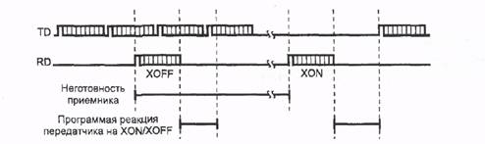
Рис.3.9.
Преимущество программного протокола при непосредственном соединении устройств заключается в отсутствии необходимости передачи управляющих сигналов интерфейса – минимальный кабель для двустороннего обмена может иметь только 3 провода. Недостатком, кроме требования наличия буфера и большего времени реакции (снижающего и общую производительность канала из-за ожидания прохождения сигнала XON), является сложность реализации полнодуплексного режима обмена. В этом случае из потока принимаемых данных должны выделяться (и обрабатываться) символы управления потоком, что ограничивает набор передаваемых символов.

3.2.4. Микросхемы асинхронных приемопередатчиков
^{в начало}
Преобразование параллельного кода в последовательный для передачи и обратное преобразование при приеме данных выполняют специализированные микросхемы UART (Universal Asynchronous Receiver-Transmitter) универсальный асинхронный приемопередатчик (УАПП). Эти же микросхемы формируют и обрабатывают управляющие сигналы интерфейса (управление и состояние модема). COM-порты IBM PC XT/AT базируются на микросхемах, совместимых на уровне регистров с UART 18250 – 8250/16450/16550А. Это семейство представляет собой усовершенствования начальной модели, направленные на повышение быстродействия, снижение потребляемой мощности и загрузки процессора при интенсивном обмене.
Микросхемы 8250х имеют невысокое быстродействие по обращениям со стороны системной шины. Они не допускают обращения к своим регистрам в смежных шинных циклах процессора – для корректной работы с ними требуется введение программных задержек (команд JMP) между обращениями CPU. В компьютерах класса АТ применяют микросхемы UART следующих модификаций:
- 16450 – быстродействующая версия 8250 для АТ. Ошибок 8250 и полной совместимости с XT BIOS не имеет. Эта микросхема является минимумом, требуемым для работы OS/2 с COM-портами.
- 16550 – развитие 16450. Может использовать канал DMA для обмена данными. Имеет FIFO-буфер, но некорректность его работы не позволяет им воспользоваться.
- 16550А – имеет работающие 16-байтные FIFO-буферы приема и передачи и возможность использования DMA. Именно этот тип UART должен применяться в АТ при интенсивных обменах на скоростях 9600 бит/с и выше без потери данных. Совместимость с этой микросхемой обеспечивает большинство универсальных микросхем контроллеров портов ввода/ вывода, входящих в чипсеты современных системных плат.
Микросхемы UART 16550А с программной точки зрения представляют собой набор регистров, доступ к которым определяется адресом (смещением адреса регистра относительно базового адреса порта) и значением бита ВЬАВ (бита 7 регистра ЬСК). В адресном пространстве микросхема занимает 8 смежных адресов. Список регистров 11АКТ 16550А и способы доступа к ним приведены в таблице 3.7.
Таблица 3.7. Регистры UART 16550А
Доступ |  | Регистр |  | Чтение/запись R/W
Смещение | DLAB | Имя | Название | Чтение/запись R/W
Оh | 0 | THR | Transmit Holding Register | WO
Оh | 0 | RBR | Receiver Buffer Register | RO
Оh | 1 | DLL | Divisor Latch LSB | R/W
Lh | 1 | DLM | Divisor Latch MSB | R/W
Ih | 0 | IER | Interrupt Enable Register | R/W
2h | X | IIR | Interrupt Identification | RO
2h | X | FCR | FIFO Control Register | WO
Зh | X | LCR | Line Control Register | R/W
4h | X | MCR | Modem Control Register | R/W
5h | X | LSR | Line Status Register | R/W
6h | X | MSR | Modem Status Register | R/W
7h | X | SCR | Scratch Pad Register | R/W

Микросхемы 8250 отличаются от приведенного ниже описания отсутствием регистра РСК и всех возможностей ПРО и ВМА (и соответствующих им бит регистров).
- THR (Transmit Holding Register) – промежуточный регистр данных передатчика (только для записи). Данные, записанные в этот регистр, будут пересланы в выходной сдвигающий регистр (когда он будет свободен), из которого поступят на выход при наличии разрешающего сигнала CTS. Бит О передается (и принимается) первым. При длине посылки менее 8 бит старшие биты игнорируются.
- RBR (Receiver Buffer Register) – буферный регистр принимаемых данных (только для чтения). Данные, принятые входным сдвигающим регистром, помещаются в регистр RBR, откуда они могут быть считаны процессором. Если к моменту окончания приема очередного символа предыдущий не был считан из регистра RBR, фиксируется ошибка переполнения. При длине посылки менее 8 бит старшие (липшие) биты в регистре имеют нулевое значение.
- DLL (Divisor Latch LSB) – регистр младшего байта делителя частоты.
- DLM (Divisor Latch MSB) – регистр старшего байта делителя частоты. Делитель определяется по формуле D=115200/V, где V – скорость передачи, бит/с. Входная частота синхронизации 1,8432 МГц делится на заданный коэффициент, после чего получается 16-кратная частота передачи данных.
- IER (Interrupt Enable Register) – регистр разрешения прерываний. Единичное значение бита разрешает прерывание от соответствующего источника:
Биты 7-4=0 – не используются.
Бит 3 – Mod IE – по изменению состояния модема (любой из линий CTS, DSR, RI, DCD).
Бит 2 – RxL IE – по обрыву/ошибке линии.
Бит 1 – TxD IE – по завершении передачи.
Бит 0 – RxD IE – по приему символа (в режиме FIFO – прерывание по тайм-ауту).
- IIR (Interrupt Identification Register) – регистр идентификации (только для чтения) прерываний и признака режима FIFO. Для упрощения программного анализа UART выстраивает внутренние запросы прерывания по 4-уровневой приоритетной системе. Порядок приоритетов (по убыванию) следующий: состояние линии, прием символа, освобождение регистра передатчика и состояние модема. При возникновении условий прерывания UART указывает на источник с высшим приоритетом до тех пор, пока он не будет сброшен соответствующей операцией. Только после этого будет выставлен запрос с указанием следующего источника.
Биты [7:6] – признак режима Р1РО:
11 – режим FIFO 16550А, 10 – режим FIFO 16550, 00 – обычный.
Биты [5:4] – не используются.
Бит 3 – прерывание по тайм-ауту (не в режиме FIFO).
Биты [2:1] – причина прерывания с наивысшим приоритетом (в обычном, не FIFO-режиме):
11 – ошибка/обрыв линии; сброс – чтением регистра состояния линии,
10 – принят символ; сброс – чтением данных,
01 – передан символ (регистр THR пуст); сброс – записью данных,
00 – изменение состояния модема; сброс – чтением регистра состояния модема.
Бит 0 – признак необслуженного запроса прерывания:
1 – нет запроса, 0 – есть запрос.
В режиме FIFO причину прерывания идентифицируют биты [3:1]:
011 – ошибка/обрыв линии; сброс – чтением регистра состояния линии.
010 – принят символ; сброс – чтением регистра данных приемника.
110 – индикатор тайм-аута (за 4-кратный интервал времени передачи символа не передано и не принято ни одного символа, хотя в буфере имеется, по крайней мере, один). Сброс – чтением регистра данных приемника.
001 – регистр THR пуст; сброс – записью данных.
000 – изменение состояния модема (CTS, DSR, RI или DCD), сброс – чтением регистра MSR.
- FCR (FIFO Control Register) – регистр управления FIFO (только для записи). Назначение бит:
Биты [7:6] ITL (Interrupt Trigger Level) – уровень заполнения FIFO-буфера, при котором вырабатывается прерывание:
00 – 1 байт (по умолчанию);
01 – 4 байта;
10 – 8 байт;
11 – 14 байт.
Биты [5:4] зарезервированы.
Бит 3 – разрешение операций DMA.
Бит 2 – RESETTF (Reset Transmitter FIFO) – сброс счетчика FIFO-передатчика. Запись единицы в этот бит приводит к сбросу счетчика FIFO (сдвигающий регистр не сбрасывается).
Бит 1 – RESETRF (Reset Receiver FIFO) – сброс счетчика FIFO-приемника. Запись единицы в этот бит приводит к сбросу счетчика FIFO (сдвигающий регистр не сбрасывается).
Бит 0 – TRFIFOE (Transmit And Receive FIFO Enable) – разрешение (единицей) режима FIFO для передатчика и приемника. При смене режима FIFO-буферы автоматически очищаются.
- LCR (Line Control Register) – регистр управления линией (настройки параметров канала).
Бит 7 – DLAB (Divisor Latch Access Bit) – управление доступом к делителю частоты.
Бит 6 – BRCON (Break Control) – формирование обрыва линии (посылка нулей) при BRCON=1.
Бит 5 – STICPAR (Sticky Parity) – принудительное формирование бита паритета:
0 – контрольный бит генерируется в соответствии с паритетом выводимого символа;
1 – постоянное значение контрольного бита:
при EVENPAR=1 – нулевое, при EVENPAR=0 – единичное.
Бит 4 – EVENPAR (Even Parity Select) – выбор типа контроля: 0 – нечетность, 1 – четность.
Бит 3 – PAREN (Parity Enable) – разрешение контрольного бита:
1 – контрольный бит (паритет или постоянный) разрешен, 0 – запрещен.
Бит 2 – STOPS (Stop Bits) – количество стоп-бит:
0 – 1 стоп-бит,
1 – 2 стоп-бита (для 5-битного кода стоп-бит будет иметь длину 1,5 бит).
Биты [1:0] SERIALDB (Serial Data Bits) – количество бит данных:
00 – 5 бит,
01 – 6 бит.
10 – 7 бит,
11 – 8 бит.
- MCR (Modem Control Register) – регистр управления модемом:
Биты [7:5]=0 – зарезервированы.
Бит 4 – LME (Loopback Mode Enable) – разрешение режима диагностики:
0 – нормальный режим, 1 – режим диагностики (см. ниже).
Бит 3 – IE (Interrupt Enable) – разрешение прерываний (с помощью внешнего выхода OUT2):
0 – прерывания запрещены,
1 – разрешены.
В диагностическом режиме поступает на вход MSR.7.
Бит 2 – OUT1C (OUT1 Bit Control) – управление выходным сигналом 1 (не используется). В диагностическом режиме поступает на вход MSR.6.
Бит 1 – RTSC (Request To Send Control) – управление выходом RTS:
1 – активен (-V), 0 – пассивен (+V). В диагностическом режиме поступает на вход MSR.4.
Бит 0 – DTRC (Data Terminal Ready Control) – управление выходом DTR:
1 – активен (-V), 0 – пассивен (+V).
В диагностическом режиме поступает на вход MSR.5.
- LSR (Line Status Register) – регистр состояния линии (точнее, состояния приемопередатчика):
Бит 7 – FIFOE (FIFO Error Status) – ошибка принятых данных в режиме FIFO (буфер содержит хоть один символ, принятый с ошибкой формата, паритета или обрывом). В не-FIFO режиме всегда 0.
Бит 6 – TEMPT (Transmitter Empty Status) – регистр передатчика пуст (нет данных для передачи ни в сдвиговом регистре, ни в буферных, THR или FIFO).
Бит 5 – THRE (Transmitter Holding Register Empty) – регистр передатчика готов принять байт для передачи. В режиме FIFO указывает на отсутствие символов в FIFO-буфере передачи. Вызывает прерывание.
Бит 4 – BD (Break Detected) – индикатор обрыва линии (вход приемника находится в состоянии лог. 0 не менее, чем время посылки символа).
Бит 3 – FE (Framing Error) – ошибка кадра (неверный стоп-бит).
Бит 2 – PE (Parity Error) – ошибка контрольного бита (паритета или фиксированного).
Бит 1 – OE (Overrun Error) – переполнение (потеря символа). Если прием очередного символа начинается до того, как предыдущий был выгружен из сдвигающего регистра в буферный или FIFO, прежний символ в сдвигающем регистре теряется.
Бит 0 – DR (Received Data Ready) – принятые данные готовы (в DHR или FIFO-буфере). Сброс – чтением приемника.
Индикаторы ошибок – биты [4:1] – сбрасываются после чтения регистра LSR. В режиме FIFO признаки ошибок хранятся в FIFO-буфере вместе с каждым символом. В регистре они устанавливаются (и вызывают прерывание) в тот момент, когда символ, принятый с ошибкой, находится на вершине FIFO (первый в очереди на считывание). В случае обрыва линии в FIFO заносится только один “обрывной” символ, и UART ждет восстановления и последующего старт-бита.
- MSR (Modem Status Register) – регистр состояния модема:
Бит 7 – DCD (Data Carrier Detect) – состояние линии DCD.
Бит 6 – RI (Ring Indicator) – состояние линии RI.
Бит 5 – DSR (Data Set Ready) – состояние линии DSR.
Бит 4 – CTS (Clear To Send) – состояние линии CTS.
Бит 3 – DDCD (Delta Data Carrier Detect) – изменение состояния DCD.
Бит 2 – TERI (Trailing Edge Of Ring Indicator) – спад огибающей RI (окончание звонка).
Бит 1 – DDSR (Delta Data Set Ready) – изменение состояния DSR.
Бит 0 – DCTS (Delta Clear To Send) – изменение состояния CTS.
Признаки изменения – биты [3:0] – сбрасываются по чтению регистра.
- SCR (Scratch Pad Register) – рабочий регистр (8 бит), на работу UART не влияет, предназначен для временного хранения данных (в 8250 отсутствует).
В диагностическом режиме (при LME=1) внутри UART организуется внутренняя “заглушка” (loopback):
- Выход передатчика переводится в состояние лог. 1.
- Вход приемника отключается.
- Выход сдвигающего регистра передатчика логически соединяется со входом приемника.
- Входы DSR, CTS, RI и DCD отключаются от входных линий, на них внутренне подаются сигналы DTRC, RTSC, OUT1C, IE.
- Выходы управления модемом переводятся в пассивное состояние (лог. 0).
При этом переданные данные в последовательном виде немедленно принимаются, что позволяет проверять внутренний канал данных порта (включая сдвигающие регистры) и отработку прерываний, а также определить скорость работы UART.

3.3. Интерфейс SCSI

3.3.1. Введение
3.3.1.1. Шина SCSI
3.3.1.2. От SCSI-2 к SCSI-3
3.3.1.2.1. Краткий обзор многочисленных разновидностей SCSI
3.3.1.2.2. Основные отличия SCSI-2 от SCSI-1
3.3.1.2.3. Быстрее, выше, сильнее
3.3.1.3. ULTRA, ULTRA2 и ULTRA3
3.3.1.4. Совместимость устройств SCSI

3.3.1.1. Шина SCSI
^{в начало}
Системный интерфейс малых компьютеров SCSI (Small Computer System Interface, произносится "скази") был стандартизован ANSI в 1986 году (Х3.131-1986). Интерфейс предназначен для соединения устройств различных классов - памяти прямого (жесткие диски) и последовательного (стриммеры) доступа, CD-ROM, оптических дисков однократной и многократной записи, устройств автоматической смены носителей информации, принтеров, сканеров, коммуникационных устройств и процессоров. Устройством SCSI - SCSI Device - называется как хост-адаптер, связывающий шину SCSI с какой-либо внутренней шиной компьютера, так и контроллер целевого устройства - target controller, с помощью которого оно подключается к шине SCSI. С точки зрения шины все устройства могут быть равноправными и являться как инициаторами обмена (инициализирующими устройствами, ИУ), так и целевыми устройствами (ЦУ), однако чаще всего в роли ИУ выступает хост-адаптер. К одному контроллеру может подключаться несколько ПУ, по отношению к которым контроллер может быть как внутренним, так и внешним. Широкое распространение получили ПУ со встроенным контроллером SCSI (embeded SCSI controller), к которым относятся накопители на жестких магнитных дисках, CD-ROM, стриммеры. Каждое ЦУ может содержать до 8 независимо адресуемых логических устройств (ЛУ) со своими номерами LUN (Logical Unit Number),представляющими ПУ или их части.
По физической реализации интерфейс является 8-битной параллельной шиной с тактовой частотой 5 МГц. Скорость передачи данных достигает 5 Мбайт/с. Впоследствии появилась спецификация - SCSI-2 (Х3.131-1994), расширяющая возможности шины. Тактовая частота шины Fast (быстрый) SCSI-2 достигает 10 МГц, a Ultra SCSI-2 - 20 МГц. Разрядность данных может быть увеличена до 16 бит - эта версия называется Wide (широкий) SCSI-2, а 8-битную версию стали называть Narrow (узкий), 16-битная шина допускает 16 устройств. Стандарт SCSI-2 определяет 32-битную версию интерфейса, но такие устройства обладают неоправданно высокой стоимостью интерфейса. Спецификация SCSI-2 определяет систему команд, которая включает набор базовых команд CCS (Common Command Set), обязательных для всех ПУ, и специфических команд для периферии различных классов. Стандарт полностью описывает протокол взаимодействия устройств, включая структуры передаваемой информации. Поддержка устройствами исполнения цепочек команд (до 256 команд) и независимость их работы друг от друга обусловливают высокую эффективность применения SCSI в многозадачных системах. Возможность присутствия на шине более одного контроллера (инициатора обмена) позволяет обеспечить разделяемое использование периферии несколькими компьютерами, подключенными к одной шине.
SCSI-3 - дальнейшее развитие стандарта, направленное на увеличение количества подключаемых устройств, расширение системы команд и поддержку Plug and Play. В качестве альтернативы параллельному интерфейсу SPI (SCSI-3 Parallel Interface) появляется возможность применения последовательного, в том числе волоконно-оптического, интерфейса со скоростью 100 Мбайт/с. SCSI-3 существует в виде широкого спектра документов, определяющих отдельные аспекты интерфейса. Архитектурная модель SAM (SCSI-3 Architecture Model): Первичный набор общих команд SCP (SCSI-3 Primary Commands) для устройств различных классов дополняется набором команд соответствующего класса устройств:
· SBC (SCSI-3 Block Commands) - для устройств памяти прямого доступа,
· SSC (SCSI-3 Stream Commands) - для устройств памяти последовательного доступа,
· SGC (SCSI-3 Graphic Commands) - для принтеров и сканеров,
· SMC (SCSI-3 Medium Changer Commands) - для устройств смены носителей,
· SCC (SCSI-3 Controller Commands) - для хост-контроллеров.
Транспортный уровень может использовать различные протоколы с соответствующей поддержкой физических соединений:
· SIP (SCSI-3 Interlocked Protocol) - протокол обмена традиционного интерфейса, физически реализуемый интерфейсом SPI.
· FCP (Fibre Channel Protocol) - протокол оптоволоконного канала с соответствующим физическим уровнем FC-PH.
· SBP (Serial Bus Protocol) - протокол последовательной шины, реализуемый интерфейсом 1394 (FireWire).
· GPP (Generic Packetized Protocol) - обобщенный пакетный протокол, реализуемый любым пакетным интерфейсом.
· SSP (Serial Storage Protocol) - последовательный протокол памяти, реализованный на архитектуре последовательной памяти SSA (Serial Storage Architecture).
К примеру, дисковый накопитель SCSI-3 с параллельным интерфейсом описывает набор стандартов SPI+SIP+SAM+SPC+SBC, а для того же устройства, но с последовательным интерфейсом вместо SPC+SBC будет связка FCP+FC-PH.
Заявка о поддержке устройством стандарта SCSI-3 непосредственно на повышение производительности по сравнению со SCSI-2 не указывает. Однако устройства SCSI-3 в большинстве случаев показывают более высокую производительность.
Для параллельных шин скорость передачи данных определяется частотой передач, измеряемой в миллионах передач в секунду - МТ/s (Mega Transfer/sec), и разрядностью. Комбинации частоты и разрядности обеспечивают широкий диапазон пропускной способности (таблица 3.8), достигающей 80 Мбайт/с для версии Ultra2 Wide SCSI. SCSI Fast означает частоту передач 10 МТ/с, временные диаграммы для такого режима определены в SCSI-2. Название SCSI Fast-20 указывает на частоту передач 20 МТ/с. Этот режим, более известный как SCSI Ultra, определен для параллельного интерфейса в SCSI-3. SCSI Fast-40 указывает на частоту передач 40 МТ/с. Этот режим, определенный в SCSI-3 и называемый Ultra2 SCSI, в настоящее время является самым быстрым для параллельной шины. Он реализован только в низковольтной дифференциальной версии интерфейса - LVD. В SCSI-3 предусмотрен режим SCSI Fast-80.
Последовательный интерфейс FCAL (Fibre Channel Arbitrated Loop - кольцо волоконного канала с арбитражем) по реализации ближе к интерфейсам локальных сетей. Этот интерфейс, известный также как Fibre Channel SCSI, может иметь как электрическую (коаксиальный кабель), так и оптоволоконную реализацию. В обоих случаях частота 1 ГГц обеспечивает скорость передачи данных 100 Мбайт/с. Медный кабель допускает длину шины до 30 м, оптический - до 10 км. Здесь используются иные протокольный и физический уровни интерфейса и имеется возможность подключения 126 устройств.
В настоящее время наибольшее распространение имеют устройства SCSI-2, которые сохраняют совместимость с исходной версией, теперь называемой SCSI-1. Однако смешивать устройства SCSI-1 и SCSI-2 неэффективно, да и не всегда возможно из-за проблем, о которых речь пойдет далее. Для краткости номер версии SCSI будем опускать, по умолчанию подразумевая Narrow SCSI-2. На ее примере разберем работу интерфейса, а особенности версии Wide отметим отдельно.

3.3.1.2. От SCSI-2 к SCSI-3

3.3.1.2.1. Краткий обзор многочисленных разновидностей SCSI.
^{в начало}
Работа над новым стандартом SCSI-2 началась в том же 1986-м году, когда был принят стандарт на SCSI-1. Первоначальная его цель состояла в объединении SCSI-1 со стандартным набором команд (Standard Command Set, SCS) и внесении некоторых улучшений. Однако в итоге этим дело не ограничилось, и принятый в 1993 году документ значительно превосходил по объему первую свою версию, а кроме того, имел несколько существенных отличий и усовершенствований по сравнению с предыдущим. Так, он определял интерфейс с более высокими частотами (например, 10 МГц для быстрых разновидностей Fast SCSI вместо 5 МГц для SCSI-1 и стандартного SCSI-2 «без приставок») и более широкой шиной (в частности, 16 бит для «широких» разновидностей Wide SCSI), а также иную, дифференциальную сигнализацию.

3.3.1.2.2. Основные отличия SCSI-2 от SCSI-1
^{в начало}
Помимо чисто технических отличий, таких, как увеличение частоты и ширины шины, и введения дифференциального интерфейса, SCSI-2 имеет и множество других функциональных отличий от SCSI-1. Ниже мы постараемся кратко перечислить основные.
Благодаря командам Disconnect и Reconnect периферийное устройство может освободить шину на время выполнения им полученной команды, например поиска данных на диске. Как следствие, главный адаптер получает возможность в это время обратиться к другому устройству на шине. Таким образом, адаптер может передавать (или принимать) данные с одного диска, пока другие осуществляют поиск. В результате это позволяет повысить эффективность использования шины, когда к ней подключено несколько устройств. За счет этого и других усовершенствований накладные расходы удалось в результате снизить до уровня менее 30%.
Благодаря возможности постановки команд в очередь хост может передать периферийному устройству сразу несколько команд, а оно уже перегруппирует их по своему усмотрению с целью оптимизации своей работы, например, выполнит второй по очередности запрос вместо первого для повышения общей пропускной способности. Вообще говоря, стандарт не определяет способы оптимизации выполнения команд, и каждый производитель делает это по-своему. Например, в случае дисков это может быть «конвейерный алгоритм» (elevator algorithm), когда диск обслуживает только те запросы из очереди, выполнение которых не требует возвратного движения головки чтения/записи. Отложенные же запросы диск выполняет после достижения головкой конца диска. Различия в алгоритмах оптимизации не влияют на совместимость устройств. Однако при этом постановка команд в очередь должна поддерживаться обоими устройствами (поддержка этой функции является, вообще говоря, необязательной).
Для каждых 8 бит данных шина теперь передает один бит контроля четности. Таким образом, в случае шины шириной 16 бит битов контроля четности два. SCSI используется проверка на нечетность (odd parity), т. е. значение бита четности задается таким образом, чтобы общее число единичных битов, включая бит четности, было нечетным. Контроль четности позволяет выявить единичные ошибки при передаче. При использовании высококачественных кабелей и соблюдение ограничений стандарта этого, как правило, оказывается достаточно. Кроме того, в качестве одной из мер повышения надежности шины в SCSI-2 предусматривается, в частности, поддержка классификации ошибок и сообщений об ошибках.
Список поддерживаемых шиной типов устройств SCSI расширился в два раза. Теперь шина может поддерживать до 10 разных типов устройств.

3.3.1.2.3. Быстрее, выше, сильнее
^{в начало}
Именно этот лозунг советских физкультурников как нельзя лучше подходит, причем практически дословно, для характеристики многочисленных разновидностей SCSI — Fast, Fast Wide, Ultra, Wide Ultra, Ultra2, Wide Ultra2. Каждая из них имеет лучшие характеристики, чем ее предшественница.
«Быстрые» версии Fast Narrow SCSI появились еще в конце 80-х, и в самом начале 90-х уже практически все жесткие диски SCSI имели именно этот интерфейс. Fast SCSI (определение Narrow, т. е. «узкий», обычно опускают) часто считают собственно стандартом SCSI-2, однако в действительности он представляет собой одну из его версий с быстрой узкой шиной с тактовой частотой 10 МГц — «SCSI-2 на 10 Мбайт/с». Сам же стандарт SCSI-2, так сказать, в его «чистом» виде, не предполагает использования ни быстрой, ни широкой шины, и, как и SCSI-1, он имеет предельную скорость в 5 Мбайт/с.
Комитетом ANSI рекомендуется использовать для устройств Fast SCSI дифференциальный интерфейс, однако на практике, как и в случае других версий SCSI-2, он реализуется только на наиболее быстрых устройствах. В случае несимметричного интерфейса Fast SCSI обратно совместим с предшествующими версиями, т. е. со SCSI-1 и стандартным SCSI-2. Однако при подключении к шине устройств разных стандартов скорость обмена между каждыми двумя из них должна согласовываться на индивидуальной основе.
В случае несимметричного интерфейса вследствие двукратного увеличения скорости максимальная протяженность шины ограничена 3 м. Вообще же, чем меньше длина кабеля, тем лучше. Все устройства на шине Fast SCSI должны иметь соединители Micro-D (использование Centronics не рекомендуется). Иногда Micro-D называют также соединителем SCSI-2. Терминирование должно производиться по методу Forced Perfect Termination (FPT). При наличии хотя бы одного устройства Fast SCSI вся шина должна соответствовать приведенным ограничениям.
Fast Wide SCSI предусматривает расширение шины с тактовой частотой 10 МГц до 2 байт (16 бит) или 4 байт (32 бита). В случае 16-битной шины пиковая скорость увеличивается, таким образом, еще в два раза и составляет 20 Мбайт/с. Первые реализации этого интерфейса появились в начале 90-х. Шины шириной четыре байта так и не получили распространения, в частности, из-за отсутствия соединителя подходящих размеров для 3,5-дюймового диска. Широкая шина способна поддерживать до 16 устройств.
В принципе, устройства Fast Wide SCSI могут помещаться на ту же шину, что и их «узкие» собратья, однако такое смешение не рекомендуется ввиду применения других кабелей и соединителей. Fast Wide SCSI предусматривает использование 68-контактного P-соединителя и соответствующего кабеля. Иногда его еще называют соединителем SCSI-3, потому что, как ожидалось, он должен был стать основным соединителем в следующем, третьем варианте стандарта.

3.3.1.3. ULTRA, ULTRA2 и ULTRA3
^{в начало}
Спецификация Ultra SCSI предусматривает еще большее увеличение частоты шины — до 20 МГц. Вследствие того, что Ultra SCSI позволяет передавать 20 млн блоков данных в секунду, ее иногда называют Fast-20. Ultra SCSI имеет пиковую скорость 20 Мбайт/с, а ее широкая разновидность Ultra Wide SCSI — 40 Мбайт/с. Первые реализации Ultra SCSI появились в 1995 году.
Спецификация Ultra2 SCSI предусматривает дальнейшее увеличение частоты шины до 40 МГц. Вследствие того, что Ultra2 SCSI позволяет передавать 40 млн блоков данных в секунду, ее иногда называют Fast-40. Первые ее реализации появились в начале 1997 года.
Ultra-2 SCSI имеет одно серьезное отличие от своих предшественниц — в ней первой стала применяться дифференциальная сигнализация низкого напряжения (Low-Voltage Differential, LVD). Используемая до того дифференциальная сигнализация высокого напряжения (High-Voltage Differential, HVD) предусматривала весьма значительную разницу в уровне напряжения — 20 В. В результате дифференциальное терминирование требовало значительной мощности и порождало значительное тепло, которое требовалось каким-то образом удалять. Кроме того, из-за высокого напряжения дифференциальные трансиверы нельзя было интегрировать в микросхемы SCSI и приходилось выполнять в виде дополнительных внешних компонентов.
LVD имеет те же преимущества, что и HVD, а именно — нечувствительность к шумам и удлиненную шину (до 12 м). Однако благодаря тому, что размах напряжения гораздо меньше, всего 1,1В (используемые уровни напряжения — 0,7 и 1,8В), этот интерфейс не подвержен проблемам, проистекающим от высокого энергопотребления. Как следствие, трансиверы могут быть реализованы в CMOS и интегрированы в микросхему SCSI.
Как и все предыдущие спецификации SCSI, Ultra2 разрабатывалась таким образом, чтобы пользователи могли эксплуатировать те же самые кабели, соединители и программное обеспечение. Однако из-за различий в уровнях напряжения LVD-устройства не могут работать на той же шине, что и несимметричные или HVD-устройства. Ultra3 SCSI еще больше увеличивает частоту шины — до 80 МГц, как следствие, она называется также Fast-80DT. Последние две буквы расшифровываются как двойной переход — Double Transition, DT. Это означает, что приемник производит синхронизацию информационных сигналов как по переднему, так и по заднему фронту сигналов REQ или ACK . Для широкой шины пиковая скорость составляет 160 Мбайт/с!
Ряд производителей предложил свой вариант Ultra3 SCSI — Ultra 160/m. Она сохраняет ряд особенностей Ultra3, в том числе Fast-80DT, контроль ошибок с помощью циклического избыточного кода (Cyclic Redundancy Code, CRC) и проверку доменов (Domain Validation). Последняя функция позволяет осуществлять проверку конфигурации шины. Характеристики всех стандартных, признаваемых SCSI Trade Association разновидностей SCSI и их официальные названия представлены в таблице 3.8. Приведенные предельные значения протяженности шины могут быть превзойдены в случае прямых соединений и специальных приложений. Несимметричный интерфейс не определен для спецификаций после Ultra, а дифференциальный интерфейс с высоким напряжением — для скоростей выше Ultra2. Начиная с Ultra3 узкие шины не используются.

Таблица 3.8. Характеристики стандартных разновидностей SCSI
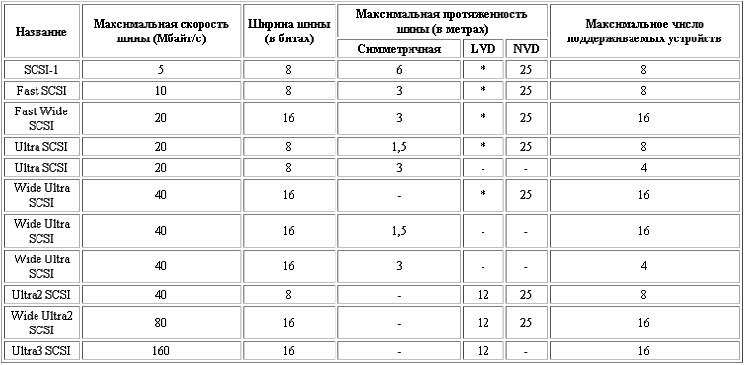

3.3.1.4. Совместимость устройств SCSI
^{в начало}
Многочисленные разновидности SCSI разрабатывались таким образом, чтобы каждая последующая была обратно совместима с предшествующим стандартом, в частности, чтобы одна и та же шина могла поддерживать различные типы устройств SCSI. Однако, как мы видели, например, в случае несимметричного и дифференциального интерфейсов, это условие не всегда возможно выполнить.
Для упрощения взаимодействия с устройствами предыдущего поколения производители предложили, в частности, использовать в устройствах Ultra2 так называемую «универсальную ячейку ввода/вывода» (Universal I/O cell). Универсальная ячейка определяет, в каком режиме работает шина, и автоматически настраивается надлежащим образом. В случае несимметричного режима устройства будут работать со скоростями Ultra, при этом шина должна удовлетворять соответствующим ограничениям. В случае режима LVD, а он возможен, только когда все устройства на шине имеют соответствующий интерфейс, скорости будут максимальными — Ultra2.
Другой способ поддерживать одновременно старые и новые устройства (или низкоскоростные и высокоскоростные) — использовать многоканальные главные адаптеры. В этом случае один канал обслуживал бы устройства Ultra2, такие, как жесткие диски, а другой канал — устройства Fast/Ultra, такие, как CD-ROM или ленточный накопитель.

3.3.2. Описание сигналов
3.3.2.1. Физический интерфейс
3.3.2.2. Фазы шины

3.3.2.1. Физический интерфейс
^{в начало}
Физически SCSI представляет собой шину, состоящую из 25 сигнальных цепей. Для защиты от помех каждая сигнальная цепь имеет свой отдельный обратный провод. На применяемых двухрядных разъемах контакты сигнальных и обратных цепей располагаются друг против друга. Это позволяет применять в качестве кабелей как витые пары проводов, так и плоские шлейфы, где сигнальные и обратные провода чередуются. По типу сигналов различают линейные (Single Ended) и дифференциальные (Differential) версии SCSI. Их кабели и разъемы идентичны, но электрической совместимости устройств нет.
Дифференциальная (Differential) версия для каждой цепи задействует пару проводников, по которым передается парафазный сигнал. Здесь используются специальные дифференциальные приемопередатчики, применяемые и в интерфейсе RS-485, что позволяет значительно увеличить длину кабеля, сохраняя частоту обмена. Дифференциальный интерфейс применяется в дисковых системах серверов. Традиционный дифференциальный интерфейс получил название "высоковольтный" - High Voltage Differential (HVD), поскольку в SCSI-3 ему появилась низковольтная альтернатива - Low Voltage Differential (LVD). Низковольтный вариант достигает частоты 40 МТ/с в устройствах Ultra2 SCSI при длине шины 25 м (8 устройств) или 12 м (16 устройств).
В широко используемой линейной версии (SingleEnded) каждый сигнал передается потенциалом с ТТЛ-уровнями относительно общего провода. Здесь общий (обратный) провод для каждого сигнала тоже должен быть отдельным.
Новые устройства с интерфейсом LVD могут работать на шине вместе с устройствами с линейным интерфейсом - для этого их буферные схемы содержат автоматический определитель типа интерфейса. Однако совместимость относится только к LVD - традиционные устройства с HVD могут работать только с себе подобными.
Назначение сигналов раскрывает таблица 3.9. Все сигналы шины являются L-активными: активному состоянию и логической единице соответствует низкий потенциал. На концах кабельных шлейфов обязательно устанавливаются терминаторы, согласованные по импедансу с кабелем. Они предназначены для "подтягивания" уровня сигналов линий к высокому потенциалу. Терминаторы служат и для предотвращения отражения сигналов от концов кабеля. По исполнению терминаторы могут быть внутренние (размещенные на печатной плате устройства) и внешние (устанавливаемые на разъемы кабеля или устройства). По электрическим свойствам различают следующие типы терминаторов:
· Пассивные (SCSI-1) с импедансом 132 Ом, представляющие собой обычные резисторы. Не пригодны для режимов SCSI-2 с частотой выше 5 МГц.
· Активные с импедансом 110 Ом - специальные терминаторы для работы на частоте 10 МГц.
· FPT (Forced Perfect Terminator) - улучшенный вариант активных терминаторов с ограничителями выбросов.
Активные терминаторы требуют питания, для чего в интерфейсе имеются специальные линии TERMPWR. Питание поступает от ИУ.

Таблица 3.9. Назначение сигналов шины SCSI
Сигнал | Назначение
BSY# | Busy - шина занята
SEL# | Select - выбор ЦУ инициатором (Select) или инициатора ЦУ (Reselect)
C/D# | Control/Data - управление (низкий уровень) / данные (высокий уровень)
I/0# | Input/Output -направление передачи относительно ИУ: вводу в ИУ соответствует низкий уровень. Используется для различия прямой (Select) и обратной (Reselect) выборки: фазе Selection соответствует низкий уровень
MSG# | Message - передача сообщения
DB[0:31]# | Data Bus - инверсная шина данных
DP[0:3]# | Data Parity - инверсные биты паритета, дополняют количество единичных бит байта до нечетного. DP0# относится к DB[0:7], ... DP3# - к DВ[24:31]. В фазе арбитража не действуют
TERMPWR | Terminator Power - питание терминаторов
ATN# | Attention - внимание
REQ# | Request - запрос от ЦУ на пересылку данных
ACK# | Acknowledge - подтверждение передачи (ответ на REQ#)
RST# | Reset-сброс

Каждое устройство SCSI, подключенное к шине, должно иметь свой уникальный адрес, назначаемый при конфигурировании. Для 8-битной шины диапазон значений адреса 0-7, для 16-битной - 0-15. Адрес задается предварительной установкой переключателей или джамперов. Для хост-адаптера возможно программное конфигурирование. Адресация устройств на шине в фазах выборки осуществляется через идентификатор SCSI ID, представляющий адрес в позиционном коде. Адрес определяет номер линии шины данных, которой осуществляется выборка данного устройства. Устройство с нулевым адресом выбирается низким уровнем на линии DB0# (SCSI ID=00000001), с адресом 7 - на линии DB7# (SCSI ID=10000000). Для ИУ значение идентификатора определяет приоритет устройства при использовании шины, наибольший приоритет имеет устройство с большим значением адреса. Адрес и идентификатор - всего лишь две различные формы представления одного и того же параметра.
В любой момент обмен информацией по шине может происходить только между парой устройств. Операцию начинает ИУ, а ЦУ ее исполняет. ИУ выбирает ЦУ по его идентификатору. Чаще всего роли устройств фиксированы: хост-адаптер является инициатором (ИУ), а ПУ - целевым (ЦУ). Возможны комбинированные устройства, выступающие в роли и ИУ, и ЦУ. В ряде случаев роли устройств меняются: ЦУ может, пройдя фазу арбитража, выполнить обратную выборку (Reselect) ИУ для продолжения прерванной операции. При выполнении команды копирования (Copy) ИУ дает указание ведущему устройству копирования (Copy Master) на обмен данными, который может производиться и с другим ЦУ (для которых ведущее устройство копирования выступит в роли ИУ).
Информация по шине данных передается побайтно асинхронно, используя механизмы запросов (REQuest) и подтверждений (ACKnowledge). Каждый байт контролируется на нечетность (кроме фазы арбитража), но контроль может быть отключен. Интерфейс имеет возможность синхронной передачи данных, ускоряющей обмен.

3.3.2.2. Фазы шины
^{в начало}
Шина может находиться в одной из перечисленных фаз. Роли источников сигналов между ИУ и ЦУ описаны в таблице 3.10.

Таблица 3.10. Источники сигналов SCSI
Фаза шины | Сигнал
 | BSY# | SEL# | REQ#, C/D#, I/O#, MSG# | ACK# ATN# | DBx#, DBPx#
Bus Free | - | - | - | - | -
Arbitration | AA | WA | - | - | SID
Selection | I, T | I | - | I | I
Reselection | I, T | T | T | I | T
Command | T | - | T | I | I
Data IN | T | - | T | I | T
Data OUT | T | - | T | I | I
Status | T | - | T | I | T
Message IN | T | - | T | I | T
Message OUT | T | - | T | I | I

· I - источник сигнала - ИУ;
· Т - источник сигнала - ЦУ;
· АА - источник сигнала - устройство, активное в арбитраже;
· WA - источник сигнала - устройство-победитель в арбитраже;
· SID - каждое устройство управляет только битом данных, соответствующим значению его SCSI ID.
В фазах Command, Data, Status и Message по шине данных передается информация, фазы идентифицируются сигналами MSG#, C/D# и I/0# (таблица 3.11), которыми управляет ЦУ. ИУ может потребовать посылки сообщения (фаза Message OUT) введением сигнала ATN#, а ЦУ может освободить шину, сняв сигналы MSG#, C/D#, I/0# и BSY#.

Таблица 3.11. Информационные фазы SCSI
Сигнал |  |  | Фаза | Направление
MSG# | C/D# | I/O# | Фаза | Направление
0 | 0 | О | Data OUT | I =>T
0 | 0 | 1 | Data IN | I<=Т
0 | 1 | О | Command | I=>T
0 | 1 | 1 | Status | I<=Т
1 | 0 | О | Зарезервировано
1 | 0 | 1 | Зарезервировано
1 | 1 | О | Message OUT | I=>Т
1 | 1 | 1 | Message IN | I<=Т

При асинхронном обмене передача каждого байта сопровождается взаимосвязанной парой сигналов REQ# /ACK#. ИУ фиксирует принимаемые данные, получив сигнал REQ# (по отрицательному перепаду). ЦУ считает принимаемые данные действительными по отрицательному перепаду сигнала АСК#. Асинхронный обмен поддерживается всеми устройствами для всех фаз передачи информации.
Фазы передачи данных Data OUT и Data IN по предварительной "договоренности" устройств могут выполняться и в синхронном режиме обмена. При согласовании синхронного режима определяются минимальные длительности и периоды управляющих импульсов АСК# и REQ#, а также допустимое отставание подтверждений от запросов (REQ/ACK offset agreement). ЦУ передает серию данных, сопровождаемых стробами REQ# в темпе, ограниченном установленными временными параметрами. ИУ фиксирует принимаемые данные по отрицательному перепаду сигнала REQ#, но отвечать на них сигналом АСК# может с некоторым опозданием. Как только отставание числа принятых сигналов АСК# от числа посланных REQ# достигнет оговоренного предельного значения, ЦУ приостановит обмен до прихода очередного подтверждения АСК#. Операция будет считаться завершенной, когда число принятых подтверждений совпадет с числом посланных запросов. При приеме данных ЦУ механизм согласования остается тем же, но данные фиксируются по отрицательному перепаду сигнала АСК#.
В спецификации SCSI-1 момент возобновления передачи по устранении отставания описан нечетко, в результате чего разработчики могли считать, что очередной запрос (и данные) может последовать лишь после окончания (положительного перепада) сигнала АСК#. Устройство, на это рассчитанное, может терять данные: для него последний сигнал REQ# (и данные) будет неожиданным и выглядеть как превышение согласованного смещения.
Обмен при разрядности 16 и 32 бит происходит аналогично, но при использовании двух кабелей (В и Q) передачи по ним управляются сигналами REQB#/ACKB# и REQQ#/ACKQ# соответственно. По обоим кабелям передачи выполняются в одинаковых режимах. Если в последней фазе данных используются не все байты, передатчик обязан снабдить их корректным битом паритета.
При описании фаз шины не говорилось о временных задержках. Они определяются спецификацией так, чтобы возможный "перекос" - неодновременный приход сигналов, вызванный задержкой, как в электронных схемах, так и в разных проводах кабеля, - не влиял на устойчивость протокола. В асинхронном режиме обмена на скорость передачи информации влияет и длина кабеля, поскольку изменения состояний участников обмена привязываются к сигналам, распространяющимся по кабелю с ограниченной скоростью. Из-за необходимости учета задержек в случае применения пары кабелей в каждом из них используется своя пара REQ#/ACK#.
В фазе Command ЦУ запрашивает от ИУ команду. В фазе Status ЦУ делает запрос на передачу ИУ информации о своем состоянии. В фазах Data IN и Data OUT ЦУ делает запросы на передачу данных к ИУ и от него соответственно. Фазы Message IN и Message OUT служат для передачи сообщений. Фазу Message OUT ЦУ вводит в ответ на условие Attention, порождаемое ИУ сигналом ATN#, когда оно нуждается в посылке сообщения ЦУ. Фазу Message IN ЦУ вводит при необходимости посылки сообщения ИУ.
Между фазами передачи информации сигналы BSY#, SEL#, REQ# и АСК# должны оставаться в неизменном состоянии, меняться могут только значения сигналов C/D#, I/0#, MSG# и шины данных.
Сигналы ATN# и RST# могут порождать условия Attention и Reset соответственно, причем асинхронно по отношению к фазам шины. Эти условия могут привести к изменению предопределенного порядка фаз. Сигнал ATN# вводится ИУ во время любой фазы, кроме арбитража и состояния покоя шины. Сигнал RST# вводится в любой момент любым устройством, и по условию Reset все устройства должны немедленно освободить шину. В зависимости от настройки, принятой для всех устройств конкретной системы, возможно выполнение одного из двух вариантов сброса. "Жесткий" сброс переводит устройства в состояние, принятое по включению питания, сбрасывая все текущие процессы, очереди и т. п. В случае "мягкого" сброса после освобождения шины устройства пытаются завершить начатые операции, сохраняя текущие назначения настроек.
Каждый процесс ввода/вывода состоит из следующей последовательности фаз шины: из состояния Bus Free через фазу Arbitration переход к фазе Selection или Reselection. Далее следуют фазы передачи информации (Command, Data, Status, Message). Завершающей фазой является Message In, в которой передается сообщение Disconnect или Command Complete, после чего шина переходит в состояние покоя Bus Free.
Архитектура SCSI обеспечивает для каждого процесса ввода/вывода сохранение набора из трех указателей - Saved SCSI Pointers, для команды, состояния и данных. ИУ имеет текущий набор указателей (только один), в который копируется сохраненный набор для текущего процесса. Текущие указатели указывают на очередной байт команды, состояния и данных, которые будут передаваться между памятью ИУ и ЦУ. Сохраненные указатели команды и состояния всегда указывают на начала блоков дескрипторов команд и состояния. Сохраненный указатель данных указывает на начало блока данных до тех пор, пока ЦУ не пришлет сообщение Save Data Pointer. По его приему будет сохранен текущий указатель данных. Когда ЦУ отключается от шины, информация о текущем процессе ввода/вывода содержится в сохраненном наборе указателей. При возобновлении процесса ЦУ сообщением Restore Pointers может потребовать у ИУ скопировать сохраненный набор в текущий и продолжить выполнение команд данного процесса ввода/вывода.
Поскольку указатель данных может быть модифицирован ЦУ до завершения ввода/вывода, использование указателя для определения реального количества переданных данных дает ненадежные результаты.

3.3.3. Описание сообщений и управление интерфейсом
^{в начало}
Для управления интерфейсом служит система сообщений - Message System, которыми обмениваются ИУ и ЦУ. Обмен происходит в фазах Message IN/OUT (см. выше), в одной фазе может передаваться несколько сообщений. Одно сообщение не может расщепляться на несколько фаз. Форматы сообщений стандартизованы; каждое сообщение начинается с кода. Существуют однобайтные (коды 00h, 02h-1Fh, 80h-FFh), двухбайтные (коды 20h-2Fh) и расширенные сообщения (код 0lh). В двухбайтном сообщении второй байт является аргументом сообщения. В расширенных сообщениях второй байт задает длину, а последующие байты несут код и аргументы сообщения. Коды сообщений приведены в таблице 3.12.

Таблица 3.12. Сообщения шины SCSI
Код | Направление | Сообщение | Назначение
00h | In | Command Complete | Процесс ввода/вывода завершен, информация о состоянии послана в сообщении Status
02h | In | Save Data Pointer | Сохранение указателя данных
03h | In | Restore Pointers | Восстановление указателей.
04h | In | Disconnect | Текущее соединение разрывается, но для продолжения процесса потребуется повторное соединение (не вызывает сохранения текущих указателей)
04h | Out | Disconnect | Инструкция ЦУ на разрыв соединения
05h | Out | Initiator Detected Error | ИУ обнаружило ошибку нашине
06h | Out | Abort | Сброс всех процессов, связанных с данной парой I_T, и освобождение шины
07h | In/Out | Message Reject | Сообщение (или его параметры) недействительны для получателя
08h | Out | No Operation | ИУ нечего ответить на запрос сообщения
09h | Out | Message Parity Error | Последний байт сообщения принят с неверным паритетом
0Ah | In | Linked Command Complete | Цепочка команд завершена. ИУ может инициализировать указатели для новой цепочки
0Bh | In | Linked Command Complete (With Flag) | То же, но ИУ между цепочками команд вызывает прерывание в хост-системе
0Ch | Out | Bus Device Reset | Аппаратный сброс ЦУ и освобождение шины
0Dh | Out | Abort Tag | Сброс текущего процесса, связанного с данной парой I_T, и освобождение шины
0Eh | Out | Clear Queue | Сброс всех процессов и освобождение тины (эквивалентно серии сообщений Abort, принятых от всех ИУ)
0Fh | In/Out | Initiate Recovery | Сообщение для уведомления об асинхронных событиях (ЦУ временно становится ИУ)
10h | Out | Release Recovery | Завершение обработки асинхронных событий
11h | Out | Terminate I/O Process | Принудительное завершение текущего процесса безлогического повреждения носителя у ЦУ
12h- 1F, 30h-7Fh | Зарезервированы для 1-байтных сообщений
80h -FFh | Out | Identify | Установление связи типа I_Т_L или I_Т_R
80h -FFh | In | Identify | Восстановление связи типа I_T_L или I_T_R при повторном соединении. Вызывает восстановление сохраненных указателей
2-байтные сообщения
20h | In | Simple Queue Tag | Процесс помещен в очередь, аргумент - тег (00h-FFh)
20h | Out | Simple Queue Tag | Обращение к конкретному процессу маркированной очереди, аргумент - тег (00h-FFh)
21h | Out | Head Of Queue Tag | Помещение процесса в начало маркированной очереди для данного LUN, аргумент - тег(00h-FFh)
22h | Out | Ordered Queue Tag | Помещение процесса в конец маркированной очереди для данного LUN, аргумент - тег (00h-FFh)
23h | In | Ignore Wide Residue | Последние байты последнего переданного слова недействительны (аргумент см. в таблице 3.13)
24h-2Fh | Зарезервированы для 2-байтных сообщений
Расширенные сообщения. Первый байт - 0lh, в поле "код" первым байтом указана длина, вторым - расширенный код
05h, 00h | In | Modify Data Pointer | Запрос модификации указателя данных - суммирование текущего указателя с 4-байтным аргументом сообщения
03h, 0lh | In/Out | Synchronous Data Transfer Request | Параметры синхронного режима обмена, 1-й байт аргумента определяет периодпосылки, 2-й - допустимое смещение REQ/ACK
02h, 03h | In/Out | Wide Data Transfer Request | Разрядность передач в фазах данных. Аргумент задает число байт: 0 -1 байт, 1 - 2 байта, 2 - 4 байта

Таблица 3.13. Игнорирование лишних данных
Значение 2-го байта | Игнорировать биты данных при разрядности обмена
Значение 2-го байта | 32 бит | 16 бит
0lh | DB[31:24] | DB[15:8]
02h | DB[31:16] | Зарезервировано
03h | DB[31:8] | Зарезервировано
00h, 04h - FFh | Зарезервировано | Зарезервировано

В SCSI-2 для установления связи процесса с конкретным логическим устройством I_T_L (lnitiator_Target_LUN) или с конкретной целевой программой I_T_R (lnitiator_Target_TRN), а также предоставления права разрыва соединения служат сообщения Identify. В байте их кодов биты [2:0] в зависимости от бита 5 LUNTAR задают номер LUN (LUNTAR=0) или TRN (LUNTAR=1). Каждый процесс может быть адресован только одному LUN или TRN. Если ЦУ во время выполнения процесса обнаружит сообщение с иным адресом связи, оно обязано освободить шину (ситуация неожиданного разрыва). Единичным значением бита 6 DiscPriv при передаче сообщения ИУ наделяет ЦУ правом разрыва соединения.
ИУ может проинструктировать ЦУ на разрыв соединения, послав ему сообщение Disconnect. Получив сообщение, ЦУ посылает одноименное сообщение (предварительно ЦУ может потребовать сохранения указателя данных, послав сообщение Save Data Pointer) и освобождает шину. Если ЦУ не поддерживает эту возможность, оно отвечает сообщением Message Reject. Когда процесс, продолжающийся в устройстве, потребует передачи данных, через фазу арбитража ЦУ обратится к ИУ за продолжением обмена.
С помощью сообщений согласуются параметры синхронного режима и разрядность данных. Процесс согласования синхронного обмена называется Synchronous Negotiation. Устройство, запрашивающее синхронный обмен, посылает сообщение Synchronous Data Transfer Request с указанием допустимого периода цикла и отставания REQ/ACK. Если другой участник обмена поддерживает синхронный режим, он предложит свои параметры. Согласованными параметрами будут максимальный период и минимальное отставание (нулевое отставание эквивалентно асинхронному режиму). Выбранный режим будет относиться только к фазам передачи между данной парой устройств. Отвергнутое сообщение является требованием асинхронного режима. Поскольку старые хост-адаптеры не поддерживали согласование синхронного режима, на ЦУ запрос синхронного режима может быть заблокирован. О возможности работы в синхронном режиме хост может узнать, послав команды Request Sense и Inquiry.
Разрядность передач согласуется аналогично посредством сообщений Wide Data Transfer Request. Согласованные режимы будут действовать до сброса устройств по сообщению Bus Device Reset или "жесткого" сброса, что приведет к установке предопределенных режимов по включению. Согласование режимов не должно инициироваться в каждом процессе, поскольку затраты времени на эту процедуру сведут на нет выигрыш в производительности.

3.3.4. Описание команд
3.3.4.1. Адресация и система команд
3.3.4.2. Выполнение команд

3.3.4.1. Адресация и система команд
^{в начало}
Как указывалось ранее, любое устройство SCSI на шине адресуется идентификатором SCSI ID, соответствующим заданному уникальному адресу. В ЦУ может быть определено до 8 ЛУ со своими номерами LUN (Logical Unit Number) в диапазоне 0-7. Понятие LUN неприменимо к ИУ, но SCSI-устройство двойного назначения может иметь ЛУ.
Система команд и сообщений позволяет адресовать как ЦУ в целом, так и любое его ЛУ. В ЦУ может быть определено до 8 целевых программ TRN (Target Routine), которые не имеют непосредственной привязки к ЛУ. Целевые программы появились в SCSI-2, их адресация также производится через сообщения.
Система команд SCSI включает общие команды, применимые для устройств всех классов, и специфические для каждого класса. Как общие, так и специфические наборы команд содержат обязательные (Mandatory), дополнительные (Optional) и фирменные (Vendor Specific) команды. Любое SCSI-устройство должно поддерживать обязательные команды общего набора и своего класса, чем обеспечивается высокий уровень совместимости. Команда передается ИУ в ЦУ через блок дескриптора команды Command Descriptor Block, посылаемый в фазе Command. Некоторые команды сопровождаются блоком параметров, следующим за блоком дескриптора в фазе Data. Форматы блоков стандартизованы, длина блока определяется кодом операции Operation Code, который всегда является первым байтом блока и может составлять 6, 10 или 12 байт. Типовой блок содержит следующие поля (таблица 3.14):
· OpCode - код операции, 1 байт (графа "Код" в таблице 3.16). Биты [7:5] определяют группу, а биты [4:0] - код команды. В группе 0 блок дескриптора имеет длину 6 байт, в группах 1 и 2 -10 байт, в группе 5 -12 байт. Группы 3 и 4 зарезервированы, группы 6 и 7 отданы на усмотрение разработчиков.
· LUN - номер ЛУ (для совместимости со SCSI-1), всегда занимает биты [7:5] байта 1. Если для идентификации используются сообщения Identify, то это поле игнорируется (рекомендуется устанавливать LUN=0).
· LBA - адрес логического блока, 21 бит для 6-байтных блоков и 32 бит - для 10- и 12- байтных. В ряде команд поле не используется.
· Length - длина (количество блоков или байт) передаваемых данных Transfer Length, блока параметров Parameter List Length или блока, резервируемого ИУ под данные Allocation Length (один из трех вариантов в зависимости от команды). При однобайтном задании длины 0 соответствует значению 256, в длинных формах 0 указывает на отсутствие передач. В ряде команд поле не используется.
· Control - байт управления. Биты [7:6] отданы на усмотрение разработчику, биты [5:2] - зарезервированы, бит 1 - Flag, бит 0 - Link (служит признаком объединения команд в цепочку). Flag определяет сообщение, передаваемое в случае успешного выполнения команд цепочки, при Flag=1 сообщение Linked Command Complete (With Flag) будет вызывать прерывания между командами цепочки.

Таблица 3.14. Форматы блоков дескрипторов команд: а - 6 байт, б - 10 байт, в - 12 байт.
 |  |  | 7 6 5 4 3 2 1 0 |  | 7 6 5 4 3 2 1 0
 |  |  |  | 0 | OpCode
 |  |  |  | 1 | LUN Резерв
 |  | 0 | OpCode | 2 | (MSB)
 |  | 1 | LUN Резерв | 3
 |  | 2 | (MSB) | 4 | ---LBA---
 | 7 6 5 4 3 2 1 0 | 3 |  | 5 | (LSB)
0 | OpCode | 4 | ---LBA--- | 6 | (MSB)
1 | LUN (MSB) | 5 | (LSB) | 7
2 | ---LBA--- | 6 | Резерв | 8 | Length
3 | (LSB) | 7 | (MSB)Length | 9 | (LSB)
4 | Length | 8 | (LSB) | 10 | Резерв
5 | Control | 9 | Control | 11 | Control
 | a |  | б |  | в

Обратим внимание на порядок байт: первыми передаются старшие байты (бит MSB - самый старший), за ними - младшие (бит LSB - самый младший). Зарезервированные поля для совместимости с будущими стандартами должны иметь нулевые значения.
Исполнение команды завершается в фазе Status передачей байта состояния Status Byte. Байт не передается, если команда завершена по сообщению Abort, Abort Tag, Bus Device Reset, Clear Queue, по условию Hard Reset или в случае неожиданного разъединения. В байте состояния используются только биты [5:1], возможные состояния приведены в таблице 3.15 (остальные зарезервированы).

Таблица 3.15. Байты состояния
Биты  7 6 5 4 3 2 1 0 | Состояние | Значение
RROOOOOR | Good | Успешное завершение команды
RROOOO1R | Check Condition | Указание на асинхронное событие
RROOO1OR | Condition Met | Запрошенная операция выполнена (команды Search Data и Pre-Fetch)
RROO1OOR | Busy | Занято (невозможен прием команды)
RRO1OOOR | Intermediate | Успешное выполнение команды в цепочке
RRO1O1OR | Intermediate Condition Met | Удовлетворение запрошенной операции в цепочке команд
RRO11OOR | Reservation Confhct | Попытка обратиться к ЛУ, зарезервированному другим ИУ
RR1OOO1R | Command Termmted | Завершение текущего процесса по сообщению Terminate I/O Process или по асинхронному событию
RR1O1OOR | Queue Full | Очередь (маркированная) заполнена, процесс в очередь не поставлен

Набор команд для устройств классов 0-9 приведен в таблице 3.16. Любое ЦУ SCSI-2 обязано поддерживать четыре команды: Inquiry, Request Sense, Send Diagnostic, Test Unit Ready. Они используются для конфигурирования системы, тестирования устройств и сообщений об ошибках и исключительных ситуаций. Команда Inquiry позволяет получить информацию о ЛУ через стандартизованный блок данных длиной 96 байт: тип подключенного ПУ, возможность смены носителя, поддержка 32- или 16-битного расширения, синхронного обмена, относительной адресации, цепочек команд, очередей и уведомления об асинхронных событиях.
Здесь же описываются уровень поддержки стандартов SCSI (ISO, ANSI, ЕСМА), идентификаторы производителя, устройства и т. п. Формат блока по усмотрению производителя может быть расширен.
В графе "Применимость" указаны номера типов ПУ, соответствующие таблице 3.16 (символ * соответствует всем типам). Команды для каждого типа устройств могут быть обязательными - номер сопровождается символом m (Mandatory) - или необязательными - номер типа сопровождается символом о (Optional). Часть команд в устройствах разных классов реализуется по-разному, что отмечено обозначением *z.

Таблица 3.16. Команды SCSI
Команда | Код | Применимость | Назначение
Change Definition | 40h | *o | Модификация определений операций для ЛУ
Compare | 39h | *o | Побайтное сравнение данных двух ЛУ *
Copy | 18h | *o | Копирование данных с одного ЛУ на другое *
Copy And Verify | 3Ah | *o | Копирование данных с одного ЛУ на другое с верификацией *
Erase | 19h | 1m | Стирание (участка или до конца носителя)
Erase (10) | 2Ch | 7o | То же с 10-байтным блоком дескриптора
Erase (12) | ACh | 7o | То же с 12-байтным блоком дескриптора
Exchange Medium | A6h | 8o | Обмен носителями между двумя элементами устройства
Format | 04h | 2o | Выбор шрифтов и форм
Format Unit | 04h | 0m 7o | Форматирование устройства
Get Data Buffer Status | 34h | 6o | Опрос состояния буфера данных
Get Message | 08h | 9o | Прием пакета из коммуникационного устройства
Get Message (10) | 28h | 9o | То же с 10-байтным блоком дескриптора
Get Message (12) | A8h | 9o | То же с 12-байтпым блоком дескриптора
Get Window | 25h | 6o | Получение информации о предварительно определенном окне
Initialize Element Status | 07h | 8o | Инициализация состояния элемента
Inquiry | 12h | *m | Опрос типа устройства, уровня стандарта, идентификатора производителя, модели и т.п.
Load Unload | 1Bh | 1o | Загрузка/разгрузка носителя
Locate | 2Bh | 1o | Позиционирование на заданный логический блок
Lock-Unlock Cache | 36h | 0o4o5o7o | Фиксация заданных логических блоков в кэше устройства и ее отмена
Log Select | 4Ch | *o | Запись статистической информации, обработка которой поддерживается устройством, в ЦУ или ЛУ
Log Sense | 4Dh | *o | Считывание статистической информации с ЦУ или ЛУ
Medium Scan | 38h | 4o7o | Сканирование - поиск непрерывной области чистых или записанных блоков
Mode Select (6) | 15h | *z | Запись параметров носителя, ЦУ или ЛУ (с 6-байтным блоком дескриптора)
Mode Select (10) | 55h | *z | То же с 10-байтным блоком дескриптора
Mode Sense (6) | lAh | *z | Считывание параметров носителя, ЦУ или ЛУ (с 6-байтиым блоком дескриптора)
Mode Sense (10) | 5Ah | *z | То же с 10-байтным блоком дескриптора
Move Medium | A5h | 8m | Передача носителя
Object Position | 31h | 6o | Позиционирование (загрузка/выгрузка) сканируемого объекта
Pause/Resume | 4Bh | 5o | Пауза/продолжение воспроизведения аудио
Play Audio (10) | 45h | 5o | Аудио воспроизведение указанных логических блоков
Play Audio (12) | A5h | 5o | То же с 12-байтным блоком дескриптора
Play Audio MSF | 47h | 5o | Аудио воспроизведение с адресацией MSF
Play Audio Track/Index | 48h | 5o | Аудио воспроизведение с указанием треков и индексов
Play Track Relative (10) | 49h | 5o | Аудио воспроизведение с адресацией относительно трека
Play Track Relative (12) | A9h | 5o | То же с 12-байтным блоком дескриптора
Position To Bement | 2Bh | 8o | Позиционирование транспортного элемента к указанному элементу
Prefetch | 34h | 0o4o5o7o | Считывание блоков данных в кэш (без передачи ИУ)
Prevent Allow Medium Removal | 1Eh | 0o1o4o5o7o8o | Запрет/разрешение смены носителя в ЛУ
Print | 0Ah | 2m | Печать блока данных
Read(6) | 08h | 0m 1m 4o 5o 7o | Чтение данных (с 6-байтным блоком дескриптора)
Read (10) | 28h | 0m 4m 5m 6m 7m | То же с 10-байтным блоком дескриптора
Read (12) | A8h | 4o 5o 7o | То же с 12-байтным блоком дескриптора
Read Block Limits | 05h | 1m | Запрос ограничений на длину блока (минимальная и максимальная длины)
Read Buffer | 3Ch | *o | Чтение буфера
Read Capacity | 25h | 0m 4m 7m | Определение емкости ЛУ
Read Cd-Rom Capacity | 25h | 5m | Определение емкости CD-ROM (возможно быстрое определение с погрешностью) .
Read Defect Data | 37h | 0o7o | Чтение списков дефектных блоков (Plist - исходный список от изготовителя, Glist - список, заполняемый при эксплуатации)
Read Defect Data (12) | B7h | 7o | То же с 12-байтным блоком дескриптора
Read Element Status | B8h | 8o | Чтение состояния элементов
Read Generation | 29h | 7o | Чтение максимально возможного поколения для указанного логического блока
Read Header | 44h | 5o | Чтение заголовка логического блока CD-ROM
Read Long | 3Eh | 0o4o5o7o | "Длинное" чтение - данные блока и поля ЕСС
Read Position | 34h | 1o | Запрос позиции данных, находящихся в буфере (адрес начала и конца, количество блоков и байт)
Read Reverse | 0Fh | 1o | Чтение блоков с текущей позиции в обратном направлении
Read Sub-Channel | 42h | 5o | Чтение данных субканала CD-ROM
Read Toc | 43h | 5o | Чтение таблицы содержимого CD-ROM
Read Updated Block | 2Dh | 7o | Чтение определенного поколения обновленного логического блока
Reassign Blocks | 07h | 0o 4o 7o | Переназначение дефектных блоков
Receive | 08h | 3o | Прием пакета
Receive Diagnostic Results | 1Ch | *o | Получение результатов диагностики
Recover Buffered Data | 14h | 1o2o | Восстановление данных, посланных в буфер, но не записанных (не напечатанных) из-за ошибки
Release | 17h | 0m 2m 4m 5m 6m 7m 8o | Освобождение зарезервированного ЛУ, экстента или элемента
Request Sense | 03h | *m | Опрос уточненного состояния
Request Volume Element Address | B5h | 8o | Передача результатов команды SEND VOLUME TAG
Reserve | 16h | 0m 1m 2m 4m 5m 6m 7m 80 | Предотвращение использования ЛУ (его экстента или элемента) другим ИУ
Rewind | 0lh | 1m | Перемотка носителя к началу раздела
Rezero Unit | 0lh | 0o4o5o7o8o | Приведение ЛУ в определенное состояние
Scan | 1Bh | 6o | Сканирование данных в определенном окне
Search Data Equal | 31h | 0o4o5o7o | Поиск данных, (не) совпадающих с эталоном *
Search Data Equal (12) | Blh | 4o 5o 7o | То же с 12-байтным блоком дескриптора *
Search Data High | 30h | 0o4o5o7o | Поиск данных, (не) больших эталона *
Search Data High (12) | B0h | 4o 5o 7o | То же с 12-байтным блоком дескриптора *
Search Data Low | 32h | 0o5o7o | Поиск данных, (не) меньших эталона *
Search Data Low (12) | B2h | 4o 5o 7o | То же с 12-байтным блоком дескриптора *
Seek(6) | 0Bh | 0o4o5o7o | Позиционирование (с 6-байт-ным блоком дескриптора) *
Seek(10) | 2Bh | 0o4o5o7o | Позиционирование - поиск логического адреса (с 10-байтным блоком дескриптора ) *
Send | 0Ah | 3m | Посылка пакета
Send(10) | 2Ah | 6o | Посылка данных в устройство
Send Diagnostic | 1Dh | *m | Запуск теста ЦУ. Ответом будет состояние Good, если тест прошел успешно, или Check Conditum в случае ошибки
Send Message | 0Ah | 9m | Посылка пакета в коммуникационное устройство
Send Message (10) | 2Ah | 9o | То же с 10-байтным блоком дескриптора
Send Message (12) | AAh | 9o | То же с 1.2-байтным блоком дескриптора
Send Volume Tag | B6h | 8o | Посылка тега тома (шаблона) для поиска его в элементах или создания нового тега
Set Limits | 33h | 0o4o5o7o | Определение области логических адресов, над которыми могут выполняться операции цепочки команд
Set Limits (12) | B3h | 4o5o7o | То же с 12-байтным блоком дескриптора
Set Window | 24h | 6m | Определение окна сканирования
Slew And Print | 0Bh | 2o | Прогон бумаги и печать
Space | 11h | 1m | Относительное позиционирование (вперед и назад) на заданное число блоков, файлов, маркеров и т. п.
Start Stop Unit | 1Bh | 0o4o5o7o | Разрешение/запрет операций с носителем, извлечение носителя *
Stop Print | 1Bh | 2o | Останов печати с очисткой буфера или без нее
Synchronize Buffer | 10h | 2o | Синхронизация буфера - печать всего содержимого, при невозможности - сообщение об ошибке
Synchronize Cache | 35h | 0o4o5o7o | Синхронизация кэша - запись несохраненных данных заданного диапазона адресов на носитель
Test Unit Ready | 00h | *m | Опрос готовности ЛУ
Update Block | 3Dh | 7o | Обновление логического блока
Verify | 2Fh | 0o5o7o | Верификация - проверка возможности безошибочного считывания блоков данных с носителя
Verify | 13h | 1o | Тоже
Verify(10) | 2Fh | 4o5o7o | То же или проверка чистоты блоков (с 10-байтным блоком дескриптора)
Verify (12) | AFh | 4o 5o 7o | То же с 12-байтным блоком дескриптора
Write (6) | OAh | 0o 1m 4o 7o | Запись блоков данных, переданных ИУ (с 6-байтным блоком дескриптора)
Write (10) | 2Ah | 0o4m 7m | Запись блоков данных, переданных ИУ (с 10-байтным блоком дескриптора)
Write (12) | AAh | 4o7o | То же с 10-байтным блоком дескриптора
Write And Verify | 2Eh | 0o4o7o | Запись блоков данных, переданных ИУ, с верификацией записи
Write And Verify (12) | AEh | 7o4o | То же с 12-байтным блоком дескриптора
Write Buffer | 3Bh | *o | Запись в буфер (но не на носитель) или загрузка микрокода
Write Filemarks | 10h | 1m | Запись маркера файлов
Write Long | 3Fh | 0o4o7o | "Длинная" запись - блока данных и поля ЕСС
Write Same | 41h | 0o | Запись блока данных, переданных ИУ, в группу смежных блоков или до конца носителя *
* Команды копирования и сравнения данных оперируют парой ЛУ, которые могут принадлежать как одному ЦУ, так и разным, если эту возможность поддерживает ведущее устройство копирования - Copy Master. Копирование возможно между устройствами любых классов. Для устройств типов 8 и 9 эти команды не применяются.
* Данные ищутся сравнением указанного числа логических записей с эталоном. Логические записи определяются длиной, начальным логическим блоком и смещением внутри него. Можно потребовать попадания искомых данных в один логический блок.
* Команда эффективна для ленточных устройств прямого доступа.
* Команда STOP UNIT для устройств с кэшированием перед остановом автоматически выполняет синхронизацию кэша.
* Первые 4 байта в записываемых блоках могут быть заменены физическим или логическим адресом блока.

3.3.4.2. Выполнение команд
^{в начало}
Рассмотрим процесс на шине SCSI на примере одиночной команды чтения Read. ИУ имеет активный набор указателей и несколько сохраненных наборов, по одному на каждый из допустимого числа одновременных конкурирующих процессов. ИУ восстанавливает указатели процесса в активный набор и, выиграв арбитраж, выбирает ЦУ. Как только ЦУ выбрано, оно берет на себя управление процессом. В фазе Selection ИУ вводит сигнал ATN#, сообщая о намерении послать сообщение Identify с указанием адресуемого ЛУ. Таким образом устанавливается связь I_T_L с данным процессом и его набором указателей. ЦУ переходит в фазу Command и принимает блок дескриптора команды Read. Интерпретировав команду, ЦУ переходит в фазу Data IN, передает данные, затем переводится в фазу Status и посылает состояние Good. Затем в фазе Message IN устройство посылает сообщение Command Complete, после чего освобождает шину (фаза Bus Free). Процесс завершен.
Рассмотрим тот же пример, но с использованием отключения от шины (Disconnect) в процессе выполнения команды. Если устройство определит, что для получения затребованных данных потребуется много времени, получив команду Read, оно освобождает шину, послав сообщение Disconnect. Как только требуемые данные готовы в ЦУ, оно, выиграв арбитраж, выберет ИУ (в фазе Reselect) и в фазе Message IN пошлет ему сообщение Identify. По определенной этим сообщением связи I_T_L ИУ восстановит соответствующий набор указателей в активный и продолжит выполнение процесса, как описано выше. Если ЦУ хочет отсоединиться, когда часть данных уже передана (например, головка дошла до конца цилиндра и требуется время на позиционирование), оно посылает сообщение Save Data Pointer, а затем Disconnect. После повторного соединения передача данных возобновится с точки, определенной последним сохраненным значением указателя. Если произошла ошибка или исключение, ЦУ может повторить обмен данными, послав сообщение Restore Pointers или отсоединившись без сообщения Save Data Pointers.
Теперь рассмотрим процесс с цепочкой связанных команд. По успешному завершению каждой команды цепочки ЦУ автоматически переходит к исполнению следующей. Все команды цепочки адресуются к одной и той же связи I_Т_х и являются частью одного процесса. Команды не являются полностью независимыми: при использовании бита относительной адресации последний блок, адресованный предыдущей командой, доступен для следующей. Так, например, можно исполнить команду Search Data, по которой на диске будет найден блок, содержащий информацию, совпадающую с эталоном поиска. Связав с ней команду чтения Read, можно прочитать этот блок или блок с указанным смещением относительно найденного. По выполнении связанных команд ЦУ посылает сообщения Linked Command Complete (возможно, с флагом), а ИУ обновляет набор сохраненных указателей так, что они указывают на очередную команду цепочки. Команды в цепочке выполняются как одиночные, но с возможностью относительной адресации.
Команды могут исполняться с использованием очередей. ЦУ могут поддерживать немаркированные и маркированные очереди. Поддержка немаркированных очередей, определенная еще в SCSI-1, позволяет любому ЛУ (LUN) или целевой программе (TRN), занятым процессом от одного ИУ, принимать команды (начинать процесс) с другими ИУ. При этом каждый процесс идентифицируется связью I_Т_х, где х - LUN или TRN.
Маркированные очереди (Tagged Queue) определены в SCSI-2 для ЛУ (LUN, но не TRN). Для каждой связи I_T_L существует своя очередь размером до 256 процессов (немаркированные очереди можно считать вырожденным случаем маркированных с одноместными очередями). Каждый процесс, использующий маркированные очереди, идентифицируется связью I_T_L_Q, где Q - однобайтный тег очереди (Queue Tag). Теги процессам назначаются ИУ, их значения на порядок выполнения операций не влияют. Повторное использование тега возможно лишь по завершении процесса с этим тегом. Постановка в очередь выполняется через механизм сообщений, при этом очередной процесс можно поставить в очередь "по-честному", а можно пропихнуть вне очереди процесс, поставленный в очередь с сообщением Head Of Queue Tag, будет выполняться сразу после завершения текущего активного процесса. Процессы, поставленные в очередь с сообщением Simple Queue Tag, исполняются ЦУ в порядке, который оно сочтет оптимальным. Процесс, поставленный в очередь с сообщением Ordered Queue Tag, будет исполняться последним. ИУ может удалить процесс из очереди, сославшись на него по тегу. Изменение порядка выполнения команд ЦУ не касается порядка команд в цепочке, поскольку цепочка принадлежит одному процессу, а в очередь ставятся именно процессы.
***************
В фазе Bus Free шина находится в состоянии покоя - нет никаких процессов обмена; она готова к арбитражу. Признаком является пассивное состояние линий BSY# и SEL#.
В фазе Arbitration устройство может получить право на управление шиной. Дождавшись покоя шины (Bus Free), устройство вводит сигнал BSY# и свой идентификатор SCSI ID. Если идентификаторы выставили несколько устройств одновременно, то право на управление шиной получает устройство с наибольшим адресом, а остальные устройства отключаются до следующего освобождения шины. Устройство, выигравшее арбитраж, вводит сигнал SEL# и переходит в фазу Selection или Reselection.
В фазе Selection ИУ, выигравшее арбитраж, вводит на шину данных результат логической функции ИЛИ от пары идентификаторов - своего и ЦУ, - сопровождая его битом паритета. Установкой сигнала ATN# ИУ указывает, что следующей фазой будет Message OUT. ИУ снимает сигнал BSY#. Отсутствие сигнала I/0# отличает данную фазу от Reselection. Адресованное ЦУ отвечает сигналом BSY#, если паритет корректный и на шине данных присутствует только пара идентификаторов (его и ИУ). На некорректные значения данных устройства отвечать не должны. Если за заданное время ЦУ не ответило, срабатывает тайм-аут, ИУ освобождает шину или вводит сигнал сброса RST#.
Фаза Reselection аналогична предыдущей, но ее вводит ЦУ. Фаза появляется в том случае, когда ЦУ на время исполнения команды отключалось от шины. По завершении внутренней операции это устройство, выиграв арбитраж, будет вызывать ИУ, которое ранее породило исполнение операции. ЦУ снимает сигнал BSY#, активность сигнала I/0# отличает данную фазу от фазы Selection. Адресованное ИУ отвечает сигналом BSY#, условия ответа и тайм-аут аналогичны предыдущей.
В фазах Command, Data, Status и Message по шине данных передается информация, фазы идентифицируются сигналами MSG#, C/D# и I/0# (табл. 1.3), которыми управляет ЦУ. ИУ может потребовать посылки сообщения (фаза Message OUT) введением сигнала ATN#, а ЦУ может освободить шину, сняв сигналы MSG#, C/D#, I/0# и BSY#.
В фазе Command ЦУ запрашивает от ИУ команду. В фазе Status ЦУ делает запрос на передачу ИУ информации о своем состоянии. В фазах Data IN и Data OUT ЦУ делает запросы на передачу данных к ИУ и от него соответственно. Фазы Message IN и Message OUT служат для передачи сообщений. Фазу Message OUT ЦУ вводит в ответ на условие Attention, порождаемое ИУ сигналом ATN#, когда оно нуждается в посылке сообщения ЦУ. Фазу Message IN ЦУ вводит при необходимости посылки сообщения ИУ.

3.3.5. Типы ПУ
3.3.5.1. Устройства прямого доступа (0)
3.3.5.2. Устройства последовательного доступа (1)
3.3.5.3. Принтеры (2)
3.3.5.4. Процессорными устройствами (3)
3.3.5.5. Устройства однократной записи (4)
3.3.5.6. Приводы CD-ROM (5)
3.3.5.7. Сканеры (6)
3.3.5.8. Устройства оптической памяти (7)
3.3.5.9. Устройства смены носителей (8)
3.3.5.10. Коммуникационные устройства (9)
^{в начало}
Каждое ЛУ может представлять одно или несколько однотипных периферийных устройств (ПУ), перечень их стандартизованных типов приведен в таблице 3.17. Сложное ПУ может представляться несколькими ЛУ SCSI. По характеру обмена данных устройства разделяются на 2 класса - блочные (Block Device) с типами 0, 4, 5, 7 и поточные (Stream Device) с типами 1,2,3,9
Таблица 3.17. Типы ПУ SCSI
Код типа | Назначение
00h | Direct-access device - устройства прямого доступа (накопители на магнитных дисках)
0lh | Sequential-access device - устройства последовательного доступа (накопители на магнитных лентах)
02h | Printer device - принтеры
03h | Processor device - процессоры (устройства обработки данных)
04h | Write-once device - устройства однократной записи (некоторые оптические диски)
05h | CD-ROM device - приводы CD-ROM
06h | Scanner device - сканеры
07h | Optical memory device - устройства оптической памяти
08h | Medium Changer device - устройства смены носителей (jukebox)
09h | Communications device - коммуникационные устройства
0Ah-0Bh | Устройства класса ASC IТ8 (Graphic Arts Pre-Press Devices - высококачественные устройства печати)
0Ch | Array controller device - контроллеры массивов накопителей
0Dh-1Eh | Зарезервировано
1Fh | Неизвестный тип или устройство отсутствует

3.3.5.1. Устройства прямого доступа (0)
^{в начало}
Устройства прямого доступа позволяют сохранять блоки данных. Каждый блок хранится по уникальному логическому адресу LBA - Logical Block Address. Взаимное расположение логических блоков на носителе не регламентируется. Адрес первого логического блока - нулевой, последнего - (n-1), где n - общее число блоков. В цепочках команд устройствами может поддерживаться относительная адресация, когда исполнительный адрес в команде определяется смещением относительно адреса, действовавшего в предыдущей команде.
Блоки данных хранятся на носителе вместе с дополнительной информацией, используемой контроллером для управления чтением и записью, а также обеспечения надежности хранения данных (ЕСС или CRC-коды). Формат дополнительных данных не регламентируется, ЦУ скрывает эти данные от ИУ.
Для каждого блока может быть установлена своя длина, но чаще используют единую длину блока для всего носителя. Группа смежных блоков одинаковой длины называется экстентом (extent), экстенты определяются командой MODE SELECT, длину блока можно узнать по команде MODE SENSE. После изменения длины блока для активизации экстента обычно требуется форматирование.
Носитель может быть разделен на области, одна из которых используется для хранения блоков данных, другая резервируется для замены дефектных блоков, часть носителя может использоваться контроллером для обслуживания устройства. Дефектные блоки области данных могут быть переназначены на другую область носителя, что позволяет их скрыть.
Носитель может быть фиксированным и сменяемым (Removable). Сменяемый носитель в картридже (или чехле) называют томом (Volume). Для чтения/записи том должен быть смонтирован.
Устройство может быть зарезервировано ИУ, при этом доступ к нему других ИУ ограничивается.Ограничения распространяются на ЛУ или экстент.
Устройства, имеющие кэш данных, могут поддерживать политику обратной записи (Write Back). При этом появляются интервалы времени, в течение которых внезапное отключение питания устройства приведет к потере данных, поскольку сообщение о завершении команды посылается после записи в кэш, а не на носитель. Сообщения об ошибках при WB поступают к ИУ с опозданием. Чтобы избежать этих неудобств, ИУ может запретить устройству использовать WB. Отдельные блоки в кэше можно фиксировать, не допуская их замещения при последующих операциях обмена.
Типичный пример устройств прямого доступа - накопитель на магнитном диске. Есть устройства прямого доступа на ленточном носителе - Floppy Таре. Именно для них эффективна команда SEEK. Устройства прямого доступа могут не иметь подвижных носителей, а быть основаны на памяти разной природы: SRAM, DRAM, PRAM, EEPROM, флэш-память.

3.3.5.2. Устройства последовательного доступа (1)
^{в начало}
Устройства последовательного доступа имеют ряд особенностей, связанных с принципом их действия. Носитель представляет собой магнитную ленту с многодорожечным, серпантинным или наклонно-строчным типом записи. Носитель - всегда сменяемый, с некоторым конструктивным обрамлением (катушка, картридж) - также называется томом. Том имеет начало носителя ВОМ (beginning-of-medium) и конец носителя ЕОМ (end-of-medium). При записи ИУ должен заранее узнавать о приближении конца носителя, для чего определяется позиция раннего предупреждения EW (Early Warning) с соответствующим маркером. Это позволяет после записи блока данных из буфера поместить на носитель соответствующий концевой маркер. Том может иметь один или несколько разделов (Partitions), нумеруемых с нуля. Разделы располагаются друг за другом, без перекрытия. Каждый раздел х имеет начало ВОР х (Begining-Of-Partition х), конец ЕОР х и раннее предупреждение EW х. Между началом и концом раздела помещаются блоки данных и маркеры. Блоки данных, передаваемые ИУ, называются логическими. Логический блок может занимать один или несколько физических блоков данных на носителе, в последнем случае за блокирование-деблокирование отвечает ЦУ. Описатели записанных физических и/или логических блоков могут храниться на носителе (определяется форматом записи). Буфер устройства должен вмещать, по крайней мере, один логический блок.

3.3.5.3. Принтеры (2)
^{в начало}
Принтеры, подключаемые через интерфейс SCSI, не требуют особых команд для управления, поскольку эти функции реализуются через поток передаваемых данных. Однако двунаправленная связь по шине позволяет ввести дополнительные команды, служащие для отслеживания состояния принтеров с буферной памятью, и обеспечить целостность заданий. Принтеры могут иметь встроенный контроллер SCSI или подключаться ЛУ к внешнему контроллеру по интерфейсу Centronics или RS-232. Параметры подключения определяются командой MODE SELECT.

3.3.5.4. Процессорными устройствами (3)
^{в начало}
Процессорными устройствами в терминологии SCSI являются источники и потребители пакетов информации, трактовка которой стандартом не определена. Примерами процессорных устройств являются компьютеры, обменивающиеся сообщениями односторонним или двухсторонним образом. Процессорным устройством является и какое-либо сложное устройство отображения (графический дисплей), которое занято выводом потока сообщений. От коммуникационных устройств процессорные отличаются тем, что они являются источниками или потребителями информации, в то время как коммуникационные служат лишь посредниками.

3.3.5.5. Устройства однократной записи (4)
^{в начало}
Устройства однократной записи, обычно оптические, отличаются невозможностью перезаписи ранее записанного блока. Попытка повторной записи в зависимости от реализации устройства может приводить к потере записанных данных. Каждый блок имеет состояние "записан" или "не записан", инициализация (форматирование) не применяется.

3.3.5.6. Приводы CD-ROM (5)
^{в начало}
Приводы CD-ROM предназначаются для работы с CD-дисками. Изначально диски содержали звукозапись и приводы были рассчитаны не только на чтение блоков данных, но и на потоковый вывод на внешний аудио-интерфейс. Запись не предусмотрена. Данные на диске адресуются по-разному. Физический сектор имеет 2352 байт, из которых обычно используется 2048, поле синхронизации 12 байт и поле тега адреса сектора 4 байт. Дополнительное поле 288 байт используется для исправления ошибок данных, но если ошибки допустимы, его тоже используют для хранения данных. Таким образом, физический сектор данных может иметь размер 2048 байт (CD-ROM Data Mode 1) или 2336 и даже 2340 (вместе с полем тега) байт (CD-ROM Data Mode 2). В зависимости от размера логического блока (1024, 512 или 256 байт) сектор может вмещать 2,4 или 8 блоков.
Один сектор, или кадр (frame), аудиодиска хранит 1/75 с звукозаписи. От этого происходит адресация MSF: 75 смежных кадров, адресуемых полем F (0-74), объединяются в более крупную единицу, адресуемую полем S (0-59), звучащую 1 с. 60 полей S соответствуют полю М (0-74), звучащему 1 мин. Адресация MSF может использоваться как абсолютная или относительно начала трека.
Носитель делится на треки (track), характерные однотипностью записанной информации. Каждый трек (они нумеруются от 1 до 99) делится на последовательно нумеруемые (1-99) индексы (index).
Носитель CD-ROM и CD-DA кроме основного канала имеет субканал (sub-channel), разделенный на 8 частей, называемых Р, Q, R, S, Т, U, V и W. К примеру, часть Q несет информацию для контроллера и привода - управляющие поля и MSF-адрес. Каждая часть имеет производительность, равную 1/192 основного канала.

3.3.5.7. Сканеры (6)
^{в начало}
Сканеры передают ИУ данные, описывающие растровое изображение сканируемого объекта. Команды позволяют задавать окна сканирования, определяя в них режим и разрешение. Для некоторых функций требуется посылка данных в сканер (например, полутоновые маски). Для сканеров с автоподачей имеются команды позиционирования.

3.3.5.8. Устройства оптической памяти (7)
^{в начало}
Устройства оптической памяти близки к устройствам прямого доступа со сменными носителями, но имеют ряд характерных особенностей. Большая емкость носителя вызывает необходимость применения команд с 12-байтным дескриптором. Устройства могут обеспечивать считывание, однократную или многократную запись. На носителе могут быть определены зоны, недоступные для записи. Блоки носителя имеют состояние "чистый" и "записанный", что отмечается соответствующим атрибутом. Для устройств многократной записи перед повторной записью блока необходимо его стереть. Стирание может выполняться специальной командой или автоматически по команде записи. В записи фаза стирания может отсутствовать. К этим устройствам применимо понятие обновления (update) логического блока - запись новых данных по тому же адресу логического блока, но на другое место носителя. Прежние данные могут быть считаны специальной командой, указывающей кроме логического адреса блока и его поколение (generation). Емкость носителя в таком случае сообщается без учета множества поколений. Оптические носители по сравнению с магнитными имеют существенно более высокий уровень ошибок, так что приходится использовать более сложные алгоритмы восстановления информации.

3.3.5.9. Устройства смены носителей (8)
^{в начало}
Устройства смены носителей предназначены для автоматического манипулирования сменными носителями - дисками и картриджами с магнитными лентами. В SCSI они представляются ЛУ, отличающимися от первичных устройств хранения, которые они обслуживают. Модель устройства состоит из набора адресуемых элементов, каждый из которых может "держать" только одну единицу носителя:
· Medium Transport Element - элемент транспортировки носителя;
· Storage Element - место хранения единицы носителя, когда он не находится ни в одном из элементов трех других типов;
· Import Export Element - элемент, с помощью которого устройство принимает носители извне или отдает их;
· Data Transfer Element - позиция первичного устройства, осуществляющего обмен данными с носителем.
Элементы адресуются 16-битными адресами; доступна информация об их состоянии. Каждый том носителя снабжается идентификатором-тегом, по которому определяется его нахождение в элементах.

3.3.5.10. Коммуникационные устройства (9)
^{в начало}
Коммуникационные устройства предназначены для обмена информацией с устройствами через внешнюю по отношению к шине SCSI среду передачи данных. Внешние протоколы стандартом SCSI не описываются: вся необходимая для них информация заключена в сообщениях, передаваемых и принимаемых ИУ по командам SEND MESSAGE и GET MESSAGE.

3.3.6. Конфигурирование устройств SCSI
3.3.6.1. Хост-адаптер SCSI
^{в начало}
Все устройства на шине должны быть согласованно сконфигурированы. Для них требуется программно или с помощью джамперов установить следующие основные параметры:
Идентификатор устройства SCSI ID - адрес 0-7 (для Wide SCSI 0-15), уникальный для каждого устройства на шине. Обычно хост-адаптеру, который должен иметь высший приоритет, назначается адрес 7 (15 для Wide SCSI, если все устройства 16-битные). Позиционный код, используемый для адресации, обеспечивает совместимость адресации 8- и 16-битных устройств на одной шине.В настоящее время прорабатывается спецификация РпР для устройств SCSI, позволяющая автоматизировать процесс назначения идентификаторов. Она обеспечивает сосуществование традиционных (Legacy SCSI) устройств, идентификаторы которых задаются джамперами, с автоматически конфигурируемыми РnР-устройствами.
Контроль паритета - SCSI Parity. Если хотя бы одно устройство не поддерживает контроль паритета, он должен быть отключен для всех устройств на шине. Контроль паритета, особенно для дисковых устройств, является надежным средством защиты от искажения данных при передаче по шине.
Включение терминаторов - Termination. В современных устройствах применяются активные терминаторы, которые могут включаться одним джампером или программно управляемым сигналом. Терминаторы включаются только на крайних устройствах в цепочке. Современные хост-адаптеры позволяют автоматически включать свой терминатор, если они являются крайними, и отключать, если используются внутренний и внешний разъем канала. Это позволяет подключать и отключать внешние устройства, не заботясь о переключении терминаторов. Ранее приходилось открывать корпус и переставлять джампер, а пассивные терминаторы устанавливать в специальные гнезда (и извлекать их оттуда).
При отсутствии внутренних терминаторов пользователь вынужден был использовать внешние, устанавливаемые на кабель.
Правильная установка терминаторов крайне существенна - отсутствие/избыток терминаторов может привести к неустойчивости или неработоспособности интерфейса.
Питание терминаторов (Terminator Power). Когда используются активные терминаторы (для современных устройств - всегда), питание терминаторов должно быть включено (джам-пером или программно) хотя бы на одном устройстве.
Согласование скорости синхронного обмена (SCSI Synchronous Negotiation). Режим синхронного обмена, обеспечивающий высокую производительность, включается по взаимному согласию устройств. Если хотя бы одно устройство на шине его не поддерживает, рекомендуют согласование запретить на хост-адаптере. Если обмен будет инициирован синхронным устройством, хост-адаптер поддержит этот режим.
Старт по команде (Start on Command) или задержанный старт (Delayed Start). При включении этой опции запуск двигателя устройства выполняется только по команде от хост-адаптера, что позволяет снизить пик нагрузки блока питания в момент включения. Хост будет запускать устройства последовательно.
Разрешение отключения (Enable Disconnection). Позволяет устройствам отключаться от шины при неготовности данных, во время длительных операций с носителем, что весьма эффективно в многозадачном режиме при нескольких ПУ на шине. В случае одного устройства отключение приводит только к дополнительным затратам времени на повторное соединение.
Устройства SCSI допускают программирование - Programmable Operating Definition. Программированием определений операций для ЛУ можно изменить такие параметры, как идентификация производителя, типа и модели устройства, уровень соответствия SCSI, номер спецификации, набор команд и т. д. Однако низкоуровневые параметры интерфейса (параметры временных диаграмм, определение паритета) сохраняются неизменными. Текущие определения могут быть считаны ИУ по командам Inquiry, Mode Sense и Read Capacity.

3.3.6.1. Хост-адаптер SCSI
^{в начало}
Хост-адаптер является важнейшим узлом интерфейса, определяющим производительность системы SCSI. Существует широкий спектр адаптеров. К простейшим можно подключать только устройства, не критичные к производительности. Такие адаптеры входят в комплект поставки сканеров, а подключение к ним диска невозможно. Высокопроизводительные адаптеры имеют собственный специализированный процессор, большой объем буферной памяти и используют высокоэффективные режимы прямого управления шиной для доступа к памяти компьютера. Адаптеры SCSI существуют для всех шин: ISA (8-16 бит), EISA, МСА, PCI, VLB, PCMCIA и для параллельного порта. Ряд системных плат имеют встроенный SCSI-адаптер, подключенный к одной из локальных шин. При выборе интерфейса, к которому подключается хост-адаптер, Учитывайте производительность - интерфейс не должен стать УЗКИМ местом при обмене с высокопроизводительными устройствами SCSI. Наибольшую эффективность имеют хост-адаптеры для шины PCI. Конечно, за мощный адаптер для сервера приходится платить - его цена может превышать цену рядового настольного компьютера. Еще дороже хост-адаптеры со встроенными контроллерами RAID-массивов, которые содержат мощный RISC-процессор и большой объем локальной памяти.
Конфигурирование хост-адаптеров с точки зрения шины; SCSI не отличается от конфигурирования других устройств. Для современных адаптеров вместо джамперов используется программное конфигурирование. Утилита конфигурирования обычно входит в расширение BIOS, установленное на плате адаптера, и приглашение к ее вызову выводится на экран во время POST.
Как и всякая карта расширения, хост-адаптер должен быть сконфигурирован и с точки зрения шины расширения, к которой он подключается. Системные ресурсы для шинного SCSI-адаптера включают:
· область памяти для расширения ROM BIOS, необходимого для поддержки конфигурирования устройств и дисковых функций. Если в системе установлено несколько однотипных хост-адаптеров, ROM BIOS для них используется с одного адаптера. Разнотипные хост-адаптеры всегда могут работать вместе;
· область разделяемой буферной памяти;
· область портов ввода-вывода (I/O Port);
· IRQ - запрос прерывания;
· DMA - канал прямого доступа к памяти (для ISA/EISA), часто используемый для захвата управления шиной (Bus-Mastering).
Все устройства SCSI требуют специальных драйверов. вый драйвер дисковых устройств входит в BIOS хост-ал ра. Расширения, например ASPI (Advanced SCSI Progran Interface), загружаются отдельно. От драйверов сильно зав сит производительность устройств SCSI. "Умное" ПО способно эффективно загружать работой устройства, а иногда "срезать углы" - выполнять копирование данных меж устройствами без выхода на системную шину компьютера.

3.4. Интерфейс USB

3.4.1. Общая информация
^{в начало}
USB (Universal Serial Bus - универсальная последовательная шина) - новый стандарт последовательного соединения, предложенный фирмой Intel совместно с фирмами Compaq Computer, Digital Equipment, IBM PC Company, Microsoft, NEC и Northern Telecom. Шина была впервые анонсированна фирмой Intel на конференции WinHEC (Windows Hardware Engineering Conferencwe). Первая версия спецификации на шину появилась 11 ноября 1994 г., последняя датирована 23 сентября 1998 г. С середины 1996 года выпускаются PC со встроенным контроллером USB, реализуемым чипсетом.
Необходимость создания USB было продиктовано тремя находящимися во взаимосвязи соображениями:
- Интеграция PC и телефонии
Хорошо известно, что слияние вычислительной техники и связи - основа следующего поколение приложений. Передача машинно-ориентированных и ориентированных на пользователя типов данных от одного устройства к другому зависит от дешевого, обладающего хорошими свойствами масштабируемости и качественного канала передачи данных. USB обеспечивает связь, которая может использоваться в широком диапазоне коммуникации PC и телефонной связи.
- Лёгкость использования
Недостаток гибкости конфигурирования PC был подтвержден в процессе дальнейшего развития вычислительной техники. Комбинация дружественных графических интерфейсов и аппаратных средств ЭВМ с механизмами программной настройки шин нового поколения сделали компьютеры более простыми и понятными в вопросе конфигурирования. Однако, с точки зрения пользователя, устройства ввода/вывода, типа последовательных/параллельных портов, клавиатур/мышей/джойстиков и т.д., не имеют атрибутов Plug-and-Play.
- Увеличение количества портов
Число внешних периферийных устройств PC ограничивается количеством свободных портов. Недостаток двунаправленных дешевых среднескоростных внешних шин сдерживает увеличение количества устройств типа телефон/факс/модем, автоответчиков, сканеров, клавиатур и т.д. Существующие типы подключений оптимизированы для одного или двух изделий одного пункта. Новый интерфейс был разработан, чтобы увеличить число портов PC.
Архитектура USB определяется следующими критериями:
- Легко реализуемое расширение периферии PC;
- Дешевое решение, поддерживающее скорость передачи до 12 Мбит/с;
- Полная поддержка в реальном времени передачи аудио- и (сжатых) видеоданных;
- Гибкость протокола смешанной передачи изохронных данных и асинхронных сообщений;
- Интеграция с выпускаемыми устройствами;
- Доступность в PC всех конфигураций и размеров;
- Обеспечение стандартного интерфейса, способного быстро завоевать рынок;
- Создание новых классов устройств, расширяющих PC.
С точки зрения конечного пользователя, привлекательны следующие черты USB:
- Простота кабельной системы и подключений;
- Скрытие подробностей электрического подключения то конечного пользователя;
- Самоидентифицирующиеся ПУ, автоматическая связь устройств с драйверами и конфигурирование;
- Возможность динамического подключения и конфигурирования ПУ.
Широкий диапазон рабочих нагрузок и прикладных программ:
- Соответствующая конкретному устройству скорость обмена данными в пределах от нескольких кбит/c до 12 Мб/сек;
- Поддержка работы многих устройств в параллельном режиме;
- Поддержка до 127 устройств;
- Работает с многофункциональными устройствами (то есть, периферийное оборудование, выполняющее несколько функций).

3.4.2. Обзор архитектуры
3.4.2.1. Структура системы USB
3.4.2.1.1. Топология шины
3.4.2.2. Устройства USB
3.4.2.2.1. Хаб
3.4.2.2.2. Функция
3.4.2.3. Физический интерфейс
3.4.2.3.1. Электрические характеристики
3.4.2.3.2. Механические характеристики
^{в начало}
Этот раздел представляет собой краткий обзор архитектуры USB и ключевые концепции, реализованные в шине. USB обеспечивает одновременный обмен данными между хост-компьютером (главный компьютер или компьютер, в котором установлен USB-контроллер) и множеством периферийных устройств (ПУ). Распределение пропускной способности шины между ПУ планируется хостом и реализуется им с помощь посылки маркеров. Шина позволяет подключать, конфигуровать, использовать и отключать устройства во время работы хоста и самих устройств.

3.4.2.1. Структура системы USB
^{в начало}
Шина USB может быть описана с помощью трёх составляющих:
- USB коммутация (interconnect);
- USB устройства (devices);
- USB хост (host).
Коммутация USB - способ, которым USB устройства связаны с хостом. Под этим понятием подразумевается следующее:
- Топология шины: способ организации физических связей между USB устройствами и хостом;
- Межуровневые зависимости: USB задачи, которые выполняет каждый уровень в системе;
- Модели потока данных: способ, которым данные перемещаются в системе посредством USB между источником и приёмником информации;
- Планирование: USB предоставляет коммуникации (каналы связи), совместно используемые устройствами. Доступ к каналам планируется так, чтобы поддерживать изохронную передачу данных и снизить затраты на арбитраж.
USB устройства и USB хост подробно описаны в следующих разделах.

3.4.2.1.1. Топология шины
^{в начало}
Физическое соединение устройств осуществляется по топологии многоярусной звезды (рисунок 3.10). Центром каждой звезды является хаб, каждый кабельный сегмент соединяет две точки — хаб с другим хабом или с функцией. В системе имеется один (и только один) хост-контроллер, расположенный в вершине пирамиды устройств и хабов. Хост-контроллер интегрируется с корневым хабом (Root Hub), обеспечивающим одну или несколько точек подключения — портов. Контроллер USB, входящий в состав чипсетов, обычно имеет встроенный двухпортовый хаб. Логически устройство, подключенное к любому хабу USB и сконфигурированное, может рассматриваться как непосредственно подключенное к хост-контроллеру.
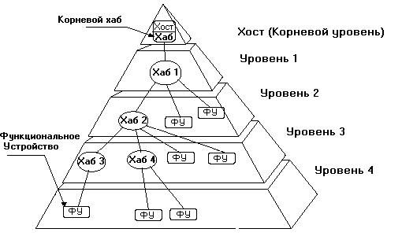
Рис.3.10.

3.4.2.2. Устройства USB
^{в начало}
Устройства (Device) USB могут являться хабами, функциями или их комбинацией. Хаб (Hub) обеспечивает дополнительные точки подключения устройств к шине. Функции (Function) USB предоставляют системе дополнительные можности, например подключение к ISDN, цифровой джойстик, акустические колонки с цифровым интерфейсом и т.п. Устройство USB должно иметь интерфейс USB, обеспечивающий полную поддержку протокола USB, выполнение стандартных операций (конфигурирование и сброс) и предоставление информации, описывающей устройство.

3.4.2.2.1. Хаб
^{в начало}
Хаб (концентратор) — ключевой элемент системы Р-n-Р в архитектуре USB. Хаб является кабельным концентратором, поэтому в русскоязычной литературе часто для обозначения хаба используется именно термин концентратор. На рисунке 3.11 представлен хаб типичной архитектуры. Точки подключения называются портами хаба.
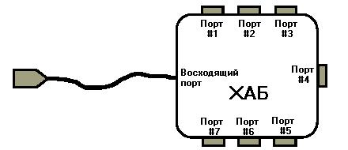
Рис.3.11.
Хаб преобразует одну точку подключения в их множество. Архитектура допускает соединение нескольких хабов. У каждого хаба имеется один восходящий порт (Upstream Port), предназначенный для подключения к хосту или хабу верхнего уровня. Остальные порты являются нисходящими (Downstream Ports), предназначенными для подключения функций или хабов нижнего уровня. Хаб может распознать подключение устройств к портам или отключение от них и управлять подачей питания на их сегменты. Каждый из портов может быть разрешен или запрещен и сконфигурирован на полную или ограниченную скорость обмена. Хаб обеспечивает изоляцию сегментов с низкой скоростью от высокоскоростных. Хабы могут управлять подачей питания на нисходящие порты; предусматривается установка ограничения на ток, потребляемый каждым портом.
Рисунок 3.12 показывает как хабы обеспечивают связность различных устройств в компьютерной системе.
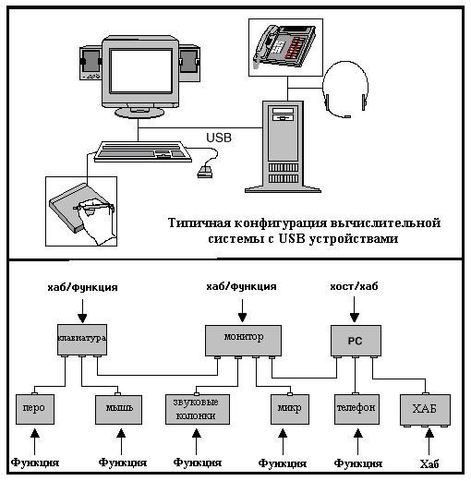
Рис.3.12

3.4.2.2.2. Функция
^{в начало}
Функции представляют собой устройства, способные передавать или принимать данные или управляющую информацию по шине. Типично функции представляют собой отдельные ПУ с кабелем, подключаемым к порту хаба. Физически в одном корпусе может быть несколько функций со встроенным хабом, обеспечивающим их подключение к одному порту. Эти комбинированные устройства для хоста являются хабами с постоянно подключенными устройствами. Каждая функция предоставляет конфигурационную информацию, описывающую возможности ПУ и требования к ресурсам. Перед использованием функция должна быть сконфигурирована хостом — ей должна быть выделена полоса в канале и выбраны опции конфигурации.
Примерами функций являются:
- Указатели — мышь, планшет, световое перо.
- Устройства ввода — клавиатура или сканер.
- Устройство вывода — принтер, звуковые колонки (цифровые).
- Телефонный адаптер ISDN.

3.4.2.3. Физический интерфейс
^{в начало}
Стандарт USB определяет электрические и механические спецификации шины.

3.4.2.3.1. Электрические характеристики
^{в начало}
Информационные сигналы и питающее напряжение 5В передаются по четырехпроводному кабелю (рисунок 3.13). Используется дифференциальный способ передачи сигналов D+ и D- по двум проводам. Кабель также имеет линии VBus и GND для передачи питающего напряжения 5В к устройствам.
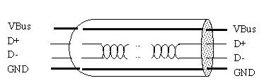
Рис.3.13.
Шина имеет два режима передачи:
- полная скорость передачи сигналов USB составляет 12 Мбит/с;
- низкая - 1,5 Мбит/с.
Для полной скорости используется экранированная витая пара с волновым сопротивлением 90 Ом и длиной сегмента до 5 м, для низкой - невитой неэкранированный кабель до 3м. Низкоскоростные кабели и устройства дешевле высокоскоростных. Одна и та же система может одновременно использовать оба режима; переключение для устройств осуществляется прозрачно. Низкая скорость предназначена для работы с небольшим количеством ПУ, не требующих высокой скорости. Скорость, используемая устройством, подключенным к конкретному порту, определяется хабом по уровням сигналов на линиях D+ и D-.
Питание устройств USB возможно от кабеля (Bus-Powered Devices) или от собственного блока питания (Self-Powered Devices). Хост обеспечивает питанием непосредственно подключенные к нему ПУ. Каждый хаб, в свою очередь, обеспечивает питание устройств, подключенных к его нисходящим портам. При некоторых ограничениях топологии допускается применение хабов, питающихся от шины. На рисунок 3.12 приведен пример схемы соединения устройств USB. Здесь клавиатура, перо и мышь могут питаться от шины.

3.4.2.3.2. Механические характеристики
^{в начало}
В системе USB используются два типа разъёмов кабелей.Разъемы типа “А” (рисунок 3.14) применяются для подключения к xaбам (Upstream Connector). Вилки устанавливаются на кабелях, отсоединяемых от устройств (например, клавиатура, мышь и т. п.). Гнезда устанавливаются на нисходящих портах (Downstream Port) хабов. Разъемы типа “В” (Downstream Connector) (рисунок 3.14) устанавливают на устройствах, от которых соединительный кабель может отсоединяться (принтеры и сканеры). Ответная часть (вилка) устанавливается на соединительном кабеле, противоположный конец которого имеет вилку чипа “А”.
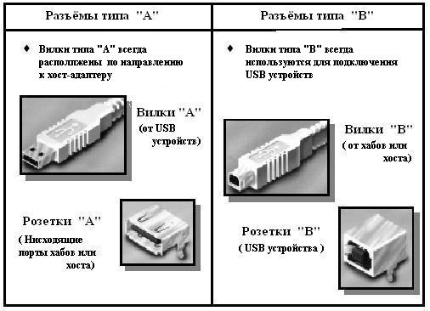
Рис.3.14.
Разъемы типов “А” и “В” различаются механически, что исключает недопустимые петлевые соединения портов хабов. Четырехконтактные разъемы имеют ключи, исключающие неправильное присоединение. Конструкция разъемов обеспечивает позднее соединение и раннее отсоединение сигнальных цепей по сравнению с питающими. Для распознавания разьемов USB на корпусе устройства ставится стандартное символическое обозначение.

3.4.3. Модель передачи данных
3.4.3.1. Конечные точки устройств USB
3.4.3.2. Каналы
3.4.3.2.1. Потоки
3.4.3.2.2. Сообщения
3.4.3.3. Типы передачи данных
^{в начало}
USB обеспечивает связь между хост-контроллером и USB устройствами. Однако, с точки зрения конечного пользователя, подключение одного или более устройств к хосту, показанное на рисунок 3.15, является более сложной задачей.
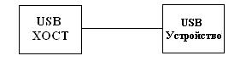
Рис.3.15.
Система USB представлена многослойным способом с целью облегчить понимание функционирования шины и позволить более глубоокое изучение частей USB системы. Рисунок 3.16 представляет более полный обзор USB, идентифицирующий различные уровни системы. Система USB разделяется на три уровня с определенными правилами взаимодействия. Устройство USB содержит интерфейсную часть, часть устройства и функциональную часть. Хост также делится на три части — интерфейсную, системную и ПО устройства. Каждая часть отвечает только за определенный круг задач, логическое и реальное взаимодействие между ними иллюстрирует рисунок.
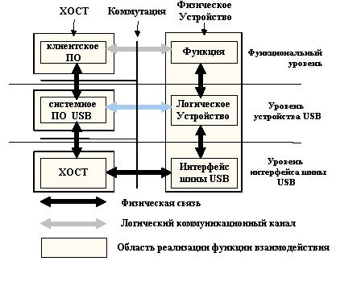
Рис.3.16.
В частности, взаимодействие между хостом и физическим устройством можно разделить на четыре центральных области реализации функций взаимодействия (implementation area):
- физическое устройство USB;
Устройство на шине, подключаемое стандартным USB кабелем и выполняющее некоторые необходимые пользователю функции.
- клиентское программное обеспечение (ПО) (Client Software);
Программное обеспечение, которое выполняется на хост-компьютере и соответствует некоторому USB устройству. Это клиентское приложение обычно поставляется с операционной системой или с конкретным USB устройством.
- системное ПО USB (USB System SW);
Программное обеспечение, которое предоставляет возможность работы с USB в конкретной операционной системе. Системное программное обеспечение USB обычно поставляется с операционной системой и не зависит от какого-либо конкретного USB устройства или клиентского ПО.
- хост-контроллер USB (USB Host Controller);
Аппаратные и программные средства, которые позволяют USB устройствам взаимодействовать с хостом.
Как показано на рисунке 3.16 взаимодействие между хостом и функциональным устройством требует взаимодействия между уровнями и областями реализации (другими словами необходимо использование вертикальных и горизонтальных связей, показанных на рисунке). Например, уровень интерфейса шины USB обеспечивает совместимость между хостом и устройством по физическим параметрам (разъёмы кабелей, волновое сопротивление кабелей и т.п.) и передаче сигналов (уровни сигналов , кодирование информации и т.д.).

3.4.3.1. Конечные точки устройств USB
^{в начало}
Каждое устройство USB представляет собой набор независимых конечных точек (Endpoinf), с которыми хост-контроллер обменивается информацией. Каждое логическое устройство имеет уникальный адрес, который назначается системой. Каждое устройство обязательно имеет конечную точку с номером 0, используемую для инициализации, общего управления и опроса его состояния. Эта точка всегда сконфигурирована при включении питания и подключении устройства к шине. Она поддерживает передачи типа “управление”. Кроме нулевой точки, устройства-функции могут иметь дополнительные точки, реализующие полезный обмен данными. Низкоскоростные устройства могут иметь до двух дополнительных точек, полноскоростные — до 16 точек ввода и 16 точек вывода (протокольное ограничение). Точки не могут быть использованы до их конфигурирования (установления согласованного с ними капала). Конечные точки описывается следующими параметрами:
- требуемой частотой доступа к шине и допустимыми задержками обслуживания;
- требуемой полосой пропускания канала;
- номером точки;
- требованиями к обработке ошибок;
- максимальными размерами передаваемых и принимаемых пакетов;
- типом обмена;
- направлением обмена (для сплошного и изохронного обменов).

3.4.3.2. Каналы
^{в начало}
Каналом (Pipe) в USB называется модель передачи данных между хост-контроллером и конечной точкой (Endpoint) устройства. Каналы предоставляют возможность обмениваться данными между программным обеспечением на хост-контроллере и конечной точкой на устройстве.
Имеются два типа каналов:
- потоки (Stream): данные потока неструктурированы;
- сообщения (Message): данные, передаваемые посредством канала, имеют строго определённый формат (структуру).
Каналы организуются при конфигурировании устройств USB. Для каждого включенного устройства существует канал сообщений (Default Control Pipe), свяывающий нулевую конечную точку и хост-контроллер, по которому передаётся информация конфигурирования, управления и состояния (рисунок 3.17).
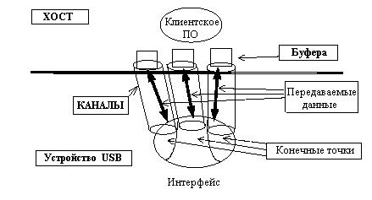
Рис.3.17.
Необходимо помнить, что потоки и сообщения являются взаимно исключающимися понятиями. Канал может быть организован либо типа поток, либо типа сообщения.

3.4.3.2.1. Потоки
^{в начало}
Поток доставляет данные в виде пакетов без определённой структуры от одного конца канала к другому. Поток всегда однонаправленный. Один и тот же номер конечной точки может использоваться для двух поточных каналов — ввода и вывода. Поток может реализовывать следующие типы обмена: сплошной, изохронный и прерывания. Доставка всегда идет в порядке “первым вошел — первым вышел” (FIFO). Данные потока всегда НЕСТРУКТУРИРОВАНЫ.

3.4.3.2.2. Сообщения
^{в начало}
Сообщения имеют формат, определенный спецификацией USB. Хост посылает запрос к конечной точке, после которого передаётся (принимается) пакет сообщения, за которым следует пакет с информацией состояния конечной точки. Последующее сообщение нормально не может быть послано до обработки предыдущего, но при обработке ошибок возможен сброс обслуженных сообщений. Двухсторонний обмен сообщениями адресуется к одной и той же конечной точке. Для доставки сообщений используется только обмен типа “управление”. С каналами связаны характеристики, соответствующие конечной точке (полоса пропускания, тип сервиса, размер буфера и т.п.)

3.4.3.3. Типы передачи данных
^{в начало}
USB поддерживает как однонаправленные, так и двунаправленные режимы связи. Передача данных производится между ПО хоста и конечной точкой устройства. Устройство может иметь несколько конечных точек, связь с каждой из них (канал) устанавливается независимо.
Архитектура USB допускает четыре базовых типа передачи данных:
- Управляющие посылки (Control Transfers);
Используются для конфигурирования во время подключения и в процессе работы, для управления устройствами. Протокол обеспечивает гарантированную доставку данных. Длина поля данных управляющей посылки не превышает 64 байт на полной скорости и 8 байт на низкой.
- Сплошные передачи (Bulk Data Transfers);
Передача сравнительно больших пакетов без жестких требований ко времени доставки. Передачи занимают всю свободную полосу пропускания шины. Пакеты имеют поле данных размером 8, 16, 32 или 64 байт. Приоритет этих передач самый низкий, они могут приостанавливаться при большой загрузке шины. Допускаются только на полной скорости передачи.
- Прерывания (Interrupt);
Короткие (до 64 байт на полной скорости, до 8 байт на низкой) передачи типа вводимых символов или координат. Прерывания имеют спонтанный характер и должны обслуживаться не медленнее, чем того требует устройство. Предел времени обслуживания устанавливается в диапазоне 1-255 мс для полной скорости и 10-255 мс — для низкой.
- Изохронные передачи (Isochronous Tranters);
Непрерывные передачи в реальном времени, занимающие предварительно согласованную часть пропускной способности шины и имеющие заданную задержку доставки.
В случае обнаружения ошибки изохронные данные передаются без повтора — недействительные пакеты игнорируются. Пример — цифровая передача голоса. Пропускная способность определяется требованиями к качеству передачи, а задержка доставки может быть критичной, например, при реализации телеконференций.
Архитектура USB предусматривает внутреннюю буферизацию всех устройств, причем чем большей полосы пропускания требует устройство, тем больше должен быть его буфер. USB должна обеспечивать обмен с такой скоростью, чтобы задержка данных в устройстве, вызванная буферизацией, не превышала нескольких миллисекунд.
Изохронные передачи классифицируются по способу синхронизации конечных точек — источников или получателей данных — с системой: различают асинхронный, синхронный и адаптивный классы устройств, каждому из которых соответствует свой тип канала USB.

3.4.4. Протокол
3.4.4.1. Форматы полей пакетов
3.4.4.1.1. Поле синхронизации
3.4.4.1.2. Поле идентификатор пакета
3.4.4.1.3. Адресные поля
3.4.4.1.3.1. Поле адреса функции
3.4.4.1.3.2. Поле номера конечной точки
3.4.4.1.4. Поле данных
3.4.4.1.5. Поле CRC
3.4.4.1.6. Поле номера кадра
3.4.4.2. Форматы пакетов
3.4.4.2.1. Маркерный пакет
3.4.4.2.2. Маркер начала кадра (SOF)
3.4.4.2.3. Пакет данных
3.4.4.2.4. Пакет подтверждения
3.4.4.3. Типы транзакций
3.4.4.3.1. Сплошные передачи
3.4.4.3.2. Управляющие посылки
3.4.4.3.3. Прерывания
3.4.4.3.4. Изохронные передачи
^{в начало}
Все обмены данными (транзакции) по USB состоят из трех пакетов. Каждая транзакция планируется и начинается по инициативе контроллера, который посылает пакет-маркер (Тоken Packet). Он описывает тип и направление передачи, адрес устройства USB и номер конечной точки.
В каждой транзакции возможен обмен только между адресуемым устройством (его конечной точкой) и хостом. Адресуемое маркером устройство распознает свой адрес и готовится к обмену. Источник данных (определенный маркером) передает пакет данных (или уведомление об отсутствии данных, предназначенных для передачи). После успешного приема пакета приемник данных посылает пакет подтверждения (Handshake Packet).
Планирование транзакций обеспечивает управление поточными каналами. На аппаратном уровне использование отказа от транзакции (NAK) при недопустимой интенсивности передачи предохраняет буферы от переполнения сверху и снизу. Маркеры отвергнутых транзакций повторно передаются в свободное для шины время. Управление потоками позволяет гибко планировать обслуживание одновременных разнородных потоков данных.
Устойчивость к ошибкам обеспечивают следующие свойства USB:
- Высокое качество сигналов, достигаемое благодаря дифференциальным приемникам/передатчикам и экранированным кабелям.
- Защита полей управления и данных CRC-кодами.
- Обнаружение подключения и отключения устройств и конфигурирование ресурсов на системном уровне.
- Самовосстановление протокола с тайм-аутом при потере пакетов.
- Управление потоком для обеспечения изохронности и управления аппаратными буферами.
- Независимость функций от неудачных обменов с другими функциями.
Байты передаются по шине последовательно, начиная с младшего бита. На следующих диаграммах биты и поля пакетов представлены в том виде, в каком они передаются по шине (т.е. слева направо, начиная с младшего бита).

3.4.4.1. Форматы полей пакетов

3.4.4.1.1. Поле синхронизации
^{в начало}
Все посылки организованы в пакеты. Каждый пакет имеет маркер начала пакета SOP (Start-of-Packet) и маркер конца пакета EOP (End-of-Packet). Маркером конца пакета (ЕОР) служит одновременное нахождение в течение двух временных интервалов сигналов D+ и D- ниже уровня 0,8В. Каждый пакет начинается с поля синхронизации Sync, которое представляется последовательностью состояний 10101011 (кодированную по NRZI), следующую после состояния Idle. Это поле используется для синхронизации по частоте источника и приемника данных. Последние два бита (11) являются маркером начала пакета SOP, используемым для идентификации первого бита идентификатора пакета PID.

3.4.4.1.2. Поле идентификатора пакета
^{в начало}
Идентификатор пакета (PID) является 4-битным полем PID[3:0], идентифицирующим тип пакета, за которым в качестве контрольных следуют те же 4 бита, но инвертированные (рисунок 3.18).
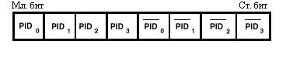
Рис.3.18.
В следующей таблице приведены типы PID, их кодировка и описание.

3.4.4.1.3. Адресные поля
^{в начало}
В пакетах-маркерах IN, SETUP и OUT адресными полями являются следующие: 7-битный адрес функции и 4-битный адрес конечной точки.

3.4.4.1.3.1. Поле адреса фунции
^{в начало}
Поле адреса функции (ADDR), определяет функцию по ее адресу. Как показано на рисунок 3.19, с помощью поля адреса фкнкции возможно адресовать до 127 функций USB (нулевой адрес используется для конфигурирования).
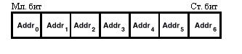
Рис.3.19.
После выключения питания или сброса, адреса функций устанавливаются в ноль, а затем программируются в процессе пересчёта (конфигурирования) хост-контроллером.

3.4.4.1.3.2. Поле номера конечной точки
^{в начало}
Дополнительное четырехразрядное поле (ENDP) конечной точки, показанное на рисунке 3.20 обеспечивает более гибкий механизм адресации для функций, требующих более одной конечной точки.
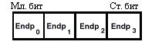
Рис.3.20.
Каждая функция должна поддерживать канал управления в нулевой конечной точке.

3.4.4.1.4. Поле данных
^{в начало}
Поле данных может иметь размер от 0 до 1023 целых байт. Размер поля зависит от типа передачи и согласуется при установке канала (рисунок 3.21).
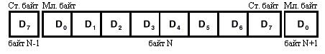
Рис.3.21.

3.4.4.1.5. Поле CRC
^{в начало}
Циклический избыточный контроль (Cyclic Redundancy Checks) основан на рассмотрении исходных данных в виде многоразрядного двоичного числа. В качестве контрольной информации рассматривается остаток от деления этого числа на некоторый известный делитель.
Поле СRС-кода присутствует во всех маркерах и пакетах данных, оно защищает все поля пакета, исключая PID (который имеет собственную защиту). CRC для маркеров (5 бит) и данных (11 бит) подсчитываются по разным формулам.

3.4.4.1.6. Поле номера кадра
^{в начало}
В пакете SOF имеется 11-битное поле номера кадра (Frame Number Field), последовательно (циклически) увеличиваемое для очередного кадра.

3.4.4.2. Форматы пакетов
^{в начало}
Обмен данными - транзакции шины USB включают в себя передачу трёх типов пакетов данных: маркерного пакета (token), пакета данных (data) и пакета подтверждения (handshake).

3.4.4.2.1. Маркерный пакет
^{в начало}
На рисунок 3.22 показана структура маркерного пакета. Пакет состоит из поля PID, имеющего IN, OUT либо SETUP тип поля, а также полей ADDR и ENDP. Для типов транзакций IN и OUT в поле ADDR и ENDP указывается та конечная точка, которая должна принять следующий за маркерным пакетом пакет данных. Для транзакций типа IN в этих полях определена точка, которая должна передать информацию. Генерировать маркерные пакеты может только хост-компьютер. Пакеты типа IN определяют передачу данных от функции к хосту, а пакеты OUT и SETUP - от хоста к функции.
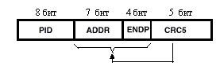
Рис.3.22.
Поле CRC защищает от ошибок поля ADDR и ENDP.

3.4.4.2.2. Маркер начала кадра (SOF)
^{в начало}
Хост-контроллер организует обмены с устройствами согласно своему плану распределения ресурсов. Контроллер циклически (с периодом 1 мс) формирует кадры (Frames), в которые укладываются все запланированные транзакции. Каждый кадр начинается с посылки маркера SOF (Start Of Frame), который является синхронизирующим сигналом для всех устройств, включая хабы. В конце каждого кадра выделяется интервал времени EOF (End Of Frame), на время которого хабы запрещают передачу по направлению к контроллеру (рисунок 3.23).
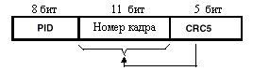
Рис.3.23.
Каждый кадр имеет свой номер. Хост-контроллер оперирует 32-битным счетчиком, но в маркере SOF передает только младшие 11 бит. Номер кадра увеличивается (циклически) во время EOF. Хост планирует загрузку кадров так, чтобы в них всегда находилось место для транзакций управления и прерывания. Свободное время кадров может заполняться сплошными передачами (Bulk Transfers).

3.4.4.2.3. Пакет данных
^{в начало}
Пакет данных состоит из поля PID, поля данных (от 0 до 1023 байтов) и поля CRC. В USB определены два типа пакетов (DATA0 и DATA1), необходимых для синхронизации. Данные передаются всегда целым числом байтов (рисунок 3.24).
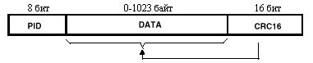
Рис.3.24.

3.4.4.2.4. Пакет подтверждения
^{в начало}
Пакет подтверждения (Handshake рacket) состоит только из одного 8-битного поля PID. Handshake-пакеты используются, чтобы отобразить состояние передачи данных (транзакции) и может возвращать значения, указывающие на успешный приём данных, команды приема или отбраковки, осуществлять управление потоком данных, и оповещать о состоянии останова (рисунок 3.25).
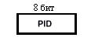
Рис.3.25.
Handshake-пакеты могут передаваться как в фазе подтверждения (наиболее часто), так и в фазе данных. Существует три типа пакетов подтверждения:
- ACK подтверждает, что пакет данных и PID приняты без ошибок. Подтверждение ACK соответствует лишь тем транзакциям, которые передают данные и в которых подтверждения ожидаются. ACK может быть возвращён хост-контроллером в случае транзакта типа IN и устройством - для транзактов OUT и SETUP.
- NAK сообщает о том, что устройство не приняло данные от хоста (транзакт типа OUT) или устройство не имеет данных для передачи хост-контроллеру. NAK может быть возвращен устройством только во время фазы данных для транзакций IN или в фазу подтверждения транзакции OUT. Хост-контроллер не может генерировать пакет подтверждения NAK. NAK служит для управления потоком данных с целью сообщать о том, что устройство временно не способно принимать или отправлять данные, но в конечном счёте будет в состоянии это делать без вмешательства хост-контроллера.
- STALL возвращается функцией в ответ на транзакцию типа IN или после фазы данных тразакции OUT. STALL сообщает о том, что устройство не может принять или передать данные, либо о том, что канал управления не отвечает на запросы. Хост-контроллер не может вернуть STALL ни при каких условиях.

3.4.4.3. Типы транзакций
^{в начало}
Формат транзакции зависит от типа конечной точки, с которой идет обмен. Существует всего четыре типа транзакций: сплошные передачи (Bulk Data Transfers), управляющие посылки (Control Transfers), прерывания (Interrupt) и изохронные передачи (Isochronous Tranters).

3.4.4.3.1. Сплошные передачи
^{в начало}
Сплошные передачи (Bulk Data Transfer) характеризуются безошибочной передачей данных между хостом и устройством, достигаемую за счёт обнаружения ошибок и повторных передач. Сплошные транзакции имеют три фазы: маркерную, фазу данных и фазу подтверждения (рисунок 3.26). В некоторых ситуациях фаза данных может быть заменена фазой подтверждения, что приведет к двухфазной структуре транзакции без передачи данных.
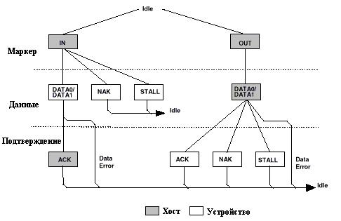
Рис.3.26.
Когда хост-контроллер готов к приёму информации, он посылает маркерный пакет IN. В ответ конечная точка функции передаёт либо пакет данных, либо (если передача данных невозможна) пакет подтверждения NAK или STALL. Пакет NAK указывает на то, что функция временно не способна передавать данные, STALL информитует хост о том, что работа конечной точки приостановлена и требуется вмешательство системного ПО USB. Если хост получил данные без ошибки, то он отправляет пакет подтверждения ACK. Если же хост обнаружил ошибку в принятых данных, то он не отправляет функции никакого подтверждения.
В момент готовности хост-контроллера передавать информацию, им посылается маркер OUT , за которым следует пакет данных. Если функция приняла данные без ошибки, то она генерирует один из следующих пакетов подтверждений:
- ACK сообщает о том, что пакет данных принят без ошибок и хост может отправлять следующий пакет.
- NAK информирует хост о том, что данные получены без ошибки, хост-контроллеру необходимо повторить передачу данных, т.к. функция была не в состоянии принять данные (например, переполнение буфера).
- Если конечная точка находится в состоянии останова, то пакет STALL указывает на то, что нет необходимости повторной передачи данных хостом, поскольку функция находится в состоянии ошибки.
Если же данные приняты с ошибкой, то никакого подтверждения не посылается.

3.4.4.3.2. Управляющие посылки
^{в начало}
Управляющие посылки (control transfers) содержат минимум две стадии : инициализацию (SETUP stage) и стадию определения состояния (Status). Управляющие посылки могут также содержать и стадию данных, выполняющуюся между стадиями SETUP stage и Status. Во время стадии инициализации в транзакции типа SETUP пакет данных используется для передачи информации управляющей точке функции. Транзакция SETUP подобна транзакции OUT и отличается лишь идентификатором (PID). На рисунок 3.27 представлен формат транзакции SETUP.
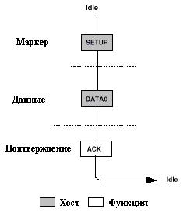
Рис.3.27.
Функция, получившая пакет SETUP, должна подтвердить правильность принятого пакета данных путем выдачи пакета подтверждения ACK. В случае ошибки в данных функция не генерирует пакет подтверждения.
Если присутствует стадия данных, то она состоит из одной или более транзакций типа IN или OUT. Все транзакции стадии данных должны быть одного направления (либо IN, либо OUT). Количество байтов, передавемых во время стадии данных и направление транзакций определяется на стадии инициализации.
Стадия состояния является последней в управляющей посылке. Стадию состояния характеризует направление передачи данных, противоположное предыдущей стадии. Если, например, стадия данных состояла из транзакций типа OUT, то стадия состояния включает в себя только транзакции IN. На рисунке 3.28 представлены различные варианты управляющих посылок.
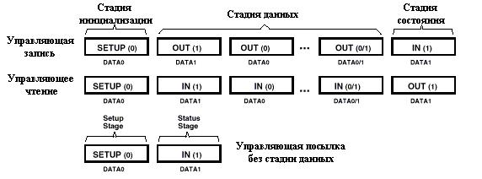
Рис.3.28.
Стадия cостояния информирует хост-контроллер о результате выполнения предшествующих стадий установки и данных. Всего возможно три варианта стадии состояния:
- Последовательность команд выполнилась успешно.
- Последовательность команд не выполнена.
- Функция всё ещё находится в состоянии выполнения команд.
Информация о состоянии функции всегда передаётся в направлении от функции к хосту. При контрольной посылке типа запись функция возвращает информацию о своём состоянии во время фазы данных стадии состояния. Контрольное чтение возвращает информацию о состоянии функции в пакете подтверждения транзакции стадии состояния, после того, как хост-контроллер генерирует пакет данных нулевой длины в предыдущей фазе данных (таблица 3.18).

Таблица 3.18.
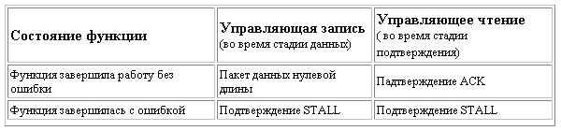

Для начала стадии состояния контрольной пересылки типа чтение хост-контроллер посылает маркерный пакет типа OUT и пакет данных нулевого размера по каналу управления. В ответ функция в пакете подтверждения посылает информацию о своём состоянии в соответстви с таблицей.
Для инициации стадии состояния котрольной записи хост посылает маркер IN в управляющий канал. Информацию о своём состоянии функция формирует в соответствии с таблицей, причём существует ряд важных особенностей. NAK оповещает хост о том, что функция находится всё ещё в состоянии обработки команды и хосту необходимо продолжать выполнение стадии состояния (т.е. посылку маркеров IN). В случае нормального завершения команды функция ждет подтверждения ACK от хоста, а в процессе ожидания продолжает отправлять пакеты данных нулевой длины.
Во время стадии данных управляющий канал (функция) может вернуть подтверждение STALL из-за каких-либо ошибок, в результате чего управляющая посылка завершается без выполнения стадии состояния.

3.4.4.3.3. Прерывания
^{в начало}
Прерывания могут состоять из получения или отправки данных функцией (рисунок 3.26). В ответ на получение маркерного пакета IN функция должна вернуть пакет данных, подтверждение NAK либо STALL. Если функция не имеет информации для передачи хосту (нет ожидающих отправку прерываний), она возвращает подтверждение NAK во время фазы данных. Функция возвращает подтверждение STALL, если находится в состоянии останова. В случае существования ожидающего передачу прерывания, функция отправляет информацию прерывания в виде пакета данных. Если хост получил данные без ошибки, то он отправляет пакет подтверждения ACK. Если же хост обнаружил ошибку в принятых данных, то он не отправляет функции никакого подтверждения.

3.4.4.3.4. Изохронные передачи
^{в начало}
Изохронные транзакции состоят из маркерной фазы и фазы данных (рисунок 3.26). Хост-контроллер генерирует маркер IN или OUT, за которым следует фаза данных, в которой конечная точка (для IN) или хост (для OUT) передаёт данные. Изохронные передачи не содержат фазу подтверждения.

Глава 4. Схема для построения интерфейса

4.1. Таймер

4.1.1. Введение
4.1.1.1. Структурная схема таймера;
4.1.1.2. Назначение входов и выходов БИС;
4.1.1.3. Назначение блоков и используемые сокращения.
^{в начало}
Программируемый интервальный таймер К1810ВИ54.
Программируемый таймер (ПТ) К1810ВИ54 предназначен для генерации времязадающих функций, программно-управляемых временных задержек с возможностью программного контроля их выполнения.
Программируемые таймеры применяются в МПС, выполненных на базе МПК, БИС К580, К1810, К1821, используемых в задачах управления и измерения в реальном масштабе времени с тактовой частотой до 8 МГц. Конструктивно эти ПТ совместимы с ПТ типа К580ВИ53 и отличаются от них повышенным быстродействием и расширенными функциональными возможностями.
Программируемый таймер К1810ВИ54 включает три независимых канала, каждый из которых может быть запрограммирован на работу в одном из шести режимов для двоичного или двоично-десятичного счета.
Возможна работа в режиме однократного выполнения функций, повторения запрограммированных функций без нового перепрограммирования или в режиме автозагрузки.
Состояние любого из каналов может быть прочитано в любой момент времени как с остановкой счёта, так и без.

4.1.1.1.Структурная схема таймера
^{в начало}
Структурная схема ПТ включает:
- буфер шины данных BD и логические схемы управления чтением / записью:
- дешифратор DS, с помощью которого выбирается один из трех каналов либо формируется признак загрузки управляющих слов или команд;
- три идентичных канала COUNT2-COUNTO, реализующих запрограммированную функцию.
Каждый канал включает:
- 16-разрядный буферный регистр OL, служащий для запоминания и хранения мгновенного значения счетчика СЕ, которое в любое время может быть записано командой CLC или RBC канала. После выполнения этих команд содержимое OL может быть считано в ЦП без остановки дальнейшего счета в регистре СЕ;
- 16-разрядный счетчик/таймер СЕ, работающий в режиме вычитания. Изменение содержимого СЕ осуществляется по срезу сигнала CLK при GATE=1;
- 16-разрядный регистр констант пересчета CT, служащий для хранения констант пересчета. Содержимое CR загружается в СЕ для счета в зависимости от запрограммированного режима;
- 8-разрядный регистр состояния канала ST, содержимое которого можно считывать в ЦП с помощью команды RBC. Содержимое этого регистра является словом состояния канала.
- 8-разрядный регистр управляющего слова RCW, предназначенный для его хранения. Слово загружается в RCW командой OUT с адресом, формирующим на входах А0, A1 код 11. Выбор конкретного канала осуществляется с помощью двух старших разрядов самого управляющего слова.
- Схема управляющей логики канала CL осуществляет управление входом/выходом счетчика/таймера в зависимости от запрограммированного режима.
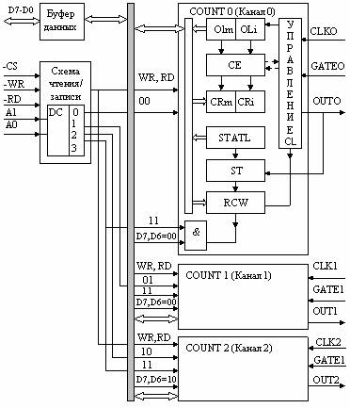
Рис.4.1. Блок-схема таймера

4.1.1.2. Назначение входов и выходов БИС
^{в начало}
Для получения необходимой информации о каком-либо входе или выходе БИС щёлкните мышью на название данного элемента, выделенного в тексте подчёркиванием.
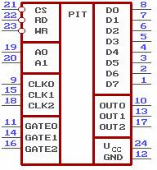
Рис.4.2.
1. D7 “D7-D0 – Трехстабильные входы/выходы шины данных”
2. D6 “D7-D0 – Трехстабильные входы/выходы шины данных”
3. D5 “D7-D0 – Трехстабильные входы/выходы шины данных”
4. D4 “D7-D0 – Трехстабильные входы/выходы шины данных”
5. D3 “D7-D0 – Трехстабильные входы/выходы шины данных”
6. D2 “D7-D0 – Трехстабильные входы/выходы шины данных”
7. D1 “D7-D0 – Трехстабильные входы/выходы шины данных”
8. D0 “D7-D0 – Трехстабильные входы/выходы шины данных”
9. CLK0 “CLK0, CLK1, CLK2 – Входы тактовых сигналов для управления счетчиками/таймерами. По фронту 1/0 сигнала на входе CLK уменьшается на единицу содержимое соответствующего счетчика/таймера CE”
10. OUT0 “OUT0, OUT1, OUT2 – Выходы соответствующих счетчиков/таймеров”
11. GATE0 “GATE0, GATE1, GATE2 – Входы разрешения счета. При GATE=1 для некоторых режимов работы разрешается поступление тактовых сигналов на вход счетчика/таймера, для других (импульсный генератор и генератор меандра) открывается выходной буфер OUT”
12. GND “GND – Вывод общий”
13. OUT1 “OUT0, OUT1, OUT2 – Выходы соответствующих счетчиков/таймеров”
14. GATE1 “GATE0, GATE1, GATE2 – Входы разрешения счета. При GATE=1 для некоторых режимов работы разрешается поступление тактовых сигналов на вход счетчика/таймера, для других (импульсный генератор и генератор меандра) открывается выходной буфер OUT”
15. CLK1 “CLK0, CLK1, CLK2 – Входы тактовых сигналов для управления счетчиками/таймерами. По фронту 1/0 сигнала на входе CLK уменьшается на единицу содержимое соответствующего счетчика/таймера CE”
16. GATE2 “GATE0, GATE1, GATE2 – Входы разрешения счета. При GATE=1 для некоторых режимов работы разрешается поступление тактовых сигналов на вход счетчика/таймера, для других (импульсный генератор и генератор меандра) открывается выходной буфер OUT”
17. OUT2 “OUT0, OUT1, OUT2 – Выходы соответствующих счетчиков/таймеров”
18. CLK2 “CLK0, CLK1, CLK2 – Входы тактовых сигналов для управления счетчиками/таймерами. По фронту 1/0 сигнала на входе CLK уменьшается на единицу содержимое соответствующего счетчика/таймера CE”
19. A0 “A0, A1 – Адресные входы, по которым осуществляется адресация к одному из каналов: 00 – адрес канала 0; 01 – адрес канала 1; 10 – адрес канала 2; 11 – признак загрузки управляющего слова или команд”
20. A1 “A0, A1 – Адресные входы, по которым осуществляется адресация к одному из каналов: 00 – адрес канала 0; 01 – адрес канала 1; 10 – адрес канала 2; 11 – признак загрузки управляющего слова или команд”
21. CS “CS – Выборка кристалла. При CS=0 разрешается работа входного буфера BD”
22. RD “RD – Чтение. Сигнал RD=0 ориентирует входной буфер BD на выход. Таймер выдает информацию на шину данных D7-D0”
23. WR “WR – Запись. Сигнал WR=0 ориентирует входной буфер BD на ввод. Таймер принимает информацию с шины данных D7-D0 ”
24. Ucc “Ucc – Вывод питания”

4.1.1.3. Назначение блоков и сокращения, используемые в окне иммитационной модели таймера
^{в начало}
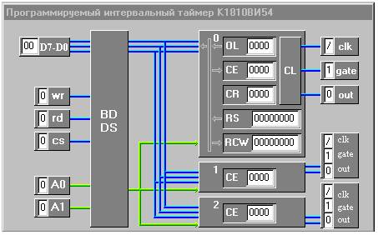
Рис.4.3.
BD/DS - буфер шины данных и дешифратор выбора канала;
0 - 2 - каналы таймера, реализующие запрограммированную функцию;
OL - регистр хранения мгновенного значения счетчика/таймера (16 разрядов);
CL - схема управляющей логики канала;
CE - счетчик/таймер (16 разрядов);
CR - регистр константы пересчета (16 разрядов);
RS - регистр состояния канала (8 разрядов);
RCW - регистр управляющего слова (8 разрядов).

4.1.2. Программирование таймера
^{в начало}
После включения питания состояние таймера неопределенное. Режим работы каждого счетчика определяется при его программировании. Каждый счетчик должен быть запрограммирован, прежде чем он будет использоваться. Неиспользуемые счетчики не нуждаются в программировании.
При программировании счетчика сначала записывается управляющее слово, а затем константа счета (рисунок 4.4).
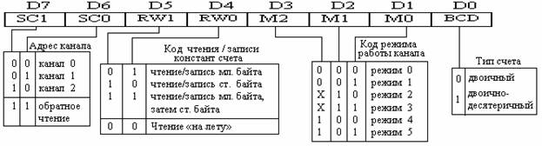
Рис.4.4. Формат управляющего слова
Запись управляющего слова происходит при записи в порт 43 (A1, A0=11), а запись констант счета в каналы 0, 1, 2 - при записи в порты 40, 41, 42 (A1, A0=00, 01, 10) соответственно при активных сигналах CS и VR (CS=0, VR=0).
Процедура программирования таймера очень гибкая. Необходимо запомнить два правила:
1) в каждый счетчик управляющее слово должно быть записано перед загрузкой счета;
2) счетчик должен загружаться тем количеством байтов значения счета, которое указано в управляющем слове (младший байт, старший байт, младший байт и старший байты). Так как RCW каждого канала имеет свой адрес (SC1, SC0) и загружаемый в CVR код хранится до следующего программирования, то не требуется специальной последовательности программирования. Приемлема любая последовательность, следующая приведенным выше правилам.
Новая константа счета может быть записана в счетчик в любой момент времени и должна соответствовать запрограммированному формату счета. Следует помнить, что при записи констант счета они поступают в CR, а непосредственно в счетчик попадают по входному сигналу GATE.
Если счетчик запрограммирован для чтения/записи двух байтов счета, программа загрузки не должна передавать управление между записью первого и второго байтов другой программе, которая тоже записывает данные в этот счетчик.
В следующей таблице приведены операции, выполняемые при различных комбинациях на входах CS, RD, VR, A0, A1 таймера.

Таблица 4.1.
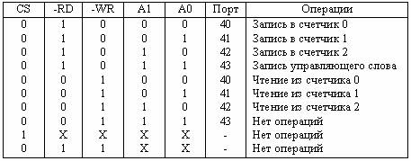

Часто желательно читать содержимое счетчика без нарушения процесса счета. Имеется три метода чтения счетчиков:
1) Простое чтение. Этот метод чтения счётчика реализуется простой операцией чтения. При чтении счетчика , выбираемого А1, А0, работа счетчика должна быть приостановлена подачей GATE=0 либо внешним логическим устройством, блокирующим подачу CLK на выбранный счетчик. В противном случае счет может быть изменен в процессе чтения и его результат будет неопределенным.
2) Чтение "на лету" командой CLC (защелкивание содержимого счетчиков). Формат управляющего слова соответствующей команды показан на следующем рисунке.
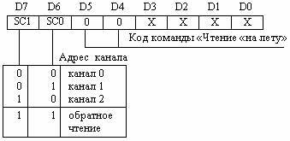
Рис.4.5. Формат команды CLC-чтение «на лету»
Эта команда позволяет прочитать текущее значение счетчика в любой момент времени без останова счета. Команда "Чтение" на лету" не влияет на содержимое регистра RCW. При выполнении этой команды текущее значение счета защелкивается в выходной защелке OL и находится там до начала выполнения первой команды считывания этого счетчика.
Адрес защелкиваемого счетчика определяется разрядами SC1, SC0 команды. Если в таймер поступает несколько команд "Чтение "на лету" для одного и того же счетчика без последующих считываний, то результатом чтения будет счет, защелкнутый первой командой "Чтение "на лету".
При любом методе значение счета должно читаться согласно формату программирования: если счетчик программируется на два байта считывания, два байта и должны быть прочитаны. Необходимо помнить, что если операция считывания выполнена не до конца, новая команда "Чтение "на лету" не воспринимается, а пока константа счета не загружена в CE, она не может быть прочитана. Два байта не обязательно считывать сразу один за другим, между их считываниями могут быть выполнены операции чтения или записи других счетчиков.
Другая особенность таймера: чтение может прерываться записью в тот же счетчик. Например, если счетчик программируется на два байта счета, возможна следующая последовательность:
1) читать младший байт,
2) записать новый младший байт,
3) читать старший байт
4) записать новый старший бай.

3) Обратное чтение командой RBC (защелкивание содержимого счетчиков и/или RSTAT). Этот метод предполагает использование команды RBC - "Обратное чтение". Формат управляющего слова для этой команды показан на следующем рисунке.
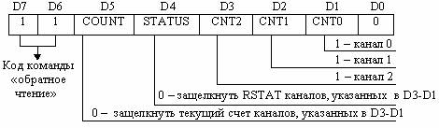
Рис.4.6. Формат команды RBC - "Обратное чтение"
По этой команде могут выполняться две операции: защелкивание текущего значения счетчика (ов) и/или защелкивание текущего значения RS канала (ов). Эти операции выполняются либо независимо, либо совмещаются.
Эта команда эквивалентна нескольким командам "Чтение "на лету" CLC (по одной на каждый счетчик).
При COUNT=0 содержимое счетчика (ов) защелкивается в OL и сохраняется там до его считывания или перепрограммирования. Считываемый счетчик автоматически "отщелкивается", когда будет полностью прочитан, но другие счетчики остаются защелкнутыми, пока не будут прочитаны.
При STATUS=0 содержимое RS указанного канала (ов) защелкивается в STATL и сохраняется там до его считывания. Если до считывания в таймере поступит еще одна или несколько команд "Обратное чтение" для защелкивания RS, они будут игнорироваться, пока не будет прочитано состояние таймера по первой команде "Обратное чтение". Формат RS показан на следующем рисунке:
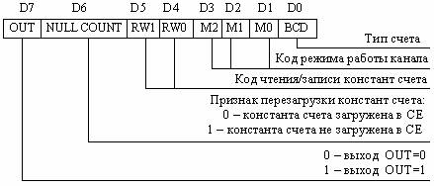
Рис.4.7. Формат регистра состояния RS
Разряды D5-D0 соответствуют текущему значению регистра CVR, разряд D7 (OUT) - текущему состоянию выхода OUT, разряд D6 (NULL COUNT)индуцирует, произошла загрузка константы счета из CR в CE или нет. Если NULL COUNT=0 , то это означает, что ранее загруженная в CR константа передана в CE. В этом случае можно выполнить загрузку новой константы, не нарушая счета. Изменение NULL COUNT при работе и программировании показано в следующей таблице.

Таблица 4.2. Изменение состояния NULL COUNT
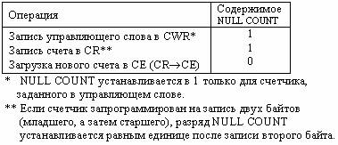

Счет и состояние выбранного счетчика (ков) могут быть одновременно защёлкнуты при COUNT=0 и STATUS=0. Это функционально то же самое, что и выполнение двух команд "Обратное чтение" последовательно одна за другой.
Если счет и состояние счетчика защелкнуты, по первой операции чтения будет считываться защелкнутое состояние счетчика независимо оттого, что защелкнуто первым. Следующие одна или две операции (один или два байта счета) реализуют считывание защелкнутого счета.

4.1.3. Режимы работы таймера
^{в начало}
Каналы таймера независимо друг от друга могут быть запрограммированы на работу в одном из шести режимов:
- РЕЖИМ 0 - прерывание терминального счета;
- РЕЖИМ 1 - программируемый ждущий мультивибратор;
- РЕЖИМ 2 - импульсный генератор частоты;
- РЕЖИМ 3 - генератор меандра;
- РЕЖИМ 4 - программно-формируемый строб;
- РЕЖИМ 5 - аппаратно-формируемый строб.
Когда управляющее слово записывается в счетчик, немедленно устанавливаются все управляющие логические устройства и OUT принимает определенное начальное состояние, сигнала CLK на это не требуется. В режимах 0, 4 вход GATE чувствителен к логическому уровню, а в режимах 1,5 вход GATE чувствителен к переднему фронту. В режимах 2 и 3 вход GATE чувствителен и к фронту и к уровню. В следующей таблице приведены операции, выполняемые счетчиком при различных состояниях сигнала GATE.

Таблица 4.3. Операции, выполняемые счетчиком
 | Состояние сигнала GATE
Режим | Низкий уровень или задний фронт | Передний фронт | Высокий уровень
0 | Запрещает счет | - | Разрешает счет
1 | - | 1. Запускает счет  2. Устанавливает OUT в нуль в следующем такте синхронизации | -
2 | 1. Запрещает счет  2. Немедленно устанавливает OUT в единицу | Запускает счет | Разрешает счет
3 | То же | То же | То же
4 | Запрещает счет | - | Разрешает счет
5 | - | Запускает счет | -

При загрузке нового счета счетчики декрементируются по заднему фронту CLK.
Счетчик не выполняет останов, когда его значение достигает нуля. В режимах 0, 1, 4 и 5 счет продолжается, и счетчик продолжает считать до максимального значения: FFFF в двоичном счете или 9999 в десятичном счете. Режимы 2 и 3 периодические: по окончании счета счетчик перезагружается первоначальным значением либо вновь загруженным и продолжает счет дальше.

4.1.3.1. РЕЖИМ 0 - прерывание терминального счета
^{в начало}
После того как записано управляющее слово, OUT устанавливается низким.
Загрузка константы не оказывает влияния на OUT. Счет разрешается сигналом GATE=1 и запрещается GATE=0. По GATE=1 и фронту первого CLK начинается счет. OUT остается низким, пока содержимое счетчика не станет равным нулю, т.е. через (N+1) CLK. По достижении счетчиком нуля OUT становится высоким и остается до загрузки нового счета или нового управляющего слова в счетчик, Изменение полярности GATE не оказывает влияния на OUT, но по GATE=0 счет приостанавливается, а по GATE=1 продолжается без перегрузки CE. Загрузка новой константы во время счета при записи младшего байта приводит к остановке текущего счета, а при записи старшего байта - к запуску нового цикла счета.
Контроль счетчика (по командам CLC (чтение "на лету") и RBC (обратное чтение)) в этом режиме возможно только после хотя бы одного цикла счета, так как счетчик может быть еще не загружен.
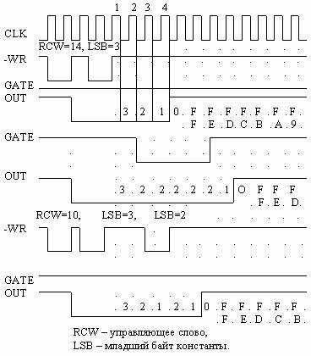
Рис.4.8. Функционирование таймера в режиме 0

4.1.3.2. РЕЖИМ 1 - программируемый ждущий мультивибратор
^{в начало}
На выходе OUT формируется сигнал низкого уровня длительностью T=Tclk*N (N- константа счета, Tclk - период тактовых импульсов). OUT=0 вырабатывается по положительному фронту GATE, и только по завершении счета OUT =1. Режим 1 - это режим с перезапуском, т.е. по каждому фронту GATE CR передается в CE и запускает или перезапускает его, даже если счет не завершен до конца. Если во время счета в таймер загружается новая константа, это не влияет на длительность текущего импульса ждущего мультивибратора до следующего запуска.
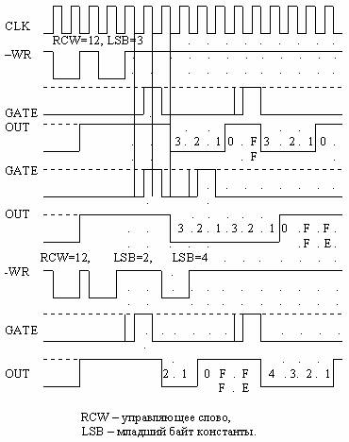
Рис.4.9. Функционирование таймера в режиме 1

4.1.3.3. РЕЖИМ 2 - импульсный генератор частоты
^{в начало}
В этом режиме канал выполняет функцию программируемого делителя входной частоты Fclk. Сразу же после загрузки RCW выход OUT становится равным 1 и при GATE=1 на OUT с частотой Fclk/N устанавливается нуль на время Tclk (т.е. OUT=1 при (N-1)Tclk, а OUT=0 при Tclk , где N- константа счета). Это режим с автозагрузкой CE , т.е. по окончании счета CE автоматически перезагружается и счет повторяется. Причем, если в процессе работы счетчика осуществить загрузку новой константы, то текущий период генерации частоты не изменяется, а следующий будет определяться новым значением N. При подаче GATE=0 на OUT устанавливается 1, счет останавливается и возобновляется при подаче GATE=1, но уже с начала. Это позволяет использовать вход GATE для синхронизации работы канала с внешними событиями.
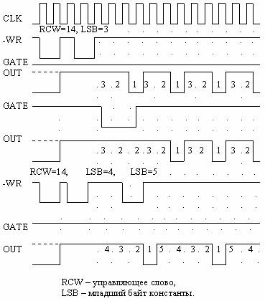
4.10. Функционирование таймера в режиме 2

4.1.3.4. РЕЖИМ 3- генератор меандра
^{в начало}
Этот режим аналогичен режиму 2 за исключением того, что на выходе OUT формируются импульсы с длительностью полупериодов, равные N/2*Tclk при четном N, (N+1)/2*Tclk для положительного и (N-1)*Tclk для отрицательного полупериодов при нечетном N. Генератор меандра не работает при загрузке в счетчик константы N=3.
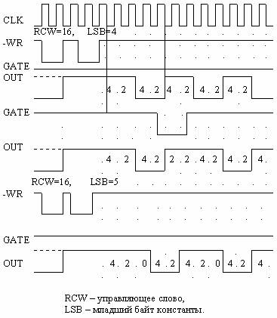
4.11. Функционирование таймера в режиме 3

4.1.3.5. РЕЖИМ 4 - программно-формируемый строб
^{в начало}
В этом режиме OUT становится равным 1 сразу после загрузки RCW. По окончании отсчета числа, загруженного в счетчик, на выходе OUT устанавливается нуль на период, равный Tclk, а затем OUT вновь принимает исходное значение (т.е. OUT=0 через период времени (N+1)*Tclk). Возможна перезагрузка константы во время счета, при этом загрузка младшего байта не оказывает влияния на текущий счет, а загрузка старшего байта инициирует новый цикл счета. По действию сигнала GATE работа таймера в режиме 4 аналогична режиму 0, при GATE=0 счет приостанавливается, при GATE=1 продолжается.
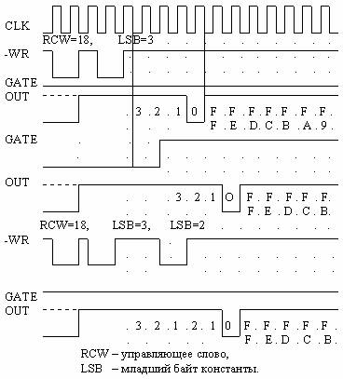
Рис.4.12. Функционирование таймера в режиме 4

4.1.3.6. РЕЖИМ 5 - аппаратно-формируемый строб
^{в начало}
Работа таймера в режиме 5 по выходному сигналу аналогична его работе в режиме 4 (OUT=0 в течение Tclk после отсчета константы счета), а по действию GATE - режиму 1, в котором запуск счета выполняется по переднему фронту сигнала GATE. Счетчик в этом режиме перезапускаемый, т.е. каждый положительный фронт GATE запускает счет или перезапускает его с начала, если счет не завершен до конца. Перезагрузка счетчика новой константой во время счета не влияет на длительность текущего цикла, но следующий цикл (по фронту GATE) будет уже с новой константой.
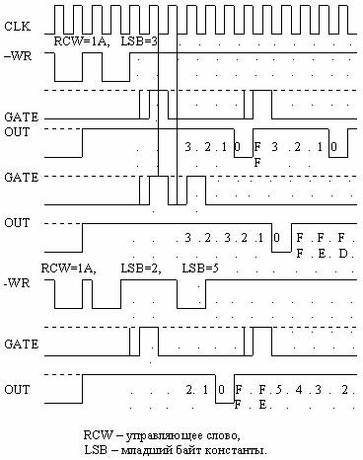
Рис.4.13. Функционирование таймера в режиме 5

